ՀԱՅԱՍՏԱՆԻ ՀԱՆՐԱՊԵՏՈՒԹՅՈՒՆ
ՇԻՐԱԿԻ ՄԱՐԶԻ
ԱՆԻ ՀԱՄԱՅՆՔԻ
2023-2027 ԹՎԱԿԱՆՆԵՐԻ
ՀՆԳԱՄՅԱ ԶԱՐԳԱՑՄԱՆ
ԾՐԱԳԻՐ
Մշակել է` Հայաստանի Հարապետության Շիրակի մարզի Անի համայնքի ղեկավար Արման Սարիբեկյանի կողմից:
Հաստատվել է` Հայաստանի Հարապետության Շիրակի մարզի Անի համայնքի
ավագանու 2023 թվականի նոյեմբերի 30-ի N 104-Ն որոշմամբ

ԱՆԻ 2023
Բովանդակություն

1. Համայնքի ղեկավարի ողջույնի խոսք 4
2. Համայնքի իրավիճակի նկարագրություն 9
2.1. Համայնքի ընդհանուր նկարագրություն 9
2.2. Համայնքի սոցիալ-տնտեսական իրավիճակը 31
2.3. Համայնքում իրականացվող ծրագրերը 70
2.4. Պատվիրակված ծառայություններ 71
2.5.Համայնքի ֆինանսական իրավիճակի նկարագրություն և ֆինանսական կանխատեսումները ……………………………………………………………………….............……………………………………....71
2.6. Զարգացման խոչընդոտներ և դժվարություններ 76
2.7. Համայնքի ուժեղ և թույլ կողմերի, հնարավորությունների և սպառնալիքների (ՈւԹՀՍ) վերլուծություն 79
3. Նպատակների սահմանում և գործողությունների պլանավորում 86
3.1. Համայնքի զարգացման տեսլական 86
3.2. Համայնքի զարգացման անմիջական նպատակներ 90

3. 3 Համայնքի ՀՀԶԾ-ի ծրագրերի ցանկ (ըստ ոլորտների ) …………………….………...…… …...…96

3. 4 Համայնքի գույքի (շենքերի, շինությունների, հողամասերի և այլն) կառավարման հնգամյա ծրագիր ...............………………………………………………………………………………………………..99
4. ՀՀԶԾ ֆինանսավորման պլանը ……………………159
5. ՀՀԶԾ մոնիթորինգի պլանը 167

Հապավումների ցանկ

ՀՀ | Հայաստանի Հանրապետություն
ԳԴՀ | Գերմանիայի Դաշնային Հանրապետություն
ՏԿԶՆ | Տարածքային կառավարման և զարգացման նախարարություն
ԳՄՀԸ | Գերմանիայի Միջազգային համագործակցության ընկերություն
ԱՄՆ ՄԶԳ | Ամերիկայի Միացյալ Նահանգների Միջազգային զարգացման գործակալություն
ԱԺ | Ազգային Ժողով
ՀՖՄ ՀԿ | «Համայնքների ֆինանսիստների միավորում» հասարակական կազմակերպություն
ՏՀԶՎԿ ՀԿ | «Տեղեկատվական համակարգերի զարգացման և վերապատրաստման կենտրոն» հասարակական կազմակերպություն
ԲԲՀ | Բազմաբնակավայր համայնք
ՏԻ | Տեղական ինքնակառավարում
ՏԻՀ | Տեղական ինքնակառավարման համակարգ
ՀԶՀԾ | Համայնքի զարգացման հնգամյա ծրագիր
ՏԻՄ-եր | Տեղական ինքնակառավարման մարմիններ
ՄԺԾԾ | Միջնաժամկետ ծախսերի ծրագիր
ՄԶԾ | Մարզային զարգացման ծրագիր
ՏԶ | Տարածքային զարգացում
ԽՄ | Խորհրդակցական մարմին
ՀԱԽ | Համայնքային աշխատանքային խումբ
ԲԱԽ | Բնակավայրային աշխատանքային խումբ
ՀԿՏՀ | Համայնքի կառավարման տեղեկատվական համակարգ
ՈՒԹՀՎ | Ուժեղ կողմեր, թույլ կողմեր, հնարավորություններ, վտանգներ
ՔՀՄՀ | Քաղաքացիական հասարակության և մասնավոր հատվածներ

Համայնքի ղեկավարի ողջույնի խոսք

Հարգելի անեցիներ,
Հայաստանի Հանրապետության Ազգային ժողովի կողմից 2017 թվականի հունիսի 9-ին ընդունված «Հայաստանի Հանրապետության վարչատարածքային բաժանման մասին Հայաստանի Հանրապետության օրենքում>> լրացումներ և փոփոխություններ կատարելու մասին» Հայաստանի Հանրապետության օրենքի համաձայն /ՀՕ-93-Ն/՝ Անիի տարածաշրջանի 19բնակավայրերի միավորման արդյունքում ձևավորվեց Անի բազմաբնակավայր համայնքը:
Մեզ՝ անեցիներիս համար, մեծ պատիվ է կրել Անի պատմական մարյաքաղաքի անունը և այլևս Մեզ և մեր սերունդներին է վերապահված Անի պատմական անունը հավերժացնելու և այն նորովի կառուցելու պատիվն ու պատասխանատվությունը:
Անիի համայնքապետարանի կողմից 2023 թվականից արդեն հիմք է դրվել հունիսի 9-ը նշել, որպես համայնքի հիմնադրման օր:
ՀԶՀԾ-ն մշակվել է մասնակցային եղանակով՝ հաշվի առնելով համայնքի շահագրգիռ բոլոր կողմերի առաջարկությունները, Անի համայնքի տեղական ինքնակառավարման մարմինների նախընտրական քարոզարշավի ընթացքում համայնքի բնակչության կողմից բարձրացված հրատապ լուծում պահանջող խնդիրներն ու պատվիրանները:
Հանրային բաց լսումների և քննարկումների միջոցով վեր են հանվել համայնքի բնակիչներին հուզող խնդիրները, դրանք գնահատվել և դասակարգվե լեն ըստ առաջնահերթության և հրատապության: Ծրագրում ուղենշվել են Անի համայնքի առաջիկա 5 տարիների զարգացման տեսլականը, զարգացման հիմնական ուղղությունները, գերակա ոլորտները: <<Տեղական ինքնակառավարման մասին>> ՀՀ օրենքի համաձայն ծրագրում ներառվում են համայնքի բոլոր պարտադիր խնդիրները և դրանց լուծման նպատակով նախատեսվող ծրագրերը, համայնքի սեփականություն համարվող շենքերի, շինությունների ու հողերի կառավարման ամենամյա և հնգամյա ծրագրերը:
ՀԶՀԾ-ում սահմանվել են կառավարման հիմնական սկզբունքները, մեթոդները, կառուցակարգերն ու ընթացակարգերը, որոնք նպատակաուղղված են համայնքի կարիքների և հիմնախնդիրների բացահայտմանը, ծրագրերի կազմման և իրականացման միջոցով դրանց լուծումը և համայնքի կայուն և համաչափ զարգացման ապահովմանը:
ՀԶՀԾ-ում ներառվել են նաև ՅՈՒՆԻՍԵՖ-ի և Աղետների ռիսկի նվազեցման ազգային պլատֆորմ (ԱՌՆԱՊ) հիմնադրամի կողմից Անի համայնքում 2022-2023 թթ.իրականացված «Տեղական մակարդակում կլիմայական ռիսկերի գնահատում» ծրագրի շրջանակներում իրականացված ՀՀ Շիրակի մարզի Անի միավորված համայնքի կլիմայական ռիսկերի գնահատման հաշվետվությունում վերլուծված համայնքին սպառնացող վտանգները և վերջիններիս ռիսկերին դիմակայելու հնարավոր լուծումները, ինչպես նաև համայնքի խոցելիության և ռիսկերի գնահատման արդյունքներն ըստ բնակավայրերի ու խոցելի ոլորտների, վերջիններիս դիմակայելու հնարավոր լուծումները:
ՀԶՀԾ-ն հետապնդում է հետևյալ հիմնական նպատակները՝
• ապահովել ՏԻՄ-երի լիազորությունների պատշաճ իրականացումը.
• ապահովել համայնքի ամբողջական և համալիր զարգացումը.
• բարելավել համայնքային ծառայությունների հասանելիությունը, մատչելիությունը և մատուցման որակը՝ ընդլայնելով դրանց շրջանակը.
• ապահովել ՏԻՄ-երի գործունեության բոլոր ուղղություններով ծրագրային լուծումների իրականացումը.
• հասնել համայնքում առկա կարիքների/հիմնախնդիրների բավարարմանը/լուծմանը.
• կանխել համայնքում նոր հիմնախնդիրների առաջացումը.
• ապահովել աղետների գոյություն ունեցող ռիսկերի նվազեցումը, կանխել համայնքում աղետների նոր ռիսկերի առաջացումը.
• ապահովել համայնքում պատշաճ կառավարման սկզբունքների իրականացումը:

ՀԶՀԾ-երը մշակելիս առանձնացնել և հաշվի են առնվել այնպիսի չափանիշներ, որոնք հնարավորություն են տվել առավել ճիշտ գնահատել համայնքի հնարավորությունները և ըստ այդմ կազմել իրատեսական ծրագրեր: Որպես այդպիսիք, դիտարկվում են հետևյալ չափանիշները`
• համայնքի ֆինանսական կարողությունը.
• համայնքի բնակչության թվաքանակը.
• համայնքի կազմում ընդգրկված բնակավայրերի թիվը և առանձնահատկությունները.
• համայնքում առկա ենթակառույցները և մատուցվող ծառայությունները.
• համայնքում առկա վտանգները (ռիսկերը).

Համայնքի տեսլականն է՝ լինել առաջատար համայնք, ապահովելով բնակավայրերի սոցիալ-տնտեսական հնարավորությունների զարգացումն ու ընդլայնումը, հասնել զբաղվածության միջին մակարդակի: Ապահովել համայնքի պարտադիր խնդիրների կատարումը, բնակչության կեսամակարդակի բարձրացումը: Զարգացման հիմնական ուղղություններն են՝

• Ապահովել համայնքի կազմի մեջ մտնող բոլոր բնակավայրերի՝ համաչափ զարգացումը
• Տարեցտարի բարելավել համայնքի ֆինանսական դրությունը` իրականացնելով համայնքի բյուջեի հարկային եկամուտների գանձման, ոչ հարկային եկամուտների, տեղական տուրքերի ու վճարների սահմանման և գանձման արդյունավետ քաղաքականություններ
•Ստեղծել և մատուցել ոչ ֆորմալ կրթական ծառայություններ Անի խոշորացված համայնքի 3 բնակավայրերի 6-18 տարեկան 350 երեխաների համար
•Մշակել և ներդնել համայնքում գյուղատնտեսության և բիզնեսի աջակցության ծառայություն՝ նվազեցնելով աղքատությունը
• Նպաստել համայնքում տարեցների և հատուկ կարիք ունեցող բնակիչների խնամքի, սոցիալ-հոգեբանական և առողջապահական ծառայությունների ապահովմանը, տեղերում՝ ապահովելով շրջիկ ծառայություն։
• Նպաստել խոցելի խմբերի (հատուկ կարիք ունեցողներ, կանայք, տարեցներ) անդամներին արհեստագործական մասնագիտական հմտությունների ձեռքբերմանը, բավարարելով աշխատաշուկայի պահանջները
• Խթանել ձեռներեցությունը` այն սերտորեն կապելով համայնքի տնտեսական զարգացման հետ
• Պահպանել համայնքի պատմամշակութային ժառանգությունը, բացառելով դրանց վնասումը կամ ոչնչացումը, ինչպես նաև ինքնակամ շինարարության և իրականացումը և ապօրինի հողազավթումները
• Խթանել համայնքային տարբեր շահագրգիռ կողմերի, դոնոր կազմակերպությունների, հասարակական և բարեգործական կազմակերպությունների, անհատների նախաձեռնությունները և նրանց ներգրավմամբ հետևողականորեն իրականացնել բարեփոխումներ` նպաստելով համայնքի սոցիալ-տնտեսական զարգացմանը
• Սերտորեն համագործակցել համայնքի բնակչության, քաղաքացիական հասարակության լրատվամիջոցների և գործարարների հետ,
• Նպաստել համայնքում աշխատատեղերի ընդյալնմանը՝ ռացիոնալ օգտագործելով բնական ռեսուրսները, զարգացնելով առևտրի և սպասարկման ոլորտն ու գյուղատնտեսությունը
Համայնքի իրավիճակի վերլուծության արդյունքում վեր են հանվել համայնքի առջև ծառացած մի շարք ընդհանուր հիմնական խնդիրներ, որոնք ամփոփ կերպով ներկայացված են ստորև.
✓ Ներհամայնքային և ներբնակավայրային ճանապարհների բարեկարգում,
✓ Համայնքի որոշ բնակավայրերում գազամատակարարման բացակայություն
✓ Գիշերային լուսավորության լուսատուների ավելացում տեղադրում,
✓ Խմելուջրի ցանցի վերանորոգում,
✓ Կանաչապատ և ծաղկապատ տարածքների ավելացում, զբոսայգիների, խաղահրապարակների, հանգստյան գոտիների ավելացում,
✓ Ոռոգման համակարգի անբավարար վիճակ,
✓ Համայնքի խնդիրների լուծման գործընթացում բնակչությաններ գրավվածության ցածր մակարդակ,
✓ Գյուղմթերքների իրացման դժվարություններ,
✓ Որոշ վարչական նստավայերում շենքային և գույքային անբավարար պայմաններ,
✓ Կանգառների բացակայություն,
✓ Առողջության առաջնային կենտրոնների և ամբուլատորիաների շենքային և գույքային անբավարար պայմաններ,
✓ Քաղաքացիական պաշտպանության և արտակարգ իրավիճակների շտաբի սենյակի հիմնում և գույքով համալրման անհրաժեշտություն,
✓ Արոտավայրերում ջրելատեղերի (ջրախմոցեր և խողովակաշար) վերանորոգման և կառուցում,
✓ Դաշտավարության բնագավառում գյուղտեխնիկայի ձեռքբերման անհրաժեշտություն,
✓ Համայնքում մատուցվող ծառայությունների ընթացիկ մակարդակի պահպանման և ընդլայնման անհրաժեշտություն,
✓ Գերեզմանատների ցանկապատերի անբարեկարգ վիճակ,
Զարգացման հիմնական խոչընդոտներ են հանդիսանում ֆինանսական միջոցների սակավությունը առանձին թիրախային խնդիրների լուծման համար, համայնքում համապատասխան որակավորում ունեցող մասնագետների բացակայությունը, ենթակառուցվածքների ոչ բավարար վիճակը, տեղական ինքնակառավարմանը մասնակցելուն բնակչության ցածր շահագրգռվածությունը:

Մենք պարտավոր ենք մեր սերունդներին փոխանցելու ավելի հզոր, զարգացած ու բարեկեցիկ ապագա:
Անի բազմաբնակավայր համայնքի հնգամյա զարգացման ծրագիրը (ՀՀԶԾ-ն) համայնքի կարևորագույն ծրագրային փաստաթուղթն է, որի առաջնային նպատակն է բազմակողմանի ու հանգամանալից քննարկումների արդյունքում վեր հանված համայնքային խնդիրներին տալ լուծումներ` դրանով իսկ բարելավելով համայնքի բնակիչների կյանքի որակը: Այն առաջին հերթին ուղղված է համայնքի սոցիալ-տնտեսական վիճակի, համայնքային ծառայությունների որակի բարելավմանը: Համայնքային ծառայությունները բազմաբնույթ են և դրանց որակական փոփոխության համար անհրաժեշտ է շարունակել մեր հետևողական աշխատանքը՝ բազմապատկելով մեր համատեղ ջանքերը և եռանդը:
Մեծապես կարևորում եմ մասնակցային գործընթացները համայնքային հիմնախնդիրների վերհանման և քննարկման ժամանակ: Այն հիմնախնդիրները, որոնք արդեն իսկ քննարկվել են համայնքի բնակիչների տարբեր խմբերում, հիմք են հանդիսացել համայնքի 2023-2027թթ. ՀՀԶԾ-ի մշակման համար, սահմանվել են դրանց առաջնահերթությունները, գնահատվել են առկա հնարավորությունները: ՀՀԶԾ-ն հիմք է հանդիսանալու համայնքի տարեկան ծրագրերի և բյուջեների մշակման և կատարման աշխատանքները կազմակերպելիս:ՀՀԶԾ-ն մշակելիս առանձնացվել և հաշվի են առնվել մեթոդաբանական հետևյալ չափանիշները՝
- համայնքի ֆինանսական կարողությունը.
- համայնքի բնակչության թվաքանակը.
- համայնքի կազմում ընդգրկված բնակավայրերում առկա ենթակառուցվածքները և մատուցվող հանրային ծառայությունները.
- համայնքի կազմում ընդգրկված բնակավայրերի առանձնահատկությունները.
- համայնքում առկա վտանգները (ռիսկերը):
Ելնելով ծրագրի ռազմավարությունից և ընդհանուր նպատակներից, շատ կարևոր է համայնքում սեփական եկամուտների լրացուցիչ աղբյուրներ գտնելը, եկամուտների արդյունավետ հավաքագրման կազմակերպումն ու նպատակային օգտագործումը: Համայնքի խնդիրների լուծումը հնարավոր է՝ միայն համատեղելով պետության, միջազգային կազմակերպությունների և համայնքի հնարավորություններն ու համակարգված աշխատանքը:

Անի համայնքի ղեկավար՝ Արման Սարիբեկյան

Համայնքի իրավիճակի նկարագրություն

Համայնքի ընդհանուր նկարագրություն
ՀՀ Ազգային ժողովի կողմից 2017 թվականի հունիսի 9-ին ընդունված «ՀՀ վարչատարածքային բաժանման մասին ՀՀ օրենքում լրացումներ և փոփոխություններ կատարելու մասին» ՀՀ օրենքի համաձայն՝ Անիի տարածաշրջանի 17 համայնքների միավորման արդյունքում ձևավորվեց Անի բազմաբնակավայր համայնքը:
Անի համայնքի տարածքը 44454.68 հա է, բնակչությունը` 23058 մարդ:
Անի համայնքը տեղադրված է Ախուրյան գետի ձախափնյա Շիրակի սարահարթում` ծովի մակարդակից 1150 -2000 մետր բարձրության վրա: Սահմանակից է Թուրքիայի հանրապետությանը, Արագածոտնի մարզին։ Ունի ցուրտ կլիմա, սակավ տեղումներ: Լինում են ուժեղ քամիներ, հաճախակի են մառախուղները և ձնաբքերը: Ամառը տաք է : Բնական լանդշաֆտները սևահողային լեռնատափաստաններն են:
Մթնոլորտային տեղումների միջին տարեկան քանակը 500-600 (մմ) է: Օդի միջին ջերմաստիճանը հունվարին -18 (⁰C) է: Օդի միջին ջերմաստիճանը հուլիսին +31 (⁰C) է:
Համայնքի կենտրոնը Մարալիկն է Համայնքի կենտրոնի հեռավորությունը մարզկենտրոնից 27 կմ է, իսկ մայրաքաղաքից` 92կմ: Համայնքը գտնվում է երկրաշարժերի օջախի Շիրակի տարածքում: Ըստ սեյսմիկ կանխագուշակման տվյալների համայնքը ենթակա է 8-10 բալ ուժգնության երկրաշարժի:

ՄԱՐԱԼԻԿ
Մարալիկը տեղակայված է Շիրակի մարզում՝ Արագած լեռան արևմտյան լանջին՝ ծովի մակարդակից 1,720 մ բարձրության վրա: Քաղաքը տեղադրված է Երևան-Թալին-Գյումրի ավտոմայրուղու վրա և հանդիսանում է երկաթուղային կայարան Մարալիկ-Պեմզաշեն-Արթիկ-Գյումրի երկաթուղու վրա: Այն գտնվում է մարզկենտրոն Գյումրուց 24 կմ, իսկ մայրաքաղաք Երևանից 98 կմ հեռավորության վրա: Քաղաքի վարչական տարածքը կազմում է 4104.21 հա:
Պատմականորեն Մարալիկը Մեծ Հայքի Այրարատ նահանգի Շիրակ գավառի մաս է կազմել: Արտաշեսյանների թագավորության (մ.թ.ա. 52-428), իսկ ավելի ուշ՝ Սասանյան Պարսկաստանի (428-651) իշխանության օրոք այս գավառը գտնվել է Կամսարական հայ ազնվական տոհմի իշխանության ներքո: Հետագայում տարածքն անցել է Բագրատունյաց տոհմին, որը ղեկավարել է Հայաստանը 885-1045 թվականներին: Համաձայն 9-րդ և 11-րդ դարերի միջնադարյան հայկական եկեղեցիների և խաչքարերի վրա հայտնաբերված արձանագրությունների, Բագրատունյաց թագավորության օրոք այստեղ կառուցվել են բազմաթիվ կրոնական և կրթական համալիրներ:
Նախկինում ունեցել է Մոլլա, Մոլագյոկա, Մոլլա, Մոլլա Գյոքչա, Մուլլա Կյոքջա անվանումները: Նախկին Կապուտան գյուղը 1935-ին վերանվանվել է Մարալիկ, իսկ 1962 թվականին ստացել քաղաքի կարգավիճակ: Քաղաքն անվանվել է Մարալ լեռան անունով և նշանակում է փոքր եղջերու: Ըստ լեգենդի, ամեն տարի Սուրբ Ստեփանոսի տոնի ժամանակ, մի եղջերու մոտենում էր քաղաքի վանքին, որպեսզի զոհաբերվեր:

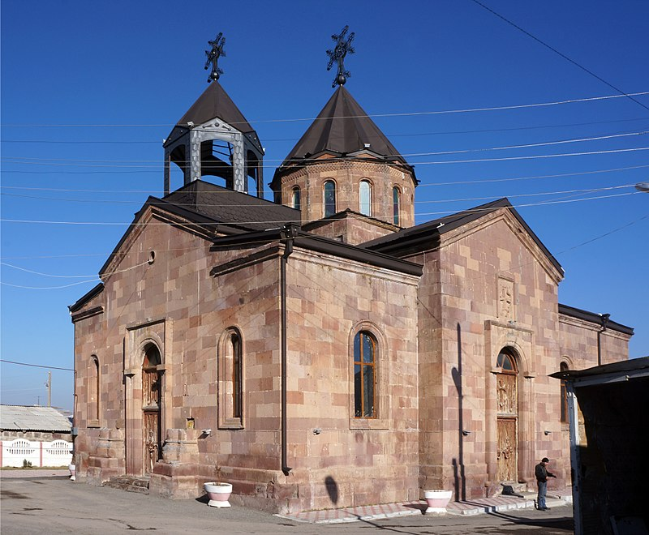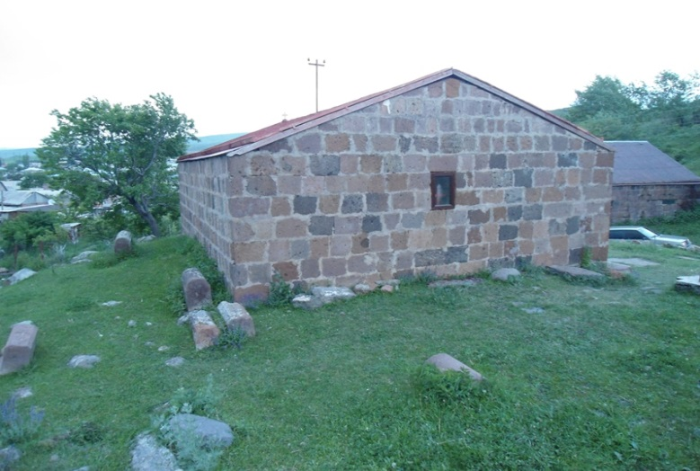
Մարալիկի բնակչության նախնիները 1828-29թթ. գաղթել են Կարսի Ղզլչախչախ գյուղից, Խնուսի, Վերին Բասենի, Ալաշկերտի, Էրզրումի, ինչպես նաև Մուշ և Տարոն գավառներից: Մարալիկ քաղաքի տարածքում եղել է հին բնակավայր (V-XIV դարեր): Այդ մասին են վկայում պահպանված հնագիտական բազմաթիվ նմուշներր: Հատկապես դիտարժան է քաղաքի արևմտյան վերջնամասում գտնվող մեծ մահարձանը, որն ունի բարձր ու համեմատաբար երկար պատվանդան: Ժամանակին այս պատվանդանի վրա կանգնած են եղել չորս նրբաքանդակ խաչքարեր, որոնցից մեկը վայր է ընկած, իսկ մյուսի վերևի մասը կոտրված է: XXդ սկզբներին մահարձանի վրա փայտածածկ շենք են կառուցել, որն էլ հետագայում դարձել է ուխտատեղի: Տեղացիներն այդ վանքը անվանում են նաև «Կարմիր վանք»: Քաղաքի տարածքում շատ են վաղ և ուշ միջնադարյան շրջանի խաչքարեր:
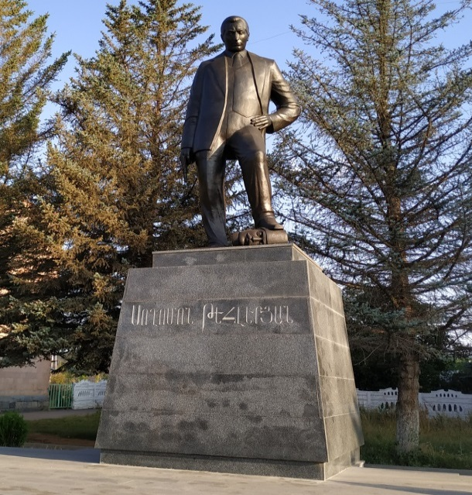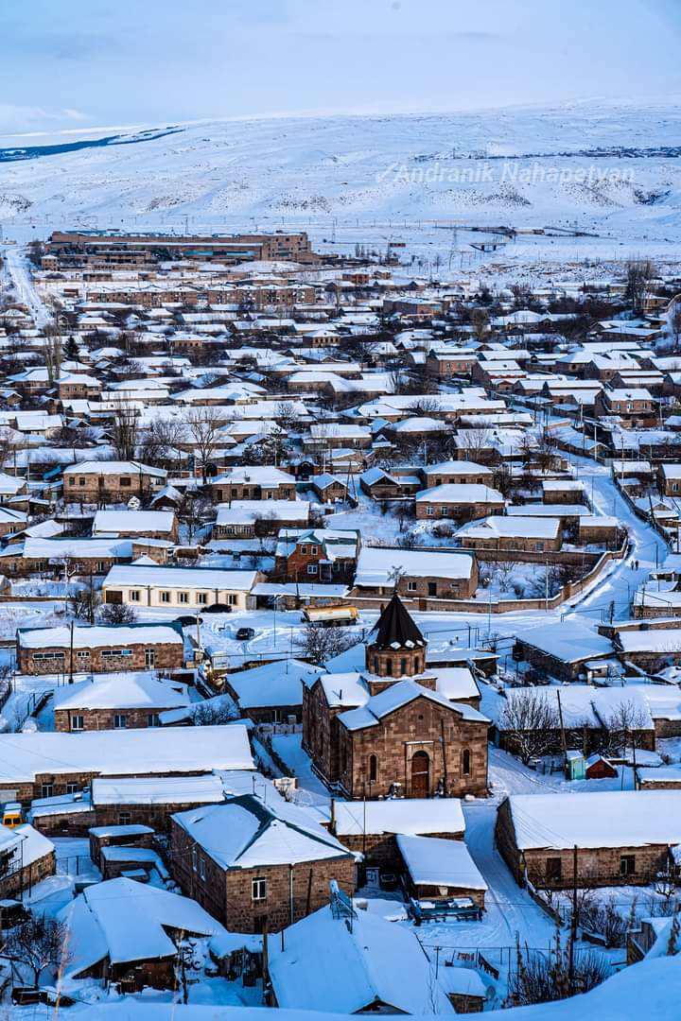
Մարալիկի հյուսիս-արևելքում պապհպանվել են նաև մ.թ.ա. 2-րդ հազարամյակի կիկլոպյան ամրոց և բնակատեղի: Մարալիկ քաղաքի Սբ. Աստվածածին եկեղեցին կառուցվել է XIX դարի եկրորդ կեսին, վերակառուցվել՝ 1901 թվականին:
Մարալիկի կենտրոնական հրապարակում կանգնեցված է Սողոմոն Թեհլերյանի բրոնզե արձանը։
Տեղանքի կլիման խոնավ մայրցամաքային է՝ մեղմ և զով ամառներով և ցրտաշունչ, ձյունառատ ձմեռներով: Ամառը տաք է, համեմատաբար խոնավ: Տարեկան տեղումների քանակը 500-600մմ:
Տեղանքի կլիման խոնավ մայրցամաքային է՝ մեղմ և զով ամառներով և ցրտաշունչ, ձյունառատ ձմեռներով: Ամառը տաք է, համեմատաբար խոնավ: Տարեկան տեղումների քանակը 500-600մմ:
Բնական լանդշաֆտները սևահողային լեռնատափաստանները: Շրջակայքում կան շինարարական ավազի, գորշ և վարդագույն տուֆերի, կավի հանքեր, որոնք ունեն արդյունաբերական նշանակություն: Որպես գյուղատնտեսական նշանակության հողեր օգտագործվում են պետական նշանակության հողերը: Գյուղատնտեսության մասնագիտացման ուղղությունը երկրագործությունն է: Զբաղվում են հացահատիկային, բանջարաբոստանային, կերային կուլտուրաների մշակությամբ, պտղաբուծությամբ: Զբաղվում են նաև կաթնամսատու անասնապահությամբ, թռչնաբուծությամբ:
Ըստ ազգային վիճակագրական ծառայության տվյալների Մարալիկ քաղաքը 2023թ-ի հուլիսի 1-ի դրությամբ ունի 7251 մարդ: Սեռային կազմում տղամարդիկ կազմում են 50.3%, կանայք` 49.7%:
Բնակավայր ԱՂԻՆ
Անի համայնքի Աղին գյուղը հիմնադրվել է 1872 թվականին: Գյուղի բնակիչները գաղթել են Արևմտյան Հայաստանից, հիմնականում Ղարսից և Մուշից: Ըստ պատմական տեղեկությունների գյուղը կոչվել է Աղին, քանի որ գյուղում է ապրել տարածքի հարկահավաքը, որին անվանել են աղա և ժողովուրդը հարկեր տալուց հարցրել են ում եք տալիս հարկերը, ասելեն՝ աղին, և այդպես անվանվել է Աղին:
Գյուղը հիմնադրվել է 1872 թվին, Ախուրյանի ջրամբարի կառուցմամբ, 1985-90-ական թվականից սկսած գյուղը մասամբ տեղափոխվել է նոր կառուցված բնակավայր, որի արդյունքում գյուղը բաժանվեց 4 կառուցապատ մասերի:
Գյուղի հարևանությամբ է անցնում Գյումրի-Երևան երկաթգիծը, ունի երկաթուղային կայարան: Կայարանը հիմնադրվել է 1926 թ-ին և կոչվում է <<Աղին>> կայարան:
Գյուղում կա 1878 թվականին կառուցված <<Սուրբ Հակոբ>> եկեղեցին: 1934 թ-ից գյուղն ունեցել է հիվանդանոց, 1998 թվականին ՄԱԿ-ի զարգացման ծրագրի կողմից գյուղում կառուցվել է նոր առողջության կենտրոն 15 մահճակալով և ունի ծնունդ օգնության բաժանմունք:
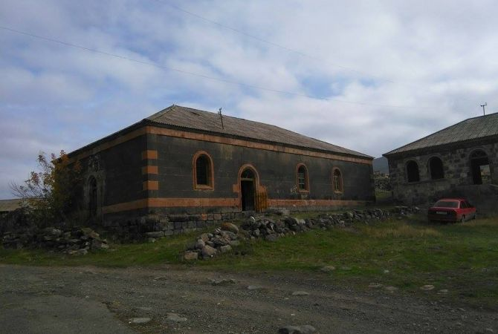
Գյուղի միջնակարգ դպրոցը հիմնադրվել է 1938 թվականին, որտեղ այժմ սովորում է 52 աշակերտ: Խորհրդային տարիներին գյուղն ունեցել է կոլտնտեսություն, որը շրջանում համարվել է առաջատարներից մեկը: Մինչև 2-րդ Համաշխարհայի պատերազմը գյուղը հանդիսացել է Անիի շրջանի շրջկենտրոնը:
Գյուղը գտնվում է Շիրակի մարզի հարավ-արևմտյան մասում, Ախուրյան գետի /այժմ Ախուրյան ջրամբարի/ ձախ ափին: Բնակավայրի վարչական տարածքը կազմում է 1794.2 հա, իսկ բնակչությունը` 548 մարդ: Գյուղի հեռավորությունը Երևանից` 120 կմ է, Գյումրիից` 28, իսկ համայնքային կենտրոն Մարալիկ քաղաքից 32կմ:
Ռելիեֆը խայտաբղետ է, տեղումները՝ սակավ: Գյուղի աշխարհագրական դիրքը լեռնային է, կլիմայական պայմանները անբարենպաստ: Բնակչության հիմնական զբաղմունքը դաշտավարությունն ու անասնապահությունն է, առանձին տնտեսություններ զբաղվում են մեղվապահությամբ:

Բնակավայր ԱՆԻԱՎԱՆ
Անի համայնքի Անիավան գյուղը հիմնադրվել է 1902 թվականին, տեղում երկաթուղային կայարան կառուցելու կապակցությամբ: Գյուղը հիմնականում բնակեցվել է լքված Խարկով և Բագրավան բնակավայրի բնակիչներով: Գյուղը նախկինում անվանվել է Անի կայարան:
Գյուղը սահմանակից է Բագրավան և Անիպեմզա բնակավայրերին: Հեռավորությունը մայրաքաղաքից կազմում է 100 կմ, մարզկենտրոն Գյումրիից 49կմ, համայնքային կենտրոնից 52 կմ: Բնակավայրի վարչական տարածքը կազմում է 135.85 հա, իսկ բնակչությունը` 342 մարդ: Բնակավայրում հողերի սեփականաշնորհում չի իրականացվել: Բնակչության հինական մասը աշխատում են երկաթուղային կայարանում, տուֆ քարի արդյունահանման և վերամշակման ընկերություններում: Առանձին տնտեսություններ զբաղվում են հողագործությամբ, անասնապահությամբ և մեղվաբուծությամբ:
Գյուղը գտնվում է Շիրակի մարզի հարավ-արևմտյան մասում, ծովի մակարդակից 1420մ բարձրության վրա: Կլիման բարեխառն լեռնային է, ձմեռը՝ տևական ցուրտ, հաստատուն ձնածածկույթով: Ամառը տաք է, համեմատաբար խոնավ: Տարեկան տեղումների քանակը 500-600մմ: Բնական լանդշաֆտները սևահողային լեռնատափաստաններ են: Գյուղի շրջակայքում կան կարմիր և սև տուֆի պաշարներ, որոնք ունեն արդյունաբերական նշանակություն:

Բնակավայր ԳՈՒՍԱՆԱԳՅՈՒՂ
Գուսանագյուղը, որն, ըստ Ալիշանի, կոչվում է «Գափուլի» (Կափըլի, Ղափլի) հիմնադրվել է 1830-ական թվականներին` Արևմտյան Հայաստանից եկած գաղթականների կողմից: Գուսանագյուղ է վերանվանվել 1977 թ.-ին: Գուսանագյուղի սահմաններում պահպանվել են նախնադարյան, նախաքրիստոնեական և քրիստոնեական շրջաններին պատկանող հուշարձաններ: Հնագիտական ուսումնասիրություններն ապացուցել են, որ գյուղը հնում եղել է մեծ ավան: Գուսանագյուղը եղել է նաև հայտնի իշխանանիստ վայր, որի ապացույցն է գյուղի մեջ պահպանված X-XII դդ.ամրոց-դղյակը, որին գյուղացիները անվանում են «Ղուլա»: Այսպիսի ամրոց-բնակարանները սովորաբար կառուցում էին տեղի իշխանները:
Գյուղից 0.5 կմհարավ-արևմուտք` մի փոքրիկ ձվաձև բարձունքի վրա պահպանվել է մ.թ.ա. II-I հազարամյակի «Արքայաբլուր» ամրոցը:
Գուսանագյուղից դեպի հարավ, «Շահթափա» դաշտավայրում, պահպանվել է մ.թ.ա. II-I հազարամյակներին վերագրվող ևս մի ամրոց: Մյուսը` «Բերդիյալ»-ը գտնվում է գյուղից դեպի հարավ, 1.5 կմ հեռավորության վրա:
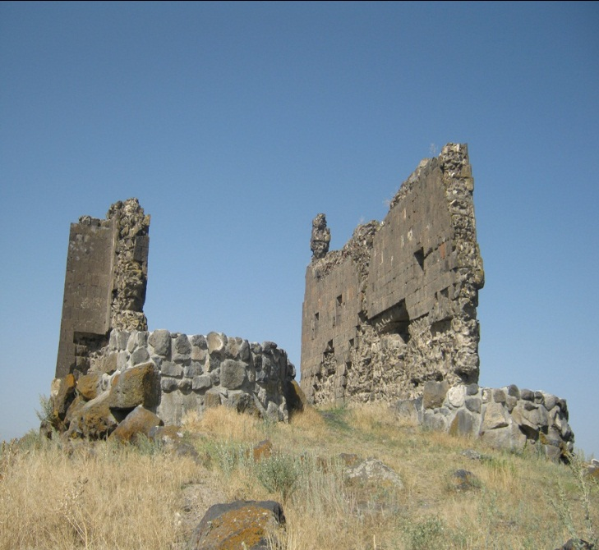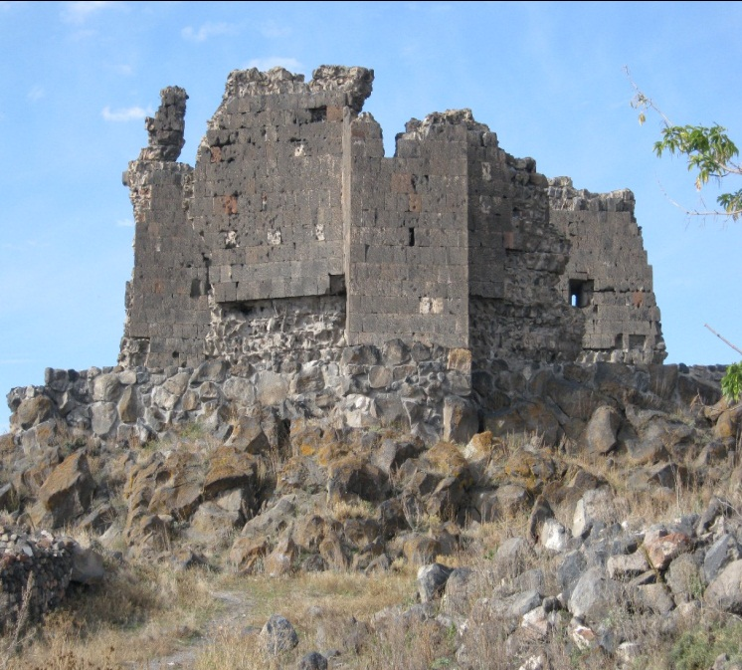 Մարզկենտրոնից գտնվում է 21 կմ հեռավորության վրա, իսկ համայնքի կենտրոնից` 14կմ: Գտնվում է Երևան-Գյումրի երկաթուղու վրա: Բնակավայրի վարչական տարածքը կազմում է 2124,12 հա, իսկ բնակչությունը` 917 մարդ:
Գյուղը տեղադրված է Ախուրյան գետի ձախափնյակում` ծովի մակարդակից 1500մ բարձրության վրա: Կլիման բարեխառն լեռնային է, ձմեռը տևական, ցուրտ, հաստատուն ձնածածկույթով: Լինում են ուժեղ քամիներ, հաճախակի են մառախուղները և ձնաբքերը: Ամառը տաք է, համեմատաբար խոնավ: Տարեկան տեղումների քանակը 600-700մմ: Ունի անդեզիտաբազալտի պաշարներ, որոնք ունեն արդյունաբերական նշանակություն:
Ունի 216 տնտեսություն: Ունի դպրոց, գրադարան, հիվանդանոց, կապի հանգույց: Գյուղատնտեսության մասնագիտացման ուղղությունը երկրագործությունն է: Զբաղվում են հացահատիկային, բանջարաբոստանային, կերային կուլտուրաների մշակությամբ: Զբաղվում են նաև անասնապահությամբ, թռչնաբուծությամբ:

Բնակավայր ՇԻՐԱԿԱՎԱՆ
Շիրակավան գյուղը գտնվում է Շիրակի մարզի Անիի տարածաշրջանում, տեղադրված է Մարալիկ քաղաքից 15 կմ հուսիս-արևմուտք: Շիրակավանի վարչական տարածքը կազմում է 1867,42 հա, իսկ բնակչությունը` 785 մարդ: Նախկինում ունեցել է Դավշան, Դավշանղշլաղ, Դովշան, Թավշան, Շիրակվան, Տավշան անվանումները: Շիրակավան է վերանվանվել 1950 թ-ին: Գյուղը տեղադրված է Երևան-Գյումրի ավտոմայրուղու վրա: Հիմնադրվել է 1976 թ-ին Ախուրյանի ջրամբարի տարածքում մնացած նախկին Շիրակավան գյուղը ապաբնակեցնելուց հետո: Գյուղը տեղադրված է Շիրակի սարահարթում` ծովի մակարդակից 1510մ բարձրության վրա: Ունի ցուրտ կլիմա, սակավ տեղումներ: Լինում են ուժեղ քամիներ, հաճախակի են մառախուղները և ձնաբքերը: Ամառը տաք է, համեմատաբար խոնավ: 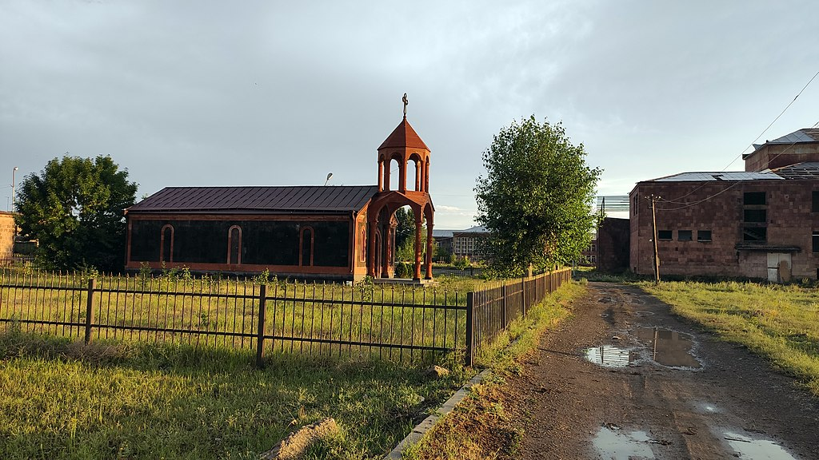
Տարեկան տեղումների քանակը 450-500մմ: Բնական լանդշաֆտները սևահողային լեռնատափաստաններն են: Ունի սև տուֆի պաշարներ, որոնք ունեն արդյունաբերական նշանակություն: 1926 թ-ի Գյումրիի երկրաշարժից հետո այստեղ սկսել են բխել տաք աղբյուրներ: Գյուղը զգալի տուժել է 1988 թ-ի դեկտեմբերի 7-ի երկրաշարժից:
Ունի 187 տնտեսություն: Ունի միջնակարգ դպրոց, գրադարան, բուժկետ, կապի հանգույց: Գյուղատնտեսության մասնագիտացման ուղղությունը երկրագործությունն է:: Պետական հողերը գլխավորապես օգտագործվում են որպես վարելահողեր: Մշակում են հացահատիկային, բանջարաբոստանային, կերային կուլտուրաներ, պտուղներ: Նախկինում համեմատաբար մեծ մակերես են զբաղեցրել շաքարի ճակնդեղի ցանքերը, որոնք կրճատվել են երկրաշարժի արդյունքում Սպիտակի գործարանի փլուզման պատճառով: Զբաղվում են նաև անասնապահությամբ, թռչնաբուծությամբ:

Բնակավայր ԼՈՒՍԱՂԲՅՈՒՐ
ՀՀ Շիրակի մարզի Լուսաղբյուր բնակավայրը գտնվում է Հայաստանի հյուսիս-արևմտյան մասում, համայնքի կենտրոնից գտնվում է 17 կմ հեռավորության վրա: Գյուղը նախկինում անվանվել է Սվանվերդի, որի ծագումը կապվում է սու` ջուր և վերդի` վայր բառերի հետ: Գյուղը հիմնադրվել է 1826-1829թթ-ին Արևմտյան Հայաստանի Մուշի և Բասենի գավառներից տեղահանված գաղթականների կողմից: 1915թ-ի եղեռնից հետո 1917-ից 1918թ –ին Մուշի Խարս գյուղից արտագաղթածները համալրել են գյուղի բնակչությունը: Լուսաղբյուր բնակավայրի վարչական տարածքը կազմում է 2396,38 հա, իսկ բնակչությունը` 645 մարդ: Լուսաղբյուրն ունի 132 տնտեսություն:
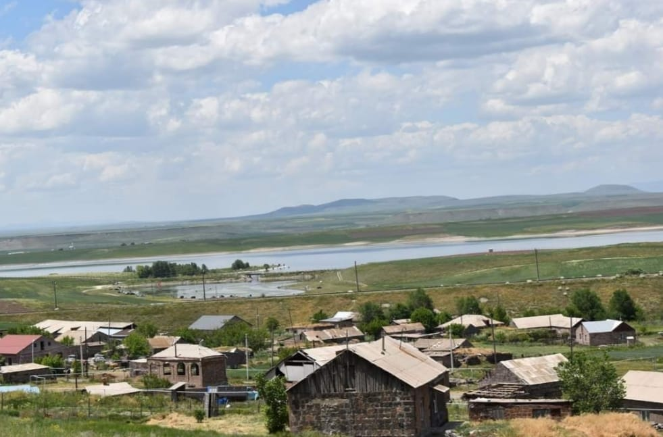
Լուսաղբյուրն ունեցել է եկեղեցի, որը կառուցվել է 1860 թվականին: 1925-26թթ- ին գյուղում գործել են տնային դպրոցներ: 1939- 40թթ –ին կառուցվել է Լուսաղբյուրի յոթնամյա դպրոցը: Գյուղի բնակչությունը այդ տարիներին հիմնականում զբաղվել են հողագործությամբ, անասնապահությամբ, մեղվաբուծությամբ և այգեգործությամբ:
Լուսաղբյուրն ունի միջնակարգ դպրոց` 185 աշակերտական տեղով, որը կառուցվելէ 1990թ-ին և կատարվել է հիմնական վերանորոգում 2005 թ-ին: Այժմ դպրոցում սովորում են 86 աշակերտներ: Կա մանկապարտեզ 50 երեխայի համար, որը ներկայումս չի գործում, ունի վերանորոգման կարիք: Գյուղն ունի գրադարան 7463 կտոր գրքով, որը ևս ունի վերանորոգման կարիք: Լուսաղբյուրը հարուստ է բնական պաշարներով` շրջակայքում տարածված են կրաքարերի, պեմզայի, սև տուֆի, ավազի և բազալտի պաշարներ։ Լուսաղբյուրում են գտնվում «Անձավաձոր» քարանձավը և «Սրբատեղ» մատուռը։

Բնակավայր ՍԱՐԱԿԱՊ
Սարակապ գյուղը գտնվում է Շիրակի մարզի Անիի տարածաշրջանում, Մարալիկ քաղաքից 10 կմ հարավ-արևմուտք, մարզկենտրոն Գյումրիից 35 կմ հեռավորության վրա: Նախկինում ունեցել է Բոզդողան,Պոզտողան անվանումները: Սարակապի վարչական տարածքը կազմում է 2626,87 հա, իսկ բնակչությունը` 598 մարդ:
Սարակապ է վերանվանվել 1935 թ հունվարի 3-ին: Գյուղը տեղադրված է Ախուրյան գետի ձախափնյա հովտում` ծովի մակարդակից 1570մ բարձրության վրա: Ունի բավականին սառը կլիմա, հաճախակի լինում են ձնաբքեր, մառախուղ և ուժեղ քամիներ։ Տարեկան տեղումների քանակը 450-500 մմ։ Գյուղը ունի աղբույներ, ինչպես նաև տուֆի, բազալտի պաշարներ: Գյուղի բնակչության նախնիների մի մասը տեղափոխվել է Արևմտյան Հայաստանի Ալաշկերտի, Բասենի շրջաններից 1915-1920թթ:
Սարակապում է գտնվում Սբ. Աստվածածին (VII դար, վերանորոգված 1885-1887 թթ.) եկեղեցին։ Գյուղից 6 կմ հարավ-արևելքում են գտնվում “Կարմիր վանք” (VII դար) եկեղեցին և “Ծակքար” մատուռը։ Նշմարվում են կիկլոպյան ամրոցի հետքեր։
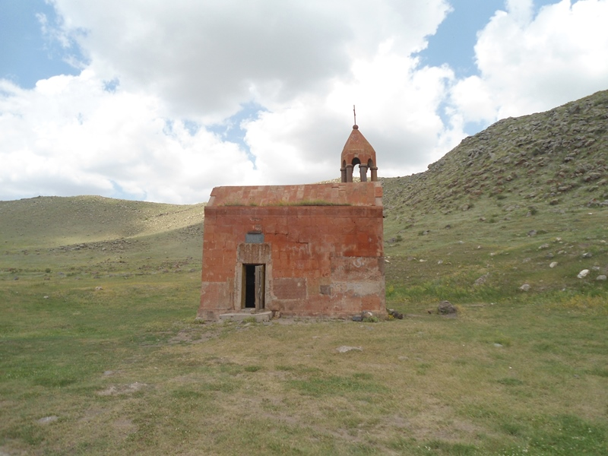
Գյուղատնտեսության մասնագիտացման ուղղությունը երկրագործությունն է: Գյուղատնտեսական հողահանդակները գրեթե ամբողջությամբ օգտագործվում են որպես վարելահողեր: Զբաղվում են հացահատիկային, բանջարաբոստանային, կերային կուլտուրաների մշակությամբ: Զբաղվում են խոշոր եղջերավոր անասնապահությամբ, թռչնաբուծությամբ:

Բնակավայր ՋՐԱՓԻ
Ջրափի, գյուղ Մարալիկի տարածաշրջանում, Մարալիկ քաղաքից 16 կմ հարավ-արևմուտք, մարզկենտրոնից գտնվում է 32 կմ հեռավորության վրա։ Նախկինում ունեցել է Չըռփլի, Չորթուլի, Ջրարփի, Քյորփիլու, Կեկաչ, Դեղաճ անվանումները։ Ախուրյանի ջրամբարի կառուցման պատճառով Ջրափի գյուղը ստեղծվել է 1974 թ-ին Ներքին և Վերին Ջրափի գյուղերի ապաբնակեցվելուց հետո։ Ջրափի է վերանվանվել 1947 թ-ին։ Գյուղը տեղադրված է Ախուրյան գետի ձախափնյա սարահարթում՝ ծովի մակարդակից 1500 մետր բարձրության վրա։ Ջրափիի վարչական տարածքը կազմում է 2578,69 հա, իսկ բնակչությունը` 828 մարդ:
Ունի ցուրտ կլիմա, սակավ տեղումներ։ Լինում են ուժեղ քամիներ, հաճախակի են մառախուղները և ձնաբքերը։ Ամառը տաք է, համեմատաբար խոնավ։ Տարեկան տեղումների քանակը 600-700 մմ։ Բնական լանդշաֆտները սևահողային լեռնատափաստաններն են։
Գյուղատնտեսության մասնագիտացման ուղղությունը երկրագործությունն է։ Մշակում են հացահատիկային, բանջարաբոստանային, կերային կուլտուրաներ, պտուղներ։ Նախկինում համեմատաբար մեծ մակերես են զբաղեցրել շաքարի ճակնդեղի ցանքերը, որոնք կրճատվել են 1988 թվականի երկրաշարժի արդյունքում Սպիտակի գործարանի փլուզման պատճառով։ Զբաղվում են նաև անասնապահությամբ, թռչնաբուծությամբ:
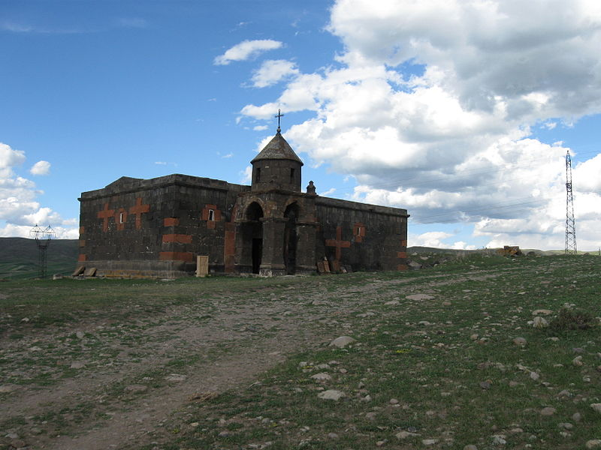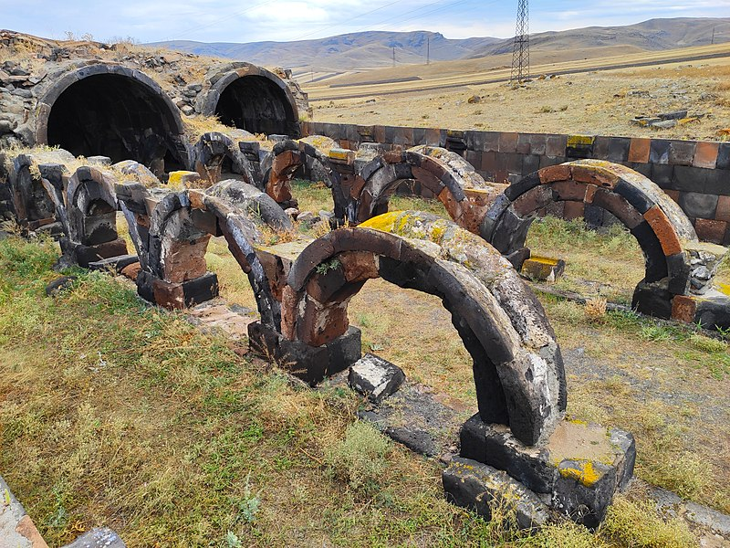
Գյուղի շրջակայքում կան սբ. Սարգիս, սբ. Գրիգոր, սբ. Աստվածածին եկեղեցիները: Ջրափիի իջևանատուն, իջևանատան ավերակ շենք Շիրակի մարզի Ջրափի գյուղում։ Ջրափիի քարավանատունը ի սկզբանե տեղակայված է եղել ներկայիս Ախուրյան գետի կամրջի մոտակայքում։ Քարավանատունը կառուցվել է հիմնականում օտարերկրացիների համար։

Բնակավայր ԻՍԱՀԱԿՅԱՆ
Իսահակյան գյուղը հիմնվել է 1826-1828 թթ. ռուս-պարսկական պատերազմից հետո: Գյուղի սկզբնական անվանումը եղել է Խարամ, որը թուրքերենից թարգմանաբար նշանակում է խեղճ, թշվառ: Հավանաբար՝ այդ անվանումը գյուղը ստացել է բռնագաղթված ընտանիքների աղքատության ու թշվառության պատճառով: Իսահակյան գյուղը գտնվում է Արագած լեռան արևմտյան մասում Ախուրյանի ջրամբարի հարևանությամբ, նախկին բնակավայրից 2 կմ արևելք: Իր հողային տարածքով սահմանակից է հարավային մասով Շիրակի մարզի Լուսաղբյուրի հողատարածքներին, հյուսիսային մասով Շիրակի մարզի Մարալիկի, Գուսանագյուղի, իսկ արևելյան մասով Աղինի հողատարածքներին, արևմտյան մասով սահմանակից է Թուրքիային, որից սահմանահատվում է Ախուրյանի ջրամբարով: Իսահակյան գյուղը գտնվում է ծովի մակերևույթից 1530 մ բարձրության վրա: Մարզկենտրոն Գյումրիից հեռավորությունը կազմում է 21 կմ, Մարալիկ քաղաքից՝ 24 կմ: Իսահակյանի վարչական տարածքը կազմում է 2213,74 հա, իսկ բնակչությունը` 1013 մարդ:
Տարեկան տեղումների քանակը կազմում է 350-450 մմ: Ամենացածր ջերմաստիճանը եղել է -35C, իսկ ամենաբարձրը` +33C:
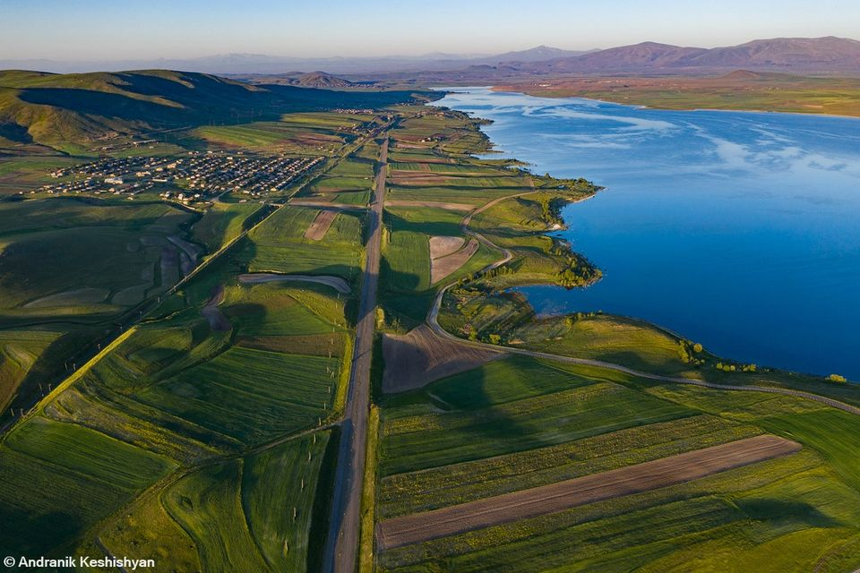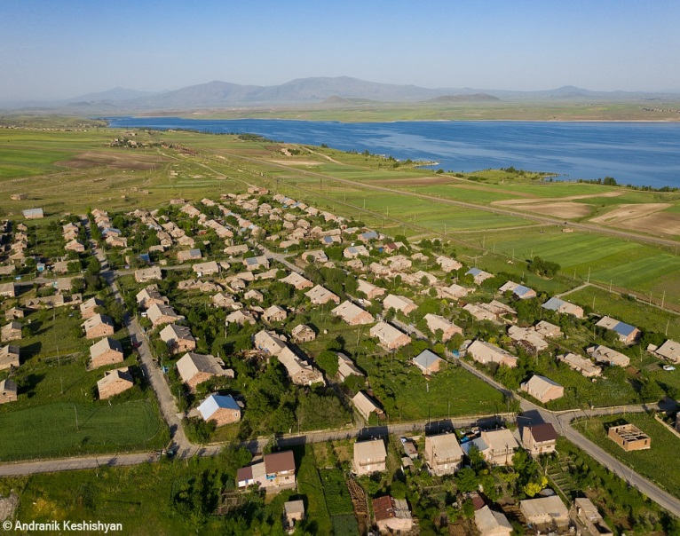
Գյուղի վարչական տարածքում է գտնվում Պողոս-Պետրոս եկեղեցին, կառուցված 7 – րդ դարում և Աստվածածին եկեղեցին ( 10-13-րդ դարեր): Պողոս-Պետրոս եկեղեցին բարերարի հովանավորությամբ մասնակիորեն վերանորոգվել է 2005 թվականին, իսկ Աստվածածին եկեղեցին գտնվում քայքայված վիճակում: Իսահակյանում են գտնվում նաև Ավետիք Իսահակյանի արձանը, Սուրբ Հակոբ (1840) եկեղեցին և «Աննայի մասունք» մատուռը։
Բնակավայրի հիմնադրումից ի վեր բնակչության հիմնական զբաղմունքը եղել և մնում անասնապահությունը, հացահատիկային և կերային կուլտուրաների մշակությունը: Առանձին տնտեսություններ զբաղվում են թռչնաբուծությամբ, մեղվապահությամբ և բանջարաբոստանային մշակաբույսերի մշակությամբ:

Բնակավայր ՔԱՐԱԲԵՐԴ
Քարաբերդ բնակավայրը գտնվում է Մարալիկ քաղաքից 7կմ հարավ-արևմուտք, մարզկենտրոնից գտնվում է 32կմ հեռավորության վրա: Քարաբերդի վարչական տարածքը 2634,30 հա է, իսկ բնակչությունը` 1147 մարդ: Նախկինում ունեցել է Դաշգալե, Դաշխալե, Կարաբերդ, Տաշկալա անվանումները: Դաշղալան Քարաբերդ է վերանվանվել 1947 թ-ին: Գյուղը գտնվում է ալիքավոր հարթավայրում` ծովի մակարդակից 1900մ բարձրության վրա: Կիման բարեխառն լեռնային է, ձմեռը տևական, ցուրտ, հաստատուն ձնածածկույթով: Լինում են ուժեղ քամիներ, հաճախակի են մառախուղները և ձնաբքերը: Ամառը տաք է, համեմատաբար խոնավ: Տարեկան տեղումների քանակը 500-600մմ: Բնական լանդշաֆտները սևահողային լեռնատափաստաններ են: Ունի բազալտի և ավազի հանքեր, որոնք ունեն արդյունաբերական նշանակություն:
Գյուղատնտեսական հողահանդակները գրեթե ամբողջությամբ օգտագործվում են որպես վարելահողեր։ Գյուղատնտեսության մասնագիտացման ուղղությունը կաթնամսատու անասնապահությունն է: Զբաղվում են հացահատիկային, կերային կուլտուրաների, կարտոֆիլի մշակությամբ: Համայնքի հիմնախնդիրների մեջ կարևորվում են դպրոցական գույքի նորացումը, խմելու ջրագծերի վերանորոգումը, գյուղամիջյան ճանապարհների վերանորոգումը, գյուղատնտեսական մթերքի իրացումը, գազաֆիկացումը։
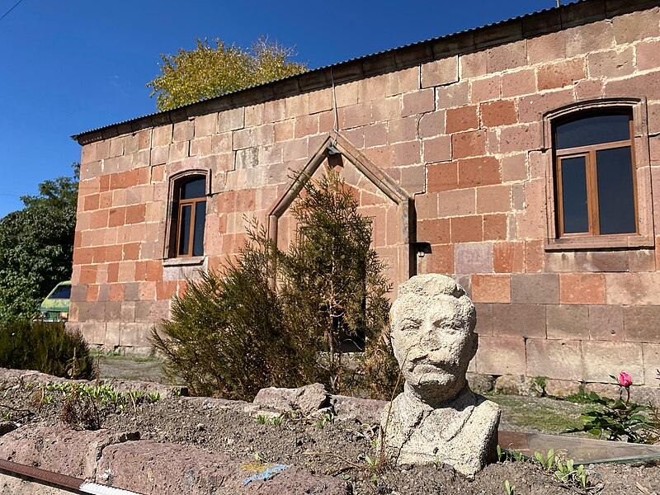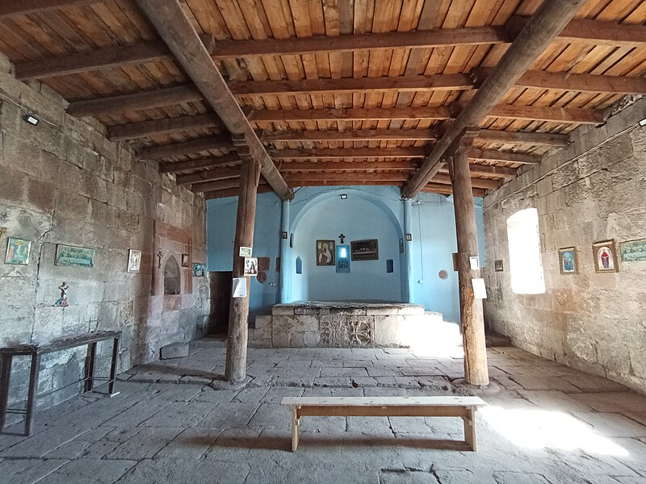
Քարաբերդն ունի “Ժամ” եկեղեցի (XVIII դար) և “Խաչի բացատ” մատուռ։
Գյուղում եղել են մասնակի ավերվածություններ 1988 թ-ի դեկտեմբերի 7-ի երկրաշարժից։ Գյուղի տարածքում հին մատուռի տեղում՝ 1866 թ-ին կառուցվել է եկեղեցի, որի բակում թաղված է գյուղի հիմնադիր Գևորգ Բրուտյանը։ Շրջակայքում կան հին բերդի ավերակներ։

Բնակավայր ՁԻԹՀԱՆՔՈՎ
Ըստ տոհմագրական տվյալների` Ձիթհանքով գյուղը հիմնադրել է 1793-1795 թվականներին Արևմտյան Հայաստանի Ալաշկերտի, Բասենի և Կարսի գավառներից գաղթած ընտանիքների կողմից: Ձիթհանքովի վարչական տարածքը 2577,06 հա է, իսկ բնակչությունը` 1459 մարդ: Այն գտնվում է Մարալիկից 15 կմ հեռավորության վրա:
Այդ տեղում ներկայումս կանգնեցված է հուշարձան խաչքար: Ըստ հայտնաբերված հնագիտական հուշարձանների տեղագրության` տեղանքը բնակեցված է եղել դեռևս վաղ բրոնզե դարում: Բնակավայրի տարածքում պահպանվել են պատմամշակութային տասնյակ արժեքներ: ԲՆակավայրի հիմնադրումից ի վեր բնակչության հիմնական զբաղմունքը եղել և մնում է հողագործությունն ու անասնապահությունը: Առանձին տնտեսություններ զբաղվում են թռչնաբուծությամբ, մեղվապահությամբ և բանջարաբոստանային կուլտուրաների մշակությամբ: 1850- ական թվականներին գյուղում կառուցվում է ձիթհանք, որտեղեց հանված կտավատի ձեթը մեծ համբավ ու ճանաչում է ունեցել տարածաշրջանում: Այդ ճանաչումն է պատճառ հանդիսացել բնակավայրի «Ձիթհանքով» վերանվանման համար:
Պահպանվել են Ձիթհանքովի Սուրբ Աստվածածին եկեղեցին (կաթոլիկ, XIX դար) և Սբ. Խաչ (X-XX դարեր) եկեղեցին։
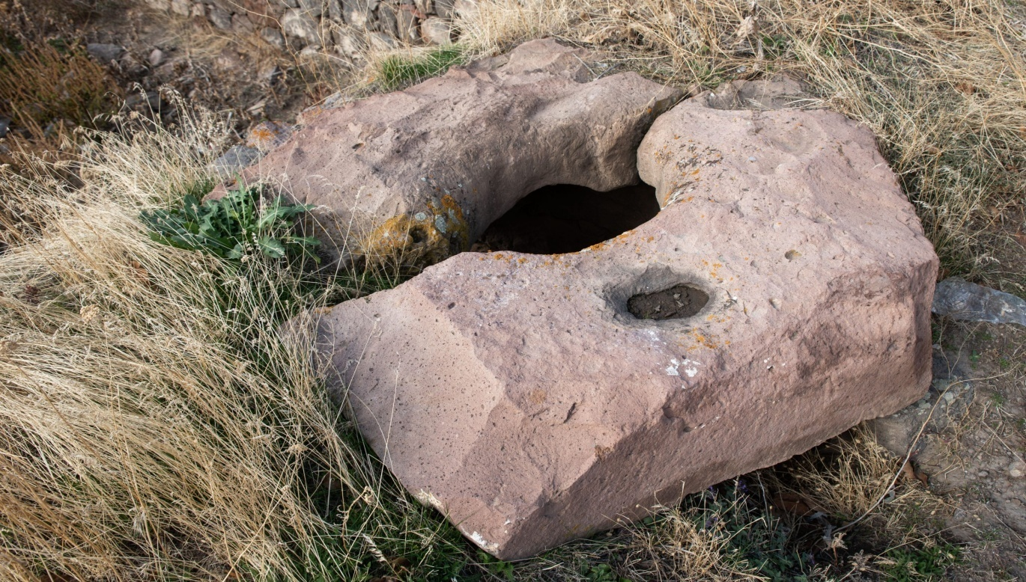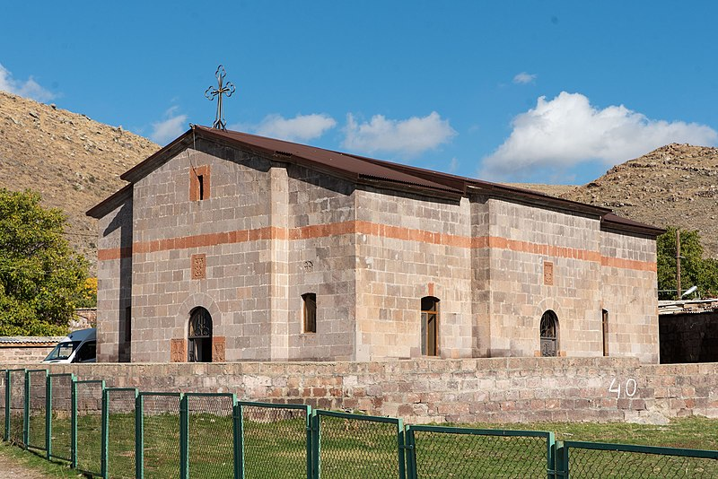

Բնակավայր ՁՈՐԱԿԱՊ
Համայնքի ներկայիս անվանումը – Ձորակապ: Համայնքի պատմական անվանումներն են Պողազքեսեն, Բողասքյասան, որը նշանակում է Ձորաբերան կամ Ձորի նեղ բերան: Ձորակապ գյուղը հիմնադրվել է 1827-1829 թվականներին Արևմտյան Հայաստանի Բասենի և Կարսի գավառներից գաղթած ընտանիքների կողմից: Ձորակապ գյուղը արևելյան մասով սահմանակից է Պեմզաշենին և Լեռնակերտին, հյուսիսային մասով Մարալիկ քաղաքին, իսկ հարավային մասով՝ Սառնաղբյուր և Լանջիկ գյուղերին: 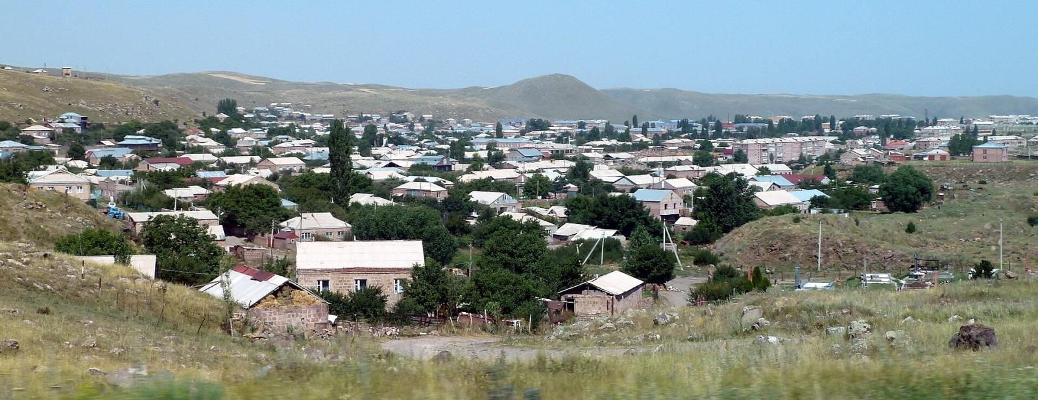
Ձորակապի վարչական տարածքը կազմում է 1415,70 հա, իսկ բնակչությունը` 1262 մարդ: Համայնքի կենտրոնից գտնվում է 2 կմ հեռավորության վրա: Բնակչությունը զբաղվում է անասնապահությամբ, հացահատիկի և կերային կուլտուրաների մշակությամբ։
Ձորակապում պահպանվել են բնակատեղիների հետքեր, VII-XIV դարերի գերեզմանոցներ, Սբ. Աստվածածին եկեղեցին (1869 թ.) և «Հալիվոր պապ» մատուռը։

Բնակավայր ԱՆԻՊԵՄԶԱ
Համայնքի ներկայիս անվանումը – ԱՆԻՊԵՄԶԱ: Բնակավայրը հիմնադրվել է 1926թ.-ին: Սահմանակից է Բագրավան, Նոր Արթիկ, Թլիկ շրջաններին: Անիպեմզայի վարչական տարածքը 735,04 հա է, իսկ բնակչությունը` 418 մարդ: Հեռավորությունը համայնքի կենտրոնից 48 կմ է: Անիպեմզան ընդգրկված է հանրապետության սահմանամերձ բնակավայրերի ցանկում:
Անիպեմզա համայնքը Հայաստանում Խորհրդային կարգերի հաստատումից հետո կառուցված առաջին արդյունաբերական քաղաքատիպ ավաններից է: Բնակավայրի հիմնադրումը պայմանավորված է եղել 1926 թվականին Անիպեմզա կոմբինատի կառուցմամբ: Բնակավայրի հիմնադիրներն են հանդիսանում համայնքի ներկայիս տարածքի հարևանությամբ գտնվող Զաղագյուղի բնակիչները, Անիպեմզա կոմբինատում աշխատանքի բերումով տեղափոխվել են ինչպես հարակից բնակավայրերից, այնպես էլ հանրապետության տարբեր վայրերից գործուղված մասնագետների ընտանիքները:
Կլիման բարեխառն լեռնային է, ձմեռը տևական, ցուրտ, հաստատուն ձնածածկույթով։ Ամառը տաք է, համեմատաբար խոնավ։ Տարեկան տեղումների քանակը 500-600 մմ։ Բնական լանդշաֆտները սևահողային լեռնատափաստանները։
Տնտեսության մասնագիտացման ուղղությունը արդյունաբերությունն է։ Զարգացած է շինանյութերի արտադրությունը։ Արդյունահանվում է պեմզա, կարմիր տուֆ։ Ունի պեմզա ջարդող-տեսակավորող, անդեզիտի փոշի արտադրող գործարան։ Անիպեմզայում հայտնաբերված է զարգացած երկաթե դարի դամբարանաշատ / Ք.ա. IIIհազարամյակներ/, որի պեղումների ժամանակ գտնվել են զենքեր, զարդեր և պատմամշակութային այլ արժեքներ: Արժեքավոր է եգիպտական մածուկից պատրաստված առյուծի փոքր արձանը և պատմամշակութային մեծ արժեք ներկայացնող 5-րդ դարի կառույց Երերույքի տաճարը:
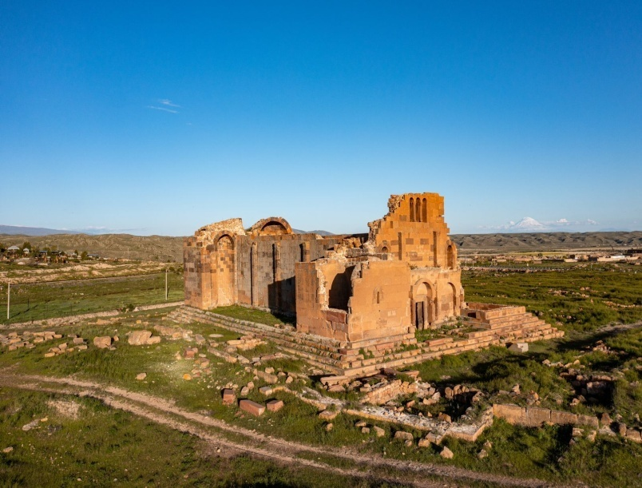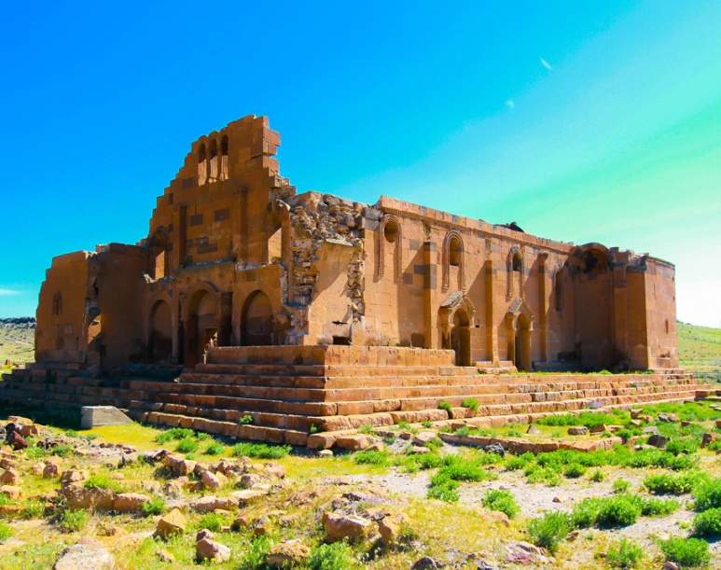
Ոռոգման և կենցաղային կարիքների համար ջուրը պոմպակայանի միջոցով հանվել է բնակավայրի հարևանությամբ հոսող Ախուրյան գետից: Բնակավայրի սոցիալ-տնտեսական թույլ զարգացվածությունը և բնակչության ցածր կենսամակարդակը ներկայումս հիմնականում պայմանավոված են գյուղատնտեսական նշանակության հողերի և Անիպեմզա կոմբինատի լուծարմամբ:

Բնակավայր ԼԱՆՋԻԿ
Լանջիկ բնակավայրը գտնվում է համայնքի կենտրոնից 14 կմ հեռավորության վրա: Վարչական տարածքը կազմում է 1499,55 հա, իսկ բնակչությունը՝ 942 մարդ: Նախկինում ունեցել է Մուսլուխլի, Մուսլուղլու, Մուսուխլը, Մուսուղլի անվանումները: Լանջիկ է վերանվանվել 1947 թ-ին: Տեղադրված է Գյումրի-Թալին ավտոմայրուղու աջ կողմում: Գյուղը տեղադրված է բլրապատ հարթավայրում` ծովի մակարդակից 1960մ բարձրության վրա: Մթնոլորտային տեղումները սակավ են: Կլիման բարեխառն լեռնային է, ձմեռը տևական, ցուրտ, հաստատուն ձնածածկույթով: Լինում են ուժեղ քամիներ, հաճախակի են մառախուղները և ձնաբքերը: Ամառը տաք է, համեմատաբար խոնավ:
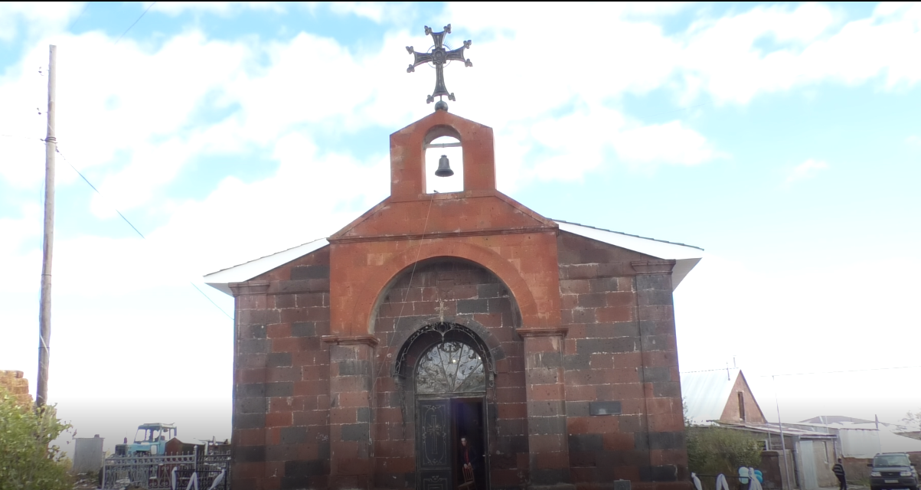
Տարեկան տեղումների քանակը 600-700մմ: Բնական լանդշաֆտները սևահողային լեռնատափաստանները: Գյուղն ունի եկեղեցի, իսկ շրջակայքում կան գյուղատեղիի ավերակներ, գերեզմաններ: Բնակչության նախնիների մի մասը 1828-1830 թթ տեղափոխվել է Արևմտյան Հայաստանի Ալաշկերտի, Բասենի, Մուշի շրջաններից:
Գյուղատնտեսության մասնագիտացման ուղղությունը անասնապահությունն է: Գյուղատնտեսական հողահանդակները գրեթե ամբողջությամբ օգտագործվում են որպես վարելահողեր: Զբաղվում են խոշոր եղջերավոր անասնապահությամբ, թռչնաբուծությամբ: Մշակում են հացահատիկային, բանջարաբոստանային, կերային կուլտուրաներ: Լանջիկում կա Սբ. Աստվածածին եկեղեցի և Սբ. Խաչ մատուռ։

Բնակավայր ԲԱԳՐԱՎԱՆ
Բագրավան համայնքի պատմական անվանումը՝ Բուղդաշեն: Նախկինում ունեցել է Դարաքենդ անվանումը, Բագրավան է վերանվանվել 1947 թ-ին: Բնակավայրը հիմնադրվել է 1860-1880թթ: Սահմանակից է Անիավան, Անիպեմզա, Ներքին Արթիկ , Հայկաձոր բնակավայրերին: Հեռավորությունը համայնքի կենտրոնից 40 կմ է: Բագրավանի վարչական տարածքը կազմում է 6254,67 հա, իսկ բնակչությունը` 812 մարդ: Համայնքի վարչական տարածքի մեջ մտնում են Բագրավան և Խարկով գյուղերը: Խարկով գյուղը հիմնել են Շիրակավանից եկածները 1894 թ-ին և այն անվանել Ենիքեյ (Նոր գյուղ): Համայնքը տեղադրված է Ախուրյան գետի ձախ ափին, ալիքավոր հարթավայրում` ծովի մակարդակից 1460մ բարձրության վրա: Կիման բարեխառն լեռնային է, ձմեռը տևական, ցուրտ, հաստատուն ձնածածկույթով: Լինում են ուժեղ քամիներ, հաճախակի են մառախուղները և ձնաբքերը: Ամառը տաք է: Տարեկան տեղումների քանակը 400-500մմ: Բնական լանդշաֆտները սևահողային լեռնատափաստանները: Հողերը ոռոգվում են Ահագչիի ջրանցքից: Համայնքի բնակչության նախնիների մի մասը գաղթել է Արևմտյան Հայաստանի Ալաշկերտի, Բուլանըղի, Մուշի շրջաններից, հիմնականում 1828-1830թթ և շրջակա գյուղերից:
Բնակչության հիմնական զբաղմունքը գյուղատնտեսությունն է: Գյուղատնտեսության մասնագիտացման ուղղությունը անասնապահությունն է: Զբաղվում են խոշոր և մանր եղջերավոր անասնապահությամբ, թռչնաբուծությամբ: Զբաղվում են նաև հացահատիկային, բանջարաբոստանային, կերային կուլտուրաների մշակությամբ:
Սահմանային Բագրավան (Նոր Շեն) բնակավայրի լանջին՝ Անիի դիմաց, գործում է բացառիկ հյուրատուն-թանգարան:
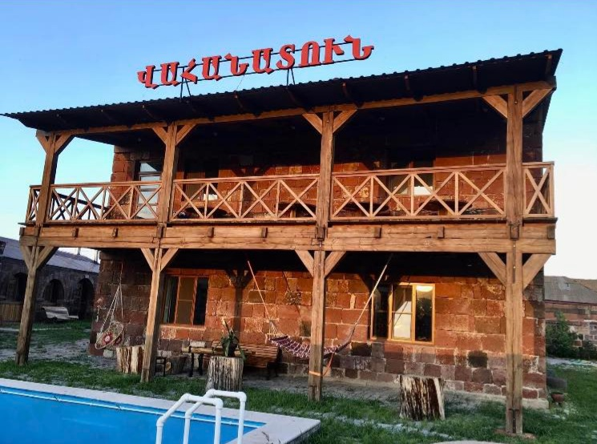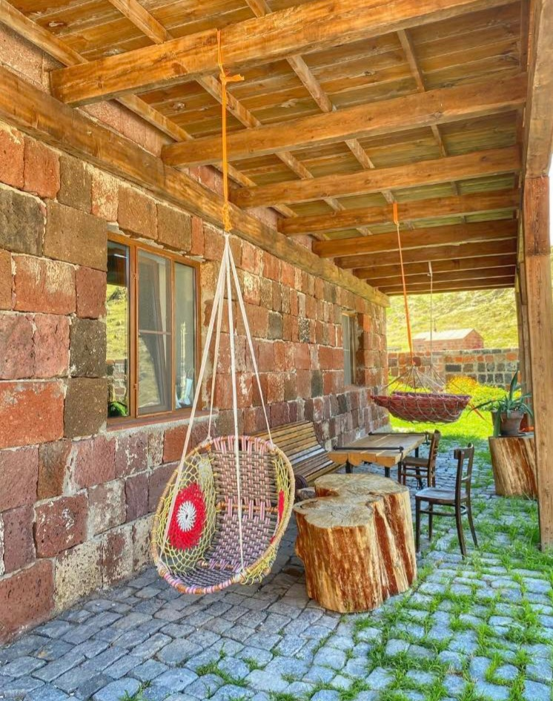

Բնակավայր ՀԱՅԿԱՁՈՐ
Հայկաձոր բնակավայրը նախկինում ունեցել է Կարմիր վանք, Կզըլքիլիսա Մեծ, Ղզըլքիլիսա, Ղուշավանք անվանումները: Հայկաձոր է վերանվանվել 1950 թ-ին: Տեղադրված է Գյումրի-Երևան ավտոմայրուղու ձախ կողմում: Նախկինում մտել է Երևանի նահանգի Ալեքսանդրապոլի գավառի մեջ: Հայկաձոր բնակավայրը համայնքի կենտրոնից գտնվում է 44 կմ հեռավորության վրա: Հայկաձորի վարչական տարածքը կազմում է 3019,01 հա, իսկ բնակչությունը՝ 515 մարդ: Գյուղը գտնվում է Ախուրյան գետի ձախ կողմում, հարթավայրում` ծովի մակարդակից 1450մ բարձրության վրա: Կլիման բարեխառն լեռնային է, ձմեռը տևական, ցուրտ, հաստատուն ձնածածկույթով: Լինում են ուժեղ քամիներ, հաճախակի են ձնաբքերը և սառնամանիքները: Ամառը տաք է, համեմատաբար խոնավ: Տարեկան տեղումների քանակը 500-600մմ: Բնական լանդշաֆտները սևահողային լեռնատափաստաններ են: Գյուղի շրջակայքում կան սև և սպիտակավուն տուֆի պաշարներ, որոնք ունեն արդյունաբերական նշանակություն:
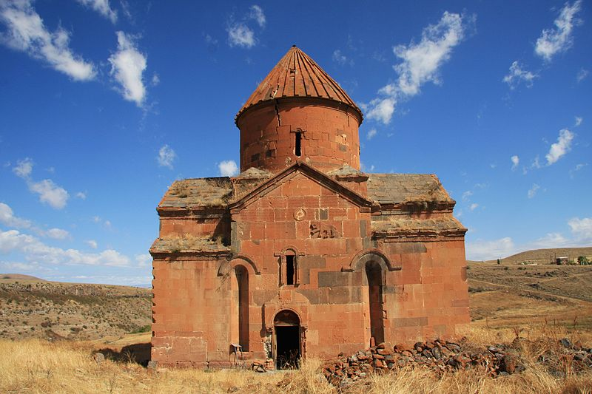
Նախկին գյուղը տեղադրված է այժմյանից 300-400մ հարավարևմուտք: Գյուղում պահպանվել է Սարգիս եպիսկոպոսի կառուցած սբ. Գրիգոր Լուսավորիչ եկեղեցին (985 թ), որը վերանորոգվել է 13-րդ դարում և հիշատակվում է նաև իբրև վանք:
Գյուղի բնակչության նախնիների մի մասը գաղթել է Արևմտյան Հայաստանի Բասենի, Մուշի և Մանազկերտի շրջաններից 1829-1830թթ:
Գյուղատնտեսության մասնագիտացման ուղղությունը երկրագործությունն է: Զբաղվում են հացահատիկային, կերային, բանջարաբոստանային կուլտուրաների մշակությամբ, պտղաբուծությամբ (խնձոր, տանձ, բալ): Զբաղվում են նաև խոշոր եղջերավոր անասնաբուծությամբ, թռչնաբուծությամբ:

Բնակավայր ՍԱՌՆԱՂԲՅՈՒՐ
Սառնաղբյուր բնակավայրի պատմական անվանումներն են՝ Ուռենուտ, Սոգյութլի: Բնակավայրը հիմնադրվել է 1829-1830թթ. Արևմտյան Հայաստանից գաղթած ընտանիքների կողմից: Սահմանակից է Լանջիկ, Ձորակապ, Լեռնակերտ, Գառնահովիտ բնակավայրերին: Սառնաղբյուրի վարչական տարածքը 6487,91 հա է, իսկ բնակչությունը՝ 3576 մարդ: Հեռավորությունը համայնքի կենտրոնից 10կմ է: Սառնաղբյուր գյուղը գտնվում է Հայաստանի Հանրապետության Շիրակի մարզի հարավարևելյան մասում, ծովի մակարդակից մոտ 2000մ բարձրության վրա: Գյուղը ունի մի շարք պատմական կոթողներ, որոնք հավանաբար վկայում են, որ գյուղի տարածքը նախկինում բնակեցված է եղել։ Գյուղում կա նաև հնավայր, Կալաչի կամ Ղալաչի կոչվող բլրի վրա առկա են բազմաթիվ վկայություններ հնավայրի գոյությունը ապացուցող, սակայն առայժմս այն ոչ մի հնագիտական ուսումնասիրությունների չի ենթարկվել։ Գյուղի անվանացանկում կարելի է թվարկել նաև Գյոդիքենդի և Սյոգութլի կամ Սոգթլու անունները, որոնք տրվել են թուրքերի կողմից 1918 թվականի մայիսյան հերոսամարտերի ժամանակ, ի դեպ պետք է փաստել, որ գյուղը բավականին լուրջ դիմադրություն է ցույց տվել թուրքական ջարդարարներին 1918 թվականի մայիսի 18–23 կամ 24–ը ընկած ժամանակահատվածում։ Այս դեպքերի վերաբերյալ կան բազմաթիվ վկայություններ։ Գյուղի կենտրոնում են գտնվում սուրբ Թադևոս (1883 թ.), սուրբ Հակոբ (V-VI դարեր) և Սուրբ Կարապետ (1205 թ.) եկեղեցիները։ Գյուղի մոտ են գտնվում V-XIII դարերի Հոգեվանքը, Սուրբ Գրիգոր Լուսավորիչ ուխտատեղին, իսկ 6 կմ արևելք՝ Սուրբ Ղազար եկեղեցին (V-VI դարեր), «Գնդաքար» (մ.թ.ա. 1-ին հազարամյակ) և «Բերդիկ» (մ.թ.ա. 2-րդ-1-ին հազարամյակ) ամրոցները։ 1883 թվականին կառուցվել է Թադևոս Առաքյալ եկեղեցին, որը այժմ գործող է։
Սառնաղբյուրում գտնվում է նաև քարհանք, որտեղ կա վարդագույն տուֆ և ավազի հանք: Գյուղը ունի մի շարք պատմական կոթողներ, որոնք հավանաբար վկայում են, որ գյուղի տարածքը նախկինում բնակեցված է եղել։

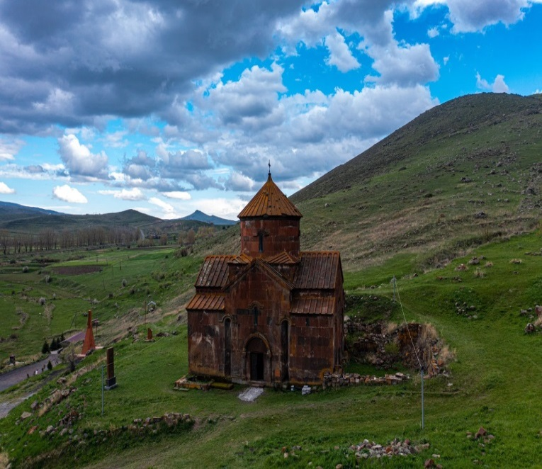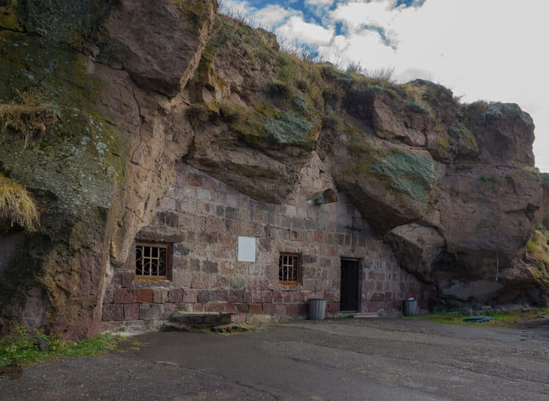

Բնակավայր ԲԱՐՁՐԱՇԵՆ
Բարձրաշեն բնակավայրը գտնվում է Իսահակյան գյուղից 4 կմ հարավ-արևմուտք։ Բնակիչների նախնիները գաղթել են 1860 թվականին Արցախից, 1915-1920 թվականներին Մուշից ու Բուլանըխից։ Բարձրաշեն բնակավայրը համայնքի կենտրոնից գտնվում է 16 կմ հեռավորության վրա: Բարձրաշեն բնակավայրում փաստացի բնակվում են 4 ընտանիք՝ 9 բնակչով, որոնք հաշվառված են Մարալիկ քաղաքում:
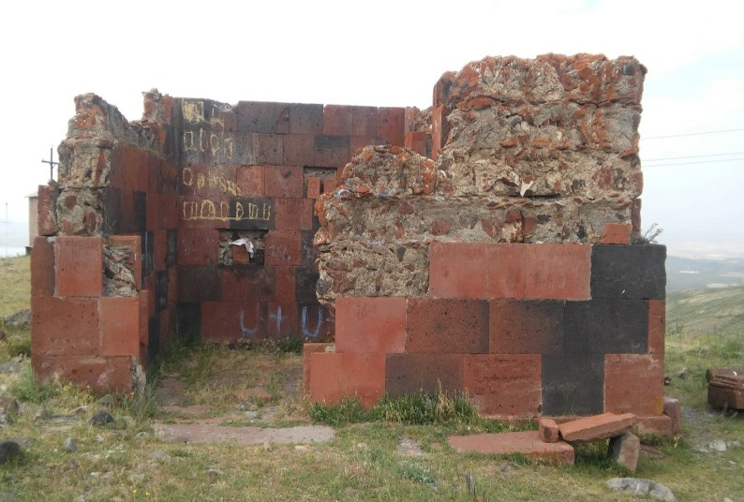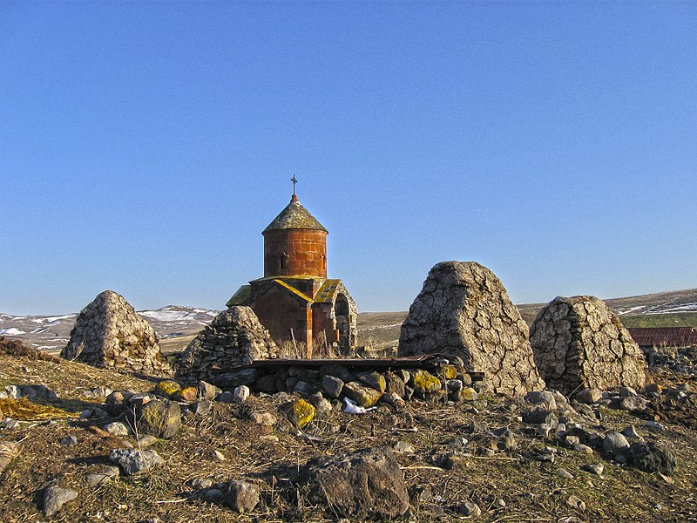
Բնակչությունը զբաղվել է հացահատիկի մշակությամբ և անասնապահությամբ։
Գյուղի տարածքում կան սև կարծր տուֆի և կրաքարի պաշարներ։ Պահպանվել են Սբ. Աստվածածին եկեղեցին (V դար) և Պողոս-Պետրոս մենաստանը (X-XIII դարեր), որը կիսականգուն է։ Կան հին բնակավայրի ավերակներ։

Բնակավայր ՆՈՐՇԵՆ
Նորշեն բնակավայրը գտնվում է Բագրավանից 7 կմ հարավ արևմուտք, Ախուրյանի ձախ ափին, պատմական Անի մայրաքաղաքի դիմաց։ Հիմնադրվելուց հետո գյուղը ստացել է Նոր գյուղ անունը, որը թուրքերի կողմից ուղիղ թարգմանությամբ կոչվել է Ենիքեյ: Նիկողայոս Մառը հիշատակում է բնակավայրի Էնիկեյ և Խարկով անվանումները: Խարկով անվանումը առաջացել է հայերեն «խարկվել» բառից և փոփոխվելով դարձել է Խարկով: Խարկովը Նորշեն է վերանվանվել 2006 թվականի հուլիսի 4-ին: Գյուղի տեղանքը լեռնային է։ Գյուղի հարակից տարածքը հարուստ է քարհանքերով։ Ամռանը կլիման շոգ է, կիզիչ։ Գյուղը հիմնել են 1894 թվականին Շիրակավանից եկածները։ Մինչ բնակավայրի հիմնադրումը նրա տարածքում եղել են ամառանոցներ։ Նորշենի դիմաց, Ախուրյանի աջ ափին, փռված են Անիի ավերակները։ Գյուղից հարավ-արևմուտք, Անի տանող ճանապարհից 500 մ հարավ, ինչպես նաև գյուղի հարավ-արևելյան և հյուսիս-արևելյան կողմերում կան մ.թ.ա. III-I հազարամյակների դամբարանադաշտեր։ Իսկ գյուղից 300 մ դեպի հյուսիս-արևելք և հարավ-արևմտյան կողմերում կան IX-XVI դդ. և XVII-XX դդ. գյուղատեղիներ, որոնց շրջակայքում, ինչպես նաև Ախուրյան գետի ձախ ափին` քարհանքի մոտ, պահպանվել են VII-XVII դդ. գերեզմանոցներ, որտեղ առկա են XIII-XIV դդ. խաչքարեր։
Ախուրյան գետի ափին պահպանվել է XI-XII դդ. կամուրջի ձախափնյա խելը։ Իսկ գյուղի հարավարևմտյան մասում` գերեզմանոցից հարավ, գտնվում է IX-XIV դդ. քարայր-կացարանների համալիրը։ 1970-ականներին Խարկովը միավորել են Բագրավանին և ստեղծել մեկ գյուղական միավոր։

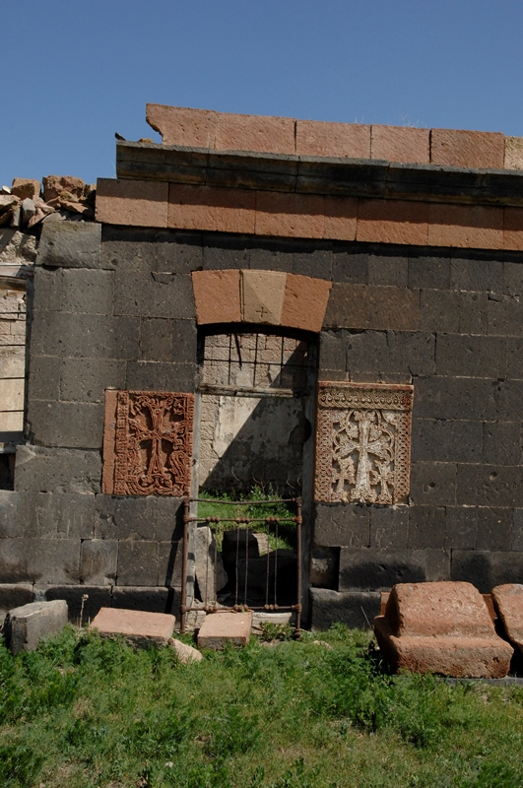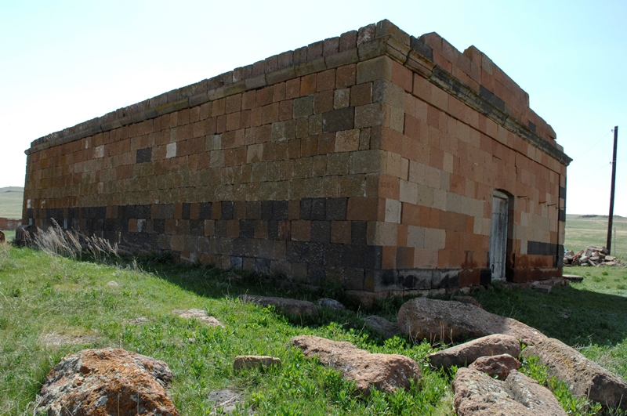
Խարկովը վերջնականապես լքվել է 2009-2010 թվականներին։ Նորշեն բնակավայրում փաստացի ներկայումս բնակվում է մեկ ընտանիք՝ երկու բնակչով, որոնք հաշվառված են Բագրավան բնակավայրում: Բնակչությունը զբաղվում էր անասնապահությամբ, հացահատիկի մշակությամբ և մեղվաբուծությամբ։ Գյուղի տնտեսության մաս է կազմում քարհանքերի շահագործումը:

Աղյուսակ 1. Ամփոփ տեղեկատվություն համայնքի բնակավայրերի մասին (առ 01.01.2023թ. դրությամբ)
Հ/հ | Բնակավայրի անվանումը | Վարչական տարածքը (հա) | Հաշվառված բնակչության թիվը  (մարդ) | Տնային տնտեսությունների թվաքանակը | Հեռավորությունը համայնքի կենտրոնից
 | Մարալիկ | 4104,21 | 7251 | 1153 | 0
 | Աղին | 1794,20 | 548 | 122 | 30
 | Անիավան | 135,85 | 342 | 44 | 50
 | Անիպեմզա | 735,04 | 418 | 134 | 55
 | Բագրավան | 6254,67 | 812 | 170 | 45
 | Բարձրաշեն* | - | - | - | 16
 | Գուսանագյուղ | 2124,12 | 917 | 216 | 16
8. | Իսահակյան | 2213,74 | 1013 | 230 | 26
9. | Լանջիկ | 1499,55 | 942 | 201 | 10
10. | Լուսաղբյուր | 2396,38 | 645 | 132 | 21
11. | Հայկաձոր | 3019,01 | 515 | 123 | 42
12. | Ձիթհանքով | 2577,06 | 1459 | 352 | 12
13. | Ձորակապ | 1415,66 | 1262 | 267 | 2
14. | Շիրակավան | 1867,42 | 785 | 187 | 20
15. | Նորշեն** | - | - | - | 64
16. | Ջրափի | 2578,69 | 828 | 202 | 35
17. | Սառնաղբյուր | 6487,91 | 3576 | 979 | 6
18. | Սարակապ | 2626,87 | 598 | 138 | 38
19. | Քարաբերդ | 2634,30 | 1147 | 264 | 7
Ընդամենը |  | 44464,68 | 23058 | 4914 | 495

*)Բարձրաշեն բնակավայրում փաստացի բնակվում են 4 ընտանիք՝ 9 բնակչով, որոնք հաշվառված են Մարալիկ քաղաքում:
**)Նորշենբնակավայրում փաստացի բնակվում է մեկ ընտանիք՝ երկու բնակչով, որոնք հաշվառված են Բագրավան բնակավայրում:Համայնքի առկա բնակչությանթիվը կազմում է 23058 մարդ, այդ թվում արական՝11797 և իգական՝ 11261: Ըստ բնակավայրերի, համայնքի բնակչության տարիքային և սոցիալական կազմի վերաբերյալ տեղեկատվությունը բերված է աղյուսակ 2-ում:
Հ/Հ | Բնակավայրը | Բնակչության թիվը |  |  | 0-6 տարեկան բնակչության թիվը |  |  | 7-18 տարեկան բնակչության  թիվը |  |  | 19-63 տարեկան բնակչության թիվը |  |  | 63-իցբարձր տարեկան բնակչության թիվը |  |  | Կենսաթոշակառու | Փախստակ. | Հաշմանամ | Գրանցված գործազուրկ | Արտագնա  /սեզոնային/ աշխատանքի մեկնողների թիվը | Զբաղվածներ
 |  | Արական | Իգական | Ընդամենը | Արական | Իգական | Ընդամենը | Արական | Իգական | Ընդամենը | Արական | Իգական | Ընդամենը | Արական | Իգական | Ընդամենը
1. | Մարալիկ | 3644 | 3607 | 7251 | 210 | 174 | 384 | 766 | 613 | 1379 | 2273 | 2199 | 4472 | 406 | 610 | 1016 | 1005 | - | 642 | 168 | 512 | 978
2. | Աղին | 267 | 281 | 548 | 22 | 22 | 44 | 51 | 37 | 88 | 167 | 174 | 341 | 27 | 40 | 67 | 59 | - | 34 | 7 | 29 | 336
3. | Անիավան | 168 | 174 | 342 | 1 | 7 | 8 | 24 | 23 | 47 | 118 | 107 | 225 | 25 | 37 | 62 | 53 | - | 17 | 4 | 13 | 139
4. | Անիպեմզա | 217 | 201 | 418 | 16 | 15 | 31 | 38 | 31 | 69 | 136 | 119 | 255 | 27 | 36 | 63 | 48 | --- | 12 | 3 | 15 | 119
5. | Բագրավան | 428 | 384 | 812 | 29 | 31 | 60 | 85 | 69 | 154 | 273 | 220 | 493 | 41 | 67 | 108 | 94 | - | 43 | 5 | 28 | 56
6. | Բարձրաշեն* | - | - | - | - | - | - | - | - | - | - | - | - | - | - | - | - | - | - | - | - | -
7. | Գուսանագյուղ | 453 | 464 | 917 | 40 | 36 | 76 | 76 | 72 | 148 | 281 | 272 | 553 | 56 | 84 | 140 | 123 | - | 54 | 11 | 36 | 68
8. | Իսահակյան | 528 | 485 | 1013 | 37 | 31 | 68 | 97 | 77 | 174 | 353 | 314 | 667 | 41 | 63 | 104 | 93 | - | 40 | 2 | 75 | 79
9. | Լանջիկ | 489 | 453 | 942 | 42 | 26 | 68 | 80 | 87 | 167 | 333 | 293 | 626 | 34 | 54 | 88 | 79 | - | 33 | 14 | 275 | 186
10. | Լուսաղբյուր | 328 | 317 | 645 | 23 | 25 | 48 | 58 | 64 | 122 | 215 | 204 | 419 | 32 | 34 | 66 | 59 | - | 24 | 2 | 57 | 175
11. | Հայկաձոր | 269 | 246 | 515 | 29 | 21 | 50 | 47 | 45 | 92 | 161 | 156 | 317 | 32 | 30 | 62 | 57 | - | 22 | 4 | 47 | 156
12. | Ձիթհանքով | 761 | 698 | 1459 | 64 | 48 | 112 | 136 | 125 | 261 | 487 | 429 | 916 | 74 | 96 | 170 | 142 | - | 44 | 15 | 208 | 693
13. | Ձորակապ | 636 | 626 | 1262 | 44 | 51 | 95 | 109 | 100 | 209 | 414 | 380 | 794 | 58 | 84 | 142 | 124 | - | 38 | 5 | 212 | 595
14. | Շիրակավան | 385 | 400 | 785 | 19 | 21 | 40 | 62 | 64 | 126 | 255 | 264 | 519 | 49 | 61 | 110 | 94 | - | 24 | 3 | 59 | 498
15. | Նորշեն* | - | - | - | - | - | - | - | - | - | - | - | - | - | - | - | - | - | - | - | - | -
16. | Ջրափի | 446 | 382 | 828 | 26 | 18 | 44 | 66 | 59 | 125 | 296 | 229 | 525 | 58 | 76 | 134 | 118 | - | 35 | 3 | 38 | 276
17. | Սառնաղբյուր | 1870 | 1706 | 3576 | 160 | 146 | 306 | 389 | 301 | 690 | 1160 | 1040 | 2200 | 161 | 219 | 380 | 362 | 1 | 74 | 42 | 907 | 430
18. | Սարակապ | 312 | 286 | 598 | 16 | 22 | 38 | 61 | 44 | 105 | 208 | 183 | 391 | 27 | 37 | 64 | 54 | - | 20 | 3 | 268 | 199
19. | Քարաբերդ | 596 | 551 | 1147 | 47 | 54 | 101 | 112 | 72 | 184 | 392 | 354 | 746 | 45 | 65 | 110 | 93 | - | 23 | 8 | 276 | 397
 | Ընդամենը համայնքում | 11797 | 11261 | 23058 | 825 | 748 | 1573 | 2257 | 1883 | 4140 | 7522 | 6937 | 14459 | 1193 | 1693 | 2886 | 2657 | 1 | 1179 | 299 | 3055 | 5380
Աղյուսակ 2. Տեղեկատվություն համայնքի բնակչության տարիքային, սոցիալական կազմի և զբաղվածության վերաբերյալ (առ.01.01.2023թ. դրությամբ)

Համայնքի սոցիալ տնտեսական իրավիճակի նկարագրություն
Համայնքի 2023 թվականի տարեկան բյուջեի ընդհանուր եկամուտները կազմում են 891,527.9 հազ.ՀՀ դրամ, որի մեջ համայնքի սեփական եկամուտների մասը կազմում է 274,722.8 հազ.ՀՀ դրամ(30,8%):
Համայնքի գյուղացիական տնտեսությունները հիմնականում զբաղվում են հողագործությամբ և անասնապահությամբ:
Բնակչության դրամական եկամուտների հիմնական աղբյուրներն են գյուղատնտեսությունից ստացվող եկամուտները և բնաիրային օգուտները, աշխատավարձը, արտագնա աշխատանքից ստացվող դրամական միջոցները, պետության կողմից կատարվող սոցիալական հատկացումները (թոշակ, նպաստ), ձեռնարկատիրական գործունեությունը և այլն:
Որոշ բնակավայրերում՝ Անիավան, Անիպեմզա, Հայկաձոր, Բագրավան և այլն, գործում են հանքահումքային արդյունագործությամբ զբաղվող ընկերություններ:
Համայնքի բնակչության սոցիալ-տնտեսական վիճակի վրա էական բացասական ազդեցություն են ունենում բնական աղետնեը, որոնցից առավել մեծ վտանգ են ներկայացնում երկրաշարժերը, ուժեղ քամիները, կարկտահարությունը, սողանքները և սահքերը, սելավները, գարնանային վարարումների հետևանքով առաջացող ջրհեղեղները, ցրտահարությունը, մերկասառույցը, ձնաբուքը, չորային կլիմայական պայմանները և երաշտը:
Անի համայնքում համեմատաբար բարձր կրկնելիություն ունեն ուժեղ քամիների և ուժեղ կարկտահարության դեպքերը։ Եվ չնայած նրան, որ վերջին տասնամյակում դիտվել է կարկուտով օրերի նվազման միտում, էապես աճել է դրանց ուժգնությունն ու ինտենսիվությունը։
Համայնքում խթանելու ենք գործարար միջավայրի բարելավումը և ձեռնարկատիրությունը, բնակարանային շինարարությունը, զբոսաշրջության զարգացումը, համայնքի հասարակական կյանքին հանրության բոլոր շերտերի մասնակցությունը, բարեգործությունը, մարդասիրությունը:
Համայնքի ճանապարհները ասֆալտապատված չեն ,որը մեծ դժվարություններ է առաջացնում և խոչնդոտում է համայնքի զարգացմանը : Բնության և շրջակա միջավայրի պահպանությունը նորմալ կեսագործունեության ամենաանհրաժեշտ գործոնն է, որի հետևանքով էլ համայնքի առջև ծառացած կարևորագույն խնդիրներից մեկը ազգաբնակչության կենցաղային աղբի տեղափոխման և համայնքի տարածքի մաքրության հարցն է: Ներկայիս տրանսպորտային սպասարկումը չի բավարարում համայնքի բոլոր բնակավայրերի բնակիչների պահանջները: Ցանկալի է համայնքը ապահովել ամենօրյա երթուղով դեպի համայնքի ենթագոտու շրջաններ, որը կբավարարի բնակիչների, մանավանդ ուսանողների և սեփական տրանսպորտային միջոց չունեցող բնակչության տեղափոխության վիճակը:
Համայնքի հիմնական արդյունաբերական (արտադրական) ձեռնարկությունները, արդյունաբերական արտադրանքը, հիմնական սպառման շուկաները
Մարալիկի բամբակամանվածքային ֆաբրիկան գործարկվել է 1986թ.-ին՝ աշխատանքով ապահովելով 1700 մարդու Մարալիկից և հարակից գյուղական բնակավայրերից: Խորհրդային տարիներին ֆաբրիկան միայն թել է արտադրել՝ կտոր և գուլպա գործելու համար: 1988թ. երկրաշարժից հետո ֆաբրիկան գործել է հզորության 5-10%-ի չափով` տարեկան ունենալով 4-5 ամսյա հարկադիր պարապուրդներ: 120 հազ. ք.մ. տարածք զբաղեցնող արտադրական միավորման շենք-շինությունները լիովին պահպանված են: Մարալիկի բամբակամանվածքային ֆաբրիկան, որը դատարանի վճռով ճանաչվել էր սնանկ, այժմ նոր սեփականատեր ունի («Նայթեքս» ԲԲԸ): Մինչ վերագործարկումը, շահագործված տարածքում կատարվել են շինարարական աշխատանքներ, ամբողջովին փոխվել է կառույցի տանիքը, լուծվել ջեռուցման խնդիրը: Մարալիկի բամբակամանվածքային ֆաբրիկայում <<Արթիկի ՓՀԿ>> ՍՊԸ-ի կողմից մինչ օրս իրականացվել է 4 մլն ԱՄՆ դոլարին համարժեք ներդրում: Առաջին փուլով նախատեսվում է ունենալ մինչև 120 աշխատակից, ներկայում ընկերությունն ունի 41 վերապատրաստված աշխատակից, առկա են թափուր աշխատատեղեր: Առաջին փուլով ամսական թողարկվելու է 380 տոննա թել, որը կիրառվում է տեքստիլ արտադրության մեջ: Սպառման հիմնական շուկաներն են Հայաստանը և Ռուսաստանը:

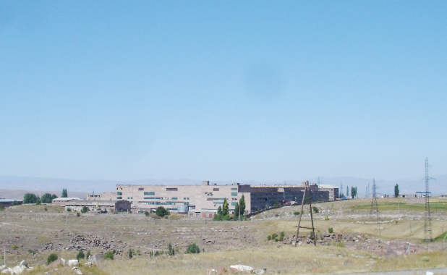
Այս պահին շուկան տեղական է, բայց մանրաթելերից պատրաստված իրերը՝ այս պարագայում ձեռնոցը, արտահանվում է: Հումքը՝ բամբակը, ներկրվում է, բայց պատասխանատուն հույց հայտնեց, որ ի վերջո Հայաստանում ևս կսկսեն բամբակի արտադրություն: Ֆաբրիկայում նախատեսվում է գործարկել նաև բժշկական բամբակյա իրերի արտադրություն:
Անիավան բնակավայրում գործում են տուֆ քարի արդյունահանման և վերամշակման 2 ձեռնարկություններ`«Միրոյան տուֆ» ՍՊԸ-ն և «Քար և ավազ, ոչ հանքային հանածոներ» ՓԲԸ-ն:
«Անի» տեսակի տուֆ քարը մեծ պահանջարկ ունի հանրապետությունում, համայնքն ունի բավարար աշխատանքային ռեսուրսներ և տեխնիկական հագեցվածություն քարի արտադրության և վերամշակման ճյուղը զարգացնելու համար: Ներկայումս արտադրական այդ ձեռնարկություններում աշխատում են 84 մարդ, որից 63-ը համայնքի բնակիչներ են:
Անիպեմզա բնակավայրում գործում են տուֆ քարի արդյունահանման և վերամշակման 4 փոքր ձեռնարկություններ՝ «Նիկոլ տուֆ» և «Թառլան Քար» ՍՊԸ-ները, «Ս. Գևորգյան» և «Գ. Ղազարյան» Ա/Ձ-ները: Այդ արտադրամասերում աշխատում են 25 մարդ:
Սառնաղբյուր բնակավայրում 2008 թվականին հիմնադրվել է «Վահագն-Պարթև»ՍՊԸ-ն, որն զբաղվել է զովացուցիչ ըմպելիքների արտադրությամբ, տեղադրվել են ժամանակակից տեխնոլոգիայի հոսքային գծեր և ապահովվել է շուրջ 12 աշխատատեղ: Սակայն արտադրանքի իրացման հետ կապված դժվարությունների պատճառով այն 2010թ. կեսերին փակվել է և ներկայումս չի գործում: Համայնքում առկա է տուֆ քարի մեծ պաշարներ: Անհրաժեշտ ներդրումներ կատարելու դեպքում ուղիղ կտրվածքի տուֆ քարի արտադրությունը կարող է զարգանալ և կապահովվի զգալի թվով աշխատատեղեր:
Սարակապ բնակավայրում առկա են տուֆ քարի և բազալտի զգալի պաշարներ: Այստեղ ևս անհրաժեշտ ներդրումներ կատարելու դեպքում արտադրությունը կարող է զարգանալ և կապահովվի զգալի թվով աշխատատեղեր:
Համայնքում արտադրված արդյունաբերական արտադրանքը հիմնականում սպառվում է ներքին շուկայում՝ ՀՀ տարածքում:

Համայնքի ծառայությունների բնագավառի հիմնական ձեռնարկությունները և ծառայությունները
Համայնքում առևտրի և ծառայությունների ոլորտի օբյեկտները հիմնականում կենտրոնացված են Մարալիկ քաղաքում: Համայնքում մատուցվում են ֆինանսավարկային, նոտարական, գրադարանային, առողջապահական, ապահովագրական, կապի, ջրամատակարարման, էներգամատակարարման, գազամատակարարման և այլ ծառայություններ: Աղյուսակ 3-ում բերված է համայնքի բնակավայրերում առևտրի և ծառայությունների ոլորտի օբյեկտների վերաբերյալ տեղեկատվությունը՝ ըստ առանձին բնակավայրերի:
Մարալիկ քաղաքում գործում են Միասնական սոցիալական ծառայության Մարալիկի տարածքային կենտրոնը, Անիի զինկոմիսարիատը, ՀՀ ոստիկանության Անիի բաժինը, հրշեջ ծառայությունը, «Գազպրոմ Արմենիա», «Հայաստանի էլեկտրականցանցեր» ՓԲԸ-ները, և «ԱԿԲԱ-ԿՐԵԴԻՏ ԱԳՐԻԿՈԼ» բանկի, «ՖԻՆՔԱ» ՈՒՎԿ-ի , «ԱՐԵԳԱԿ» ՈՒՎԿ-ի, ինչպես նաև «ՎԵՈՆ Արմենիա», «ՎիվաՍել-ՄՏՍ», «ՅՈՒՔՈՄ» հեռահաղորդակցության փակ բաժնետիրական ընկերությունների, «Հայփոստ» ՓԲԸ-ի մասնաճյուղերը, շինարարական «Ա.Վ.Ա. ՇԻՆ»և «ԱնիՃՇՇ» ՍՊԸ-ները:

Աղյուսակ 3. Տեղեկատվություն համայնքի առևտրի և ծառայությունների ոլորտի օբյեկտների
վերաբերյալ՝ ըստ առանձին բնակավայրերի (01.01.2023թ. դրությամբ)
Բնակավայրը | Առևտրի օբյեկտ | Դեղատուն | Վարսավիրանոց | Հանրային  սննդի կետ | Բենզալցակայան | Գազալցակայան | Ավտոտեխսպա-  սարկման կետ | Խաղատուն | Կոշիկի վերանորոգման կետ | Ռեստորան
Մարալիկ | 19 | 3 | 8 | 5 | 2 | 2 | 4 | - | 2 | 1
Աղին | 2 | - | - | - | - | - | - | - | - | -
Անիավան | 1 | - | - | - | - | - | - | - | - | -
Անիպեմզա | 1 | - | - | - | - | - | - | - | - | -
Բագրավան | 2 | - | - | 1 | - | - | - | - | - | -
Բարձրաշեն | - | - | - | - | - | - | - | - | - | -
Գուսանագյուղ | 5 | - | - | - | - | - | - | - | - | -
Իսահակյան | 2 | - | - | - | - | - | - | - | - | -
Լանջիկ | 1 | - | - | - | - | - | - | - | - | -
Լուսաղբյուր | 1 | - | - | - | - | - | - | - | - | -
Հայկաձոր | 2 | - | - | - | - | - | - | - | - | -
Ձիթհանքով | 3 | - | - | - | - | - | - | - | - | -
Ձորակապ | 1 | - | - | 3 | - | 2 | - | - | - | -
Շիրակավան | 2 | - | - | - | - | 1 | - | - | - | -
Նորշեն | - | - | - | - | - | - | - | - | - | -
Ջրափի | 3 | - | - | - | - | - | - | - | - | -
Սառնաղբյուր | 8 | - | - | - | - | - | - | - | - | -
Սարակապ | 1 | - | - | - | - | - | - | - | - | -
Քարաբերդ | 2 | - | - | - | - | - | - | - | - | -
Ընդամենը | 56 | 3 | 8 | 9 | 2 | 5 | 4 | - | 2 | 1

Համայնքի հիմնական գյուղատնտեսական արտադրանքը և ծավալները

Գյուղական բնակավայրերում գյուղատնտեսական գործունեությունը ծավալվում է հիմնականում անհատական գյուղացիական տնտեսությունների մակարդակով։ Զարգացած է գյուղատնտեսության երկու հիմնական ճյուղ՝ անասնաբուծությունն ու դաշտավարությունը։

Համայնքի հիմնական գյուղատնտեսական արտադրանքի ցուցանիշները ներկայացված են Աղյուսակ 4-ում և 5-ում:

Աղյուսակ 4.Համայնքում առկա անասնագլխաքանակի, անասնապահական արտադրանքի ծավալները` ըստ բնակավայրերի (2023թ.)
հ/հ | Բնակավայրի  անվանումը | Խոշոր եղջերավոր անասուն |  | Ոչխար (գլուխ) | Թռչուն (թև) | Մեղու (փեթակ) | Խոզ (գլուխ) | Մսի արտադր. (տոննա) | Կաթի արտադր. (տննա) | Անասնակեր (տոննա)
 |  | Ընդա-  մենը (գլուխ) | Որից կով (գլուխ)
1 | Մարալիկ | 1036 | 512 | 298 | 3197 | 76 | 243 | 44730 | 921600 | 1758
2 | Աղին | 323 | 128 | 347 | 1090 | 155 | 243 | 4110 | 230400 | 546
3 | Անիավան | 74 | 27 | 152 | 295 | 165 | 36 | 3560 | 48600 | -
4 | Անիպեմզա | 45 | 17 | 889 | 115 | 196 | 138 | 5340 | 30600 | -
5 | Բագրավան | 380 | 152 | 1854 | 1702 | 439 | 347 | 6830 | 273600 | 1100
6 | Բարձրաշեն* | - | - | - | - | - | - | - | - | -
7 | Գուսանագյուղ | 323 | 171 | 942 | 1914 | 164 | 88 | 4210 | 307800 | 1300
8 | Իսահակյան | 721 | 338 | 873 | 2266 | 188 | 112 | 7870 | 608400 | 625
9 | Լանջիկ | 392 | 208 | 342 | 2059 | 66 | 205 | 18040 | 374400 | 500
10 | Լուսաղբյուր | 342 | 165 | 1037 | 1289 | 17 | 204 | 6520 | 297000 | 400
11 | Հայկաձոր | 229 | 109 | 798 | 1060 | 90 | 114 | 4040 | 196200 | 600
12 | Ձիթհանքով | 623 | 434 | 945 | 2340 | 32 | 121 | 4880 | 781200 | 900
13 | Ձորակապ | 264 | 141 | 282 | 1645 | 402 | 110 | 8660 | 253800 | 400
14 | Շիրակավան | 316 | 167 | 543 | 1620 | 99 | 123 | 10730 | 300600 | 200
15 | Նորշեն* | - | - | - | - | - | - | - | - | -
16 | Ջրափի | 818 | 452 | 270 | 1805 | 263 | 400 | 9915 | 813600 | 500
17 | Սառնաղբյուր | 1580 | 848 | 1423 | 2067 | 212 | 79 | 23470 | 1526400 | 620
18 | Սարակապ | 557 | 311 | 691 | 1061 | 86 | 244 | 20600 | 559800 | 400
19 | Քարաբերդ | 865 | 442 | 1015 | 1964 | 45 | 513 | 22125 | 795600 | 900
ԸՆԴԱՄԵՆԸ |  | 8888 | 4622 | 12701 | 27489 | 2695 | 3320 | 205630 | 8319600 | 10749

Աղյուսակ 5.Համայնքում դաշտավարության գյուղատնտեսական արտադրանքի և ծավալների ցուցանիշները` ըստ բնակավայրերի (2023թ.)

հ/հ | Բնակավայրի  անվանումը | Հացահատիկ |  | Կարտոֆիլ |  | Բանջարեղեն |  | Պտուղ և  Հատապտուղ
 |  | Ցանքատարածություն (հա) | Համախառն բերքը  (տոննա) | Ցանքատարածություն (հա) | Համախառն բերքը  (տոննա) | Ցանքատարածություն (հա) | Համախառն բերքը  (տոննա) | Ցանքատարածություն (հա) | Համախառն բերքը  (տոննա)
1 | Մարալիկ | 873 | 2130 | 10 | 200 | 5 | 42 | 1,5 | 4
2 | Աղին | 272 | 596,4 | - | - | - | - | 0,5 | 0,6
3 | Անիավան | - | - | - | - | - | - | - | -
4 | Անիպեմզա | - | - | - | - | - | - | - | -
5 | Բագրավան | 802 | 1459,7 | - | - | - | - | - | -
6 | Բարձրաշեն* | - | - | - | - | - | - | - | -
7 | Գուսանագյուղ | 700 | 1464 | 1,1 | 18 | - | - | 1,0 | 1,5
8 | Իսահակյան | 416 | 434,3 | 2,0 | 20 | - | - | 2 | 2
9 | Լանջիկ | 280 | 820 | - | - | - | - | - | -
10 | Լուսաղբյուր | 410 | 655 | - | - | - | - | - | -
11 | Հայկաձոր | 762 | 1602 | - | - | - | - | - | -
12 | Ձիթհանքով | 980 | 1960 | - | - | - | - | 2 | 2
13 | Ձորակապ | 322 | 925,6 | 41,5 | 830 | 5 | 12,3 | 2 | 6,5
14 | Շիրակավան | 305 | 664,5 | - | - | - | - | - | -
15 | Նորշեն* | - | - | - | - | - | - | - | -
16 | Ջրափի | 521,5 | 1144,3 | 9 | 144 | 1,5 | 14,2 | 5 | 11
17 | Սառնաղբյուր | 490 | 1335 | 24 | 528 | 17 | 196,5 | 2 | 1,5
18 | Սարակապ | 353 | 833,8 | - | - | - | - | - | -
19 | Քարաբերդ | 879 | 1396 | - | - | - | - | - | -
ԸՆԴԱՄԵՆԸ |  | 8365,5 | 17420,6 | 87,6 | 1740 | 28,5 | 265 | 16 | 29,1

Աղյուսակ 6. Տեղեկատվություն Անի համայնքի հակակարկտային կայանների վերաբերյալ ըստ բնակավայրերի
N | Բնակավայր | Գործող հակակարկտակայան Քանակ (հատ) | Անհրաժեշտ հակակարկտակայան Քանակ (հատ)
1 | Մարալիկ | 6 | 2
2 | Քարաբերդ | 2 | 3
3 | Ձիթհանքով | 2 | -
4 | Լանջիկ | 3 | -
5 | Սառնաղբյուր | 4 | -
6 | Գուսանագյուղ | 3 | 2
7 | Շիրակավան | 4 | 2 (Նորշեն)
8 | Լուսաղբյուր | 2 | -
9 | Իսահակյան | 3 | -
10 | Աղին | 3 | 1
11 | Սարակապ | 2 | 1
12 | Ջրափի | 2 | -
13 | Հայկաձոր | 2 | 1
14 | Բագրավան | 6 | 1 (Նորշեն)
15 | Անիավան | 0 | -
16 | Անիպեմզա | 2 | -
17 | Ձորակապ | 4 | -
 | ԸՆԴՀԱՆՈՒՐ | 50 | 13

Ճգնաժամային կառավարման ազգային կենտրոնի տվյալների հիման վրա վերջին 15 տարիներին Անի համայնքում արձանագրված արտա-կարգ դեպքերի վիճակագրությունն ըստ տարիների և բնակավայրերի (Գծապատկեր 1 և 2):
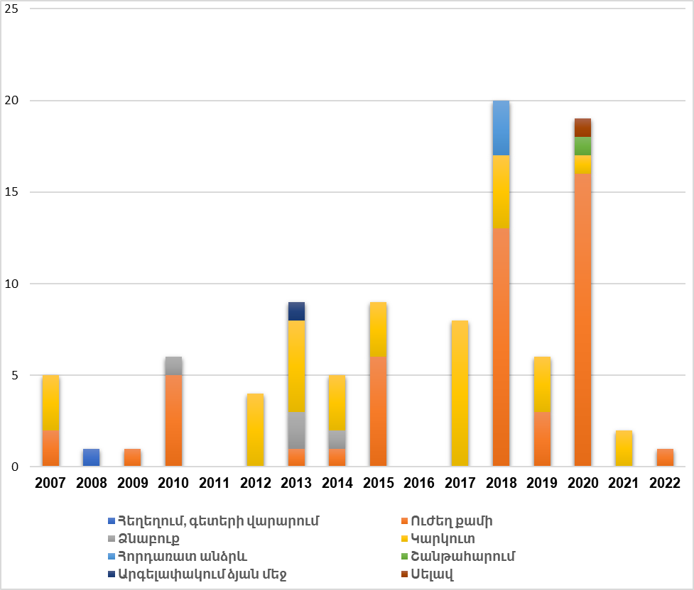
Գծապատկեր 1.
Անի համայնքում վերջին 15 տարիների ընթացքում գրանցված արտակարգ դեպքերի/տարերային երևույթների հանրագումարն ըստ բնակավայրերի
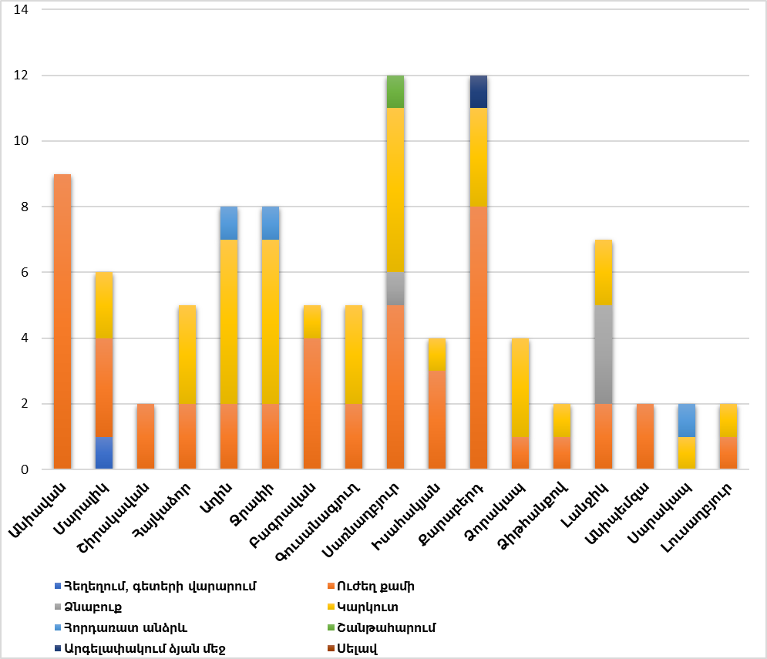
Գծապատկեր 2.

Անի համայնքում վերջին 15 տարիների ընթացքում գրանցված արտակարգ դեպքերի/տարերային երևույթների հանրագումարն ըստ տարիների

Գծապետկեր 1-ում պարզ երևում է, որ գրանցված կլիմայական արտակարգ դեպքերի քանակով, Անի համայնքի ամենավտանգված բնակավայրերն են Քարաբերդը, Սառնաղբյուրը, Անիավանը, Աղինն ու Ջրափին, միջին վտանգվածության աստիճան ունեն Լանջիկը, Մարալիկը, Բագրավանը, Գուսանագյուղը և Հայկաձորը, իսկ մյուս բնակավայրերն ունեն համեմատաբար ավելի ցածր վտանգվածության աստիճան։
Գծապատկեր 1-ից պարզ է դառնում նաև, որ արձանագրված կլիմայական արտակարգ դեպքերի գերակշիռ մասը կազմում են ուժեղ քամիներն ու կարկտահարությունը։ Այս երկու վտանգներով պայմանավորված, կլիմայական արտակարգ դեպքերի քանակը կազմում է արձանագրված բոլոր դեպքերի 89.5%-ը (ուժեղ քամիներ՝ 51.6%, կարկտահարություն՝ 37.9%)։
Գծապետկեր 2-ում ներկայացված տվյալները ցույց են տալիս, որ առկա է կլիմայական արտակարգ դեպքերի տարեկան հանրագումարի զգալի աճման միտում։
Անի համայնքում 2018 և 2020 թվականներին արձանագրված արտակարգ դեպքերի միջին քանակը ավելի քան 3.5 անգամ գերազանցում է դիտարկվող ողջ ժամանակահատվածի մյուս տարիներին արձանագրված բոլոր դեպքերի միջին քանակությունը:
Այս երկու տարիների ընթացքում արձանագրվել է 16 տարիների ընթացքում Անի համայնքի բնակավայրերում արձանագրված բոլոր դեպքերի 40%-ը։

Սպառնացող վտանգներ | ԱՆԻ ԽՈՇՈՐԱՑՎԱԾ ՀԱՄԱՅՆՔԻ ԲՆԱԿԱՎԱՅՐԵՐ
 | Անիավան |  |  | Անիպեմզա |  |  | Աղին |  |  | Բագրավան |  | Բարձրաշեն |  | Գուսանագյուղ |  | Իսահակյան |  | Լանջիկ |  | Լուսաղղբյուր |  | Հայկաձոր |  | Ձիթհանքով |  | Ձորակապ |  | Մարալիկ |  | Շիրակավան |  | Ջրափի |  | Սառնաղբյուր |  | Սարակապ |  | Քարաբերդ
 | Խ - բնակավայրի խոցելիությունը հիդրոօդերևութաբանական կամ դրանց հետևանքով զարգացող վտանգների նկատմամբ (■-ցածր, ■-միջին, ■-բարձր)
 | Խ |  | Խ |  |  |  | Խ |  |  | Խ |  | Խ |  | Խ |  | Խ |  | Խ |  | Խ |  | Խ |  | Խ |  | Խ |  | Խ |  | Խ |  | Խ |  | Խ |  | Խ |  | Խ
 | Վ - վտանգի հավանականություն ( ■-ցածր, ■-միջին, ■-բարձր ), Ռ - ռիսկ ( ■-ցածր, ■-միջին, ■-բարձր ), ■-վտանգ չի սպառնում
 | Վ | Ռ |  |  | Վ | Ռ |  | Վ | Ռ | Վ | Ռ | Վ | Ռ | Վ | Ռ | Վ | Ռ | Վ | Ռ | Վ | Ռ | Վ | Ռ | Վ | Ռ | Վ | Ռ | Վ | Ռ | Վ | Ռ | Վ | Ռ | Վ | Ռ | Վ | Ռ | Վ | Ռ
Ուժեղ քամիներ
Կարկտահարություն
Երաշտ
Տևական սաստիկ շոգ
Սելավ
Ցրտահարություն
հորդառատ անձրև
Դաշտային հրդեհներ
ԳՅՈՒՂԱՏՆՏԵՍՈՒԹՅՈՒՆ ՌԻՍԿԵՐԻ ԳՆԱՀԱՏՄԱՆ ԱՐԴՅՈՒՆՔ

ԳՅՈՒՂԱՏՆՏԵՍՈՒԹՅԱՆ ՀԱՐՄԱՐՎՈՂԱԿԱՆՈՒԹՅԱՆ ՀՆԱՐԱՎՈՐ ԼՈՒԾՈՒՄՆԵՐԻ ԱՌԱՋԱՐԿՆԵՐ
ՈՒԺԵՂ ՔԱՄԻՆԵՐ |  |  | ԲՆԱԿԱՎԱՅՐ | ՌԻՍԿ
 |  |  | Անիավան, Անիպեմզա, Աղին, Բարձրաշեն, Գուսանագյուղ, Իսահակյան, Լանջիկ, Լուսաղբյուր, Հայկաձոր, Ձիթհանքով, Ձորակապ, Շիրակավան, Ջրափի, Սարակապ, Քարաբերդ | Միջին
 |  |  | Բագրավան, Մարալիկ, Սառնաղբյուր | Բարձր
# | ՌԻՍԿԻ ՍԱՀՄԱՆՈՒՄ | ԱՌԱՋԱՑՆՈՂ ՊԱՏՃԱՌ | ՀԱՐՄԱՐՎՈՂԱԿԱՆՈՒԹՅԱՆ ԼՈՒԾՈՒՄՆԵՐԻ ԱՌԱՋԱՐԿՆԵՐ
 | Բուսաբուծության մեջ բերքի վնասում և եկամտի կորուստ | - Հատիկաընդեղենային մշակաբույսերի բերքի վնասում և հատիկի թափում  - Մշակաբույսերի կոտրում, պառկեցում և բերքահավաքի դժվարացում  - Բազմամյա տնկարկներում ծառերի ճյուղերի կոտրում, բերքի թափում և վնասում  - Խոնավության կորստի ուժգնացում, ջրապահանջարկի ավելացում և բույսերի արագ չորացում | - Քամահար հիմնական ուղղությունների երկայնքով դաշտապաշտպան անտառաշերտերի հիմնում, այդ թվում նաև արագաճ ծառատեսակներով  - Բազմամյա տնկարկների հիմնման համար ճիշտ տեղադիրքի ընտրություն և տեղանքում բույսերի ճիշտ տեղակայում  - Ագրոանտառտնտեսությունների հիմնում և գյուղատնտեսության վարման պերմակուլտուրային գործելակերպի ներդրում  - Պաշտպանված գրունտի երկրագործական տարածքների ընդլայնում  - Ցանքածածկերի կիրառություն  - Մշակաբույսերի բերքի ապահովագրություն
 | Գյուղատնտեսական նշանակության շինությունների, ենթակառուցվածքների և գույքի վնասում | - Գյուղատնտեսական նշանակության շենք-շինությունների տանիքների և պատուհանների վնասում  - Ջերմոցների և ջերմատների վնասում  - Հակակարկտային համակարգերի վնասում  - Մեղվափեթակների վնասում | - Գյուղատնտեսական արտադրական և պահեստավորման տարածքների կառուցման քաղաքաշինական նորմատիվների պահպանություն, պատշաճ խնամք և ժամանակին վերանորոգում  - Գյուղատնտեսական արտադրական տարածքների և գույքի ապահովագրություն
 | Հողերի էրոզիա | - Հողի մակերեսային բերրի հողաշերտի հողատարում, դեֆլյացիա | - Հողմապաշտպան միջոցառումների և հակաէրոզիոն գործելակերպերի վերաբերյալ հանրության իրազեկվածության մակարդակի բարձրացմանն ուղղված միջոցառումների իրականացում
ԿԱՐԿՏԱՀԱՐՈՒԹՅՈՒՆ |  |  | ԲՆԱԿԱՎԱՅՐ | ՌԻՍԿ
 |  |  | Անիավան, Անիպեմզա, Աղին, Բարձրաշեն, Գուսանագյուղ, Իսահակյան, Լանջիկ, Լուսաղբյուր, Հայկաձոր, Ձիթհանքով, Ձորակապ, Շիրակավան, Ջրափի, Սարակապ, Քարաբերդ | Միջին
 |  |  | Բագրավան, Մարալիկ, Սառնաղբյուր | Բարձր
# | ՌԻՍԿԻ ՍԱՀՄԱՆՈՒՄ | ԱՌԱՋԱՑՆՈՂ ՊԱՏՃԱՌՆԵՐ | ՀԱՐՄԱՐՎՈՂԱԿԱՆՈՒԹՅԱՆ ԼՈՒԾՈՒՄՆԵՐԻ ԱՌԱՋԱՐԿՆԵՐ
 | Բուսաբուծության մեջ բերքի վնասում և եկամտի կորուստ | - Մշակաբույսերի ցանքերի վնասում և ոչնչացում  - Մշակաբույսերի բերքի քանակական և որակական ցուցանիշների նվազու  - Տնամերձ բուսաբուծության արտադրողականության անկում  - Գյուղական բնակչության եկամտի նվազում և սոցիալ-տնտեսական խնդիրների խորացում  - Որոշակի գյուղմթերքների թանկացում և պարենային անվտանգության խնդիրների խորացում | - Հակակարկտային պաշտպանության արդյունավետ համակարգերի ներդրում (հակակարկտային ցանցերի կիրառում տնամերձ հողամասերում և այգիներում)  - Բույսերի հետկարկտահարվածության շրջանի մշակության և աճի արագ վերականգնման առանձնահատկությունների վերաբերյալ կրթական և իրազեկման միջոցառումների անցկացում  - Կարկուտից տուժած տնտեսություններին համակցված պարարտանյութերի հավելյալ քանակների տրամադրման սուբսիդավորում  - Պաշտպանված գրունտի երկրագործական տարածքների ընդլայնում  - Մշակաբույսերի բերքի ապահովագրություն
 | Բնական կերհանդակների և կերային մշակաբույսերի ցանքերի վնասում և գյուղատնտեսական կենդանիների կերապահովվածության խնդիրների առաջացում | - Անասնակերի պակաս և շուկայական գնի թանկացում  - Հարկադիր մորթի պատճառով անասնագլխաքանակի կտրուկ նվազում  - Կենդանիների մթերատվության անկում,  - Որոշակի գյուղմթերքների թանկացում և պարենային անվտանգության խնդիրների խորացում | - Անասնակերի տեղական արտադրությունների խթանում  - Անասնակերի հիդրոպոնիկ արտադրությունների հիմնման խթանում  - Կերհանդակների արդյունավետ օգտագործման պլանավորում և կայուն կառավարման գործելակերպի ներդրում  - Կերհանդակների մակերեսային և խորը բարելավման միջոցառումների իրականացում  - Ցանքաշրջանառությունների մեջ նոր, բարձր բերքատու և կլիմայակայուն կերային մշակաբույսերի ներդրում
 | Գյուղատնտեսական նշանակության շինությունների և ենթակառուցվածքների վնասում | - Գյուղատնտեսական նշանակության շենք-շինությունների տանիքների և պատուհանների վնասում  - Ջերմոցների և ջերմատների պատող թաղանթների կամ ապակիների վնասում | - Գյուղատնտեսական արտադրական և պահեստավորման տարածքների կառուցման քաղաքաշինական նորմատիվների պահպանություն, պատշաճ խնամք և ժամանակին վերանորոգում  - Գյուղատնտեսական արտադրական տարածքների և գույքի ապահովագրություն
ԵՐԱՇՏ |  |  | ԲՆԱԿԱՎԱՅՐ | ՌԻՍԿ
 |  |  | Աղին, Բարձրաշեն, Գուսանագյուղ, Իսահակյան, Լանջիկ, Լուսաղբյուր, Հայկաձոր, Ձիթհանքով, Ձորակապ, Շիրակավան, Ջրափի, Սարակապ, Քարաբերդ | Միջին
 |  |  | Բագրավան, Մարալիկ, Սառնաղբյուր | Բարձր
# | ՌԻՍԿԻ ՍԱՀՄԱՆՈՒՄ | ԱՌԱՋԱՑՆՈՂ ՊԱՏՃԱՌՆԵՐ | ՀԱՐՄԱՐՎՈՂԱԿԱՆՈՒԹՅԱՆ ԼՈՒԾՈՒՄՆԵՐԻ ԱՌԱՋԱՐԿՆԵՐ
 | Բուսաբուծության մեջ բերքատվության նվազում և եկամտի կորուստ | - Ոռոգման համակարգերի բացակայություն  - Ոռոգվող հողերի խիստ սակավություն Անի համայնքում։ Համայնքի վարելահողերի ընդամենը 4,9%-ն է ոռոգելի  - Ոռոգման ջրի բացակայություն կամ սակավություն  - Մշակաբույսերի ցանքատարածություններրի բերքատվության նվազում, բերքի լրիվ կամ մասնակի կորուստ  - Պտղատու այգիների բերքատվության նվազում և բերքի որակական հատկանիշների վատացում  - Ոռոգման ջրի պահանջարկի ավելացում  - Թունաքիմիկատների և քիմիական պարարտանյութերի պահանջարկի ավելացում  - Բուսաբուծության ոլորտի արտադրանքի գների կտրուկ տատանումներ  - Գյուղատնտեսական տարածքներում հրդեհավտանգության մակարադակի բարձրացում  - Բույսերի նոր վնասատուների և հիվանդությունների տարածման հավանականության բարձրացում  - Հատիկաընդեղենային մշակաբույսերի հավաքման համար նախատեսված գյուղտեխնիկայի պահանջարկի ավելացում | - Ոռոգման համակարգերի կառուցում (Անիպեմզա, Անիավան, Աղին, Բագրավան,Բարձրաշեն, Գուսանագյուղ, Իսահակյան, Լանջիկ, Լուսաղբյուր, Հայկաձոր, Ձիթհանքով, Շիրակավան, Սարակապ, Քարաբերդ)  - Ոռոգման համակարգերի վերանորոգում և առկա ցանցերի ընդլայնում, արդիականացում (Մարալիկ,Ձորակապ,Սառնաղբյուր Ջրափի)  - Ոռոգման ջրի հնարավոր աղբյուրների հստակեցում, ուսումնասիրում և վերականգնում  - Անձրևաջրերի հավաքման, պահպանման և արդյունավետ օգտագործման վերաբերյալ հանրության իրազեկվածության բարձրացում և նման տեխնոլոգիաների գործնական կիրառության փորձի տարածում  - Հողում ջրի կուտակմանը և պահպանմանը նպաստող գործելակերպի ներդրում (ցանքածածկ, մուլչապատում)  - Երաշտադիմացկուն և կլիմայակայուն մշակաբույսերի, դրանց նոր սորտերի ներդրման հնարավորությունների ընդլայնում  - Հողում օրգանական նյութերի քանակի ավելացմանն ուղղված հողամշակության գործելակերպի ներդրում  - Ծածկող մշակաբույսերի և խառը ցանքերի կիրառության գործելակերպի ներդրում  - Օրգանական պարարտանյութերի պատրաստման և կիրառության գործելակերպի ներդրում  - Հողամշակության զրոյական կամ անվար տեխնոլոգիաների ներդրում  - Ցանքաշրջանառություններում երկամյա և բազմամյա սննդային և կերային մշակաբույսերի ներդրում  - Բանջարաբոստանային մշակաբույսերի գերվաղահաս և վաղահաս սորտերի և հիբրիդների մշակության ներդրում  - Հողամշակության տարածքների տեղաշարժեր դեպի խոնավությամբ բավարար ապահովվածություն ունեցող տարածքներ և բարձրություններ  - Բուսաբուծության վարման ուղղությամբ փոփոխությունների ներդրում, օրինակ՝ նախկին ավանդական դաշտավարական տարածքներում այգեգործության և հատապտղագործության տարբեր ուղղությունների զարգացում  - կլիմայական պայմաններից և բույսերի պահանջարկից ելնելով պարարտանյութերի տարբեր տեսակների կիրառության նորմերի և եղանակների փոփոխություն  - Հիվանդությունների և վնասատուների նկատմամբ կայուն մշակաբույսերի և դրանց հիբրիդների ներդրում  - մշակաբույսերի հիվանդությունների վաղ կանխարգելման միջոցառումների իրականացման նկատմամբ պատշաճ վերահսկողություն  - Հողամշակության ժամկետների տեղաշարժերի իրականացում, հաշվի առնելով կլիմայի փոփոխությամբ պայմավորված ագրոֆենոլոգիական փոփոխությունները  - Ցանքի ցածր նորմա ունեցող մշակաբույսերի սորտերի ներդրում  - Նոր մեխանիզացիայի և տեխնիկական միջոցների օգտագործում, որոնք թույլ կտան վարի, ցանքի, տափանման և կուլտիվացիայի աշխատանքներն իրականացնել մեկ անցումով  - Ցանքաշրջանառություններում թիթեռնածաղկավոր բույսերի կիրառության ընդլայնում  - Դաշտերում ձյան կուտակման և պահպանման տեխնոլոգիաների կիրառություն  - Ցրտադիմացկուն և ձմռադիմացկուն մշակաբույսերի և սորտերի ընտրություն և ներդրում  - Բուսաբուծությունում ֆիզիոլոգիապես ակտիվ միացությունների օգտագործում ըստ անհրաժեշտության  - Ագրոանտառտնտեսությունների հիմնում և գյուղատնտեսության վարման պերմակուլտուրային գործելակերպի ներդրում  - Պաշտպանված գրունտի երկրագործական տարածքների ընդլայնում  - Բնակավայրերում սառնարանային տնտեսությունների և պահեստավորման կարողությունների ստեղծում, այդ թվում հանրային-մասնավոր գործընկերության ձևաչափով  - Կլիմայական ռիսկերի և հարմարվողականության մեխանիզմների վերաբերյալ իրազեկվածության մակարդակի բարձրացում  - Բույսերի համապարփակ պաշտպանության և կառավարման համակարգերի ներդրում  - Երաշտի պայմաններում բույսերի մշակության ագրոտեխնոլոգիական առանձնահատկությունների վերաբերյալ բնակչության իրազեկվածության մակարդակի բարձրացում  - Գյուղատնտեսության ոլորտի խորհրդատվական ծառայությունների որակի և հասանելիության բարելավում  - Վտանգավոր օդերևութաբանական երևույթների նկատմամբ վաղ ազդարարման արդյունավետ համակարգերի ներդրում  - Ապահովագրական ծառայությունների հասանելիության բարելավում և ապահովագրման ոլորտների բազմազանեցում
 | Բնական կերհանդակների բերքատվության և անասնաբուծության եկամտաբերության նվազում | - Բնական կերհանդակների բերքատվության նվազում և դրանց որակական հատկությունների անկում  - կենդանիների կերապահովվածության խնդիրների խորացում  - Անասնակերի պակաս և դրանց շուկայական գների թանկացում  - Կերերի սակավությամբ պայմանավորված գյուղատնտեսական կենդանիների զանգվածային հարկադիր մորթ և անասնագլխաքանակի կտրուկ նվազում  - Կենդանիների մթերատվության անկում  - Որոշակի գյուղ մթերքների թանկացում և պարենային անվտանգության խնդիրների խորացում  - Գյուղատնտեսական կենդանիների շրջանում հիվանդացության և անկման մակարդակի բարձրացում  - Գյուղատնտեսական կենդանիների նոր հիվանդութ-յունների տարածման հավանականության ավելացում | - Համայնքային մակարդակում առկա գյուղատնտեսական ռեսուրսների պատշաճ հաշվառում, պահպանում և կայուն կառավարման և վերահսկողության մեխանիզների ներդրում  - Տեղական, ավանդական կերային մշակաբույսերի և գյուղատնտեսական կենդանիների տեղական ցեղատեսակների պահպանում և տարածում  - Երաշտադիմացկուն և չորադիմացկուն, ինչպես նաև քիչ ջրապահանջ ունեցող և օդի չորության նկատմամբ կայուն կերային մշակաբույսերի և դրանց հիբրիդների սելեկցիա և ներդրում  - Համայնքներում գյուղատնտեսական վարման մշակույթի բարելավմանն ուղղված միջոցառումների և իրազեկման աշխատանքների իրականացում  - Գյուղատնտեսական կենդանիների և մշակաբույսերի հիվանդությունների վաղ կանխարգելման միջոցառումների իրականացման նկատմամբ պատշաճ վերահսկողություն  - Արոտավայրերի երկարաժամկետ, կայուն և առավել արդյունավետ կառավարման նպատակով ըստ բնակավայրերի կազմել և հաստատել «Արոտների կառավարման պլաններ»  - Արոտների կառավարման արդյունավետ համակարգերի ներդրում և անցում հերթաարոտային օգտագործման եղանակների  - Համայնքներում հանդապահի հաստիքի վերականգնում և արոտների օգտագործման նկատմամբ պատշաճ վերահսկողության սահմանում  - Արոտավայրերի խնայողական օգտագործման գործելակերպի ներդրում, արածեցվող կենդանիների թույլատրելի խտության կարգավորում և արոտների տեսակարար բեռնվածության կրճատում  - Խոտհարքներում չքաղվող տեղամասերի կամ շերտերի պահպանություն՝ միամյա բույսերի վերականգնումը և սերմառաջացումը խթանելու համար  - Ոչխարների և այծերի արածեցման նկատմամբ խիստ հսկողության սահմանում, քանի որ վերջիններս էական բացասական ազդեցություն են գործում արոտային հողերի վրա  - Արածեցվող կենդանիների պառկելատեղերի հստակ սահմանում  - Արոտավայրային մասիվի տարբեր հատվածների լանդշաֆտային և տարվա բնակլիմայական պայմանների առանձնահատկություն-ներից ելնելով օգտագործման եղանակաների և ժամկետների հստակ սահմանում  - Արգելել կենդանիների վաղ գարնանային և ուշ աշնանային արածեցումները, քանի որ առավելապես այդ ժամանակահատվածներում է արոտների բուսականությունն առավել խոցելի  - Սահմանել նախիրների և հոտերի կազմման թվային սահմանափակում` խ.ե.կ.-ների հոտերի համար 150 գլխից ոչ ավելի, իսկ մ.ե.կ.-երի համար 200 գլխից ավելի  - Ազատ կամ անհամակարգ արածեցման եղանակից անցնել կենդանիների արածեցման հերթական կամ տեղամասային եղանակների, որը մինչև 30%-ով կրճատում է արածեցման բացասական ազդեցությունը և բարձրացնում արոտավայրերի օգտագործման արդյունավետությունը  - Արոտավայրերում սահմանել կենդանիների տեղաշարժման օպտիմալ երթուղիներ  - Գյուղատնտեսական կենդանիների տեղական ցեղատեսակների պահպանում, դրանց բարելավում բարձր մթերատու ցեղատեսակների հետ խաչասերման և կլիմայի փոփոխությանն ավելի հարմարված հիբրիդների ստացման միջոցով  - Արոտավայրերի ջրարբիացման միջոցառումների իրականացում խմոցների տեղադրման և ջրակուտակման ավազանների կառուցման միջոցով  - ԿՓ հարմարվողականության վերաբերյալ հանրության իրազեկվածության մակարդակի բարձրացում  - Համայնքներում սպանդանոցային ծառայության գործունեության բարելավում  - Անասնաշենքերի և այլ գյուղատնտեսական նշանակության արտադրական շինությունների պայմանների բարելավում, նոր, խելացի անասնագոմերի կառուցում  - Անասնաբուժական ծառայությունների բարելավում և պատվաստումների շրջանակի ընդլայնում  - Գյուղարտադրանքի պահեստավորման, պահպանման և վերամշակման համապատասխան կառույցների հիմնում
 | Մեղվաբուծության եկամտաբերության անկում | - Ձմեռային շրջանում մեղվաընտանիքների զանգվածային անկումներ  - Մեղուների տզային հիվանդությունների աճ  - Ստացվող մեղրի բերքի քանակի անկում  - Գյուղատնտեսական տարածքներում, հատկապես այգեգործության մեջ թունաքիմիկատների անվերահսկելի օգտագործում  - Բույսերի ծաղկման շրջանի տեղաշարժեր  - Դաշտային բույսերի վաղ չորացում  - Քամոտ օրերի քանակի և քամու ուժգնության ավելացում  - Մեղվաբուծության ծախսատարության ավելացում  - Միջավայրի ֆիզիկական աղտոտվածություն տեխնածին ալիքային դաշտերով՝ էլեկտրամագնիսական, ուլտրաձայնային և այլն | - Մեղվաբուծության վրա էական ազդեցություն ունեցող թունաքիմիկատների օգտագործման սահմանափակումներ, ինչպես ժամկետային, այնպես էլ տարածքային  - Այգեգործությամբ, դաշտավարությամբ և մեղվաբուծությամբ զբաղվող ֆերմերների միջև համագործակցության և տեղեկատվության փոխանակման հնարավորությունների ընդլայնում  - Համապատասխան ծառայությունների կողմից մեղրի որակի վերահսկողության ուժեղացում՝ մեղրի կեղծ տարբերակներից շուկան ազատելու նպատակով  - Մեղուների հիվանդությունների բուժման ժամանակակից մեթոդների և նոր կենսաբանական դեղամիջոցների կիրառման վերաբերյալ խորհրդատվության և փորձի փոխանակման այցերի կազմակերպում  - Մեղվաբուծության տեղաշարժ դեպի դրա համար համեմատաբար նպաստավոր պայմաններ ունեցող տարածքներ  - Բիոդինամիկ մեղվաբուծության զարգացում
 | Հողերի դեգրադացիայի և անապատացման գործընթացների խորացում և կենսաբազմազանության նվազում | - Գյուղատնտեսական նշանակության հողատեսքերի գերօգտագործում, այդ թվում հողամշակության ոչ կայուն գործելակերպերի կիրառության պատճառով  - Հողօգտագործման արդյունավետ գործելակերպի անբավարար կիրառման արդյունքում հողի բերի շերտի ոչնչացում և հողերի էրոզիայի խորացում  - Նախկինում անջրդի հողերում ոռոգման համակարգերի բացակայություն  - Այգեգործական գործունեության անկում  - Կերհանդակների տարածքներում հողերի դեգրադացիայի գործընթացների խորացում  - Գյուղամերձ արոտների գերծանրաբեռմվածություն և հեռավոր արոտների կերային ռեսուրսների ոչ լիարժեք օգտագործում  - Գյուղատնտեսական հողերի մելիորացման գործողությունների բացակայություն  - Արոտավայրերի չկանոնակարգված օգտագործում և արոտային տարածքների հրդեհումներ  - Ժամանակակից ագրոտեխնոլոգիաների վերաբերյալ իրազեկության և գիտելիքների պակաս  - Գյուղատնտեսական խորհրդատվական ծառայություն-ների ցածր որակ և դժվար հասանելիություն  - Դեղաբույսերի և վայրի ուտելի բույսերի չկանոնակարգված վայրի հավաք  - Գյուղական բնակչության սոցիալական վատ պայմաններ | - Հողերի կայուն կառավարման պլանների մշակում և ներդրում  - Դաշտամիջյան ճանապարհների վիճակի բարելավում և ջրահեռացման ապահովում  - Գյուղատնտեսական խորհրդատվական ծառայությունների որակի և հասանելիության բարելավում  - Համայնքում այգեգործության և հատապտղագործության տարբեր ուղղությունների զարգացում  - Գյուղատնտեսությամբ զբաղվողների շրջանում համախմբման և կոոպերացիայի արդյունավետ մեխանիզմների ներդրում՝ մթերման, պահեստավորման, առաքման և վերամշակման հնարավորությունների և կարողությունների զարգացման միջոցով  - Հստակեցնել ՀՀ Կարմիր գրքում գրանցված բուսատեսակների և կենդանատեսակների արեալները կերհանդակների տարածքներում և այդ հատվածներում արածեցումը և խոտքաղը կամ ընդհանրապես արգելել, կամ կազմակերպել ագրոբնապահպանական անմիջական վերահսկողության պայմաններում  - Կերհանդակների խոնավ հատվածներում արգելել գարնանային և վաղ ամառային միջամտությունները, քանի որ այդ ժամանակահատվածը համընկնում է հազվագյուտ և պահպանման կարիք ունեցող բույսերի ծաղկման ու թռչունների բնադրման շրջանի հետ  - Դադարեցնել 30-35^{օ}-ից ավելի բարձր թեքություն ունեցող լանջերի վրա արածեցումը անկախ կենդանատեսակից և տարվա ժամանակից՝ հողի էրոզիոն գործընթացները և բուսական համակեցությունների ոչնչացումը կանխարգելելու նպատակով
 | Սննդի սակավություն և պարենային անվտանգության խնդիրների խորացում | - Գյուղմթերքի արտադրության նվազում  - Գյուղական բնակչության եկամուտների և գնողունակության նվազում  - Աշխատանքային միգրացիայի ծավալների ավելացում | - Կլիմայի փոփոխությամբ պայմանավորված սննդի և պարենի անվտանգության ապահովման համայնքային քաղաքականության մշակում և համապատասխան միջոցառումների իրականացում
ՏԵՎԱԿԱՆ ՍԱՍՏԻԿ ՇՈԳ |  |  | ԲՆԱԿԱՎԱՅՐ | ՌԻՍԿ
 |  |  | Անիավան, Անիպեմզա, Հայկաձոր, Ձիթհանքով, Մարալիկ, Ջրափի,, Սառնաղբյուր, Սարակապ | Միջին
 |  |  | Բագրավան | Բարձր
# | ՌԻՍԿԻ ՍԱՀՄԱՆՈՒՄ | ԱՌԱՋԱՑՆՈՂ ՊԱՏՃԱՌՆԵՐ | ՀԱՐՄԱՐՎՈՂԱԿԱՆՈՒԹՅԱՆ ԼՈՒԾՈՒՄՆԵՐԻ ԱՌԱՋԱՐԿՆԵՐ
 | Գյուղատնտեսության ոլորտի տնտեսական արդյունավե-տության և բնակչության եկամուտների նվազում | - Ոռոգման համակարգերի բացակայություն  - Ոռոգվող հողերի սակավություն  - Ոռոգման ջրի բացակայություն կամ սակավություն  - Ոռոգման ջրի պահանջարկի ավելացում  - Մշակաբույսերի ցանքատարածությունների բերքատվության նվազում  - Պտղատու այգիների բերքատվության նվազում  - Թունաքիմիկատների և քիմիական պարարտանյութերի պահանջարկի ավելացում  - Գյուղատնտեսական արտադրանքի գների կտրուկ տատանումներ  - Գյուղատնտեսական տարածքներում հրդեհավտանգության մակարդակի բարձրացում  - Բույսերի և կենդանիների նոր հիվանդությունների տարածման հավանականության բարձրացում  - Բնական կերհանդակների բերքատվության նվազում և դրանց որակական հատկությունների անկում  - Կենդանիների կերապահովվածության խնդիրների խորացում  - Անասնակերի պակաս և դրանց շուկայական գների թանկացում  - Կենդանիների մթերատվության անկում  - Կերերի սակավությամբ պայմանավորված գյուղատնտեսական կենդանիների զանգվածային հարկադիր մորթ և անասնագլխաքանակի կտրուկ նվազում  - Մեղուների տզային հիվանդությունների աճ  - Բույսերի ծաղկման շրջանի տեղաշարժեր և դաշտային բուսերի վաղ չորացում  - Ժամանակակից ագրոտեխնոլոգիաների վերաբերյալ իրազեկության և գիտելիքների պակաս  - Գյուղատնտեսական խորհրդատվական ծառայություն-ների ցածր որակ և դժվար հասանելիություն  - Գյուղմթերքի արտադրության նվազում | - Հողում ջրի կուտակմանը և պահպանմանը նպաստող գործելակերպերի ներդրում (ցանքածածկ, մուլչապատում),  - Երաշտադիմացկուն և կլիմայակայուն մշակաբույսերի, դրանց նոր սորտերի ներդրման հնարավորությունների ընդլայնում  - Հողում օրգանական նյութերի քանակի ավելացմանն ուղղված հողամշակության գործելակերպի ներդրում  - Ծածկող մշակաբույսերի և խառը ցանքերի կիրառության գործելակերպի ներդրում,  - Օրգանական պարարտանյութերի պատրաստման և կիրառության գործելակերպի ներդրում  - Հողամշակության զրոյական կամ անվար տեխնոլոգիաների ներդրում  - Ցանքաշրջանառություններում երկամյա և բազմամյա սննդային և կերային մշակաբույսերի ներդրում  - Բանջարաբոստանային մշակաբույսերի գերվաղահաս և վաղահաս սորտերի և հիբրիդների մշակության ներդրում  - Ավանդական դաշտավարական տարածքներում այգեգործության և հատապտղագործության տարբեր ուղղությունների զարգացում  - Կլիմայական պայմաններից և բույսերի պահանջարկից ելնելո պարարտանյութերի տարբեր տեսակների կիրառության նորմերի և եղանակների փոփոխություն  - Հողամշակության ժամկետների տեղաշարժերի իրականացում՝ հաշվի առնելով կլիմայի փոփոխությամբ պայմանավորված ագրոֆենոլոգիական փոփոխությունները  - Ցանքաշրջանառություններում թիթեռնածաղկավոր բույսերի կիրառության ընդլայնում  - Դաշտերում ձյան կուտակման և պահպանման տեխնոլոգիաների կիրառություն  - Բուսաբուծությունում ֆիզիոլոգիապես ակտիվ միացությունների օգտագործում ըստ անհրաժեշտության,  - Ագրոանտառտնտեսությունների հիմնում և գյուղատնտեսության վարման պերմակուլտուրային գործելակերպերի ներդրում  - Պաշտպանված գրունտի երկրագործական տարածքների ընդլայնում  - Կլիմայական ռիսկերի և հարմարվողականության մեխանիզմների վերաբերյալ իրազեկության մակարդակի բարձրացում  - Սաստիկ շոգերի պայմաններում բույսերի մշակության ագրոտեխնոլոգիական առանձնահատկությունների վերաբերյալ բնակչության իրազեկվածության մակարդակի բարձրացում  - Գյուղատնտեսության ոլորտի խորհրդատվական ծառայությունների որակի և հասանելիության բարելավում  - Վտանգավոր օդերևութաբանական երևույթների նկատմամբ վաղ ազդարարման արդյունավետ համակարգերի ներդրում  - Ապահովագրական ծառայությունների հասանելիության բարելավում և ապահովագրման ոլորտների բազմազանեցում
ՍԵԼԱՎ |  |  | ԲՆԱԿԱՎԱՅՐ | ՌԻՍԿ
 |  |  | Բագրավան, Լուսաղբյուր, Ձիթհանքով, Ձորակապ, Սառնաղբյուր | Միջին
 |  |  | Մարալիկ | Բարձր
# | ՌԻՍԿԻ ՍԱՀՄԱՆՈՒՄ | ԱՌԱՋԱՑՆՈՂ ՊԱՏՃԱՌ | ՀԱՐՄԱՐՎՈՂԱԿԱՆՈՒԹՅԱՆ ԼՈՒԾՈՒՄՆԵՐԻ ԱՌԱՋԱՐԿՆԵՐ
 | Ցանքսերի և բազմամյա տնկարկների վնասում և բերքի կորուստ | - Սելավատարերի անբարվոք վիճակ  - Սելավաբեր ձորերում և արհեստական սելավատարներում աղբի և թափոնների կուտակում  - Սելավաբեր ձորերի բուսածածկույթի վնասում  - Սելավային լանջերում չթույլատրված գործելակերպերի իրականացում՝ արածեցում, հերկում և այլն | - Սելավատարների պարբերական մաքրում  - Սելավաբեր ձորերում աղբի և թափոնների կուտակման բացառում  - Սելավաբեր ձորերում ծառահատուﬓերի և թփահատուﬓերի բացառում  - Սելավային լանջերին հողի հերկման և կենդանիների արածեցման բացառում  - Սելավաբեր լանջերի անտառապատում  - Սելավավտանգ տարածքների դարավանդավորում, ծառաթփային բուսականության տնկում կամ բազմամյա խոտաբույսերի ցանք  - Հողի նվազագույն կամ զրոյական մշակության ագրոտեխնոլոգիաների ներդրում  - Սելավավտանգ գյուղատնտեսական տարածքներում բազմամյա խոտաբույսերի մշակություն  - Դաշտապաշտպան անտառաշերտերի հիմնում՝ խորը արմատային համակարգ ունեցող ծառաթփային բուսականության կիրառությամբ
 | Գյուղատնտեսական շենք- շինությունների, գույքի և ենթակառուցվածքների վնասում | - Անասնաշենքերի, ջերմոցների, ջերմատների հակակարկտային համակարգերի վնասում և փլուզում,  - Գյուղտեխնիկայի և գույքի վնասում  - Բնակավայրի ներքին և դաշտամիջյան ճանապարհների անցանելիության խաթարում  - Անասնակերի և գյուղարտադրության ապրանքների տեղափոխման սահմանափակումներ  - Գյուղատնտեսական տեխնիկայի տեղաշարժման անհնարինություն, գյուղաշխատանքների ձգձգում կամ իրականացման անհնարինություն | - Սելավատարների պարբերական մաքրում  - Լեռնային առուների հուների պարբերական մաքրում  - Սելավակարգավորիչ ջրամբարների, պատնեշների, սելավաթող ջրանցքների, ափապաշտպան կառուցվածքների կառուցում  - Սելավատարներում կենցաղային աղբի կուտակումների բացառում  - Ճանապարհների սելավավտանգ հատվածներում ավելի մեծ թողունակության ջրահեռացման համակարգի նախատեսում  - Բնակավայրերում վաղ ազդարարման համակարգի ձևավորում և սարքինության ապահովում  - Սելավավտանգ տարածքների բնակչության իրազեկում արգելված գործելակերպերի և սելավների ժամանակ ճիշտ վարվելակերպի կանոնների մասին
 | Գյուղատնտեսական հողերի և տնամերձ հողատարածքների բերրի շերտի հողատարում և կավացեխաքարային բերուկ-ներով հողերի աղտոտում | - Սելավատարերի կիսաքանդ և անբարվոք վիճակ  - Սելավաբեր ձորերում և արհեստական սելավատարներում աղբի, թափոնների և ջրաբերուկների կուտակում  - Արհեստական սելավատարների բացակայություն  - Սելավաբեր ձորերի բուսածածկույթի վնասում  - Սելավային լանջերում չթույլատրված գործելակերպերի իրականացում՝ արածեցում, հերկում և այլն | - Սելավատարների պարբերական մաքրում  - Սելավաբեր ձորերում աղբի և թափոնների կուտակման բացառում  - Սելավաբեր ձորերում ծառահատուﬓերի և թփահատուﬓերի բացառում  - Սելավային լանջերին հողի հերկման և կենդանիների արածեցման բացառում  - Սելավաբեր լանջերի անտառապատում  - Սելավավտանգ տարածքների դարավանդավորում, ծառաթփային բուսականության տնկում կամ բազմամյա խոտաբույսերի ցանք  - Սելավավտագ տարածքների գյուղատնտեսական նշանակության հողերում ագրոբարելավման միջոցառումների իրականացում  - Սելավավտագ գյուղատնտեսական տարածքներում հողամշակության տեխնոլոգիայի, մշակող գյուղատնտեսական տեխնիկայի և աճեցվող մշակաբույսերի ճիշտ ընտրություն  - Հողի նվազագույն կամ զրոյական մշակության ագրոտեխնոլոգիաների ներդրում  - Սելավավտանգ գյուղատնտեսական տարածքներում բազմամյա խոտաբույսերի մշակություն  - Դաշտապաշտպան անտառաշերտերի հիմնում՝ խորը արմատային համակարգ ունեցող ծառաթփային բուսականության կիրառությամբ
ՑՐՏԱՀԱՐՈՒԹՅՈՒՆ |  |  | ԲՆԱԿԱՎԱՅՐ | ՌԻՍԿ
 |  |  | Ձիթհանքով, Մարալիկ, Սառնաղբյուր | Միջին
# | ՌԻՍԿԻ ՍԱՀՄԱՆՈՒՄ | ԱՌԱՋԱՑՆՈՂ ՊԱՏՃԱՌ | ՀԱՐՄԱՐՎՈՂԱԿԱՆՈՒԹՅԱՆ ԼՈՒԾՈՒՄՆԵՐԻ ԱՌԱՋԱՐԿՆԵՐ
 | Նյութական վնասներ, եկամտի նվազում և (կամ) կորուստ | - Հատիկաընդեղենային, բանջարաբոստանային կամ այլ մշակաբույսերի, հատապտուղների և պտղատու ծառերի վնասում ցածր ջերմաստիճանի ազդեցությամբ, բերքի նվազում կամ կորուստ  - Վաղ ազդարարման համակարգի բացակայություն և ազդարարման մեխանիզմների անկատարություն  - Տվյալ տարածքի բնակլիմայական պայմաններին ոչ նպատակահարմար մշակաբույսերի, դրանց սորտերի կամ հիբրիդների ընտրություն  - Ոչ ճիշտ ցանքի ժամկետների ընտրություն  - Վաղ գարնանային և ուշ աշնանային ժամանակահատվածներում բազմամյա տնկարկների ոչ ճիշտ խնամքի, պարարտացման և ոռոգման ռեժիմների կիրառություն | - Մշակաբույսերի ցանքի ժամկետների ճիշտ ընտրություն՝ հաշվի առնելով կլիմայի փոփոխությամբ պայմանվորված ագրոֆենոլոգիական տեղաշարժերը  - Ընտրել տվյալ տարածաշրջանի բնակլիմայական պայմաններին հարմարված և աճեցման տեսակետից նպատակահարմար մշակաբույսեր, դրանց սորտեր կամ հիբրիդներ  - Օգտվել ագրոկլիմայական քարտեզներից և մասնագիտական խորհրդատվությունից  - Աջակցել բնակչությանը տվյալ բնակլիմայական պայմաններին համապատասխան մշակաբույսերի սերմերի և տնկիների ձեռքբերման հարցում  - Խթանել հողում օրգանական նյութերի քանակի ավելացման ու ցանքածածկի կիրառության գործելակերպերի ներդրումը համայնքում  - Այգիների հետբերքահավաքային պարարտացում կալիումա-ֆոսֆորական պարարտանյութերով  - Այգիների աշնանային խոնավալիցքային ջրում տերևաթափից հետո, սակայն ուժեղ ցրտերը սկսվելուց առաջ  - Մերձբնային բաժակներում ձյան կուտակման, բնի և մեծ ճյուղերի սպիտակեցման կամ վաղ գարնանային ոռոգման միջոցով պտղատու ծառերի ծաղկման ժամկետի երկարաձգում  - Ցրտահարությունից անմիջապես առաջ ծառերի ցողարկում և մակերեսային ոռոգում  - Ցրտահարության ռիսկերի և համապատասխան արձագանքման միջոցառումների վերաբերյալ բնակչության իրազեկվածության և գիտելիքների մակարդակի բարձրացում  - Պետական գերատեսչությունների կամ համապատասխան խորհրդատվական ծառայությունների կողմից պարբերաբար վերապատրաստման, աջակցության կամ խորհրդատվության ստացման մեխանիզմների մշակում և կիրառում  - Վաղ ազդարարման համակարգերի մշակում, համապատասխան կառույցների հետ համաձայնեցված գործարկում
ՀՈՐԴԱՌԱՏ ԵՎ ՏԵՎԱԿԱՆ ԱՆՁՐԵՎՆԵՐ |  |  | ԲՆԱԿԱՎԱՅՐ | ՌԻՍԿ
 |  |  | Բագրավան, Լանջիկ, Մարալիկ, Սառնաղբյուր | Միջին
# | ՌԻՍԿԻ ՍԱՀՄԱՆՈՒՄ | ԱՌԱՋԱՑՆՈՂ ՊԱՏՃԱՌ | ՀԱՐՄԱՐՎՈՂԱԿԱՆՈՒԹՅԱՆ ԼՈՒԾՈՒՄՆԵՐԻ ԱՌԱՋԱՐԿՆԵՐ
17. | Նյութական վնասներ, եկամտի նվազում և վտանգավոր երևույթների առաջացման հավանականության բարձրացում | - Գերխոնավության պատճառով մշակաբույսերի սնկային հիվանդությունների առաջացման և տարածման վտանգների ավելացում  - Մշակվող տարածքներում ստացվելիք բերքի և կերհանդակներում խոտի վնասում/փչացում  - Գյուղատնտեսական աշխատանքների իրականացման դժվարություններ կամ անհնարինություն  - Ցանքսի ժամկետների հետաձգում  - Դաշտամիջյան և միջհամայնքային ճանապարհների դժվարանցանելիություն  - Գերխոնավության պատճառով այգիների և գյուղատնտեսական տարբեր ենթակառուցվածքների վնասումներ և խախտումներ  - Սելավների և այլ վտանգավոր երևույթների առաջացման հավանականության բարձրացում  - Հողատարման և էրոզիոն երևույթների ուժգնացում  Վաղ ազդարարման համակարգերի բացակայություն և ազդարարման մեխանիզմների անկատարություն | - Միջհամայնքային և դաշտամիջյան ճանապարհների վերանորոգում և ջրահեռացման համակագերի կառուցում  - Հորդառատ անձրևների և գերխոնավության հետ կապված ռիսկերի և համապատասխան արձագանքի եղանակների վերաբերյալ հանրության իրազեկվածության և գիտելիքների մակարդակի բարձրացում  - Կանխատեսման, տեղեկատվական և ազդարարման համակարգի մշակում և համապատասխան մարմինների հետ համատեղ ըստ անհրաժեշտության գործարկում  - Գերխոնավության պայմաններում հողամշակության առանձնահատկությունների և բույսերի սնկային հիվանդությունների կանխարգելման վերաբերյալ հանրության իրազեկվածության և գիտելիքների մակարդակի բարձրացում  - Մշակաբույսերի սնկակայուն և խոնավադիմացկուն սորտերի և հիբրիդների ներգրավում մշակության մեջ
ԴԱՇՏԱՅԻՆ ՀՐԴԵՀՆԵՐ |  |  | ԲՆԱԿԱՎԱՅՐ | ՌԻՍԿ
 |  |  | Բագրավան, Ձիթհանքով, Մարալիկ, Քարաբերդ | Միջին
# | ՌԻՍԿԻ ՍԱՀՄԱՆՈՒՄ | ԱՌԱՋԱՑՆՈՂ ՊԱՏՃԱՌ | ՀԱՐՄԱՐՎՈՂԱԿԱՆՈՒԹՅԱՆ ԼՈՒԾՈՒՄՆԵՐԻ ԱՌԱՋԱՐԿՆԵՐ
 | Նյութական վնասներ և եկամտի կորուստ | - Բնական կերհանդակների և ցանքատարածութ-յունների վնասում  - Խոտածածկ տարածքների վնասման արդյունքում արոտների և հավաքվող անասնակերի քանակի նվազում  - Այգիների և ցանքատարածքների վնասում և բերքի կորուստ  - Գյուղատնտեսական շինությունների և ենթակառուց-վածքների վնասում (ջերմատներ, ցանքածածկման թաղանթներ, ոռոգման պլաստիկե կցամասեր և խողովակներ, հակակարկտային ցանցեր և այլն)  - Ուտելի բույսերի և դեղաբույսերի հավաքչության տարածքների նվազում  - Արոտավայրերի մակերեսի կրճատում և այլ արոտային տարածքներում տեսակարար բեռնվածության մակարդակի բարձրացում  - Խոտածածկ տարածքներում հրդեհների կառավարման հնարավորությունների անկատարություն  - Մարդկանց ոչ ճիշտ գործելակերպ և անվտանգության կանոնների իմացության ցածր մակարդակ | - Խոտածածկ տարածքներում կենցաղային աղբի և պլաստիկ թափոնների կուտակումների բացառում, դրանց պարբերական մաքրում  - Դաշտային հրդեհների վնասների վերաբերյալ հանրության իրազեկվածության մակարդակի բարձրացմանն ուղղված միջոցառումների իրականացում, անվտանգության պահպանման նորմերի տարածում  - Մարզային փրկարար ծառայության հետ համագործակցությամբ արագ արձագանքման համայնքային խմբերի ձևավորում, ուսուցում և համապատասխան գույքով ապահովում  - Հրդեհատանգ տարածքներում հակահրդեհային անվտանգության տեղեկատվական վահանակների և ցուցանակների տեղադրում  - Ուսումնասիրել դաշտերում ջրակուտակման միավորների (ձնհալից գոյացված ջրերի և անձրևաջրերի կուտակման ավազաններ) ստեղծման հնարավորությունները  - Վաղ ազդարարման համակարգերի մշակում համապատասխան կառույցների հետ համաձայնեցված գործարկում
 | Գյուղատնտեսական նշանակության հողերի դեգրադացիա և կենսաբազմազանության նվազում | - Հողի բերրի շերտի վնասում  - Հողի օգտակար միկրոֆլորայի ոչնչացում և հողի բերրի շերտում օրգանական նյութերի քանակի նվազում  - Կենդանական և բուսական աշխարհների ոչնչացում  - Հողի բերքատվության անկում և էրոզիոն գործընթացների նկատմամբ ենթարկվածության ավելացում  - Արոտների մակերեսի կրճատում և այլ արոտային տարածքներում տեսակարար բեռնվածության մակարդակի բարձրացում  - Ուտելի բույսերի և դեղաբույսերի հավաքչության տարածքների նվազում  - Օգտագործելի արոտավայրերի մակերեսի կրճատում և այլ արոտային տարածքներում տեսակարար բեռնվածության մակարդակի բարձրացում | - Գյուղատնտեսական սովորույթային նկատառումներով խոտածածկ տարածքների այրման արգելանքի ապահովում՝ բացատրական աշխատանքների հետևողական իրականացման և վարչական պատժամիջոցների կիրառման միջոցով,  - Խթանել ագրոանտառտնտեսությունների և կայուն կառավարվող լանդշաֆտների զարգացումը  - Ուսումնասիրել էկոհամակարգային ծառայությունների բազմազանեցման և ներդրման հնարավորությունները  - Ձեռնարկել զբոսաշրջությունից գոյացող կենցաղային թափոնների կառավարման պլանավորում և կառավարում  - Վաղ ազդարարման համակարգերի մշակում և համապատասխան կառույցների հետ համաձայնեցված գործարկում

Համայնքի զբոսաշրջային հետաքրքրություն ներկայացնող բնական, պատմական և մշակութային հուշարձանները, կազմակերպվող միջոցառումները
Համայնքի 17 բնակավայրերից 10-ը սահմանամերձ են Թուրքիային: Կան բնակավայրեր, որտեղից անմիջապես երևում են պատմական Հայաստանի Անի մայրաքաղաքի ավերակները, որոնք մեծ հետաքրքրություն են առաջացնում զբոսաշրջիկների մոտ:
Անի համայնքի կենտրոնը Մարալիկ քաղաքն է: Համայնքը հարուստ է պատմա-մշակութային հուշարձաններով: Մարալիկ քաղաքը հայտնի է վաղ և ուշ միջնադարյան խաչքարերով։ Մարալիկում պահպանվել են 1903 թ.-ի փայտածածկ սբ. Աստվածածին (V-VI դարեր) և կաթոլիկ Սբ. Պողոս-Պետրոս (XVII-XX դարեր) եկեղեցիները, «Կարմիր» (XIX-XX դարեր) և Սբ. Ստեփանոս վանքերը, կիկլոպյան ամրոցը և մատուռը: Սբ. Աստվածածին եկեղեցին վերանորոգվել է 2016 թվականին Մարալիկի քաղաքապետարանի և բարերարների կողմից:
Պատմական հուշարձաններից նշանավոր են Երերույքի տաճարը (V դար), Բարձրաշենի Աստվածածին եկեղեցին (VII դար), Սառնաղբյուրի վանքը (V–VII դարեր)։ Համայնքն իր աշխարհագրական դիրքով, պատմամշակութային և ազգագրական առանձնահատկություններով ունի զբոսաշրջային կենտրոն դառնալու լավ հնարավորություններ: Լուրջ նախադրյալներ կան պատմական տուրիզմի զարգացման համար:
Գուսանագյուղը եղել է հայտնի իշխանանիստ վայր, որի ապացույցն է գյուղի մեջ պահպանված X-XII դդ. ամրոց-դղյակը, որին գյուղացիները անվանում են «Ղուլա»:
Պահպանվել են Սբ. Աստվածածին եկեղեցին (V դար) և Պողոս-Պետրոս մենաստանը (X-XIII դարեր), որը կիսականգուն է։
Մեծ հետաքրքրություն է ներկայացնում Սառնաղբյուր գյուղի Գրիգոր Լուսավորիչ ուխտատեղին: Տեղացիները քարայրին տվել են «Զաղա» անվանումը:
Ջրափի գյուղի վրայով է անցել միջին դարերի միջազգային տարանցիկ առևտրի գլխավոր ճանապարհների մի ուղեգիծ: Այստեղ մինչև հիմա էլ պահպանված է 10-11-րդ դդ. քարավանատան ավերակ շենքը և կամուրջը:
Ձիթհանքովի 19-րդ դարի ձիթհանը պատմամշակութային կոթող է, որը կարող էր լինել հետաքրքիր զբոսաշրջային կենտրոն, նպաստել գյուղի զարգացմանը։ Ցավոք, հիմա այն գտնվում է անբարեկարգ վիճակում։
Անիպեմզա բնակավայրում գտնվող Երերույքի տաճարը վաղ քրիստոնեական շրջանի շինություն է, որն իր մեջ պահպանում է անտիկ ճարտարապետության ավանդույթները։ Թվագրվում է մոտավորապես 5-րդ դարով։ Անի մայրաքաղաքից գտնվում է 5 կմ հեռավորության վրա: Երերույքի տաճարն իր ճարտարապետական, կառուցողական հորինվածքով իրապես եզակի կառույց է Հայաստանում:
Երերույքի տաճարը, որին այլ կերպ նաև կոչում են Երերույքի Սուրբ Կարապետ վկայարան, վաղ միջնադարի Հայաստանի կարևորագույն հուշարձաններից է` նշված է հայ ճարտարապետությանը նվիրված բոլոր աշխատություններում: Հետազոտողները (Ն. Մառ, Ն. Բունիաթյան, Ն. Տոկարսկի, Ա. Սահինյան և ուրիշներ)՝ հիմնվելով հուշարձանի ճարտարապետական վերլուծության տվյալների վրա, տաճարի կառուցման ժամանակը սահմանել են 5-6-րդ դարեր: Տաճարը առանձնակի տեղ է գրավում ընդհանրապես վաղ քրիստոնեական շրջանի բազիլիկ եկեղեցիների մեջ՝ հանդիսանալով դրանց դասական օրինակներից մեկը:

Անի համայնքում զբոսաշրջության զարգացման նախադրյալներն են `

      - Զբոսաշրջային վայրերի քամահար հիմական ուղղությունների երկայնքով հողմապաշտպան անտառաշերտերի հիմնում, այդ թվում նաև արագաճ ծառատեսակներով (բարդի, ուռենի և այլն)
      - Բնակավայրերի կանաչապատ տարածքների ընդլայնում
Համայնքային մակարդակում, ըստ բնակավայրերի հանրային տարածքների, Ֆունկցիոնալ կանաչապատման ծրագրի մշակում և իրականացում
      - Բնակավայրերի փողոցների սանիտարական մաքրման և բարեկարգման աշխատանքների իրականացում
      - Կոշտ կենցաղային թափոնների պատշաճ կառավարման համակարգի ստեղծում և աղբահանության կանոնավոր կազմակերպում
      - Թափոնադաշտերում կուտակված թափոնների տոփանում և ծածկում հողաշերտով
      - Սպասվող արտակարգ կլիմայական պայմանների մասին վաղ ազդարարում
      - Զբոսաշրջությամբ զբաղվողների շրջանում սանիտարահիգիենիկ նորմերի պահպանման վերաբերյալ իմացության և իրազեկվածության մակարդակի բարձրացում
      - Սաստիկ շոգերի հետ կապված ռիսկերի և արձագանքման համապատասխան գործելակերպի վերաբերյալ զբոսաշրջային կառույցների աշխատակիցների իրազեկվածության մակարդակի բարձրացում
      - Բուժկետերի պայմանների և հագեցվածության բարելավում Լուսաղբյուր, Սարակապ, Ձորակապ, Գուսանագյուղ, Շիրակավան, Ջրափի բնակավարերում
      - Բուժկետի կառուցում Անիավան, Բարձրաշեն, Բագրավան բնակավայրերում

Համայնքի կրթության, մշակույթի, սպորտի և երիտասարդության հարցերի հիմնախնդիրները և նախատեսվող քայլերը
Կրթություն
Կրթությունը սկսում է երեխայի կյանքի առաջին տարիներից, և ընտանիքին զուգահեռ համազոր կարևոր են կրթությունը, խնամքը և զարգացման կերպը, որը երեխան ստանում է մանկապարտեզում: Կարևոր են շենքային պայմանները, որտեղ մանակահասակ երեխաներն անցկացնում են օրվա զգալի մասը: Նախորդ տարիներին անհատ բարերարների, պետական համաֆինանսավորման արդյունքում զգալի աշխատանքներ են կատարվել բոլոր մանկապարտեզներում։ Մանկապարտեզներում կատարվել են մասնակի վերանորոգման և հիմնանորոգման աշխատանքներ։ Երեխաների՝ մանկապարտեզի հերթագրման գործընթացն առավել դյուրին և թափանցիկ կազմակերպելու համար ներդրվել է էլեկտրոնային հերթագրման հարթակը, որի միջոցով կարելի է ներկայացնել դիմում և հետևել դիմումի ընթացքին: Անիի համայնքապետարանի ենթակայությամբ գործում են 3 մանկապարտեզ ՀՈԱԿ-ներ՝ թվով 233 սաներ, համապատասխանաբար՝ Մարալիկ քաղաքում մեկ, Սառնաղբյուր բնակավայրում մեկ, Լանջին-Ձիթհանքով բնակավայրերում՝ մեկ։

Հիմնախնդիրներ
1. Նախադպրոցական ուսումնական հաստատությունների շենքային և բակային պայմանների վերջնական բարելավման անհրաժեշտություն:
2. Կրթական հաստատությունների մատչելիության ապահովման անհրաժեշտություն:
3.Ներառական կրթություն իրականացնող մանկապարտեզների շենքային պայմանների համապատասխանեցում սովորողների ֆիզիկական կարիքներին:
2023-2027թթ-ի նախատեսվող աշխատանքներ
1. Պետություն-համայնք համագործակցության ծրագրերի շրջանակներում Իսահակյան և Բագրավան բնակավայրերում կառուցել նոր մանկապարտեզներ։
2. Մարալիկ քաղաքում և Քարաբերդ բնակավայրում պետական աջակցությամբ կառուցել մանկապարտեզներ։
3. Որակյալ կրթության և դաստիարակության ապահովման նպատակով նախատեսվում է ժամանակակից պահանջներին համապատասխան բարելավել նախադպրոցական հաստատությունների 20 շենքային և բակային պայմանները՝ երեխաների համար ստեղծել առավել ապահով, անվտանգ և հարմարավետ միջավայր, խաղահրապարակներ և կանաչապատ տարածքներ:
4. Նախատեսվում է նախադպրոցական հաստատություններում յուրաքանչյուր երեխայի զարգացման, ունակությունների դրսևորման համար, հավասար պայմանների ապահովում:
5. Մանկավարժների մասնագիտական կարողությունների զարգացման նպատակով նախատեսվում է համագործակցության, փորձի փոխանակման ծրագրերի իրականացում: Կկազմակերպվեն հանդիպումներ կրթության ոլորտի զարգացման խնդիրներով զբաղվող միջազգային կազմակերպությունների ներկայացուցիչների հետ:

Մշակույթ
Վերջին մեկ տարվա ընթացքում մշակութային կյանքը Անի համայնքում ծաղկում և բազմաոլորտ է դառնում, այստեղ կազմակերպվում են մրցույթներ, փառատոններ, համայնքապետարանի ենթակայությամբ գործող արտադպրոցական ուսումնական հաստատություններում դասապրոցեսը կազմակերպվում է առավել հագեցած և այլընտրանքային: Անիի համայնքապետարանի ենթակայությամբ գործում են 1 երաժշտական, 1 արվեստի դպրոցներ՝ համապատասխանաբար 146 և 110 աշակերտներով, 1 մշակութային երիտասարդական կենտրոն՝ 124 սաներ, որի 2 մասնաճյուղեր գործում են Լանջիկ և Սառնաղբյուր բնակավայրերում և 1 գրադարան, որի մասնաճյուղը գործում է Սառնաղբյուր բնակավայրում: Համայնքային ենթակայության արտադպրոցական հաստատությունները համայնքապետարանի մշտական հոգացության ներքո են:
2023 թվականի ընթացքում Անի համայնքում իրականացվել է մշակութային ապակենտրոնացում, որի արդյունքում Անի համայնքի ենթագոտու բոլոր գյուղերում գործում են պարի, նկարչության, տիկնիկային թատրոնի խմբակներ՝ շաբաթական մեկ օր։ Իսկ մնացած բնակավայրերում՝ երգ, պար, ասմունք, շախմատ, տիկնիկային թատրոն։
Ներկայիս գրադարանային հավաքածուն 74000 միավոր է։ Ընթերցողների քանակը՝ 3335: Գրադարանում շարունակվում են ակտիվ աշխատանքները գրքային ֆոնդերի ստուգման, քարտարանների և գույքամատյանների հետ համեմատականների անցկացման ուղղությամբ։ Ընթացքի մեջ են փաստացի առկա գրքային միավորների վերահաշվառման, վերագույքագրման աշխատանքները։ Զուգահեռաբար առանձնացվում և ցուցակագրվում են զտման ենթակա և անդառնալիորեն վնսված գրականության միավորները։ Վերագրանցված գրականությունը ներկայիս պահանջներին համաապատասխան վերագնահատելու և ֆինանսական ամրագրում են ստանալու: Շարունակվում են աշխատանքները նաև Գրադարանային-մատենագիտական դասակարգման /ԳՄԴ/ համակարգի փոխակերպման ուղղությամբ:

Հիմնախնդիրներ
1. Արվեստի, երաժշտական դպրոցներում ներգրավվածության ու հասանելիության խթանման անհրաժեշտություն:
2. Տեղական ու միջազգային փառատոնների կազմակերպմանն ուղղված աշխատանքների որակական աճի և ակտիվացման անհրաժեշտություն:
3. Երաժշտական, արվեստի դպրոցները և մշակութային երիտասարդական կենտրոնում անհրաժեշտ գույքով և երաժշտական գործիքներով ապահովելու անհրաժեշտություն:
4. Երիտասարդ ստեղծագործողների համար նոր մշակութային կենտրոնների ստեղծման անհրաժեշտություն:
5. Երաժշտական, արվեստի դպրոցների ինչպես նաև մշակութային երտասարդական կենտրոնի շենքային պայմանների բարելավում:
6. Մշակութային ծրագրերին բնակչության ինտեգրման անհրաժեշտություն։

2023-2027թթ-ի նախատեսվող աշխատանքներ
1. Նախատեսվում է ընդգրկուն ծրագրերի ներդրման միջոցով արվեստի և երաժշտական դպրոցներում խթանել հասանելիությունն ու ներգրավվածությունը։
2. Նախատեսվում է տարաբնույթ մշակութային միջոցառումների կազմակերպում, համայնքում պետական, ազգային և այլ միջոցառումների կազմակերպում և անցկացում:
3. Ծրագրով նախատեսվում է խթանել փառատոնային մշակույթը` տեղական արտադրողների ու ստեղծագործողների համար:
4. Նախատեսվում է գրադարանային գույքի և շենքային պայմանների բարելավում: Գրադարանում տեխնիկական-տեղեկատվական բազայի վերազինում։
5. Նախատեսվում է ստեղծել մշակութային կենտրոններ, որտեղ երիտասարդ ստեղծագործողները հնարավորություն կունենան կազմակերպել ցուցահանդեսներ, համերգներ և այլ միջոցառումներ։
6. «Արտադպրոցական դաստիարակության» ծրագրի իրականացման նպատակով նախատեսվում է երաժշտական և արվեստի դպրոցներում դպրոցահասակ երեխաների մշակութային նախնական մասնագիտական կրթության, արտադպրոցական գեղագիտական դաստիարակության, երաժշտարվեստի և արվեստների ուսուցման իրականացում:
7. Նախատեսվում է համայնքային մշակույթի և ազատ ժամանցի կազմակերպում: Լրացուցիչ կրթադաստիարակչական բնույթի գործունեության միջոցով երեխաների, պատանիների և մեծահասակների համար ազատ ժամանցի կազմակերպում, նրանց հետաքրքրությունների զարգացման համար պայմանների ապահովում:
8. Երաժշտական և արվեստի դպրոցների աշխատանքն ավելի արդյունավետ դարձնելու նպատակով նախատեսվում է անհրաժեշտ գույքով՝ երաժշտական գործիքներով և համապատասխան գույքով ապահովում:
9. Նախատեսվում է թանգարանի ստեղծում, որտեղ պահպանվելու և ներկայացվելու են մշակութային արժեք ունեցող ցուցանմուշներ։

Սպորտ
Անի համայնքի Մարալիկ քաղաքում գործում է մեկ Մանկապատանեկան մարզադպրոց ՀՈԱԿ, իր 6 մարզաձևերով։ ՀՈԱԿ-ում գործում են ֆուտբոլի , վոլեյբոլի, թեթև աթլետիկայի, ծանրամարտի, կարատեի, հունահռոմեական ըմբշամարտի մարզաձևեր։ Ձևավորված են 17 մարզախմբեր՝ ֆուտբոլի 5, վոլեյբոլի 2, թեթև աթլետիկայի 4, ծանրամարտի 1, կարատեի 4, հունահռոմեական ըմբշամարտի 1: Մարալիկի մանկապատանեկան մարզադպրոց հաճախում են 310 սաներ։
Մարզադպրոցի մարզիկների հետ աշխատում են շուրջ 10 մարզիչ-մանկավարժներ։
Անի համայնքում անցկացվել են մի շարք մասսայական սպորտային միջոցառումներ, որոնցից հիշատակման են արժանի՝ ամենամյա «Անիի ձմեռ», «Անիի ամառային սպորտային խաղեր», ֆուտբոլի մրցաշարեր, Արցախի հերոս Ռոբերտ Աբաջյանին նվիրված հունահռոմեական ըմբշամարտի բաց առաջնություն, «Անի գավաթ» և մի շարք այլ սպորտային միջոցառումներ։
2023 թվականի ընթացքում Անիի համայնքապետարանի աջակցությամբ և մարզադպրոցի ջանքերով սպորտի բնագավառում արդեն գրանցել ենք մի շարք հաջողություններ։ Դրանք են՝
1. Վոլեյբոլ՝ Անի համայնքի Լանջիկ բնակավայրում բացվել է վոլեյբոլի աղջիկների խմբակներ։ Մարալիկի և Լանջիկի խմբերից ձևավորվել է մեկ թիմ, որը մասնակցել են մի շարք ընկերական հանդիպումների՝ գրանցելով հաջողություններ։
2. Աթլետիկա՝ Անի համայնքի Մարալիկ քաղաքում, Գուսանագյուղ, Լուսաղբյուր և Իսահակյան բնակավայրերում բացվել են աթլետիկայի մեկական խմբակներ։ 2023 թվականի ընթացքում Անի համայնքի աթլետիկայի սաները մասնակցել են Համահայկական 8-րդ խաղերին, Բելառուսում տեղի ունեցած ԱՊՀ երկրների աթլետիկայի մրցմանը, հանրապետական մի շարք բաց առաջնությունների՝ գրանցելով մրցանակային հորիզոնականներ, լրացնելով կարգեր։ Անի համայնքի շուրջ 5 մարզիկներ ստանում են ֆինանսավորում Աթլետիկայի ֆեդերացիայի կողմից մրցումներին մասնակցելու համար։
3. Ծանրամարտ՝ Մարալիկ քաղաքում բացվել է խմբակ։
4. Կարատե՝ Անի համայնքի Ջրափի բնակավայրում բացվել է խմբակ։ Կարատեի խմբակի սաները մասնակցել են միջազգային և հանրապետական մի շարք մրցումների՝ զբաղեցնելով մրցանակային հորիզոնականներ։
5. Ֆուտբոլ՝ բացվել են Մարալիկ քաղաքում՝ 4, Գուսանագյուղում՝ 3, Լանջիկում՝ 1 խմբակներ։
2023 թվականի ընթացքում ֆուտբոլային թիմը մասնակցել է ՀՖՖ-ի կողմից կազմակերպվող 2023-2024թթ․ մանկապատանեկան առաջնությանը։ Անի համայնքի ներսում կազմակերպվել և անցկացվել են մի շարք ֆուտբոլային մրցումներ։

Հիմնախնդիրներ
1. Ֆիզիկական կուլտուրայի, սպորտի զարգացման, մասսայականացման, բնակության և հասարակական վայրերում ֆիզիկական կուլտուրայով և սպորտով զբաղվելու համար համապատասխան պայմանների ստեղծման, առողջ ապրելակերպի մշակույթի ձևավորման անհրաժեշտություն։
2. Տարածաշրջանային և պետական մարզական կազմակերպությունների հետ համագործակցության հաստատման և ընդլայնման անհրաժեշտություն:
3. Հաշմանդամություն ունեցող մանուկների և պատանիների համար ֆիզիկական կուլտուրայով և սպորտով զբաղվելու համապատասխան պայմանների ստեղծման անհրաժեշտություն։
4. Սպորտային հրապարակների համար նախատեսված տարածքների սակավություն։
5. Մանկապատանեկան մարզադպրոցի գույքային սակավություն։
6. Մարալիկի քաղաքային մարզադաշտի ոչ բարեկարգ վիճակ։

2023-2027թթ-ին նախատեսվող աշխատանքներ
1. Նախատեսվում է Անի համայնքի Մարալիկ քաղաքում գործող երկու մարզադպրոցների միավորում, որի արդյունքում ձևավորվելու է մեկ համալիր մարզադպրոց։ Ինչպես նաև այդ համալիր մարզադպրոցների մասնաճյուղերի հիմնում տարբեր բնակավայրերում՝ սպորտի ապակենտրոնացման համար։
2. Նախատեսվում է ԱՆի համայնքի Մարալիկ քաղաքում բացել ֆուտբոլի մասնագիտացված դպրոց, որի խմբակները գործելու են բոլոր բնակավայրերում, որը կնպաստի ֆուտբոլային թիմերի մասնակցության ապահովումը ՀՖՖ-ի կազմակերպած մրցումներին, որի գագաթնակետը լինելու է մեր թիմի մասնակցությունը Հայաստանի բարձրագույն խմբի առաջնությանը։
3. Նախատեսվում է պետություն-համայնք համագործակցությամբ Մարալիկի քաղաքային մարզադաշտի վերանորոգում, որը կնպաստի Անի համայնքում ֆուտբոլի տարածմանն ու զարգացմանը։
4. Նախատեսվում է հաշմանդամություն ունեցող անձանց հնարավոր ներգրավվում սպորտային կյանքին, վերջիններիս համար մարզական միջոցառումների, փառատոների, ստեղծագործական ցուցահանդեսների կազմակերպում:
5. Նախատեսվում է նոր բազմակի շահագործման սպորտային դաշտերի կառուցում տարբեր թաղամասերում։ Արդեն եղած դաշտերի բարեկարգում։

Երիտասարդության հետ տարվող աշխատանքներ
Երիտասարդությունը յուրաքանչյուր համայնքի, հասարակության և պետության ապագայի հայելին է, հենասյունը։ Լայնախոհ երիտասարդությունն ապահովում է համայնքի կենսագործման ավյունը, զարգացնում իր համայնքը։ Անի հմաայնքում գործում են 2 հասարակական կազմակերպություններ՝ «Ինոհաբ երիտասարդական կենտրոն» և «Սառնաղբյուր երիտասարդական կենտրոն»։
Անի համայնքում երիտասարդները և նրանց խնդիրները մշտապես գտնվում են Անիի համայնքապետարանի ուշադրության կենտրոնում։ Մշտապես գտնվելով սերտ համագործակցության մեջ Աշխատանքի և սոցիալական հարցերի նախարարաության Աշխատանք և զբաղվածություն բաժնի աշխատակիցների հետ՝ թափուր աշխատատեղերը համալրելիս նախապատվությունը տրվում է երիտասարդներին։ Համայնքում կազմակերպվող միջոցառումների ժամանակ առանցքային շեշտը դրվում է երիտասարդների ներգրավվածությանը։ Առաջնային հաշվի են առնվում նրանց հուզող հարցերը և նրանց կողմից մատնանշվող խնդիրները։
2023 թվականի ընթացքում իրականացվել են և նածատեսվում են մի շարք հանդիպումներ Անի համայնքի հանրակրթական դպրոցների ավագ դասարանների աշակերտների հետ՝ մասնագիտական կողմնորոշման հարցում նրանց ուղղորդելով ընտրել այնպիսի մասնագիտություններ, որոնց պահանջարկը կա Անի համայնքում։

Հիմնախնդիրներ
1. Պետական, հասարակական և մասնավոր կազմակերպությունների հետ փոխգործունեության արդյունավետության բարձրացման անհրաժեշտություն։
2.Համայնքի երիտասարդների սոցիալ-տնտեսական գործունեությոն, զբաղվածության ապահովմանն ուղղված միջոցառուների անցկացման անհրաժեշտություն։
3. Երիտասարդների դերը համայնքի կառավարման գործում մեծացնելու ուղղությոմբ տարվող աշխատանքների կաղզմակերպման անհրաժեշտություն։

2023-2027թթ-ի նախատեսվող աշխատանքներ
1. Նախատեսվում է ստեղծել Անիի համայնքապետարանին կից գործող երիտասարդական խորհուրդ։
2. Նախատեսվում է մեծացնել երիտասարդների ներգրավվածությունը համայնքում անցկացվող միջոցառումներին։
3. Համայնում թափուր աշխատատեղերը համալրելու համար նախատեսվում է համագործակցել Մարալիկի արհեստագործական ուսումնարանի հետ։
4. Նախատեսվում են իրականացնել աշխատանքներ երիտասարդների դերը համայնքի այլընտրանքային կառավարման գործում մեծացնելու համար։
5. Նախատեսվում է Անի համայնքի մյուս բնակավայրերում ևս ձևավորել երիտասարդական խմբեր, որոնց գործունեության արդյունքում կբարձրանա տվյալ բնակավայրի ակտիվությունը և կլինի երիտասարդական ապակենտրոնացում։

Աղյուսակ 7. Համայնքի կրթական հաստատությունների տվյալները՝ ըստ բնակավայրերի (2023թ.)

N | Բնակավայր | Դպրոցի անվանում | Նախագծային հզորություն | Աշակերտների թիվ | Անձնակազմ | Ուսուցիչների թիվ | Շենքային պայմաններ
1 | Մարալիկ | Մարալիկի թիվ 1 միջն․ դպրոց» ՊՈԱԿ | 660 | 534 | 30 | 33 | Բավարար
2 | Մարալիկ | Մարալիկի թիվ 2 միջն․ դպրոց» ՊՈԱԿ | 350 | 301 | 23 | 20 | Կարիք ունի հիմնանորոգման
3 | Աղին | Աղինի միջն․ դպրոց» ՊՈԱԿ | 290 | 52 | 11 | 10 | Կարիք ունի ընթացիկ նորոգման
4 | Անիավան | Անիավանի միջն․ դպրոց» ՊՈԱԿ | 196 | 16 | 9 | 6 | Կարիք ունի ընթացիկ նորոգման
5 | Անիպեմզա | Անիպեմզայի միջն․ դպրոց» ՊՈԱԿ | 125 | 46 | 2 | 11 | Բավարար
6 | Բագրավան | Բագրավանի միջն․ դպրոց» ՊՈԱԿ | 200 | 96 | 14 | 15 | Կարիք ունի ընթացիկ նորոգման
7 | Գուսանագյուղ | Գուսանագյուղի միջն․ դպրոց» ՊՈԱԿ | 290 | 93 | 15 | 14 | Կարիք ունի ընթացիկ նորոգման
8 | Իսահակյան | Իսահակյանի միջն․ դպրոց» ՊՈԱԿ | 320 | 112 | 18 | 15 | Կարիք ունի ընթացիկ նորոգման
9 | Լանջիկ | Լանջիկի միջն․ դպրոց» ՊՈԱԿ | 392 | 106 | 7 | 19 | Բավարար
10 | Լուսաղբյուր | Լուսաղբյուրի միջն․ դպրոց» ՊՈԱԿ | 185 | 84 | 11 | 16 | Բավարար
11 | Հայկաձոր | Հայկաձորի միջն․ դպրոց» ՊՈԱԿ | 150 | 53 | 12 | 12 | Բավարար
12 | Ձիթհանքով | Ձիթհանքովի միջն․ դպրոց» ՊՈԱԿ | 350 | 177 | 20 | 17 | Կարիք ունի հիմնանորորգման
13 | Ձորակապ | Ձորակապի միջն․ դպրոց» ՊՈԱԿ | 350 | 264 | 18 | 20 | Կարիք ունի հիմնանորորգման
14 | Շիրակավան | Շիրակավանի միջն․ դպրոց» ՊՈԱԿ | 395 | 84 | 15 | 13 | Կարիք ունի ընթացիկ նորոգման
15 | Ջրափի | Ջրափիի միջն․ դպրոց» ՊՈԱԿ | 130 | 82 | 13 | 12 | Կարիք ունի ընթացիկ նորոգման
16 | Սառնաղբյուր | Սառնաղբյուրի միջն․ դպրոց» ՊՈԱԿ | 550 | 509 | 23 | 34 | Կարիք ունի ընթացիկ նորոգման
17 | Սարակապ | Սարակապի միջն․ դպրոց» ՊՈԱԿ | 250 | 67 | 14 | 10 | Բավարար
18 | Քարաբերդ | Քարաբերդի միջն․ դպրոց» ՊՈԱԿ | 310 | 137 | 5 | 18 | Կարիք ունի հիմնանորոգման

Համայնքի ենթակայության տակ գտնվող կազմակերպությունների մասին մանրամասն տեղեկատվություն
Աղյուսակ 8.
Դպրոց կամ հիմնարկի անվանումը | Բաժին | Խմբերի  քանակ | Երեխաների  թիվ | Աշխատողների  թիվ | Շենքի վիճակը | Գույքային կարիքներ
Մարալիկի արվեստի դպրոց | 8 | 11 | 146 | 16 | բավարար | Շենքի մասնակի վերանորոգում
Մարալիկի երաժշտական դպրոց | 5 | - | 115 | 18 | բավարար | Շենքի մասնակի նորոգում
Մարալիկի մշակութային երիտասարդական կենտրոն | 7 | - | 120 | 18 | լավ | Աթոռ,սեղան,մոլբեր,տիկնիկ

Աղյուսակ 9.
Հիմնարկի անվանումը | Աշխատողների  թիվ | Գրքային ֆոնդ | Շենքի վիճակը | Գույքային կարիքներ
Մարալիկի քաղաքային գրադարան | 14 | 74000 | լավ | Ջեռուցման ապահովում, համակարգիչ

Աղյուսակ 10.
Մարզադպրոցի  Անվանումը | Մարզա-  ձևեր | Խմբերի  քանակ | Երեխաների թիվ | Աշխատողների թիվ | Շենքի, մարզադաշտի, խաղահրապարակների վիճակը | Նորոգման, գույքային կարիքներ
Մարալիկի  Մանկապատեկան  Մարզադպրոց | 6 | 15 | 249 | 19 | Շենքի պատուհանների և դռների փոխարինում, ֆուտբոլի խաղադաշտի մասնակի նորոգում | Ջեռուցում, ներքին վերանորոգման աշխատանքներ։Մարզագույք

Աղյուսակ 11.

Մանկապարտեզի անվանումը | Խմբերի  քանակ | Երեխաների  Թիվ | Աշխատողների  թիվ | Շենքի վիճակը | Նորոգման,  գույքային կարիքներ
<<Ջիուզեպպե Պինո Չիաչիոյի անվան Լանջիկի մանկապարտեզ>> ՀՈԱԿ | 2 | 40 | 16 | Վերանորոգված | Չկա
Շիրակի մարզի Անի համայնքի <<Սառնաղբյուրի մանկապարտեզ>>ՀՈԱԿ | 4 | 100 | 26 | Բավարար | Մասնակի նորոգում
Մարալիկի <<Ռոմի Բարոնյանի անվան մանկապարտեզ>> ՀՈԱԿ | 4 | 120 | 26 | Լավ | Չկա

Համայնքի առողջապահական հաստատությունները
Աղյուսակ 12. Համայնքի առողջապահական հաստատությունների տարեկան այցելուների և մահճակալների թիվը (2023թ.)
Հ/հ | Բնակավայրի  Անվանումը | Հաստատության անվանումը | Տարեկանայցելուներիթիվը | Բժիշկների/Բուժաշխատողների թիվ | Աշխատակիցների թիվ/հաշվապահ, օպերատորև այլն | Շենքի վիճակ և անհրաժեշտ գույք
1 | Մարալիկ | «Մարալիկի առողջության կենտրոն» ՓԲԸ-ն սպասարկում է Մարալիկ քաղաքը, Լանջիկ, Քարաբերդ, Ձիթհանքով, Ձորակապ, Գուսանագյուղ բնակավայրերը | 11861 | 68 | 16 | Բավարար, սեղան, աթոռ
2 | Սառնաղբյուր | «Սառնաղբյուրի առողջության կենտրոն» ՊՈԱԿ-ը սպասարկում է միայն Սառնաղբյուր բնակավայրը | 5000 | 5 | 5 | Լավ, անհրաժեշտ են արևային պանելներ, օդորակիչ, համակարգիչ, սեղաններ
3 | Աղին | «Աղինի առողջության կենտրոն» ՊՈԱԿ- սպասարկում է Աղին, Իսահակյան, Լուսաղբյուր, Հայկաձոր, Շիրակավան, Ջրափի և Սարակապ բնակավայրերը | 5000 | 9 | 2 | Ունի շենքի տանիքի վերանորոգման և սանհանգույցի հիմնանորոգման կարիք
4 | Անիպեմզա | «Անիպեմզայի առողջության կենտրոն» ՊՈԱԿ- սպասարկում է Անիպեմզա, Անիավան և Բագրավան բնակավայրերը | 1600 | 4 | 3 | Բավարար, գույքային պահանջ չկա

Համայնքում ըստ տնտեսության ոլորտների զբաղվածությունը և գործազրկության մակարդակը
Աղյուսակ 13. Ըստ տնտեսության ոլորտների զբաղվածության և գործազրկության նկարագիրը
Հ/հ | Ցուցանիշը | Սեռը / ոլորտը | Թիվը, մարդ
1. | Գրանցված գործազուրկների թիվը | Ընդամենը | 299
 |  | Արական | 124
 |  | Իգական | 175
2. | Զբաղված բնակիչների թիվը | Ընդամենը | 5380
3. | Զբաղված բնակիչների թիվն՝ ըստ ոլորտների | 3.1 Գյուղատնտեսություն, որսորդություն և անտառային տնտեսություն | 3217
 |  | 3.2 Ձկնորսություն և ձկնաբուծություն | 14
 |  | 3.3 Հանքագործական արդյունաբերություն | 38
 |  | 3.4 Մշակող արդյունաբերություն, այդ թվում` գյուղ. հումքի մշակում | -
 |  | 3.5 Էլեկտրաէներգիայի, գազի, ջրի արտադրություն և բաշխում | 95
 |  | 3.6 Շինարարություն | 425
 |  | 3.7 Առևտուր, ավտոմեքենաների, կենցաղային արտադրա-տեսակների և անձնական օգտագործման իրերի նորոգում | 195
 |  | 3.8 Գյուղատնտեսական ծառայությունների մատուցում | 119
 |  | 3.9 Հյուրանոցային և ռեստորանային ծառայություններ | 15
 |  | 3.10 Տրանսպորտ և կապ | 34
 |  | 3.11 Տեղական ինքնակառավարում | 105
 |  | 3.12 Կրթություն, այդ թվում`նախադպրոցական կրթություն | 555
 |  | 3.13 Առողջապահություն և սոցիալական ծառայություն | 112
 |  | 3.14 Կոմունալ, սոցիալական և անհատական ծառայություններ | 110
 |  | 3.15 ՀՈԱԿ-ներում աշխատողներ | 153
 |  | 3.16 Պետական մարմիններում աշխատողներ | 185
 |  | 3.18 Հասարակական կազմակերպություններում աշխատողներ | 8

Գործազրկության մակարդակը համայնքում կազմում է 37,2 %:
Համայնքում ընտանեկան նպաստի համակարգում փաստագրված տնային տնտեսությունների քանակը, 2023թ. հունվարի 1-ի դրությամբ, կազմում է 4914 ընտանիք, որոնցից ընտանեկան նպաստ են ստանում 779 ընտանիք, սոցիալական նպաստ`169 ընտանիք:

Համայնքում իրականացվող ծրագրերը

2023-2027թ.թ. ընթացքում Անի համայնքը նախատեսում է լայնորեն համագործակցել պետական կառավարման մարմինների, միջազգային և տեղական կազմակերպությունների, ՔՀՄՀ-ի և այլ շահագրգիռ կողմերի հետ:
Համայնքում պետության կողմից ներդրումներ ապահովելու նպատակով, նախատեսվում է սերտ համագործակցություն ՀՀ Շիրակի մարզպետարանի կառուցվածքային և առանձնացված ստորաբաժանումների հետ: Որպես պետական կառավարման մարմինների հետ համայնքի համագործակցության հիմնական ուղղություններ 2023-2027թթ.-ին նախատեսվում են հետևյալ հանրապետական և մարզային ծրագրերն ու միջոցառումները՝
- Համայնքում գյուղատնտեսության զարգացում՝ պարարտանյութերի, թունաքիմիկատների, սերմացուի, գյուղտեխնիկայի ձեռքբերման, գյուղացուն ձեռնտու պայմաններով (երկարաժամկետ, շուկայականից ցածր տոկոսադրույքով, առանց գրավի) գյուղատնտեսական վարկերի տրամադրման, գյուղատնտեսական աշխատանքների կազմակերպման, խորհրդատվության ու աջակցության և այլ ուղղություններով։
- Համայնքում«Գյուղատնտեսական կենդանիների պատվաստում» պետական ծրագրում ընդգրկված հակահամաճարակային միջոցառումների իրականացումը:
- ՀՀ պետական բյուջեից սուբվենցիաստանալու և համայնքի սահմանամերձ և լեռնային բնակավայրերի գիշերային լուսավորման ցանցի անցկացման իրականացումը:
- Համայնքի հանրակրթական դպրոցների շենքերի ընթացիկ նորոգում, ներքին հարդարում, դռների, պատուհանների և սանհանգույցների փոխարինում, ջեռուցում՝ բարելավելով դպրոցական հանրակրթության որակը։
- Համայնքի բոլոր բնակավայրերի ջրամատակարարման համակարգերի հիմնանորոգում կամ մասնակի վերանորոգում և ջրամատակարարման բարելավում՝ համագործակցության ներգրավելով «Վեոլիա ջուր» ՓԲԸ-ին։
- Մարզկենտրոն Գյումրու հետ մշտական հասարակական տրանսպորտային հաղորդակցության կազմակերպում և շահագործում՝ համագործակցության ներգրավելով մարզի մասնավոր տրանսպորտային կազմակերպություններին։
- Առողջապահության և սոցիալական պաշտպանության ոլորտներում համայնքի բնակչությանը հանրային ծառայությունների հասանելիության և մատուցման մակարդակի բարձրացում՝ պետական պատվերի շրջանակներում։
- Աղետների ռիսկի կառավարման ոլորտում համայնքի բնակչության լայն իրազեկում, արտակարգ իրավիճակներում համայնքի գործողությունների պլանի կազմում և իրականացում, կանխարգելիչ միջոցառումների կազմակերպում և իրականացում:
2023-2027 թթ. ընթացքում կշարունակվեն համայնքի և ՀՀ Շիրակի մարզում գործունեություն ծավալող՝ միջազգային և տեղական դոնոր կազմակերպությունների, ՔՀՄՀ-ի սուբյեկտների, այլ կազմակերպությունների և անհատների համագործակցության շրջանակներում նախատեսվող ներդրումային, դրամաշնորհային, տեխնիկական աջակցության, բարեգործական ծրագրերը և միջոցառումները:
Անհրաժեշտ են մեծ ներդրումներ ոռոգման ցանցերը արդիականացնելու և ընդլայնելու համար: Պետք են ստորգետնյա խոր հորեր և պոմպեր, ջրակուտակիչ նոր տարածքներ: Հավանաբար ավելի նպատակահարմար է փոքր ջրամբարների կառուցումը, ինչը համեմատաբար ավելի հեշտ է և էժան։
Համայնքը վերջին տարիներին ընդլայնել է հակակարկտային կայանների ցանցը. ներկայում առկա է 50 հակակարկտային կայան։

Պատվիրակված ծառայություններ

Ներկայումս համայնք-մասնավոր հատված համագործակցության շրջանակներում համայնքի կողմից մասնավոր ընկերություններին պատվիրակված ծառայություններ չկան: Հետագայում կհստակեցվեն համայնքի և մասնավոր հատվածի միջև փոխշահավետ համագործակցության, հնարավոր ծառայությունների պատվիրակման և մոդելների կիրառման հարցերը:
2.5 Համայնքի ֆինանսական իրավիճակի նկարագրություն և ֆինանսական կանխատեսումները
Անի համայնքի 2023-2027 թվականների բյուջեների եկամուտների կանխատեսումները կատարելիս հաշվի են առնվել համայնքի 2022 թվականի բյուջեի մուտքերի փաստացի գանձման ցուցանիշները` յուրաքանչյուր տարի նախատեսելով եկամուտների որոշակի աճ: Մուտքերի աճը նախատեսվել է` հիմք ընդունելով համայնքի հետագա զարգացման հետ կապված պատկերացումներն ու ակնկալիքները, նոր ծառայությունների մատուցման անհրաժեշտությունը և դրանց դիմաց վճարների գանձման հնարավորությունները և այլն: Համայնքի 2023 թվականի բյուջեի փաստացի սեփական եկամուտները կազմել են 274.722,8 հազար դրամ` ընդհանուր եկամուտների /891,527.9 հազար դրամ/ 30.8 %-ը: Նախատեսվել է սեփական եկամուտների աճ` նախորդ տարվա համեմատությամբ 2024 թվականին` 1.048.894 հազար դրամ, 2025 թվականին` 103.730 հազար դրամ, 2026 թվականին` 80.600 հազար դրամ, 2027 թվականին` 106.770.5 հազար դրամ:

2024 թվականի ընդհանուր մուտքերը 2023 թվականի ընդհանուր մուտքերի նկատմամբ կանխատեսում է 217.7 %-ի աճ: Համապատասխանաբար 2025 թվականին կանխատեսում է 105.3 %-ի աճ, 2026 թվականին՝ 103.9 %-ի աճ, 2027 թվականին՝ 105 %-ի աճ:
Բյուջեների մեջ մեծ տեսակարար կշիռ են կազմում ՀՀ պետական բյուջեից ֆինանսական համահարթեցման սկզբունքով տրամադրվող դոտացիաները, քանի որ համայնքի ֆինանսական անկախության աստիճանը ցածր է և այն մեծ կախվածության մեջ է գտնվում ՀՀ պետական բյուջեից:

ՀՀԶԾ-ի ծախսային մասը կազմվել է՝ հաշվի առնելով եկամուտների կանխատեսումները: Բյուջեների եկամտային մասի աճին զուգահեռ աճ է պլանավորվել նաև ծախսային մասում:
2022 թվականին բյուջեի փաստացի ծախսերը կազմել են 1.105.962,2 հազար դրամ: 2023 թվականի ծախսերը նախատեսվել են 981.571,3 հազար դրամ:
2024 թվականի բյուջեի ծախսային մասի կանխատեսումը կազմել է 1.942.422,5 հազար դրամ` 960.851,3 հազար դրամով ավելի, 2025 թվականին` 2.118.864,5 հազար դրամ /աճը կազմում է 176 442 հազար դրամ/, 2026 թվականին` 1387752.5 հազար դրամ` 731 112 դրամով պակաս/, 2027 թվականին` 1407600.0 հազար դրամ՝ 19 847,5 դրամով պակաս/:
Ֆոնդային բյուջեում նախատեսվել են ծախսեր` վարչական բյուջեի պահուստային ֆոնդից ֆոնդային բյուջե կատարվող հատկացումների և հողի օտարումից մուտքերի հաշվին: 2023-2027 թվականների ընթացքում նախատեսվում են համայնքի ղեկավարի, աշխատակազմի և ՀՈԱԿ-ների աշխատակիցների աշխատավարձերի և պահպանման այլ ծախսերի բարձրացում` տարեկան 5 %- ի չափով:
Աղյուսակ 14. Համայնքի 2022-2023 թթ. բյուջեների մուտքերի ցուցանիշները և 2024-2027թթ. բյուջեների մուտքերի կանխատեսումը
(հազ. դրամ)
Հ/հ | Մուտքերի անվանումը | 2022  փաստ. | 2023  նախ. | 2024  կանխ. | 2025  կանխ. | 2026  կանխ. | 2027  կանխ.
1 | 2 | 3 | 4 | 5 | 6 | 7 | 8
 | ԲՅՈՒՋԵՏԱՅԻՆ ՄՈՒՏՔԵՐ` ԸՆԴԱՄԵՆԸ (I+II+III)* | 1013455.7 | 891527.9 | 1940422.5 | 2044152.5 | 2124752.5 | 2231523.0
I. | ԸՆԴԱՄԵՆԸ ԵԿԱՄՈՒՏՆԵՐ (1+2+3)* | 1013455.7 | 891527.9 | 1940422.5 | 2044152.5 | 2124752.5 | 2231523.0
1. | ՀԱՐԿԵՐ ԵՎ ՏՈՒՐՔԵՐ | 147894.6 | 206618.5 | 210879.5 | 215679.5 | 220279.5 | 224000.0
1.1 | Գույքային հարկեր անշարժ գույքից | 43911.0 | 78860.0 | 81000.0 | 83500.0 | 86000.0 | 87000.0
 | Գույքահարկ շենքերի և շինությունների համար | 7163.2 | 1000.0 | 1000.0 | 1000.0 | 1000.0 | 1000.0
 | Հողիհարկ | 10788.0 | 7860.0 | 8000.0 | 8500.0 | 9000.0 | 9500.0
1.2 | Գույքային հարկեր այլ գույքից | 96407.5 | 117999.0 | 120000.0 | 122000.0 | 124000.0 | 126000.0
 | Գույքահարկփոխադրամիջոցներիհամար | 96407.5 | 117999.0 | 120000.0 | 122000.0 | 124000.0 | 126000.0
1.3 | Ապրանքների օգտագործման կամ գործունեության իրականացման թույլտվության վճարներ | 6548.2 | 7259.5 | 7379.5 | 7679.5 | 7779.5 | 8500.0
 | Տեղականտուրքեր | 6548.2 | 7259.5 | 7379.5 | 7679.5 | 7779.5 | 8500.0
1.4 | Ապրանքների մատակարարումից և ծառայություն-ների մատուցումից այլ պարտադիր վճարներ | 1027.9 | 2500.0 | 2500.0 | 2500.0 | 2500.0 | 2500.0
 | Պետական տուրքեր | 1027.9 | 2500.0 | 2500.0 | 2500.0 | 2500.0 | 2500.0
1.5 | Այլ հարկային եկամուտներ | 0 | 0 | 0 | 0 | 0 | 0
2. | ՊԱՇՏՈՆԱԿԱՆ ԴՐԱՄԱՇՆՈՐՀՆԵՐ | 781371.4 | 616805.1 | 1647095.0 | 1737025.0 | 1807025.0 | 1910000.0
2.1 | Ընթացիկ արտաքին պաշտոնական դրամաշնորհներ | 0 | 0 | 0 | 0 | 0 | 0
2.2 | Կապիտալ արտաքին պաշտոնական դրամաշնորհներ | 0 | 0 | 0 | 0 | 0 | 0
2.3 | Ընթացիկ ներքին պաշտոնական դրամաշնորհներ | 664087.6 | 616805.1 | 867095.0 | 937025 | 1007025.0 | 1100000.0
ա) | Պետական բյուջեից ֆինանսական համահարթեցման սկզբունքով տրամադրվող դոտացիաներ | 664087.6 | 616805.1 | 867095.0 | 937025.0 | 1007025.0 | 1100000.0
բ) | Պետական բյուջեից տրամադրվող այլ դոտացիաներ | 0 | 0 | 0 | 0 | 0 | 0
գ) | Պետական բյուջեից տրամադրվող նպատակային հատկացումներ (սուբվենցիաներ) | 0 | 0 | 0 | 0 | 0 | 0
դ) | ՀՀ այլ համայնքների բյուջեներից ընթացիկ ծախսերի ֆինանսավորման նպատակով ստացվող պաշտոնական դրամաշնորհներ | 0 | 0 | 0 | 0 | 0 | 0
2.4 | Կապիտալ ներքին պաշտոնական դրամաշնորհներ | 117283.8 | 0 | 780000.0 | 800000.0 | 800000.0 | 810000.0
ա) | Պետական բյուջեից կապիտալ ծախսերի ֆինանսավորման նպատակային հատկացումներ (սուբվենցիաներ) | 117283.8 | 0 | 780000.0 | 800000.0 | 800000.0 | 810000.0
բ) | ՀՀ այլ համայնքներից կապիտալ ծախսերի ֆինանսավորման նպատակով ստացվող պաշտոնական դրամաշնորհներ | 0 | 0 | 0 | 0 | 0 | 0
3. | ԱՅԼ ԵԿԱՄՈՒՏՆԵՐ* | 84189.7 | 68104.3 | 82448.0 | 91448.0 | 97448.0 | 97523.0
3.3 | Գույքի վարձակալությունից եկամուտներ | 24566.9 | 34815.0 | 40223.0 | 45223.0 | 49223.0 | 49223.0
3.4 | Համայնքի բյուջեի եկամուտներ ապրանքների մատակարարումից և ծառայությունների մատուցումից, այդ թվում | 10391.6 | 5363.3 | 2299.0 | 2299.0 | 2299.0 | 2300.0
 | Պետության կողմից ՏԻՄ-երին պատվիրակված լիազորությունների իրականացման ծախսերի ֆինանսավորման համար պետական բյուջեից ստացվող միջոցներ | 1999.0 | 1999.0 | 1999.0 | 1999.0 | 1999.0 | 1999.0
3.5 | Վարչական գանձումներ | 19922.6 | 27926.0 | 39926.0 | 43926.0 | 45926.0 | 46000.0
3.6 | Մուտքեր տույժերից, տուգանքներից | 600.0 | 0 | 0 | 0 | 0 | 0
3.7 | Ընթացիկ ոչ պաշտոնական դրամաշնորհներ | 0.0 | 0 | 0 | 0 | 0 | 0
3.8 | Կապիտալ ոչ պաշտոնական դրամաշնորհներ | 33000.0 | 0 | 0 | 0 | 0 | 0
3.9 | Այլեկամուտներ*, այդ թվում | 180000.0 | 40000.0 | 230000.0 | 240000.0 | 250000.0 | 260000.0
 | Վարչական բյուջեի պահուստային ֆոնդից ֆոնդային բյուջե կատարվող հատկացումներից մուտքեր | 180000.0 | 40000.0 | 230000.0 | 240000.0 | 250000.0 | 260000.0
 | ՈՉ ՖԻՆԱՆՍԱԿԱՆ ԱԿՏԻՎՆԵՐԻ ԻՐԱՑՈՒՄԻՑ ՄՈՒՏՔԵՐ (1+2+3+4) | -19766.8 | -25000.0
1. | Հիմնական միջոցների իրացումից մուտքեր | 0 | 0 | 0 | 0 | 0 | 0
4. | Չարտադրված ակտիվների իրացումից մուտքեր | -19766.8 | -25000.0
 | Հողի իրացումից մուտքեր | -19766.8 | -25000.0
III. | ՀԱՄԱՅՆՔԻԲՅՈՒՋԵԻՀԱՎԵԼՈՒՐԴԻՕԳՏԱԳՈՐԾՄԱՆՈՒՂՂՈՒԹՅՈՒՆՆԵՐԸԿԱՄՊԱԿԱՍՈՒՐԴԻ (ԴԵՖԻՑԻՏԻ) ՖԻՆԱՆՍԱՎՈՐՄԱՆԱՂԲՅՈՒՐՆԵՐԸ (Ա+Բ) | 0 | 0 | 0 | 0 | 0 | 0
Ա. | ՆԵՐՔԻՆԱՂԲՅՈՒՐՆԵՐ (1+2) | 92506.5 | 90043.4 | 0 | 0 | 0 | 0
1. | ՓՈԽԱՌՈՒՄԻՋՈՑՆԵՐ | 0 | 0 | 0 | 0 | 0 | 0
2. | ՖԻՆԱՆՍԱԿԱՆԱԿՏԻՎՆԵՐ | 0 |  | 0 | 0 | 0 | 0
2.6 | Համայնքի բյուջեի հաշվում միջոցների մնացորդները հաշվետու ժամանակահատվածում | 92506.5 | 90043.4 | 0 | 0 | 0 | 0
Բ. | ԱՐՏԱՔԻՆԱՂԲՅՈՒՐՆԵՐ | 0 | 0 | 0 | 0 | 0 | 0
1. | ՓՈԽԱՌՈՒՄԻՋՈՑՆԵՐ | 0 | 0 | 0 | 0 | 0 | 0

Աղյուսակ 15. Համայնքի 2022-2023թթ. բյուջեների ծախսերի ցուցանիշները և 2024-2027թթ. բյուջեների ծախսերի կանխատեսումը
(հազ. դրամ)
Հ/հ | Մուտքերիանվանումը | 2022  փաստ. | 2023  նախ. | 2024  կանխ. | 2025  կանխ. | 2026  կանխ. | 2027  կանխ.
1 | 2 | 3 | 4 | 5 | 6 | 7 | 8
 | ԸՆԴԱՄԵՆԸ ԾԱԽՍԵՐ | 1105962.2 | 981571.3 | 1942422.5 | 2118864.5 | 1387752.5 | 1407600.0
1 | Ընդհանուր բնույթի հանրային ծառայություններ | 221032.6 | 394246.9 | 427675.0 | 464349.0 | 506773.5 | 510000.0
2 | Պաշտպանություն | 0 | 0 | 0 | 0 | 0 | 0
3 | Հասարակական կարգ, անվտանգություն և դատական գործունեություն | 0 | 0 | 0 | 0 | 0 | 0
4 | Տնտեսական հարաբերություններ | 266985.6 | 51730.0 | 806900.0 | 949514.5 | 163900.0 | 170000.0
5 | Շրջակա միջավայրի պաշտպանություն | 96003.0 | 169145.7 | 181645.7 | 128480.0 | 156800.0 | 160000.0
6 | Բնակարանային շինարարություն և կոմունալ ծառայություն | 258326.1 | 91507.0 | 189300.0 | 191700.0 | 175900.0 | 180000.0
7 | Առողջապահություն | 0 | 0 | 0 | 0 | 0 | 0
8 | Հանգիստ, մշակույթ և կրոն | 67537.9 | 71021.0 | 95701.8 | 100134.0 | 133692.0 | 135000.0
9 | Կրթություն | 187842.0 | 191100.7 | 230500.0 | 267087.0 | 233087.0 | 235000.0
10 | Սոցիալական պաշտպանություն | 8235.0 | 10700.0 | 10700.0 | 17600.0 | 17600.0 | 17600.0
11 | Հիմնական դասերին չպատկանող պահուստային ֆոնդեր | 0 | 2120.0 | 0 | 0 | 0 | 0
Աղյուսակ 16. Համայնքի 2023-2027թ.թ. բյուջեների մուտքերի և ծախսերի ցուցանիշների համեմատությունը և վերլուծությունը

հազ. դրամ
Հ/հ | Ցուցանիշի անվանումը | 2023 | 2024 | 2025 | 2026 | 2027
1. | Համայնքի բյուջեի ընդհանուր մուտքերը*, այդ թվում՝ | 891527.9 | 1940422.5 | 2044152.5 | 2124752.5 | 2231523.0
1.1 | Վարչական բյուջեի ընդհանուր մուտքերը | 851527.9 | 1160422.5 | 1244152.5 | 1324752.5 | 1431523.0
1.2 | Ֆոնդային բյուջեի ընդհանուր մուտքերը, այդ թվում՝ | 40000.0 | 780000.0 | 800000.0 | 800000.0 | 800000.0
 | Վարչական բյուջեի պահուստային ֆոնդից ֆոնդային բյուջե հատկացվող գումարը | 40000.0 | 230000.0 | 240000.0 | 260000.0 | 260000.0
2. | Համայնքի բյուջեի ընդհանուր ծախսերը, այդ թվում՝ | 981571.3 | 1940422.5 | 2044152.5 | 2124752.5 | 2231523.0
2.1 | Ընթացիկ ծախսեր | 941571.3 | 1160422.5 | 1244152.5 | 1324752.5 | 1431523.0
2.2 | Ոչ ֆինանսական ակտիվների գծով ծախսեր | 40000.0 | 780000.0 | 800000.0 | 800000.0 | 800000.0
3. | Համայնքի բյուջեի պահուստային ֆոնդ*, այդ թվում՝ | 42119.7 | 230000.0 | 240000.0 | 260000.0 | 260000.0
3.1 | Վարչական բյուջեի պահուստային ֆոնդ | 42119.7 | 230000.0 | 240000.0 | 260000.0 | 260000.0
3.2 | Ֆոնդային բյուջեի պահուստային ֆոնդ | 0 | 0 | 0 | 0 | 0
*) Վարչական բյուջեի պահուստային ֆոնդից ֆոնդային բյուջե հատկացվող գումարը չի մտնում բյուջետային ընդհանուր մուտքերի մեջ

Զարգացման խոչընդոտներ և դժվարություններ

Համայնքի զարգացման հիմնական խոչընդոտները և դժվարությունները՝
- Միջբնակավայրային տրանսպորտային երթուղիների բացակայությունը
Անի համայնքի ներքին գոտու 11 բնակավայրերում չկան համայնքի կենտրոնին և միմյանց կապող երթուղիներ, մինչդեռ բնակավայրերի միջև հեռավորությունները 10-60կմ են: Տրանսպորտի բացակայությունը սոցիալ-տնտեսական լուրջ դժվարություններ է առաջացնում բնակչության համար: Ամբողջ տարածաշրջանում բանկեր կան միայն Մարալիկ քաղաքում: Բնակչությունը բանկ հասնելու և ծառայությունից օգտվելու համար պետք է անցնի 10-60 կմ ճանապարհ, հարկ է լինում օգտվել մասնավոր մեքենաներից, որոնք ոչ բոլորին են հասանելի: Տրանսպորտի խնդիրը հատկապես առաջնային է գյուղական դպրոցներում դասավանդող ուսուցիչների համար:
- Գյուղատնտեսության զարգացման համար առկա ռեսուրսների ոչ լիարժեք օգտագործումը և գյուղատնտեսական բիզնեսի թերզարգացվածությունը
- Գյուղատնտեսական բիզնեսի թերզարգացվածությունը և ոլորտում առկա ռեսուրսների ոչ լրարժեք օգտագործումը պայմանավորված են մի շարք հանգամանքներով, որոնցից հարկ է առաձնացնել.
- Հետբերքահավաքային անհրաժեշտ գործընթացի բացակայությունը, որն իր մեջ ներառում էպահեստավորումը և տեսակավորումը: Սա հանգեցնում է հսկայական հետբերքահավաքային կորուստների: Երբեմն առանց գների շուրջ բանակցելու՝ գյուղացիները ստիպված են լինում վայրկյան առաջ վաճառել բերքը` փչանալուց խույս տալու նպատակով:
- Տեղական մակարդակում գյուղմթերքի վերամշակման ոլորտում նորարարական բիզնես մոդելների բացակայությունը և ներդրումների սակավությունը, որը թերևս պայմանավորված է այնպիսի գործոնների բացակայությամբ, ինչպիսիք են գիտելիքը, տեղեկատվությունը և տեխնոլոգիաները:
- Արտահանման փոքր հնարավորությունները, պոտենցիալ շուկաներից հեռու գտնվելը:
- Գյուղապահովագրության, կառավարական դրամաշնորհների բացակայությունը:
- Գյուղատնտեսությամբ զբաղվելու համար ռիսկային բնակլիմայական պայմաններ
- Գյուղատնտեսական արտադրանքի իրացման խնդիր

- Զբոսաշրջային ներուժի ոչ ռացիոնալ օգտագործումը և համապատասխան ենթակառուցվածքների սակավությունը
Համայնքն իր աշխարհագրական դիրքով, պատմամշակութային և ազգագրական առանձնահատկություններով ունի զբոսաշրջային կենտրոն դառնալու լավ հնարավորություններ: Լուրջ նախադրյալներ կան պատմական տուրիզմի զարգացման համար: Համայնքը մինչօրս չի օգտագործել իր զբոսաշրջային պոտենցիալը: Ուշադրության են արժանի ոլորտի զարգացման հետևյալ խոչընդոտները.
- Անին գրագետ կերպով գովազդող օնլայն հարթակի, համայնքում տուրիստական գործակալության, ինչպես նաև օտարալեզու քարտեզի բացակայությունը:
- Համապատասխան ենթակառուցվածքների՝ ավանդական ոճի հյուրատների, երկրագիտական, էթնոգրաֆիկ թանգարանների բացակայությունը:
- Զբոսաշրջային գրավչություն ունեցող պատմամշակութային օբյեկտների վատ վիճակ

- Միջբնակավայրային և ներբնակավայրային ճանապարհների անբարեկարգ վիճակը
Համայնքում ճանապարհաշինության ոլորտը մեծածավալ ներդրումներ է պահանջում: Այս համատեքստում առանձնահատուկ կարևորություն ունի Հյուսիս-հարավ մայրուղու կառուցումը: Համայնքի գյուղական բնակավայրերի ճանապարհների զգալի մասը ձմռան ամիսներին դառնում են ձյունածածկ ու անանցանելի: Հետևաբար, ճանապարհների մաքրման և ճանապարհային սպասարկման որակի բարելավման խնդիրները ևս առաջանահերթ լուծում են պահանջում:
- Ոռոգման ջրի ջրագծերի բացակայությունը և առկա ջրագծերի մաշվածությունը
Ոռոգման ցանցի բացակայության պատճառով համայնքի գյուղատնտեսական տնտեսությունների մշակված հողերում նկատելի է ցածր բերքատվությունը: Համայնքի ոռոգման ցանցը կարիք ունի հիմնանորոգման և ցանցի ընդլայնման:
- Շուրջօրյա ջրամատակարարումից օգտվող բնակիչների ցածր տոկոս
Անի համայնքի ջրատարի ներքին ցանցը կառուցվել է վաղուց: Այն ժամանակի ընթացքում քայքայվել է, ինչի պատճառով ջրամատակարարումը հատկապես վերջին տարիներին վատթարացել է: Անգամ առանձին շրջաններում անհնար է սպասարկել բնակչությանը: Նորակառույց ցանցի շնորհիվ համայնքի բոլոր բնակավայրերը ապահովված կլինեն շուրջօրյա ջրամատակարարմամբ: Յուրաքանչյուր ընտանիք իր բակում կամ տնամերձում կառուցում է առանձին հոր, ուր հավաքվում են կոյուղու կամ կենցաղային ջրերը:
- Ոռոգելի հողատարածքների ցածր տոկոս, ոռոգման ցանցերի վատ վիճակ
Անհրաժեշտ են մեծ ներդրումներ ոռոգման ցանցերը արդիականացնելու և ընդլայնելու համար: Պետք են ստորգետնյա խոր հորեր և պոմպեր, ջրակուտակիչ նոր տարածքներ: Հավանաբար ավելի նպատակահարմար է փոքր ջրամբարների կառուցումը, ինչը համեմատաբար ավելի հեշտ է և էժան։
- Համայնքի բժշկական կենտրոնում մասնագետ բժիշկների պակասը
Համայնքի առողջապահության ոլորտում շարունակում է առաջնային մնալ կադրային խնդիրը: Մարալիկի «Առողջության կենտրոն» ՓԲԸ-ի շենքը վերանորոգված է, սակայն նեղ մասնագիտացված բժիշկների խիստ կարիք է զգացվում: Բուժծառայություններից օգտվելու համար բնակիչները հաճախ ստիպված են լինում գնալ մարզկենտրոն կամ մայրաքաղաք: Խնդիրը պայմանավորված է բուժաշխատողների աշխատանքի վարձատրության ցածր մակարդակով և մարզում մասնագիտական աճի նվազ հնարավորություններով: Այս հիմնախնդրի լուծման համար ակնկալվում է առողջապահության նախարարության միջամտությունը:

- Գյուղատնտեսական տեխնիկայի մաշվածությունը
Սա լուրջ խոչընդոտ է հանդիսանում հողատարածքների որակյալ և արդյունավետ մշակման համար: Գյուղատնտեսության ձեռներեցության զարգացման հիմնական դժվարություններից են նաև գյուղատնտեսական աշխատանքների կատարման բարձր գները և ոռոգման ցանցի մաշվածությունը: Ջրի առկայությունը հնարավորություն կտար զարգացնել բանջարաբոստանային կուլտուրաների մշակության ընդլայնումը: Համայնքն ունի նաև գյուղատնտեսական արտադրանքի վերամշակման և իրացման խնդիրներ: Իրացման խնդիրներից մեկն էլ այն է, որ գյուղատնտեսական արտադրանքը շատ հաճախ վաճառվում է գյուղացիների համար ոչ շահավետ գներով:

Համայնքի ուժեղ և թույլ կողմերի, հնարավորությունների և սպառնալիքների (ՈւԹՀՍ) վերլուծություն
Աղյուսակ 17.Համայնքի ՈւԹՀՍ վերլուծություն
Ուժեղ կողմեր | Թույլ կողմեր
- Տուֆ քարի, պեմզանյութի , բազալտի հանքակոպճի, շինարարական ավազի-շեբենի և կավի մեծ պաշարների առկայությունը  - Բերրի վարելահողերի առկայությունը  - Արտեզյան և ինքնահոս ջրերի առկայությունը  - Ախուրյանի ջրամբարին մոտ գտնվելը և Սառնաղբյուրի ջրամբարի առկայությունը  - Արմավիր-Գյումրի և Երևան-Գյումրի մայրուղիներին մոտ գտնվելը  - Պատմամշակութային հուշարձանների առկայությունը  - Ֆերմերային անասնապահական տնտեսությունների առկայությունը | - Բնակլիմայական ոչ բարենպաստ պայմանները  - Համայնքի բնակչության սոցիալական անապահով վիճակը և ցածր կենսապայմանները  - Գործազրկության բարձր մակարդակը  - Արտագաղթը  - Ոռոգման ջրի ջրագծերի բացակայությունը և առկա ջրագծերի մաշվածությունը  - Ջրային ռեսուրսների սակավություն  - Գյուղատնտեսական տեխնիկայի սակավությունը և մաշվածությունը  - Արդյունաբերության ցածր մակարդակը  - Գյուղատնտեսական արտադրանքի սպառման և արտահանման համար սակավ հնարավորությունները  - Զբոսաշրջության ոչ բավարար մակարդակը  - Ներբնակավայրային տրանսպորտի բացակայությունը  - Ներբնակավայրային ճանապարհների վատ վիճակը, ներհամայնքային և դաշտամիջյան ճանապարհների քայքայվածությունը  - Ձմեռային ամիսներին ճանապարհների դժվարանցանելիությունը  - Բազմաբնակարան շենքերի մաշվածության բարձր աստիճանը  - Բնակարանի կարիք ունեցող ընտանիքներ  - Համայնքում առողջապահական բոլոր չափանիշներին համապատասխան կենտրոնների բացակայություն
Հնարավորություններ | Սպառնալիքներ (վտանգներ)
- Ախուրյանի ջրամբարի ջրային մեծ պաշարների բազայի վրա ոռոգման համակարգի կառուցում, դաշտավարության և անասնապահության ճյուղերի զարգացում  - Տուֆ քարի հանքավայրերի շահագործման ծավալների ավելացման և վերամշակման ճյուղի զարգացման միջոցով նոր աշխատատեղերի ստեղծում  - Գյուղատնտեսական տեխնիկայի նորացումը կնպաստի դաշտավարության զարգացմանը  - Անասնապահության և դաշտավարության զարգացում  - Համայնքում առկա պատմամշակութային արժեքների և որոշ բնակավայրերի տարածքից տեսանելի պատմական Անի մայրաքաղաքի ավերակների բազայի վրա տուրիզմի զարգացումը,  - Բամբակամանվածքային ֆաբրիկայի ամբողջությամբ վերագործարկումը կբերի նոր աշխատատեղերի ստեղծմանը  - Տեխնոպարկի կառուցումը կնպաստի երեխաների կրթության և ստեղծարարության զարգացմանը  - Զբոսաշրջության զարգացում  - Զբոսայգիներ,հանգստի, ժամանցի գոտիների ստեղծումով կաճի համայնքի գրավչությունը | - Տարերային բնական աղետները  - Բնակչության սոցիալ-տնտեսական վատ վիճակը նպաստում է արտագաղթին  - Գործազրկության մակարդակի աճ  - Հարկերի և վարձավճարների գանձման դժվարությունները, որը մեծ վտանգ է առաջացնում բյուջեի կատարման համար  - Վարելահողերի մի մասի չմշակելու հետևանքով հողերի որակազրկումն ու քայքայումը  - Ներբնակավայրային փողոցներում և ճանապարհներում ջրահեռացման հեղեղատների բացակայության պատճառով դրանց վիճակի էլ ավելի վատթարացման վտանգը  - Բնակֆոնդի վիճակի վատթարացում  - Արտագաղթը` հատկապես երիտասարդների շրջանում

Աղյուսակ 18.Համայնքի ՈւԹՀՍ վերլուծություն՝ ըստ բնակավայրերի
Ուժեղկողմեր | Թույլկողմեր
- Մարալիկ - բամբակամանվածքային ֆաբրիկայի առկայությունը, Երևան-Գյումրի մայրուղուն մոտ գտնվելը, բանկերի, ՈՒՎԿ-ների առկայությունը, արհեստագործական ուսումնարանը, քաղաքում գտնվող պետական հիմնարկների և շինարարական հիմնարկների առկայությունը, զբոսայգիների առկայությունը, ավազի հանքի առկայությունը, 3 բջջային օպերատորների և ինտերնետ կապի առկայությունը,քաղաքի գազաֆիկացված լինելը, խմելու ջրի ներքին ցանցի առկայությունը։  - Աղին- Բերրի վարելահողերի առկայությունը, Ախուրյանի ջրամբարին մոտ գտնվելը, Արտեզյան ջրերի մեծ պաշարների առկայությունը, շինարարական ավազի-շեբենի և կավի պաշարների առկայությունը, Երևան-Գյումրի երկաթուղուն մոտ գտնվելը։  - Անիավան - Տուֆ քարի պեմզանյութի և բազալտի մեծ պաշարների առկայությունը, տուֆ քարի արտադրության և վերամշակման ձեռնարկությունների առկայությունը, երկաթուղային կապի առկայությունը, պատմամշակութային արժեքների առկայությունը։  - Անիպեմզա - Տուֆ քարի պեմզանյութի և բազալտի մեծ պաշարների առկայությունը, տուֆ քարի արտադրության և վերամշակման ձեռնարկությունների առկայությունը, երկաթուղային կապի առկայությունը, պատմամշակութային արժեքների առկայությունը։  - Բագրավան - Բերրի վարելահողերի առկայությունը, Ախուրյանի ջրամբարին հարևանությամբ գտնվելը, տուֆ քարի, շինարարական ավազի և կավի առկայությունը, երկաթուղուն մոտ գտնվելը, Արտեզյան ջրերի մեծ պաշարների առկայությունը, պատմական Անի քաղաքի պատմամշակութային արժեքներին մոտ գտնվելը։  - Գուսանագյուղ - Բերրի վարելահողերի առկայությունը, Ախուրյանի ջրամբարին մոտ գտնվելը, արտեզյան ջրերի մեծ պաշարների առկայությունը, ինքնահոս խմելու ջրի առկայությունը, բազալտի, տուֆի, շինարարական ավազի և կավի պաշարների առկայությունը, երկաթուղուն մոտ գտնվելը, պատմամշակութային հուշարձանների առկայությունը։  - Իսահակյան - Բերրի վարելահողերի առկայությունը, Ախուրյանի ջրամբարին մոտ գտնվելը, արտեզյան ջրերի մեծ պաշարների առկայությունը, Գյումրի-Արմավիր մայրուղուն մոտ գտնվելը։  - Լանջիկ - Երևան-Գյումրի մայրուղուն մոտ գտնվելը, մանկապարտեզի, համայնքային կենտրոնի առկայությունը, խմելու ջրի ներքին ցանցի առկայությունը։  - Լուսաղբյուր - Բերրի վարելահողերի առկայությունը, Ախուրյանի ջրամբարին մոտ գտնվելը, արտեզյան ջրերի մեծ պաշարների առկայությունը, Գյումրի-Արմավիր մայրուղուն մոտ գտնվելը, ծծումբով հարստացված հանքային ջրի առկայությունը, երկաթուղուն մոտ գտնվելը։  - Հայկաձոր - Բերրի վարելահողերի առկայությունը, տուֆ քարի, հանքակոպճի, շինարարական ավազի և կավի պաշարների առկայությունը, Ախուրյան գետին և Ախուրյանի ջրամբարին մոտ գտնվելը, Գյումրի-Արմավիր մայրուղուն մոտ գտնվելը, պատմական Անի մայրաքաղաքի տեսանելիություն։  - Ձիթհանքով - Բերրի վարելահողերի առկայությունը, տուֆ քարի մեծ պաշարների առկայությունը, Գյումրի-Արմավիր մայրուղուն մոտ գտնվելը, ինքնահոս խմելու ջրի առկայությունը։  - Ձորակապ - Բերրի վարելահողերի առկայությունը, տուֆ քարի մեծ պաշարների առկայությունը, Սառնաղբյուրի ջրամբարին մոտ գտնվելը, ոռոգման ցանցի առկայությունը, ինքնահոս եղանակով խմելու և ոռոգման ջրի առկայությունը։  - Շիրակավան - բնակավայի աշխարհագրական լավ դիրքը, համեմատաբար բարենպաստ կլիման, բերրի վարելահողերի առկայությունը, պատմամշակութային հուշարձանների առկայությունը։  - Ջրափի - Բերրի վարելահողերի առկայությունը, Ախուրյանի ջրամբարի հարևանությամբ գտնվելը, տուֆ քարի առկայությունը, երկաթուղուն մոտ գտնվելը, արտեզյան ջրերի մեծ պաշարների առկայությունը, Գյումրի-Արմավիր մայրուղուն մոտ գտնվելը։  - Սառնաղբյուր - Բերրի վարելահողերի առկայությունը, տուֆ քարի առկայությունը, Սառնաղբյուրի ջրամբարի առկայությունը, ինքնահոս խմելու ջրի առկայությունը, պատմամշակութային և բնական հարուստ ժառանգության առկայությունը, մշակութային հարուստ ավանդույթները։  - Սարակապ - Բերրի վարելահողերի առկայությունը, Ախուրյանի ջրամբարի հարևանությամբ գտնվելը, արտեզյան ջրերի մեծ պաշարների առկայությունը, ինքնահոս խմելու ջրի առկայությունը։  - Քարաբերդ - պատմամշակութային և բնական հարուստ ժառանգության առկայությունը, մշակութային հարուստ ավանդույթները, բերրի վարելահողերի առկայությունը, տուֆ քարի պեմզանյութի և բազալտի մեծ պաշարների առկայությունը։ | - Մարալիկ - բնակլիմայական ոչ բարենպաստ պայմանները, սելավատարի անբարեկարգ վիճակը քաղաքի բնակչության սոցիալապես անապահով վիճակը , միջբնակավայրային տրանսպորտային երթուղիների բացակայությունը։  - Աղին - ոռոգման համակարգի բացակայությունը, բնակլիմայական ոչ բարենպաստ պայմանները, բնակավայրի բնակչության սոցիալական անապահով վիճակը և ցածր կենսապայմանները, գյուղացիական տնտեսությունների արտադրական փոքր կարողությունները, գյուղատնտեսական տեխնիկայի պակասը և մաշվածությունը, հանգստի գոտու բացակայությունը, խմելու ջրի ներտնտեսային ցանցի և օրական կարգավորման ջրամբարների քայքայվածությունը և պոմպակայանի մաշվածությունը, ներբնակավայրային և դաշտամիջյան ճանապարհների քայքայվածությունը։  - Անիավան - գյուղատնտեսական նշանակության հողերի բացակայությունը, բնակլիմայական ոչ բարենպաստ պայմանները, բարձր սեյսմիկ գոտում գտնվելը, մշակույթի տան, մանկապարտեզի և գրադարանի շենքերի քայքայված ու անբարեկարգ վիճակը, հանգստի գոտու բացակայությունը, ներբնակավայրային ճանապարհների քայքայված ու անբարեկարգ վիճակը։  - Անիպեմզա – գյուղատնտեսական նշանակության հողերի բացակայությունը, բնակլիմայական ոչ բարենպաստ պայմանները, բարձր սեյսմիկ գոտում գտնվելը, բազմաբնակարան բնակելի շենքերի քայքայված և անբարեկարգ վիճակը, հանգստի գոտու բացակայությունը։  - Բագրավան - ոռոգելի վարելահողերի բացակայությունը, բնակլիմայական ոչ բարենպաստ պայմանները, մշակույթի տան և մանկապարտեզի քայքայված ու անբարեկարգ վիճակը, խմելու ջրի ներտնտեսային ցանցի քայքայվածությունը, ներբնակավայրային և դաշտամիջյան ճանապարհների քայքայվածությունը։  - Գուսանագյուղ - ոռոգելի վարելահողերի բացակայությունը, բնակլիմայական ոչ բարենպաստ պայմանները, անավարտ անհատական բնակարանային շինարարությունը, դպրոցի, մշակույթի տան և մանկապարտեզի քայքայված ու անբարեկարգ վիճակը, առանձին թաղամասերի խմելու ջրի ներտնտեսային ցանցի քայքայվածությունը, ներբնակավայրային և դաշտամիջյան ճանապարհների քայաքյվածությունը։  - Իսահակյան - ոռոգելի վարելահողերի բացակայությունը, բնակլիմայական ոչ բարենպաստ պայմանները, գյուղացիական տնտեսությունների արտադրական փոքր կարողությունները, գյուղատնտեսական տեխնիկայի պակասը, մշակույթի տան և մանկապարտեզի շենքերի քայքայված վիճակը, հանգստի գոտու բացակայությունը, միջբնակավայրային, ներբնակավայրային և դաշտամիջյան ճանապարհների քայքայվածությունը։  - Լանջիկ - ոռոգելի ջրի բացակայությունը, բնակլիմայական վատ պայմանները, խմելու ջրի կարգավորիչ (ջրավազանի բացակայությունը), , բնակավայրի բնակչության սոցիալական անապահով վիճակը, գյուղատնտեսական տեխնիկայի պակասը, ներբնակավայրային և դաշտամիջյան ճանապարհների քայքայվածությունը։  - Լուսաղբյուր - ոռոգելի ջրի բացակայությունը, բնակլիմայական ոչ բարենպաստ պայմանները, բնակավայրի գյուղացիական տնտեսությունների թույլ զարգացվածությունը, գյուղատնտեսական տեխնիկայի մաշվածությունը, որակյալ սերմերի և տոհմային ցեղատեսակների բացակայությունը, բնակավայրի բնակչության սոցիալական անապահով վիճակը, մշակույթի տան, գրադարանի և մանկապարտեզի շենքերի քայքայված ու անբարեկարգ վիճակը, խմելու ջրի համակարգի բացակայությունը, կոյուղու համակարգի բացակայությունը, ներբնակավայրային և դաշտամիջյան ճանապարհների քայքայվածությունը։  - Հայկաձոր - ոռոգելի վարելահողերի բացակայությունը, բնակլիմայակն ոչ բարենպաստ պայմանները, բնակավայրի բնակչության ցածր կենսամակարդակը, գյուղատնտեսական տեխնիկայի մաշվածությունը, մշակույթի տան, մանկապարտեզի, համայնքային կենտրոնի և հանգստի գոտու բացակայությունը, ներբնակավայրային և դաշտամիջյան ճանապարհների անմխիթար վիճակը։  - Ձիթհանքով - ոռոգելի վարելահողերի բացակայությունը, բնակլիմայական ոչ բարենպաստ պայմանները, գյուղատնտեսական տեխնիկայի մաշվածությունը, բնակավայրի գյուղացիական տնտեսությունների թույլ զարգացվածությունը, գյուղատնտեսական տեխնիկայի մաշվածությունը, բնակավայրի բնակչության սոցիալական անապահով վիճակը, մանկապարտեզի շենքի, կոյուղու համակարգի բացակայությունը։  - Ձորակապ - ոռոգման համակարգի քայքայվածությունը, բնակլիմայական ոչ բարենպաստ պայմանները, գյուղացիական տնտեսությունների արտադրական փոքր կարողությունները, գյուղատնտեսական տեխնիկայի պակասը, առկա տեխնիկայի մաշվածությունը, մշակույթի տան և մանկապարտեզի բացակայությունը, ներբնակավայրային և դաշտամիջյան ճանապարհների քայքայվածությունը։  - Շիրակավան - փողոցների անբարեկարգ վիճակը, ոռոգման ներբնակավայրային համակարգի բացակայությունը, բնակավայրում արտադրված գյուղատնտեսական մթերքները իրացնելու, մինչև շուկա հասցնելու բազմաբնույթ խնդիրները և դժվարությունները, բնակավայրում սոցիալապես խոցելի ընտանիքների մեծ թիվը, մանկապարտեզի բացակայությունը։  - Ջրափի - ոռոգման համակարգի քայքայվածությունը, բնակլիմայական ոչ բարենպաստ պայմանները, բնակչության սոցիալական անապահով վիճակը և ցածր կենսապայմանները, գյուղացիական տնտեսությունների արտադրական փոքր կարողությունները, գյուղատնտեսական տեխնիկայի պակասը, առկա տեխնիկայի մաշվածությունը, մշակույթի տան և մանկապարտեզի շենքի քայքայված վիճակը, գազբաշխիչ ցանցի անավարտ վիճակը, հանգստի գոտու բացակայությունը, ներբնակավայրային և դաշտամիջյան ճանապարհների քայքայվածությունը։  - Սառնաղբյուր- ոռոգելի վարելահողերի սակավությունը և պոմպակայանի շահագործման դժվարությունները, բնակլիմայական ոչ բարենպաստ պայմանները, բնակավայրի գյուղացիական տնտեսությունների թույլ զարգացվածությունը, գյուղատնտեսական տեխնիկայի մաշվածությունը,, որակյալ սերմերի և տոհմային ցեղատեսակների բացակայությունը, պարարտանյութերի , թունաքիմիկատների և բուժանյութերի ապահովման դժվարությունները և բարձր գները, բնակավայրի բնակչության սոցիալական անապահով վիճակը, մանկապարտեզի վերանորոգման և գույքի համալրման դժվարությունները, կոյուղու համակարգի բացակայությունը, հեղեղատարների բացակայությունը, քարաթափման վտանգները, ներբնակավայրային ճանապարհների քայքայված և անբարեկարգ վիճակը, բնակչության հանգստի և ազատ ժամանցի համար հանգստի գոտու բացակայություը։  - Սարակապ - ոռոգելի վարելահողերի բացակայությունը, բնակլիմայական ոչ բարենպաստ պայմանները, բնակավայրի գյուղացիական տնտեսությունների թույլ զարգացվածությունը, գյուղատնտեսական տեխնիկայի մաշվածությունը, խմելու ջրի ներքին ցանցի բացակայությունը և ջրի քանակության սակավությունը, կոյուղու համակարգի բացակայությունը, բնակավայրի բնակչության սոցիալական անապահով վիճակը և ցածր կենսապայմանները, մշակույթի տան և վարչական ղեկավարի նստավայրի շենքի քայքայված ու անբարեկարգ վիճակը, ներբնակավայրային և դաշտամիջյան ճանապարհների քայքայվածությունը, բնակավայրի բնակչության աշխատանքային թերբեռնվածությունը։  - Քարաբերդ - բիզնես ոլորտի համար ոչ բարենպաստ պայմանները, ոռոգելի վարելահողերի բացակայությունը, մանկապարտեզի բացակայությունը, մշակույթի տան անբարեկարգ վիճակը։
Հնարավորություններ | Սպառնալիքներ (վտանգներ)
- Մարալիկ- Բամբակամանվածքային ֆաբրիկայի վերագործարկում, գյուղտեխնիկայի համար տեխնոպարկի կառուցում, Հյուսիս-հարավ միջպետական նշանակության ճանապարհի կառուցումը։  - Աղին- Ախուրյանի ջրամբարի ջրային մեծ պաշարների բազայի վրա ոռոգման համակարգի կառուցում, դաշտավարության և անասնապահության ճյուղերի զարգացում, մեղվապահության ճյուղի զարգացում։  - Անիավան- Տուֆ քարի հանքավայրերի շահագործման ծավալների ավելացման և վերամշակման ճյուղի զարգացման միջոցով նոր աշխատատեղերի ստեղծում։  - Անիպեմզա- Պոմպակայանի վերագործարկման միջոցով բնակավայրի ոռոգման և կենցաղային ջրի մատակարարման վերականգնում, տուֆ քարի, պեմզայի և բազալտի հանքավայրերի շահագործման ծավալների ավելացման և վերամշակման ճյուղի զարգացման միջոցով նոր աշխատատեղերի ստեղծում, բնակավայրի տարածքում առկա պատմամշակութային արժեքների բազայի վրա տուրիզմի զարգացումը։  - Բագրավան- Ախուրյանի ջրամբարի և արտեզյան ստորգետնյա ջրային ռեսուրսների բազայի վրա ոռոգման համակարգի կառուցում։  - Գուսանագյուղ- Տուֆ քարի հանքավայրերի շահագործման ծավալների ավելացման և վերամշակման ճյուղի զարգացման միջոցով նոր աշխատատեղերի ստեղծում, Ախուրյանի ջրամբարի և արտեզյան ստորգետնյա ջրային ռեսուրսների բազայի վրա ոռոգման համակարգի կառուցում։  - Իսահակյան- Ախուրյանի ջրամբարի և արտեզյան ստորգետնյա ջրային ռեսուրսների բազայի վրա ոռոգման համակարգի կառուցում, դաշտավարության և անասնապահության ճյուղերի զարգացում  - Լանջիկ- Գյուղատնտեսական տեխնիկայի նորացումը կնպաստի դաշտավարության զարգացմանը։  - Լուսաղբյուր- Տուֆ քարի հանքավայրերի շահագործման ծավալների ավելացման և վերամշակման ճյուղի զարգացման միջոցով նոր աշխատատեղերի ստեղծում։  - Հայկաձոր- Բնակավայրում առկա պատմամշակութային արժեքների և տարածքից տեսանելի պատմական Անի մայրաքաղաքի ավերակների բազայի վրա տուրիզմի զարգացումը, ոռոգման համակարգի ներդրումով կարելի է օգտագործել Ախուրյանի ջրամբարի ջուրը և զարկ տալ գյուղատնտեսության զարգացմանն ու անասնագլխաքանակի ավելացմանը։  - Ձիթհանքով- Բնակավայրում փոքր և միջին ձեռնարկատիրության զարգացումը։  - Ձորակապ- Բնակավայրի ոռոգման համակարգի վերանորոգման և ցանցի ընդլայնման միջոցով դաշտավարության և անասնապահության ճյուղերի զարգացում։  - Շիրակավան- ոռոգման համակարգի կառուցում, դաշտավարության և անասնապահության զարգացում։  - Ջրափի - ոռոգման համակարգի ներդրումով օգտագործել Ախուրյանի ջրամբարի ջուրը և զարկ տալ գյուղատնտեսության զարգացմանն ու անասնագլխաքանակի ավելացմանը, այգեգործության, մեղվապահության, ձկնարդյունաբերության ճյուղերի զարգացում  - Սառնաղբյուր- Տուֆ քարի արտադրության զարգացումը և նոր աշխատատեղերի ստեղծումը, Արագած լեռան ստորոտների ջրային պաշարների բազայի վրա ինքնահոս եղանակով ոռոգման նոր համակարգի կառուցումը, գյուղատնտեսության ոլորտի զարգացումը։  - Սարակապ- Հակակարկտային կայանների ներդրումը կնպաստի գյուղատնտեսության զարգացմանը  - Քարաբերդ- Գյուղմթերքների վերամշակման փոքր արտադրությունների ընդլայնմամբ կստեղծվեն նոր աշխատատեղեր։ | - Մարալիկ - երիտասարդ ընտանիքների արտագաղթը, վարելահողերի մի մասը չմշակելու հետևանքով հողերի որակազրկումն ու քայքայումը, բնական և տեխնածին աղետների սպառնալիքները, գյուղատնտեսական արտադրանքի սպառման և արտահանման համար սակավ հնարավորությունները, գործազրկության բարձր մակարդակը, երիտասարդ ընտանիքների արտագաղթ։  - Աղին - բնական տարրերային աղետները, երիտասարդ ընտանիքների արտագաղթը, գործազրկության բարձր մակարդակը։  - Անիավան-Բնական տարերային աղետների հնարավոր պատճառած վնասները (երկրաշարժ, հեղեղումներ, կարկտահարություն, սողանքների առաջացում), արտագաղթը, հատկապես երիտասարդների շրջանում, գործազրկության բարձր մակարդակը։  - Անիպեմզա բնակավայր -Բնակլիմայական աղետներ, անասնահամաճարակներ, արտագաղթի աճ։  - Բագրավան - Սեյսմիկ գոտում գտնվելու հանգամանքը, կոյուղաջրերի հեռացման ցանցի բացակայությունը, հողի հարկի գանձման դժվարությունները։  - Գուսանագյուղ - Սեյսմիկ գոտում գտնվելու հանգամանքը, խմելու ջրի աղտոտումները։  - Իսահակյան- Սեյսմիկ գոտում գտնվելը, բնական տարերային աղետները, արտագաղթը  - Լանջիկ - Բնական տարերային աղետները, արտագաղթը։  - Լուսաղբյուր - Սեյսմիկ գոտում գտնվելը, երիտասարդ ընտանիքների արտագաղթը, բնական աղետները։  - Հայկաձոր- Երիտասարդ ընտանիքների արտագաղթը, կոյուղաջրերի համակարգի բացակայությունը, ուժեղ սեյսմիկ գոտում գտնվելը։  - Ձիթհանքով - Արտագաղթը, բնական աղետները, գործազրկության բարձր մակարդակը, երիտասարդ ընտանիքների արտահոսքը բնակավայրից։  - Ձորակապ - Սառնաղբյուրի ջրամբարի պատնեշի հնարավոր փլուզման տեխնածին վտանգը, երաշտ, կարկտահարություն, ցրտահարություն, ուժեղ քամիներ, երիտասարդ ընտանիքների արտահոսքը բնակավայրից։  - Շիրակավան - Երաշտ, կարկտահարություն, ցրտահարություն, ուժեղ քամիներ, արտագաղթը, աշխատատեղերի խիստ պակասը, գործազրկության բարձր մակարդակը։  - Ջրափի - Երիտասարդ ընտանիքների արտագաղթը, բնական աղետները, գործազրկության բարձր մակարդակը, երիտասարդ ընտանիքների արտահոսքը բնակավայրից։  - Սառնաղբյուր - Սառնաղբյուրի ջրամբարի պատնեշի հնարավոր փլուզման տեխնածին վտանգը, երիտասարդ ընտանիքների արտագաղթը, բնական աղետները, գործազրկության բարձր մակարդակը։  - Սարակապ - Երաշտ, կարկտահարություն, ցրտահարություն, ուժեղ քամիներ, արտագաղթը, գործազրկության բարձր մակարդակը, երիտասարդ ընտանիքների արտահոսքը։  - Քարաբերդ - Երիտասարդ ընտանիքների արտագաղթը, բնական տարերային աղետները։

Նպատակների սահմանում և գործողությունների պլանավորում

Համայնքի զարգացման տեսլականը

Համայնքի տեսլականը՝
Անին մաքուր, բարեկարգ և զարգացող բազմաբնակավայր համայնք է, որն ունի բնակչության համար բավարար կենսապայմաններ և որտեղ մատուցվում են հանրային բոլոր ծառայությունները: Համայնքի զարգացման տեսլականն է`ունենալ զարգացած գյուղատնտեսություն, գյուղատնտեսության մեջ ապահովել ժամանակակից տեխնոլոգիաների ներդնումը: Ապահովել գյուղատնտեսության զարգացումը` ոռոգման և խմելու ջրերի հին համակարգերի հիմնանորոգման, նոր համակարգերի ստեղծման, ավանդական գյուղատնտեսության զարգացմանն ուղղված ծրագրերի իրականացման աջակցության և ժամանակակից տեխնոլոգիաների կիրառմամբ գյուղատնտեսության զարգացման՝ փոքր և միջին «խելացի» անասնաշենքերի կառուցման կամ վերակառուցման, տոհմային խոշոր եղջերավոր կենդանիների ձեռքբերման, ինտենսիվ պտղատու այգիների և հատապտղանոցների ստեղծման և փոքր, միջին ու մեծ ջերմոցների ստեղծման միջոցով։Բարելավել ենթակառուցվածքների վիճակը:Բարձրացնել տարերային աղետներից պաշտպանվածության մակարդակը: Բարելավել ազգաբնակչության կենցաղային պայմանները: Հնարավորինս աջակցել խոցելի խմբերին: Բարձրացնել բնակիչների մասնակցությունը համայնքի գործերի կառավարմանը: Համայնքում բարելավել գործարար միջավայրը, խթանել նոր ներդրումների ներգրավումը և արտադրակն ձեռնարկությունների հիմնումը:
Համայնքի սահմանված տեսլականին հասնելու համար համայնքի ռազմավարությունն է՝
- ապահովել համայնքի կազմում ընդգրկված բնակավայրերի աստիճանական ինտեգրումը և համաչափ զարգացումը՝ չխորացնելով նրանց միջև առկա տարբերությունները և զարգացման անհամաչափությունները,
- համայնքում անասնապահության զարգացում և անասնապահական մթերքների արտադրության ծավալների աստիճանական մեծացում՝ անասնագլխաքանակի տարեցտարի ավելացման և անհրաժեշտ քանակությամբ անասնակերի ապահովման միջոցով,
- համայնքում կաթի, մսի, բրդի հանձնման և վերամշակման արտադրամասերի ստեղծում և գործարկում,
- համայնքում մեղվապահության ընդլայնում և էկոլոգիապես մաքուր մեղրի արտադրության աստիճանական զարգացում,
- համայնքի սեփականություն համարվող ենթակառուցվածքների պահպանում, շահագործում, նորոգում և զարգացում,
- միջբնակավայրային և ներբնակավայրային ճանապարհների և փողոցների նորոգում և բարեկարգում, ջրահեռացման և արտաքին լուսավորության համակարգերի անցկացում, ճանապարհային նշանների տեղադրում,
- համայնքի բնակչության սոցիալ–տնտեսական պայմանների աստիճանական բարելավում՝ մատուցվող հանրային ծառայությունների տեսակների (ջրամատակարարում և ջրահեռացում, գազամատակարարում, էլեկտրամատակարարում, աղբահանություն և սանիտարական մաքրում, տրանսպորտ և կապ, նախադպրոցական կրթություն, արտադպրոցական դաստիարակություն, մշակույթ, առողջապահություն և սպորտ, սոցիալական պաշտպանություն և այլն) շրջանակի ընդլայնման, հասանելիության ու մատչելիության ապահովման և որակի անշեղ բարձրացման միջոցով,
- համայնքի ՏԻՄ-երի, աշխատակազմի, համայնքային կազմակերպությունների ինստիտուցիոնալ կարողությունների աստիճանական հզորացում, տեղական ժողովրդավարության ամրապնդում, համայնքում պատշաճ կառավարման սկզբունքների հետևողական իրականացում,
- ՏԻՄ-երի գործունեության թափանցիկության, հրապարակայնության և հաշվետվողականության մակարդակների հետևողական բարձրացում,
- համայնքի ֆինանսական կառավարման համակարգում հստակ մեխանիզմների, գործիքների ներդրում և հետևողական կիրառում,
- նոր աշխատատեղերի ստեղծում և համայնքից միգրացիայի նվազեցում, բնակչության թվաքանակի կայունացում:

Համայնքի 2023-2027թթ. հնգամյա զարգացման ծրագրի հիմնական նպատակներն են՝
- համայնքում գյուղատնտեսության (հողագործության, անասնապահության, թռչնապահության, մեղվապահության) աստիճանական զարգացում՝ տնամերձերի, վարելահողերի, խոտհարքների և արոտավայրերի նպատակային և արդյունավետ օգտագործման միջոցով,
- համայնքի միջբնակավայրային և ներբնակավայրային ճանապարհների և փողոցների բարկարգում և լուսավորում,
- Պատմամշակութային տուրիզմի զարգացում
- Գյուղատնտեսության արդյունավետության բարձրացում և արտադրանքի ծավալների աճ
- Մեքենատրակտորային պարկի թարմացում
- Խմելու ջրի մատակարարման ցանցի բարեկարգում
- Համայնքի բազմաբնակարան շենքերի հարթ և թեք տանիքների վերանորոգում և շքամուտքերի բարեկարգում:
- Աղբարկղերի ձեռքբերում
- Խաղահրապարակների կառուցում բոլոր բնակավայրերում
- Կաթիլային ոռոգման համակարգի ներդրում
- Լուսավորության ցանցի արդիականացում, էներգիախնայող համակարգերի ներդրում, վերգետնյա մալուխային ցանցի ստորգետնյա անցկացում, համակարգի հուսալիության բարձրացում:
- Բնակավայրերի կանաչապատ տարածքների ընդլայնում
- Ջրամատակարարման համակարգերի վերգետնյա հատվածները ջերմամեկուսացում
- համայնքի կենտրոնի հետ բոլոր բնակավայրերի հասարակական տրանսպորտի գործունեության ապահովում,
- համայնքի բնակավայրերում նախադպրոցական կրթության և արտադպրոցական դաստիարակության ոլորտներում ենթակառուցվածքների ընդլայնում և բարելավում,
- Կառուցել նոր կոյուղագծեր
- համայնքի բնակչության կենցաղային պայմանների բարելավում՝ բնակելի շենքերի ու առանձնատների գազաֆիկացման, խմելու և տեխնիկական ջրի ջրամատակարարման արտաքին և ներբնակավայրային համակարգերի նորոգման և շահագործման, աղբահանության և սանիտարական ծառայությունների կազմակերպման և մատուցման ճանապարհով,
- բնակչությանը հանրային ծառայություններ մատուցող համայնքային հիմնական ենթակառուցվածքների (բնակավայրերի վարչական ղեկավարների նստավայրերի, մանկապարտեզների, մշակույթի տների և ակումբների, գրադարանների, բուժկետերի) շենքերի հիմնանորոգում կամ վերակառուցում,
- համայնքի գործարար միջավայրի բարելավում և տնտեսական զարգացում՝ նոր աշխատատեղեր ստեղծող անհատ ձեռներեցներին և կազմակերպություններին խրախուսելու (օրինակ, հողհատկացման, տեղական հարկերի, տուրքերի և վճարների գծով արտոնություններ տրամադրելու) միջոցով,
- ակտիվացնել համայնքի համագործակցությունը պետության, միջազգային և տեղական կազմակերպությունների, քաղաքացիական հասարակության և մասնավոր հատվածի հետ՝ համայնքային տնտեսությունում լրացուցիչ ներդրումներ ապահովելու նպատակով:
Համայնքի կայուն զարգացման ցուցանիշները և դրանց թիրախային արժեքները բերված են աղյուսակ 19-ում:

Աղյուսակ 19․ Համայնքի կայուն զարգացման ցուցանիշները

Ցուցանիշ | 2023թ. |  | 2024թ. |  | 2025թ. |  | 2026թ. |  | 2027թ.
 | Ելակետային արժեք | Թիրախային արժեք | Ելակետային արժեք | Թիրախային արժեք | Ելակետային արժեք | Թիրախային արժեք | Ելակետային արժեք | Թիրախային արժեք | Ելակետային արժեք | Թիրախային արժեք
Աղքատության շեմից ցածր գտնվող ընտանիքների թվի տեսակարար կշիռը համայնքի ընտանիքների ընդհանուր թվի մեջ (%) | 33 | 30 | 29 | 28 | 26 | 25 | 24 | 24 | 23 | 22
Համայնքի բյուջեի սեփական եկամուտների տեսակարար կշիռն ընդհանուր եկամուտների մեջ (%) | 28.3 | 30.8 | 30.8 | 31.9 | 31.9 | 34.2 | 34.2 | 35.7 | 35.7 | 37.9
Համայնքում հաշվառված բնակիչների ընդհանուր թիվը (մարդ) | 23058 | 23058 | 23067 | 23075 | 23075 | 23096 | 23096 | 23290 | 23290 | 23350

Համայնքի զարգացման անմիջական նպատակներ

- Ունենալ մաքուր շրջակա միջավայրով համայնք` չխախտելով բնության և շրջակա միջավայրի սանիտարահիգիենիկ վիճակը
- Համայնքը դարձնել հետաքրքիր, հրապուրիչ և հարմարարվետ թե’ տեղացիների, թե’ զբոսաշրջիկների համար
- Ունենալ բարեկարգ և լուսավոր ներբնակավայրային ճանապարհներ և փողոցներ
- Բարելավել համայնքապետարանի և վարչական նստավայրերի շենքային և գույքային պայմանները
- Միջոցներ ձեռնարկել համայնքի սոցիալապես անապահով ընտանիքների սոցիալական, բնակարանային, կոմունալ-կենցաղային պայմանների բարելավման համար:
- Բազմաբնակարան շենքերի տանիքների կապիտալ վերանորոգում
- Բարելավել խմելու ջրի ջրամատակարարման ծառայությունների որակը
- Ընդլայնել և բարեկարգել ոռոգման ջրի մատակարարման ցանցը
- Թարմացնել մեքենատրակտորային պարկը
- Համայնքում իրականացնել բարեկարգման և կանաչապատման ընդգրկուն աշխատանքներ:
- Ոռոգման ցանցի հիմանորոգում և վերակառուցում:
- Մոդուլային մանկապարտեզի կառուցում:
- Իսահակյան և Բագրավան բնակավայրերում կառուցել նոր մանկապարտեզներ։
- Մարալիկ քաղաքում և Քարաբերդ բնակավայրում պետական աջակցությամբ կառուցել մանկապարտեզներ
- Ակտիվացնել համայնքի մշակութային կյանքը
- Ունենալ բարեկարգ և մարմնամարզական գործիքներով հագեցած գործող սպորտային ենթակառուցվածքներ
- Բազմաբնակարան շենքերի բակային տարածքների բարեկարգում և ասֆալտապատում, խաղահրապարակների կառուցում:
- Նպաստել գյուղատնտեսական աշխատանքների հեշտացմանը`ունենալով բարեկարգված դաշտամիջյան ճանապարհներ
- Կազմակերպել միջոցառումներ աղետների ռիսկերի կառավարման և նվազեցման, աղետներին դիմակայելու նպատակով

Ստորև սահմանված են համայնքի ոլորտային նպատակները` ըստ «Տեղական ինքնակառավարման մասին» ՀՀ օրենքով համայնքի ղեկավարին վերապահված լիազորությունների առանձին բնագավառների (ոլորտների):

Աղյուսակ 20. Համայնքի ոլորտային նպատակները

Ոլորտային նպատակ | Վերջնական արդյունքի՝
 | Ցուցանիշ | Ելակետային արժեք, 2022թ. | Թիրախային արժեք, 2023-2027թթ.
Ոլորտ 1. Ընդհանուր
Ապահովել ՏԻՄ-երի կողմից համայնքի բնակչությանը մատուցվող հանրային ծառայությունների հասանելիությունը և մատչելիությունը: | Համայնքի բնակիչների բավարարվածությունը (հարցումների հիման վրա) ՏԻՄ-երի, աշխատակազմի, ՀՈԱԿ-ների կողմից մատուցված հանրային ծառայությունների հասանելիությունից և մատչելիությունից, % | 15 | 2023թ.՝ 18  2024թ.՝ 21  2025թ.՝ 24  2026թ.՝ 27  2027թ.՝ 30
 | Համայնքի բյուջեի սեփական եկամուտների տեսակարար կշիռը համայնքի բյուջեի ընդհանուր մուտքերի կազմում, % | 28,3 | 2023թ.՝ 31,1  2024թ.՝ 31,7  2025թ.՝ 32,6  2026թ.՝ 32,7  2027թ.՝ 32,9
Ոլորտ 2. Պաշտպանության կազմակերպում
Նպաստել երկրի պաշտպանունակության մակարդակի բարձրացմանը: | Համայնքում բնակվող զինապարտ քաղաքացիների գրանցամատյանի վարումը, այո/ ոչ | Ոչ | 2023-27թթ.՝ այո
Ոլորտ 3.Արտակարգ իրավիճակներից բնակչության պաշտպանություն և քաղաքացիական պաշտպանության կազմակերպում
Բարելավել համայնքի բնակչության քաղաքացիական պաշտպանության կազմակերպման մակարդակը և իրականացնել արտակարգ իրավիճակների կանխարգելման միջոցառումներ: | Արտակարգ իրավիճակների ժամանակ համայնքի բնակչության քաղաքացիական պաշտպանության կազմակերպման ուժերի պատրաստվածության մակարդակը | վատ | միջին
Ոլորտ 4. Քաղաքաշինություն և կոմունալ տնտեսություն
Բարելավել քաղաքաշինության և կոմունալ ծառայության բնագավառում համայնքի բնակչությանը հանրային ծառայությունների մատուցումը և որակը։ | Նորոգված տանիքներ ունեցող բազմաբնակարան շենքերի տեսակարար կշիռն ընդհանուրի մեջ, % | 8 | 2023թ.՝ 10  2024թ.՝ 18  2025թ.՝ 24  2026թ.՝ 35  2027թ.՝ 42
 | Գիշերային լուսավորված փողոցների տեսակարար կշիռն ընդհանուրի մեջ, % | 21 | 2023թ.՝ 35  2024թ.՝ 38  2025թ.՝ 41  2026թ.՝ 45  2027թ.՝ 48
Ոլորտ 5. Հողօգտագործում
Բարձրացնել համայնքի սեփականություն հանդիսացող գյուղատնտեսական նշանակության հողերի օգտագործման արդյունավետությունը: | Համայնքի սեփականություն հանդիսացող վարձակալության տրված հողերի տեսակարար կշիռն ընդհանուրի կազմում, % | 15 | 2023թ.՝ 10  2024թ.՝ 18  2025թ.՝ 24  2026թ.՝ 35  2027թ.՝ 42
 | Համայնքի սեփականություն հանդիսացող օտարված հողակտորների քանակը, քմ | 9 հա | 2023թ.՝ 10հա  2024թ.՝ 20հա  2025թ.՝ 25հա  2026թ.՝ 20հա  2027թ.՝ 20հա
Ոլորտ 6. Տրանսպորտ
Բարձրացնել համայնքային ենթակայության ճանապարհների և ինժեներական կառույցների սպասարկման, շահագործման և պահպանման ծառայությունների որակը և ապահովել ճանապարհային անվտանգ երթևեկությունը: | Ընթացիկ նորոգված ներհամայնքային ճանապարհների և փողոցների տեսակարար կշիռն ընդհանուրի կազմում, % | 5 | 2023թ.՝ 5  2024թ.՝ 25  2025թ.՝ 30  2026թ.՝ 35  2027թ.՝ 40
 | Կապիտալ նորոգված ներհամայնքային ճանապարհների և փողոցների մակերեսը, քմ | 20 | 2023թ.՝ 56  2024թ.՝ 60  2025թ.՝ 67  2026թ.՝ 75  2027թ.՝ 86
Ոլորտ 7. Առևտուր և ծառայություններ
Խթանելհամայնքում գործարար միջավայրի բարելավումը ու զարգացումը: | Համայնքում ձեռնարկատիրական գործունեությամբ զբաղվող սուբյեկտների (ձեռնարկությունների և անհատ ձեռներեցների) թիվը | 90 | 2023թ.՝ 101  2024թ.՝ 105  2025թ.՝ 111  2026թ.՝114  2027թ.՝ 120
Ոլորտ 8. Կրթություն
Ապահովել համայնքի բնակչությանը նախադպրոցական կրթության և արտադպրոցական դաստիարակության որակյալ ծառայությունների մատուցումը: | Անհրաժեշտ շենքային պայմաններով ապահովված մանկապարտեզների տեսակարար կշիռը ընդհանուրի մեջ, % | 40 | 2023թ.՝ 41  2024թ.՝ 50  2025թ.՝ 55  2026թ.՝60  2027թ.՝65
 | Տարվա ընթացքում մատուցված նախադպրոցական կրթության ծառայության արժեքը մեկ երեխայի հաշվով, հազ.դրամ | 25.0 | 2023թ.՝ 25.0  2024թ.՝ 27.0  2025թ.՝ 29.0  2026թ.՝ 30.0  2027թ.՝ 32.0
 | Անհրաժեշտ շենքային պայմաններով ապահովված արտադպրոցական դաստիարակության խմբակների տեսակար կշիռը դրանց ընդհանուր թվի մեջ,% | 35 | 2023թ.՝ 38  2024թ.՝ 42  2025թ՝ 48  2026թ.՝ 55  2027թ.՝65
Ոլորտ 9. Մշակույթ և երիտասարդության հետ տարվող աշխատանքներ
Կազմակերպել համայնքի մշակութային կյանքը և ապահովել որակյալ ծառայությունների մատուցումը: | Տարվա ընթացքում գրադարանի ծառայություններից օգտված բնակիչների թվի տեսակարար կշիռը բնակիչների ընդհանուր թվի մեջ, % | 10 | 2023թ.՝ 15  2024թ.՝ 17  2025թ.՝ 20  2026թ` 25  2027թ.՝ 35
 | Մատուցված մշակութային ծառայությունների հասանելիությունը համայնքի բնակիչներին, % | 30 | 2023թ.՝ 35  2024թ.՝ 45  2025թ` 60  2026թ` 70  2027թ` 75
Ոլորտ 10. Առողջապահություն
 | Տարվա ընթացքում առողջապահական ծառայությունների հասանելիությունը բնակիչներին, % | 5 | 2023թ.՝ 8  2024թ.՝ 10  2025թ` 12  2026թ` 15  2027թ` 20
Ոլորտ 11. Ֆիզիկական կուլտուրա և սպորտ
Բնակչության մոտ առողջ կենսակերպի գաղափարի արմատավորում, կյանքի բարենպաստ պայմանների ապահովում | Համայնքի ապահովվածությունը մարզադաշտերով և մարզադպրոցներով, խաղահրապարակներով,% | 45 | 2023թ.՝ 46  2024թ.՝ 50  2025թ.՝ 55  2026թ.՝65  2027թ.՝ 75
Ոլորտ 12. Սոցիալական պաշտպանություն
Ապահովել սոցիալապես անապահով ընտանիքներին տրամադրվող սոցիալական աջակցության հասցեականությունը և մատչելիությունը: | Սոցիալական ծրագրերի առկայությունը, այո/ոչ | ոչ | 2023-27թթ.՝ այո
 | Սոցիալական ծրագրերի շահառուների բավարարվածությունը իրականացված ծրագրերից (հարցումների հիման վրա), շատ վատ, վատ, բավարար, լավ, շատ լավ | շատ վատ | 2023թ.՝ վատ  2024թ.՝ բավարար  2025թ.՝ բավարար  2026թ.՝բավարար  2027թ.՝ լավ
Ոլորտ 13. Գյուղատնտեսություն
Ապահովել համայնքում գյուղատնտեսության զարգացումը | Համայնքում գյուղատնտեսության զարգացման մակարդակը նախորդ տարիների համեմատ % | 20 | 2023թ.՝25  2024թ.՝ 28.  2025թ.՝ 30  2026թ.՝ 35  2027թ.՝ 40
Ոլորտ 14. Անասնաբուժություն և բուսասանիտարիա
Ապահովել անասնաբուժական և բուսասանիտարական ծառայությունների որակյալ և մատչելի մատուցումը համայնքի բնակիչներին: | Համայնքի բնակիչների բավարարվածությունըմատուցված անասնաբուժական և բուսասանիտարական ծառայություններից (հարցումների հիման վրա) | վատ | 2023թ.՝լավ  2024թ. լավ.  2025թ.՝ ավելի լավ  2026թ.՝բավականին լավ  2027թ.՝շատ լավ
Ոլորտ 15. Շրջակա միջավայրի պահպանություն
Ապահովել համայնքի բնակավայրերում բնակչությանը աղբահանության և սանիտարական մաքրման որակյալ և մատչելի ծառայությունների մատուցումըև շրջակա միջավայրի մաքրությունը: | Համայնքի բնակիչների բավարարվածությունը մատուցված աղբահանության և սանիտարական մաքրման ծառայություններից (հարցումների հիման վրա) | բավականին վատ | 2023թ.՝լավ  2024թ.՝լավ  2025թ.՝ ավելիլավ,  2026թ.՝բավականին լավ  2027թ.՝ շատ լավ
 | Սանիտարական մաքրման ենթարկված տարածքների մակերեսի տեսակարար կշիռը սանիտարական մաքրման ենթակա տարածքների ընդհանուր մակերեսի մեջ, % | 30 | 2023թ.՝ 60  2024թ.՝ 70  2025թ.՝80  2026թ.՝90  2027թ.՝ 95
Ոլորտ 16. Զբոսաշրջություն
Խթանել համայնքում զբոսաշրջության զարգացումը: | Համայնք այցելած զբոսաշրջիկներիթվիճակ ը նախորդ տարվա համեմատ, % | 3 | 2023թ.՝ 5  2024թ.՝ 8  2025թ.՝ 9  2026թ.՝ 12  2027թ.՝ 15
Ոլորտ 17. Տեղական ինքնակառավարմանը բնակիչների մասնակցություն
 | Համայնքի բնակիչների մասնակցությամբ ՏԻՄ-երի (համայնքի ղեկավարի, համայնքի ավագանու) կողմից կայացված որոշումների թվի տեսակարար կշիռը կայացված որոշումների ընդհանուր թվի մեջ | 3 | 2023թ.՝ 3  2024թ.՝ 8  2025թ.՝ 12  2026թ.՝ 16  2027թ.՝ 20

Համայնքի ՀՀԶԾ-ի ծրագրերի ցանկը (ըստ ոլորտների)

Ելնելով համայնքի իրավիճակի վերլուծության և գնահատման արդյունքներից, համայնքում արձանագրված հիմնախնդիրներից, համայնքի զարգացման ռազմավարությունից, հիմնական նպատակներից և համայնքի բնակչության կողմից արված առաջարկություններից, քննարկվել և որոշվել է ՀՀԶԾ-ում ներառված ֆինանսապես ապահովված և չապահովված ծրագրերի ցանկերը (աղյուսակ 21):
Ֆինանսապես ապահովված ծրագրերն առավել մանրամասն նկարագրվելու են յուրաքանչյուր տարվա համար տարեկան կտրվածքով կազմվելիք համայնքի տարեկան աշխատանքային պլանում (ՏԱՊ-ում)։
Աղյուսակ 21. ՀՀԶԾ-ի ծրագրերը, որոնք ապահովված են համապատասխան ֆինանսական միջոցներով

Հ/հ | Ծրագրի անվանումը | Ծրագրի արժեքը (հազ. դրամ) | ԲԲՀ-ի բնակավայրը | Ծրագրի իրականացման տարեթիվը
Ոլորտ 1. Ընդհանուր
 | Համայնքապետարանի աշխատակազմի պահպանում, հանրային որակյալ ծառայությունների մատուցում | 2343401,4 | Բոլոր բնակավայրերում | 2023-2027թ.թ.
 | Համայնքապետարանի ինստիտուցիոնալ կարողությունների զարգացում | 1953205,4 | Բոլոր բնակավայրերում | 2023-2027թ.թ
 | ՔԿԱԳ տարածքային բաժնի պահպանման ծախսեր | 9995.0 | ք.Մարալիկ | 2023-2027թ.թ
Ընդամենը |  | 4306601.8
Ոլորտ 2. Արտակարգ իրավիճակներից բնակչության պաշտպանություն և քաղաքացիական պաշտպանության կազմակերպում
1. | Մարալիկ և Սառնաղբյուր բնակավայրերում հեղեղատարի մաքրման աշխատանքների իրականացում | 29000.0 | ք. Մարալիկ  գ.Սառնաղբյուր | 2023-2027թ.թ.
Ընդամենը |  | 29000.0
Ոլորտ 3. Քաղաքաշինություն և կոմունալ տնտեսություն
 | Մարալիկ, Աղին, Անիպեմզա, Լանջիկ, Շիրակավան, Ջրափի, Սառնաղբյուր բնակավայրերի ջրամատակարարման համակարգերի ընթացիկ նորոգում և սպասարկում | 122250.1 | ք.Մարալիկ,  գ.Աղին, գ.Անիպեմզա, գ.Լանջիկ, գ.Շիրակավան, գ.Ջրափի, գ.Սառնաղբյուր | 2023-2027թ.թ.
 | Քարաբերդի ջրամբարի մաքրում | 7000.0 | գ. Քարաբերդ | 2023-2027թ.թ
 | Մարալիկում կոյուղագծի անցկացում | 310000.0 | ք.Մարալիկ | 2023-2027թ.թ.
 | Շիրակավանի կոյուղագծի մաքրում | 27000.0 | գ.Շիրակավան | 2023-2027թ.թ
 | Մարալիկի բազմաբնակարան շենքերի տանիքների նորոգում | 327000.0 | ք.Մարալիկ | 2023-2027թ.թ
 | Փողոցների արտաքին լուսավորության համակարգի անցկացում, ընդլայնում և սպասարկում | 582237.0 | Բոլոր բնակավայրերում | 2023-2027թ.թ
Ընդամենը |  | 1375487.1
Ոլորտ 4. Հողօգտագործում
2023-27 թ.թ.-ին ոլորտում ֆինանսապես ապահովված ծրագրեր չեն նախատեսվել
Ոլորտ 5. Տրանսպորտ
 | Համայնքային ենթակայության ճանապարհների վերանորոգման աշխատանքների իրականացում, պահպանում, նշագծում և ճանապարհային նշանների տեղադրում | 3133053.86 | Բոլոր բնակավայրերում | 2023-2027թ.թ
Ընդամենը |  | 3133053.86
Ոլորտ 6. Առևտուր և ծառայություններ
2023-27 թ.թ.-ինոլորտում ֆինանսապես ապահովված ծրագրեր չեն նախատեսվել
Ոլորտ 7. Կրթություն
 | Մարալիկ, Լանջիկ, Սառնաղբյուր բնակավայրերում նախադպրոցական կրթության ծառայության մատուցում | 204420.0 | ք. Մարալիկ  գ. Սառնաղբյուր | 2023-2027թ.թ
 | Արտադպրոցական դաստիարակության ծառայության մատուցում | 152460.0 | ք. Մարալիկ | 2023-2027թ.թ
 | Սառնաղբյուրի մանկապարտեզի շենքի վերանորոգոււմ | 3000.0 | գ. Սառնաղբյուր | 2023թ.
Ընդամենը |  | 359880.0
Ոլորտ 8. Մշակույթ և երիտասարդության հետ տարվող աշխատանքներ
 | Մշակութային ծառայությունների մատուցում, երիտասարդության ազատ ժամանցի կազմակերպում | 142042.0 | ք. Մարալիկ | 2023-2027թ.թ
 | Գուսանագյուղի մշակույթի շենքի վերանորոգում և գույքի ձեռքբերում | 14000.0 | գ.Գուսանագյուղ | 2023-2027թ.թ
 | Զբոսայգիների հիմնում , վերանորոգումև պահպանում | 93000.0 | Բոլոր բնակավայրերում | 2023-2027թ.թ.
Ընդամենը |  | 249042.0
Ոլորտ 9. Առողջապահություն
2023-27 թ.թ.-ին ոլորտում ֆինանսապես ապահովված ծրագրեր չեն նախատեսվել
Ոլորտ 10. Ֆիզիկական կուլտուրա և սպորտ
1. | Խաղահրապարակների կառուցում և պահպանում | 31000.0 | Բոլոր բնակավայրերում | 2023-2027թ.թ.
Ընդամենը |  | 31000.0
Ոլորտ 11. Սոցիալական պաշտպանություն
 | Աջակցություն սոցիալապես անապահով ընտանիքներին | 67300.0 | Բոլոր բնակավայրերում | 2023-2027թ.թ.
Ընդամենը |  | 67300.0
Ոլորտ 12. Գյուղատնտեսություն
1. | Անասունների ջրի խմոցների մաքրում, վերանորոգում և պահպանում | 27200.0 | ք.Մարալիկ  գ.Բագրավան  գ.Ձորակապ  գ.Սառնաղբյուր  գ.Քարաբերդ | 2023-2027թ.թ.
Ընդամենը |  | 27200.0
Ոլորտ 13. Անասնաբուժություն և բուսասանիտարիա
2023-27 թ.թ.-ին ոլորտում ֆինանսապես ապահովված ծրագրեր չեն նախատեսվել
Ոլորտ 14. Շրջակա միջավայրի պահպանություն
 | Մարալիկ, Ձորակապ և Սառնաղբյուրբնակավայրերում աղբահանության և սանմաքրման ծառայությունների մատուցում | 407750.0 | ք.Մարալիկ  գ.Ձորակապ  գ.Սառնաղբյուր | 2023-2027թ.թ.
 | Կանաչապատ տարածքների հիմնում և խնամքի կազմակերպում | 19450.0 | Բոլոր բնակավայրերում | 2023-2027թ.թ.
Ընդամենը |  | 427200.0
Ոլորտ 15. Զբոսաշրջություն
2023-27 թ.թ.-ին ոլորտում ֆինանսապես ապահովված ծրագրեր չեն նախատեսվել
Ոլորտ 16. Տեղական ինքնակառավարմանը բնակիչների մասնակցություն
2023-27 թ.թ.-ին ոլորտում ֆինանսապես ապահովված ծրագրեր չեն նախատեսվել
Ընդհանուրը |  | 10005764.76 | -

Համայնքի գույքի կառավարման հնգամյա ծրագիրը

Համայնքի սեփականություն համարվող գույքի վիճակի վերլուծությունից երևում է, որ դրանց մի մասը պիտանի չեն հետագա շահագործման համար, այդ պատճառով դրանք նախատեսվում է ընդգրկել համայնքի սեփականություն համարվող գույքի 2023-2027թթ. օտարման հնգամյա ծրագրում (աղյուսակ22): Այդ նպատակով, մինչև 2023թ. տարեվերջը կգնահատվեն դրանց շուկայական արժեքները և կներկայացվեն համայնքի ավագանու քննարկմանը և հաստատմանը՝ աճուրդային եղանակով օտարելու համար: Բացի այդ, նախատեսվում է տարեցտարի բարձրացնել համայնքի սեփականություն համարվող հողերի վարձակալության տրամադրման մակարդակը:

Աղյուսակ 22.Համայնքի սեփականություն համարվող գույքի (շենքերի, շինությունների, հողամասերի և այլն) կառավարման (օգտագործման, օտարման, վարձակալության տրամադրման և այլն) 2023-2027 թթ.հնգամյածրագիր
Հ/Հ | Գույքի  անվանումը | Հասցեն | Տարածքը/  մակերեսը/ քանակը  (մ²/ հատ) | Վիճակի  գնահատականը | Այլ  բնութագրիչներ | 2023 | 2024 | 2025 | 2026 | 2027 | Գույքիկառավարմանգործառույթը
 | Համայնքապետարանի շենք և գույք | Ք.Մարալիկ, Մադաթյան փ. Շենք 1 | 2260,69քմ | բավարար | Ենթակա է մասնակի վերանորոգման | + | + | + | + | + | Համայնքի կողմից օգտագործման
 | Կուսշրջկոմի վարչական շենք | Ք.Մարալիկ, Մադաթյան փ. Շենք 2 | 1185,60քմ | բավարար | Ենթակա է վերանորոգման |  |  |  |  |  | Համայնքի կողմից օգտագործման
 | Մարզադաշտ( ֆուտբոլային խաղադաշտ) | Ք.Մարալիկ,Հրանտ Շահինյան 6-րդ նրբանցք | 1 | վատ | Տրիբունան ենթակա է հիմնանորոգման |  |  |  |  |  | Համայնքի կողմից օգտագործման
 | Ծառայողական մեքենա | 926LL70 ՈՒԱԶ  372AX 61 ԳԱԶ 3102  860LL 70ԳԱԶ 21213 | 3 | բավարար | Ենթակա է մասնակի նորոգման | + | + | + | + | + | Համայնքի կողմից օգտագործման
 | Ծառայողական մեքենա | 776LL11ԳԱԶ3110 | 1 | վատ | Ենթակա է մասնակի նորոգման |  |  |  |  |  | Համայնքի կողմից օգտագործման
 | Սելավատարի անավարտ շինարարություն |  | 1 | վատ | Ենթակա է հիմնանորոգման |  |  |  |  |  | Համայնքի կողմից օգտագործման
 | Աղբատար մեքենա | ԳԱԶ 53 858ԼԼ70  340LU48, ԶԻԼ | 2 | վատ | Ենթակա է վերանորոգման | + | + | + | + | + | Համայնքի կողմից օգտագործման
 | Արցախյան պատերազմում զոհված ազատամարտիկների հիշատակը հավերժացնող հուշարձան խաչքար |  | 1 | Կառուցվում է նորը |  |  |  |  |  |  | Համայնքի կողմից օգտագործման
 | Մարալիկ համայնքի փողոցների էլեկտրական լուսավորության ցանց |  |  | բավարար |  | + | + | + | + | + | Համայնքի կողմից օգտագործման
 | Սողոմոն Թեհլերյանի արձան | Քաղաքային հրապարակում | 1 | լավ |  |  |  |  |  |  | Համայնքի կողմից օգտագործման
 | Հավերժության հուշարձան |  | 1 | բավարար | Ենթակա է վերանորոգման |  |  |  |  |  | Համայնքի կողմից օգտագործման
 | Մարալիկի երաժշտական դպրոցի շենք | Ք. Մարալիկ Մադաթյան 6 | 481քմ | բավարար | Ենթակա է վերանորոգման |  |  |  |  |  | Համայնքի կողմից օգտագործման
 | Մանկապարտեզի շենք | Ք.Մարալիկ Ձերժինսկու 7 | 648,3քմ | բավարար | Ենթակա է հիմնանորոգման |  |  |  |  |  | Համայնքի կողմից օգտագործման
 | Մշակութային երիտասարդական կենտրոնի շենք | Ք.Մարալիկ Հր. Շահինյան 94 | 700քմ | բավարար | Ենթակա է վերանորոգման |  |  |  |  |  | Համայնքի կողմից օգտագործման
 | Արտադպրոցական կենտրոնի շենք | Ք. Մարալիկ Հաղթանակի փ. | 633,71քմ | բավարար | Ենթակա է հիմնանորոգման |  |  |  |  |  | Համայնքի կողմից օգտագործման
 | Մասնագիտացված աղբատար մեքենա | ԳԱԶ 946LL 70  ԳԱԶ 947LL 70 | 2 | բավարար | Ենթակա է վերանորոգման |  |  |  |  |  | Համայնքի կողմից օգտագործման
 | հատուկ Համակցված KAMAZ | 294LL70/KAMAZ-43253 |  | բավարար |  |  |  |  |  |  | Համայնքի կողմից օգտագործման
 | Վարչական ղեկավարների նստավայրեր ևգույք | գ.Աղին  գ.Անիավան  գ.Բագրավան  գ.Գուսանագյուղ  գ.Իսահակյան  գ.Լանջիկ  գ.Լուսաղբյուր  գ.Հայկաձոր  գ. Ձորակապ  գ. Շիրակավան  գ.Ջրափի  գ.Սառնաղբյուր  գ. Սարակապ  գ.Քարաբերդ |  | լավ  վատ  լավ  վատ  լավ  լավ  բավարար  վատ  բավարար  լավ  լավ  բավարար  լավ  լավ |  | + | + | + | + | + | Համայնքի կողմից օգտագործման
 | Եկեղեցու շենք | Գ. Աղին | 1 հատ | Ենթակա է վերանորոգման |  |  |  |  |  |  | Համայնքի կողմից օգտագործման
 | Գերեզմանոցի պարիսպ | Գ. Աղին | 1500գ/մ | Ենթակա է վերանորոգման |  |  |  |  |  |  | Համայնքի կողմից օգտագործման
 | Խմելու ջրի ավազան 250 խմ-1 | Գ. Աղին | 1 | բավարար |  |  |  |  |  |  | Համայնքի կողմից օգտագործման
 | Խմելու ջրի ավազան 2 50խմ-2 | Գ. Աղին | 1 | բավարար |  |  |  |  |  |  | Համայնքի կողմից օգտագործման
 | Խմելու ջրի ավազան 250 խմ-3 | Գ. Աղին | 1 | Ենթակա է նորոգման |  |  |  |  |  |  | Համայնքի կողմից օգտագործման
 | Կոյուղագիծ | Գ. Աղին | 3000գծմ | 1.5 կմ Ենթակա է նորոգման |  |  |  |  |  |  | Համայնքի կողմից օգտագործման
 | Բնակելի անավարտ շինություն | Գ. Աղին | 27 հատ | խարխլված |  |  |  |  |  |  | Չի օգտագործվում
 | Չսեփականաշնորհված բնակելի տուն | Գ. Աղին | 25 հատ | բավարար |  |  |  |  |  |  | Համայնքի կողմից օգտագործման
 | Չսեփականաշնորհված բազմաբնակարան շենք | Գ. Աղին | 2 հատ | բավարար |  |  |  |  |  |  | Համայնքի կողմից օգտագործման
 | Պոմպ | գ. Աղին | 1 հատ | բավարար |  |  |  |  |  |  | Համայնքի կողմից օգտագործման
 | Հակակարկտային կայան | գ. Աղին | 1 հատ | Առկա |  |  |  |  |  |  | Համայնքի կողմից օգտագործման
 | Վարելահողեր |  | 12219.95 |  |  |  |  |  |  |  | 823.61-հատրվածէվարձակալության, 11396.34հա-ի համար կհայտարարվի վարձակալության մրցույթներ
 | Վարելահողեր |  | 3հա |  |  | 1.5 | 2 | 2.2 | 2.5 | 2.5 | Օտարման համար կհայտարարվի աճուրդ
 | Խոտհարքներ |  | 94.77 |  |  | + | + | + | + | + | 94.77հա-ի համար կհայտարարվի վարձակալության մրցույթ
 | Արոտներ |  | 20156.68 |  |  | + | + | + | + | + | 20156.68հա-ի համար կհայտարարվի վարձակալության մրցույթ
 | Կիսակառույց շենք | գ. Աղին  3-րդ փողոց | 179,6 քմ |  | Անավարտ, կառուցվածեննկուղայինհարկերըև 1-ինհարկիպատերը |  | + |  |  |  | Օտարմանհամար կհայտարարվի աճուրդ, 2020
 | Ավտոպարկ (գարաժ) | գ. Աղին 8-րդ փող.2 շենք | 1684,0 | ավերված | ենթակա է դուրս գրման | + |  |  |  |  | Ենթակա է օտարման, 2021
 | Գերեզմանատներ | Մարալիկ 2  Աղին 1  Անիավան 1  Անիպեմզա 1  Բագրավան 3  Գուսանագյուղ 2  Իսահակյան 1  Լանջիկ 1  Լուսաղբյուր 1  Հայկաձոր 2  Ձորակապ 1  Ձիթհանքով 1  Շիրակավան 1  Ջրափի 1  Սառնաղբյուր 1  Սարակապ 1  Քարաբերդ 2 | 23 հատ | բավարար |  | + | + | + | + | + | Համայնքի կողմից օգտագործման
 | Ներբնակավայրային նշանակության ճանապարհներ | Անի համայնք | 123,1կմ | 83,1կմ ասֆալտապատ բավարար  40կմ գրունտային-բավարար |  | + | + | + | + | + | Համայնքի կողմից օգտագործման
 | Խմելու ջրի ջրամատակարար-ման ներքին ջրագիծ | Անի համայնք | 252.211կմ | բավարար |  | + | + | + | + | + | Համայնքի կողմից օգտագործման
 | Ավտոմեքենա | Օպել վեկտրա-355SU58 |  | վատ | Ենթակա է դուրսգրման | + | + | + | + | + | Համայնքապետարանի կողմից օգտագործման
 | բնակելի շենք 2 հարկանի | Անիավան բնակավայր | 8 | Ենթակա է վերանորոգման |  | + | + | + |  | + | Բնակարանները տրված են վարձակալության
 | Բնակելի շենք 1 հարկանի | Անիավան բնակավայր | 5 | Ենթակա է վերանորոգման |  |  |  |  |  |  | Բնակարանները տրված են վարձակալության
 | Մանկապարտեզի շենք | Անիավան բնակավայր | 1 | Վթարային վիճակում |  |  |  |  |  |  | Համայնքի կողմից օգտագործման
 | մարզադաշտ | Անիավան բնակավայր | 1 | Ենթակա է հիմնանորոգման |  |  |  |  |  |  | Համայնքի կողմից օգտագործման
 | ջրամբարներ | Անիավան բնակավայր | 2 | Ենթակա է վերանորոգման |  |  |  |  |  |  | Համայնքի կողմից օգտագործման
 | Կիսակառույց շենքեր | Անիավան բնակավայր | 4 | Կիսաքանդ վիճակում |  |  |  |  |  |  | Համայնքի կողմից օգտագործման
 | Գիշերային լուսավորության ցանց | Անիավան բնակավայր | 10 | բավարար |  |  |  |  |  |  | Համայնքի կողմից օգտագործման
 | Ջրի պոմպ | Անիավան բնակավայր | 1 | բավարար |  |  |  |  |  |  | Համայնքի կողմից օգտագործման
 | Բնակելի շենք 32 | Անիպեմզա բնակավայր | 1 | Ենթակա է հիմնանորոգման |  |  |  |  |  |  | Համայնքի կողմից օգտագործման
 | Բնակելի շենք 11 | Անիպեմզա բնակավայր | 1 | Ենթակա է հիմնանորոգման |  |  |  |  |  |  | Համայնքի կողմից օգտագործման
 | Բնակելի շենք 21 | Անիպեմզա բնակավայր | 1 | Ենթակա է հիմնանորոգման |  |  |  |  |  |  | Համայնքի կողմից օգտագործման
 | Բնակելի շենք 13 | Անիպեմզա բնակավայր | 1 | Ենթակա է հիմնանորոգման |  |  |  |  |  |  | Համայնքի կողմից օգտագործման
 | Բնակելի շենք 17 | Անիպեմզա բնակավայր | 1 | Ենթակա է հիմնանորոգման |  |  |  |  |  |  | Համայնքի կողմից օգտագործման
 | Բնակելի շենք 19 | Անիպեմզա բնակավայր | 1 | Ենթակա է հիմնանորոգման |  |  |  |  |  |  | Համայնքի կողմից օգտագործման
 | Բնակելի շենք 10 | Անիպեմզա բնակավայր | 1 | Ենթակա է հիմնանորոգման |  |  |  |  |  |  | Համայնքի կողմից օգտագործման
 | Բնակելի շենք 15 | Անիպեմզա բնակավայր | 1 | Ենթակա է հիմնանորոգման |  |  |  |  |  |  | Համայնքի կողմից օգտագործման
 | Բնակելի շենք 9 | Անիպեմզա բնակավայր | 1 | Ենթակա է հիմնանորոգման |  |  |  |  |  |  | Համայնքի կողմից օգտագործման
 | Բնակելի շենք 4 | Անիպեմզա բնակավայր | 1 | Ենթակա է հիմնանորոգման |  |  |  |  |  |  | Համայնքի կողմից օգտագործման
 | Բնակելի շենք 23 | Անիպեմզա բնակավայր | 1 | Ենթակա է հիմնանորոգման |  |  |  |  |  |  | Համայնքի կողմից օգտագործման
 | Բնակելի շենք 14 | Անիպեմզա բնակավայր | 1 | Ենթակա է հիմնանորոգման |  |  |  |  |  |  | Համայնքի կողմից օգտագործման
 | Բնակելի շենք 16 | Անիպեմզա բնակավայր | 1 | Ենթակա է հիմնանորոգման |  |  |  |  |  |  | Համայնքի կողմից օգտագործման
 | Բնակելի շենք 20 | Անիպեմզա բնակավայր | 1 | Ենթակա է հիմնանորոգման |  |  |  |  |  |  | Համայնքի կողմից օգտագործման
 | Բնակելի շենք 22 | Անիպեմզա բնակավայր | 1 | Ենթակա է հիմնանորոգման |  |  |  |  |  |  | Համայնքի կողմից օգտագործման
 | Բնակելի շենք 24 | Անիպեմզա բնակավայր | 1 | Ենթակա է հիմնանորոգման |  |  |  |  |  |  | Համայնքի կողմից օգտագործման
 | Բնակելի շենք 26 | Անիպեմզա բնակավայր | 1 | Ենթակա է հիմնանորոգման |  |  |  |  |  |  | Համայնքի կողմից օգտագործման
 | Բնակելի շենք 28 | Անիպեմզա բնակավայր | 1 | Ենթակա է հիմնանորոգման |  |  |  |  |  |  | Համայնքի կողմից օգտագործման
 | զբոսայգի | Անիպեմզա բնակավայր | 1 | Գտնվում է կիսաքանդ վիճակում |  |  |  |  |  |  | Համայնքի կողմից օգտագործման
 | Գերեզմանի ցանկապատ | Անիպեմզա բնակավայր | 1 | բավարար |  |  |  |  |  |  | Համայնքի կողմից օգտագործման
 | Մանկապարտեզի շենք | Անիպեմզա բնակավայր | 1 | Ենթակա է հիմնանորոգման |  |  |  |  |  |  | Համայնքի կողմից օգտագործման
 | Մշակույթի տան շենք | Անիպեմզա բնակավայր | 1 | Ենթակա է հիմնանորոգման |  |  |  |  |  |  | Համայնքի կողմից օգտագործման
 | հանգստաքար | Անիպեմզա բնակավայր | 1 | բավարար |  |  |  |  |  |  | Համայնքի կողմից օգտագործման
 | Երկաթբետոնյա սալիկներ | Անիպեմզա բնակավայր | 4քմ | Քայքայված, կոտրտված վիճակում |  |  |  |  |  |  | Չի օգտագործվում
 | խորքային հոր | Անիպեմզա բնակավայր | 1 | բավարար |  |  |  |  |  |  | Համայնքի կողմից օգտագործման
- 2 | Ջրաթափ ավազան | Անիպեմզա բնակավայր | 1 | բավարար |  |  |  |  |  |  | Համայնքի կողմից օգտագործման
 | ջրատար | Անիպեմզա բնակավայր | 2552գծմ | բավարար |  |  |  |  |  |  | Համայնքի կողմից օգտագործման
 | Արևային ջրատաքացման համակարգ | Անիպեմզա բնակավայր | 1 | լավ |  |  |  |  |  |  | Համայնքի կողմից օգտագործման
 | Մանկապարտեզի շենք | Բագրավան բնակավայր | 1 | վատ | Գտնվում է վթարային վիճակում և չի շահագործվում, ենթակա է հիմնանորոգման |  |  |  |  |  | Չի օգտագործվում
 | Մշակույթի տան շենք | Բագրավան բնակավայր | 1 | վատ | Գտնվում է վթարային վիճակում և չի շահագործվում, ենթակա է հիմնանորոգման |  |  |  |  |  | Չի օգտագործվում
 | Բնակելի շենք/երկու հարկանի/ | Բագրավան բնակավայր | 1 | բավարար | Գտնվում է բարվոք վիճակում |  |  |  |  |  | Տրված է վարձակալությամբ
 | Բնակելի շենք/ մեկ հարկանի/ | Բագրավան բնակավայր | 1 | բավարար | Գտնվում է բարվոք վիճակում |  |  |  |  |  | Տրված է վարձակալությամբ
 | Բնակելի շենք/ մեկ հարկանի/ | Բագրավան բնակավայր | 3 | բավարար | Գտնվում է բարվոք վիճակում |  |  |  |  |  | Տրված է վարձակալությամբ
 | պոմպակայան | Բագրավան բնակավայր | 3 | բավարար | Գտնվում է բարվոք վիճակում |  |  |  |  |  | Համայնքի կողմից օգտագործման
 | մարզադաշտ | Բագրավան բնակավայր | 1 | բավարար | Կառուցապատման և բարեկարգման կարիք ունի |  |  |  |  |  | Համայնքի կողմից օգտագործման
 | հուշարձան | Բագրավան բնակավայր | 1 | լավ | Կարիք ունի մասնակի վերանորոգման |  |  |  |  |  | Համայնքի կողմից օգտագործման
 | Խորքային պոմպ | Բագրավան բնակավայր | 1 | լավ |  |  |  |  |  |  | Համայնքի կողմից օգտագործման
 | Հակակարկտայի կայան | Բագրավան բնակավայր | 2 | լավ |  |  |  |  |  |  | Համայնքի կողմից օգտագործման
 | Փողոցների լուսավորության ցանց | Բագրավան բնակավայր | 75 | լավ |  |  |  |  |  |  | Համայնքի կողմից օգտագործման
 | Պոմպակայան | Գուսանագյուղ բնակավայր | 1 | վատ | Ենթակա է հիմնանորոգման |  |  |  |  |  | Համայնքի կողմից
 | Մշակույթի տուն | Գուսանագյուղ բնակավայր | 1 | վատ | 1/3 մասը կատարվել է ներքին հարդարում,մնացածը Ենթակա է հիմնանորոգման |  |  |  |  |  | Համայնքի կողմից օգտագործման
 | Մարզադաշտ | Գուսանագյուղ բնակավայր | 1 | վատ | Ենթակա է հիմնանորոգման |  |  |  |  |  | Համայնքի կողմից օգտագործման
 | Լուսավորության ցանց | Գուսանագյուղ բնակավայր | 60 կետ | լավ |  |  |  |  |  |  | Համայնքի կողմից օգտագործման
 | Մանկապարտեզի շենք | Իսահակյան բնակավայր | 1 | վատ | Ենթակա է հիմնանորոգման |  |  |  |  |  | Չի օգտագործվում
 | Մշակույթի տուն | Իսահակյան բնակավայր | 1 | վատ | Ենթակա է հիմնանորոգման |  |  |  |  |  | Չի օգտագործվում
 | Հացահատիկի պահեստ | Իսահակյան բնակավայր | 1 | վատ | Ենթակա է հիմնանորոգման |  |  |  |  |  | Չի օգտագործվում
 | Տեխնիկական սպասարկման կայան | Իսահակյան բնակավայր | 1 | վատ | Գտնվում է կիսաքանդ վիճակում |  |  |  |  |  | Չի օգտագործվում
 | Կոյուղագիծ | Իսահակյան բնակավայր | 8350գծմ | բավարար | 1.5 կմ ենթակա է նորոգման |  |  |  |  |  | Համայնքի կողմից օգտագործման
 | Խմելու ջրի ավազան/300խմ/ | Իսահակյան բնակավայր | 1 | լավ |  |  |  |  |  |  | Համայնքի կողմից օգտագործման
 | ԳԱԶ-24 մակնիշի ավտոմեքենա | Իսահակյան բնակավայր | 1 | վատ | Ենթակա է դուրս գրման |  |  |  |  |  | Չի օգտագործվում
 | Պոմպ | Իսահակյան բնակավայր | 1 | բավարար |  |  |  |  |  |  | Համայնքի կողմից օգտագործման
 | Ջրագիծ անավարտ/կուտակիչ ջրամբաև/ | Լանջիկ բնակավայր | 1 | վատ | Ենթակա է հիմնանորոգման |  |  |  |  |  | Չի օգտագործվում
 | 1941-1945թթ պատերազմի զոհերի հուշարձան | Լանջիկ բնակավայր | 1 | բավարար |  |  |  |  |  |  | Համայնքի կողմից օգտագործման
 | 1988թ երկրաշարժի զոհերի խաչքար | Լանջիկ բնակավայր | 1 | բավարար |  |  |  |  |  |  | Համայնքի կողմից օգտագործման
 | Գերեզմանատան տարածքի պարիսպ | Լանջիկ բնակավայր |  | բավարար |  |  |  |  |  |  | Համայնքի կողմից օգտագործման
 | Կենտրոնական փողոցի լուսավորության ցանց | Լանջիկ բնակավայր | 2340գծմ | լավ |  |  |  |  |  |  | Համայնքի կողմից օգտագործման
 | Տաղավար | Լանջիկ բնակավայր | 1 | բավարար |  |  |  |  |  |  | Համայնքի կողմից օգտագործման
 | Սպասասրահ | Լանջիկ բնակավայր | 3 | լավ |  |  |  |  |  |  | Համայնքի կողմից օգտագործման
 | Տաշտակներ/խմոցներ/ | Լանջիկ բնակավայր | 32գծմ | բավարար |  |  |  |  |  |  | Համայնքի կողմից օգտագործման
 | Փողոցների ջրահեռացման մետաղե և բետոնե տաշտակներ | Լանջիկ բնակավայր | 64գծմ | լավ |  |  |  |  |  |  | Համայնքի կողմից օգտագործման
 | Թրթուռավոր տրակտոր | Լանջիկ բնակավայր | 1 | բավարար |  |  |  |  |  |  | Համայնքի կողմից օգտագործման
 | Անիվավոր տրակտոր ՄՏԶ 82.1 | Լուսաղբյուր բնակավայր | 1 | բավարար | Մարտկոցները փչացած են, նորոգման կարիք ունի |  |  |  |  |  | Համայնքի կողմից օգտագործման
 | Շարքացան ՍՊՆ-4 | Լուսաղբյուր բնակավայր | 1 | բավարար | Ենթակա է նորոգման |  |  |  |  |  | Համայնքի կողմից օգտագործման
 | Գութան 3 խոպանի ՊԼՆ 3-35 | Լուսաղբյուր բնակավայր | 1 | վատ | Կոտրված, |  |  |  |  |  | Չի օգտագործվում
 | Կուլտիվատոր ԿՊՆ-4 | Լուսաղբյուր բնակավայր | 1 | վատ | Առանց զիգզագների |  |  |  |  |  | Համայնքի կողմից օգտագործման
 | Հացահատիկի պահեստ | Լուսաղբյուր բնակավայր | 1 | վատ |  |  |  |  |  |  | Համայնքի կողմից օգտագործման
 | Ակումբի շենք | Լուսաղբյուր բնակավայր | 1 | վատ | Ենթակա է վերանորոգման |  |  |  |  |  | Համայնքի կողմից օգտագործման
 | Ֆիննական փայտյա տնակ | Լուսաղբյուր բնակավայր | 7 |  |  |  |  |  |  |  | Համայնքի կողմից օգտագործման
 | Վագոն տնակ | Լուսաղբյուր բնակավայր | 10 |  |  |  |  |  |  |  | Համայնքի կողմից օգտագործման
 | Գերեզմանոցի ցանկապատ | Լուսաղբյուր բնակավայր | 1 | բավարար |  |  |  |  |  |  | Համայնքի կողմից օգտագործման
 | Ավտոմեքենայի կշեռք | Լուսաղբյուր բնակավայր | 1 | բավարար |  |  |  |  |  |  | Համայնքի կողմից օգտագործման
 | Գրադարանի շենք | Լուսաղբյուր բնակավայր | 1 | լավ |  |  |  |  |  |  | Համայնքի կողմից օգտագործման
 | Նախադպրոցական հիմնարկի շենք | Լուսաղբյուր բնակավայր | 1 | վատ | Հիմնանորոգման կարիք ունի |  |  |  |  |  | Չի օգտագործվում
 | Պոմպակայանի շենք | Հայկաձոր բնակավայր | 1 | վատ | Ենթակա է հիմնանորոգման |  |  |  |  |  | Համայնքի կողմից օգտագործման
 | Խորքային հոր | Հայկաձոր բնակավայր | 1 | բավարար |  |  |  |  |  |  | Համայնքի կողմից օգտագործման
 | Խորքային հոր/անավարտ/ | Հայկաձոր բնակավայր | 1 | վատ | Անավարտ շինարարություն |  |  |  |  |  | Չի օգտագործվում
 | ջրավազան | Հայկաձոր բնակավայր | 4 | վատ | Ենթակա է հիմնանորոգման |  |  |  |  |  | Համայնքի կողմից օգտագործման
 | ջրավազան | Հայկաձոր բնակավայր | 1 | վատ | Ենթակա է հիմնանորոգման |  |  |  |  |  | Չի օգտագործվում
 | Կենտրոնական ջրագիծ | Հայկաձոր բնակավայր | 1800մ | վատ | Ենթակա է հիմնանորոգման |  |  |  |  |  | Համայնքի կողմից օգտագործման
 | Կենտրոնական ջրագիծ | Հայկաձոր բնակավայր | 1700մ | բավարար | Ենթակա է նորոգման |  |  |  |  |  | Համայնքի կողմից օգտագործման
 | ԷՑՎ 10-65-150.ՀՊԿ | Հայկաձոր բնակավայր | 1 | նոր |  |  |  |  |  |  | Համայնքի կողմից օգտագործման
 | ԷՑՎ 10-63-180 | Հայկաձոր բնակավայր | 1 | լավ |  |  |  |  |  |  | Համայնքի կողմից օգտագործման
 | Շարժիչ ՍԻԳՄԱ-100 | Հայկաձոր բնակավայր | 1 | լավ |  |  |  |  |  |  | Համայնքի կողմից օգտագործման
 | Ուժային վահանակ | Հայկաձոր բնակավայր | 1 | լավ |  |  |  |  |  |  | Համայնքի կողմից օգտագործման
 | Ուժային վահանակ ՅԱՆՆ-57 Բ-52 | Հայկաձոր բնակավայր | 1 | լավ |  |  |  |  |  |  | Համայնքի կողմից օգտագործման
 | Կաթի ընդունման կետի շենք | Հայկաձոր բնակավայր | 1 | լավ |  |  |  |  |  |  | Համայնքի կողմից օգտագործման
 | Բաղնիքի շենք | Հայկաձոր բնակավայր | 1 | բավարար | Ենթակա է վերանորոգման |  |  |  |  |  | Համայնքի կողմից օգտագործման
 | Մանկապարտեզի շենք | Հայկաձոր բնակավայր | 1 | բավարար | Ենթակա է վերանորոգման |  |  |  |  |  | Բնակեցված է Հայկաձոր բնակավայրի երեք ընտանիքների կողմից
 | Ակումբի շենք | Հայկաձոր բնակավայր | Քանդված է |  |  |  |  |  |  |  | Չի օգտագործվում
 | Բնակելի շենք /երեքբնակարանով/ | Հայկաձոր բնակավայր | 1 | բավարար |  |  |  |  |  |  | Բնակեցված է Հայկաձոր բնակավայրի երեք ընտանիքների կողմից
 | Երկհարկանի շենքեր/մեկ բնակարանով/ | Հայկաձոր բնակավայր | 5 |  |  |  |  |  |  |  | Բնակեցված է Հայկաձոր բնակավայրի հինգ ընտանիքների կողմից
 | Ուսուցչի բնակելի շենք/ երկու բնակարան/ | Հայկաձոր բնակավայր | 1 |  |  |  |  |  |  |  | Բնակեցված է Հայկաձոր բնակավայրի երկու ընտանիքների կողմից
 | Կամուրջներ | Հայկաձոր բնակավայր | 7 | բավարար | Ենթակա է վերանորոգման |  |  |  |  |  | Համայնքի կողմից օգտագործման
 | Հայրենական Մեծ պատերազմի զոհերի հուշարձան | Հայկաձոր բնակավայր | 1 | բավարար | Ենթակա է վերանորոգման |  |  |  |  |  | Համայնքի կողմից օգտագործման
 | Սուրբ Գրիգոր Լուսավորիչի եկեղեցի | Հայկաձոր բնակավայր | 1 | բավարար | Ենթակա է վերանորոգման |  |  |  |  |  | Համայնքի կողմից օգտագործման
 | Նոր գյուղի անավարտ դպրոցի շենք | Հայկաձոր բնակավայր | 1 | քանդված |  |  |  |  |  |  | Չի օգտագործվում
 | Նոր գյուղի անավարտ բնակելի շենքեր | Հայկաձոր բնակավայր | 14 | քանդված |  |  |  |  |  |  | Չի օգտագործվում
 | Լուսավորության ներքին ցանց | Հայկաձոր բնակավայր | 14կետ | լավ |  |  |  |  |  |  | Համայնքի կողմից օգտագործման
 | Ավտոմեքենա ՎԱԶ 21214.2005թ | Հայկաձոր բնակավայր | 1 | վատ | Ենթակա է վերանորոգման |  |  |  |  |  | Համայնքի կողմից օգտագործման
 | Հացահատիկի պահեստ | Ձիթհանքով բնակավայր | 1 | բավարար |  |  |  |  |  |  | Համայնքի կողմից օգտագործման
 | Մթերքի պահեստ | Ձիթհանքով բնակավայր | 1 | բավարար |  |  |  |  |  |  | Համայնքի կողմից օգտագործման
 | Կենցաղի տուն | Ձիթհանքով բնակավայր | 1 | բավարար |  |  |  |  |  |  | Համայնքի կողմից օգտագործման
 | Փողոցների լուսավորություն | Ձիթհանքով բնակավայր | 42 |  |  |  |  |  |  |  | Համայնքի կողմից օգտագործման
 | Կուլտուրայի տուն | Ձիթհանքով բնակավայր | 1 | լավ |  |  |  |  |  |  | Համայնքի կողմից օգտագործման
 | Շենք կիսակառույց | Ձիթհանքով բնակավայր | 1 |  |  |  |  |  |  |  | Չի օգտագործվում
 | Ավտոմեքենա ՏԱՅՕՏԱ ՀԱՌՌԻԵՌ 2.4 | Ձիթհանքով բնակավայր | 1 | վատ | Ունի նորոգման կարիք |  |  |  |  |  | Համայնքի կողմից օգտագործման
 | Բազզայի պահակատուն | Ձորակապ բնակավայր | 2 | բավարար | Ենթակա է նորոգման |  |  |  |  |  | Համայնքի կողմից օգտագործման
 | Բազզայի և գյուղապետարանի պարիսպ | Ձորակապ բնակավայր | 230մ | բավարար |  |  |  |  |  |  | Համայնքի կողմից օգտագործման
 | Մարդատար ավտոմեքենա գազ-24 | Ձորակապ բնակավայր | 1 | վատ | Ենթակա է դուրսգրման |  |  |  |  |  | Համայնքի կողմից օգտագործման
 | Համայնքի կոյուղագիծ | Ձորակապ բնակավայր | 2350գծմ | բավարար |  |  |  |  |  |  | Համայնքի կողմից օգտագործման
 | Փողոցային լուսավորման լապտերներ | Ձորակապ բնակավայր | 119 | լավ |  |  |  |  |  |  | Համայնքի կողմից օգտագործման
 | Բնակելի շենք/2 սենյականոց/ | Շիրակավա բնակավայր | 2 բնակարան | բավարար |  |  |  |  |  |  | Բնակեցված է
 | Բնակելի շենք/ 3 սենյականոց/ | Շիրակավա բնակավայր | 10 բնակարան | բավարար |  |  |  |  |  |  | Բնակեցված է
 | Բնակելի շենք/ 4 սենյականոց/ | Շիրակավա բնակավայր | 31 բնակարան | բավարար |  |  |  |  |  |  | Բնակեցված է
 | Բնակելի շենքերի օժանդակ կառույցներ | Շիրակավան բնակավայր | 43 | բավարար |  |  |  |  |  |  | Համայնքի կողմից օգտագործման
 | Հեղուկ վառելիքի մետաղյա տարա | Շիրակավա բնակավայր | 3 | բավարար |  |  |  |  |  |  | Համայնքի կողմից 16օգտագործման
 | Կոյուղի | Շիրակավա բնակավայր | 8.5կմ | բավարար |  |  |  |  |  |  | Օգտագործվում է համայնքի կողմից մասնակի
 | Ներտնտեսային ոռոգման ցանց | Շիրակավա բնակավայր |  | Չի շահագործվել |  |  |  |  |  |  | Չի օգտագործվում
 | Բաղնիքի շենք | Շիրակավա բնակավայր | 1 | բավարար |  |  |  |  |  |  | Բնակեցված է Շիրակավա համայնքի երեք ընտանիքներով
 | Ջրի մղող պոմպ | Շիրակավա բնակավայր | 1 | վատ | Անսարք է |  |  |  |  |  | Չի օգտագործվում
 | ՕՋԿ | Շիրակավա բնակավայր | 1000խմ | բավարար |  |  |  |  |  |  | Համայնքի կողմից օգտագործման
 | Մշակույթի տան շենք | Շիրակավա բնակավայր | 1 | վատ | Չի օգտագործվում, ենթակա է հիմնանորոգման |  |  |  |  |  | Չի օգտագործվում
 | Մանկապարտեզի շենք | Շիրակավա բնակավայր | 1 | վատ | Չի օգտագործվում, ենթակա է հիմնանորոգման |  |  |  |  |  | Չի օգտագործվում
 | Հակակարկտային կայան | Շիրակավա բնակավայր | 1 | բավարար |  |  |  |  |  |  | Համայնքի կողմից օգտագործման
 | Խմելու ջրի պոմպ | Շիրակավա բնակավայր | 1 | բավարար |  |  |  |  |  |  | Համայնքի կողմից օգտագործման
 | Փոստի շենք | Ջրափի բնակավայր | 1 | վատ | Ենթակա է հիմնանորոգման |  |  |  |  |  | Չի օգտագործվում
 | Բնակելի շենք | Ջրափի բնակավայր | 46 | բավարար | Ենթակա է վերանորոգման |  |  |  |  |  | Համայնքի կողմից օգտագործման
 | մանկապարտեզ | Ջրափի բնակավայր | 1 | վատ | Ենթակա է հիմնանորոգման |  |  |  |  |  | Չի օգտագործվում
 | Ջրամբար խմելու ջրի | Ջրափի բնակավայր | 2 | լավ |  |  |  |  |  |  | Համայնքի կողմից օգտագործման
 | կոյուղագիծ | Ջրափի բնակավայր | 3.5կմ | բավարար |  |  |  |  |  |  | Համայնքի կողմից օգտագործման
 | Խմելու ջրի խորքային հոր | Ջրափի բնակավայր | 2 | լավ |  |  |  |  |  |  | Համայնքի կողմից օգտագործման
 | Ներհամայնքային ոռոգման ցանց | Ջրափի բնակավայր | 92.6կմ |  |  |  |  |  |  |  | Համայնքի կողմից օգտագործման
 | մարզադաշտ | Ջրափի բնակավայր | 1 | բավարար |  |  |  |  |  |  | Համայնքի կողմից օգտագործման
 | Ներհամայնքային կամուրջ | Ջրափի բնակավայր | 3 | բավարար |  |  |  |  |  |  | Համայնքի կողմից օգտագործման
 | ավտոմեքենա  ԳԱԶ 2410 | Ջրափի բնակավայր | 1 | վատ | Ենթակա է դուրսգրման |  |  |  |  |  | Համայնքի կողմից օգտագործման
 | Լուսավոլտային համակարգ | Ջրափի բնակավայր | 1 | լավ |  |  |  |  |  |  | Համայնքի կողմից օգտագործման
 | Անավարտ ջրագիծ | Սառնաղբյուր բնակավայր | 6750գծմ | բավարար |  |  |  |  |  |  | Չի օգտագործվում
 | Վառելանյութի բաքեր | Սառնաղբյուր բնակավայր | 10 | բավարար |  |  |  |  |  |  | Համայնքի կողմից օգտագործման
 | Գյուղապետարանի և գերեզմանոցի պարիսպ | Սառնաղբյուր բնակավայր | 240 գծմ | բավարար |  |  |  |  |  |  | Համայնքի կողմից օգտագործման
 | Ավտոմեքենա ՕՊԵԼ-ՕՄԵԳԱ | Սառնաղբյուր բնակավայր | 1 | վատ | ենթակա է դուրսգրման |  |  |  |  |  | Համայնքի կողմից օգտագործման
 | Ջրարբիացման համակարգ | Սառնաղբյուր բնակավայր | 10կմ | լավ |  |  |  |  |  |  | Համայնքի կողմից օգտագործման
 | Ջրի պոմպ | Սառնաղբյուր բնակավայր | 1 | բավարար |  |  |  |  |  |  | Համայնքի կողմից օգտագործման
 | Էլ.գեներատոր | Սառնաղբյուր բնակավայր | 1 | լավ |  |  |  |  |  |  | Համայնքի կողմից օգտագործման
 | Էլ գեներատոր Huter DY 3000L | Սառնաղբյուր բնակավայր | 1 | լավ |  |  |  |  |  |  | Համայնքի կողմից օգտագործման
 | Արտաքին լուսավորության ցանց | Սառնաղբյուր բնակավայր | 10460գծմ | լավ |  |  |  |  |  |  | Համայնքի կողմից օգտագործման
 | ավտոկանգառ | Սառնաղբյուր բնակավայր | 4 | լավ |  |  |  |  |  |  | Համայնքի կողմից օգտագործման
 | Ոռոգման փակ ցանց | Սառնաղբյուր բնակավայր | 740գծմ | բավարար |  |  |  |  |  |  | Համայնքի կողմից օգտագործման
 | Մշակույթի տան շենք | Սառնաղբյուր բնակավայր | 1 | վատ | Ենթակա է հիմնանորոգման |  |  |  |  |  | Համայնքի կողմից օգտագործման
 | Մանկապարտեզի շենք | Սառնաղբյուր բնակավայր | 1 | բավարար | Ենթակա է վերանորոգման |  |  |  |  |  | Համայնքի կողմից օգտագործման
 | Ջրագիծ վերին աղբյուրի | Սարակապ բնակավայր | 1 | բավարար |  |  |  |  |  |  | Համայնքի կողմից օգտագործման
 | Ջրագիծ ներքին աղբյուրի | Սարակապ բնակավայր | 1 | բավարար |  |  |  |  |  |  | Համայնքի կողմից օգտագործման
 | Տրանսֆորմատոր հեռուստահաղորդման ապարատի | Սարակապ բնակավայր | 1 | բավարար |  |  |  |  |  |  | Համայնքի կողմից օգտագործման
 | Տնակ հեռուստահաղորդման ապարատի համար | Սարակապ բնակավայր | 1 | բավարար |  |  |  |  |  |  | Համայնքի կողմից օգտագործման
 | Հեռուստահաղորդման ապարատ | Սարակապ բնակավայր | 1 | բավարար | Ենթակա է նորոգման |  |  |  |  |  | Համայնքի կողմից օգտագործման
 | Էլ.հաղորդ.ցանց հեռուստահաղորդ. ապարատի համար | Սարակապ բնակավայր | 1 | բավարար |  |  |  |  |  |  | Համայնքի կողմից օգտագործման
 | Ներհամայնքային ոռոգման ցանց | Սարակապ բնակավայր | 4.3կմ | վատ | Մասնակի թալանված է մնացածն էլ ունի վերանորոգման կարիք |  |  |  |  |  | Համայնքի կողմից օգտագործման
 | Բնակելի տներ | Սարակապ բնակավայր | 7 | կիսակառույց |  |  |  |  |  |  | Չի օգտագործվում
 | Ջրհան պոմպակայնա | Սարակապ բնակավայր | 1 | բավարար |  |  |  |  |  |  | Համայնքի կողմից օգտագործման
 | Լուսավորության ցանց | Սարակապ բնակավայր | 4360գծմ | լավ |  |  |  |  |  |  | Համայնքի կողմից օգտագործման
 | Խառը պահեստներ | Քարաբերդ բնակավայր | 5 | վատ | Ենթակա են հիմնանորոգման |  |  |  |  |  | Համայնքի կողմից օգտագործման
 | լողավազան | Քարաբերդ բնակավայր | 1 | վատ | Ենթակա են հիմնանորոգման |  |  |  |  |  | Համայնքի կողմից օգտագործման
 | Ավտոմեքենա ԳԱԶ 32214 | Քարաբերդ բնակավայր | 1 | բավարար | Ենթակա են հիմնանորոգման |  |  |  |  |  | Համայնքի կողմից օգտագործման
 | Լիցքավորման շենք | Քարաբերդ բնակավայր | 1 | լավ | Ենթակա է նորոգման |  |  |  |  |  | Համայնքի կողմից օգտագործման
 | ՕԿՋ | Քարաբերդ բնակավայր | 2 | Բավարար |  |  |  |  |  |  | Համայնքի կողմից օգտագործման
 | Հուշարձան 1941-1945թթ | Քարաբերդ բնակավայր | 1 | բավարար |  |  |  |  |  |  | Համայնքի կողմից օգտագործման
 | Բնակելի ֆոնդի շենքեր | Քարաբերդ բնակավայր | 14 | բավարար |  |  |  |  |  |  | Համայնքի կողմից օգտագործման
 | Բնակելի անավարտ շենքեր | Քարաբերդ բնակավայր | 3 | Քանդված, | Ենթակա է դուրս գրման |  |  |  |  |  | Չի օգտագործվում
 | Կամուրջ երկաթբետոնե | Քարաբերդ բնակավայր | 8 | բավարար |  |  |  |  |  |  | Համայնքի կողմից օգտագործման
 | Ուսուցչի տուն | Քարաբերդ բնակավայր | 4բնակարան | բավարար | Ենթակա է մասնակի նորոգման |  |  |  |  |  | 1-ը բնակեցված է
 | Ավտոմեքենա | էքսկավատոր բեռնիչ GEHL GBL 818S 2206LL | 1 | բավարար | Ենթակա է վերանորոգման |  |  |  |  |  | Համայնքի կողմից օգտագործման
 | Ավտոմեքենա | գրեյդեր 2545LL | 1 | բավարար | Ենթակա է վերանորոգման |  |  |  |  |  | Համայնքի կողմից օգտագործման
 | Ավտոմեքենա | Տրակտոր XSB804 2546LL | 1 | բավարար | Ենթակա է վերանորոգման |  |  |  |  |  | Համայնքի կողմից օգտագործման
 | Ավտոմեքենա | Ասինիզատոր 945 ԼԼ70 | 1 | լավ |  |  |  |  |  |  | Համայնքի կողմից օգտագործման
 | Ավտոմեքենա | ավտոբուս ՊԱԶ 936ԼԼ70 | 1 | լավ |  |  |  |  |  |  | Համայնքի կողմից օգտագործման
 | Ավտոմեքենա | միկրոավտոբուս ֆորդ տրանզիտ 933LL70 | 1 | լավ |  |  |  |  |  |  | Համայնքի կողմից օգտագործման
 | Ավտոմեքենա | Իսահակյան բնակավայր  ՎԱԶ 2410 | 1 | վատ | Ենթակա է դուրսգրման |  |  |  |  |  | Համայնքի կողմից օգտագործման
 | Ավտոմեքենա | Լուսաղբյուր  բնակավայր  ԲԵԼՈՌՈՒՍ 82 տրակտոր | 1 | լավ |  |  |  |  |  |  | Համայնքի կողմից օգտագործման

Համայնքի 2023-2027 թվականներին նախատեսված ոլորտային ծրագրեր

Կոմունալ ենթակառուցվածք /ճանապարհաշինություն/
(Ոլորտի անվանումը)
ՀՀ Շիրակի մարզի Մարալիկ քաղաքի Հր. Շահինյան փողոցի (Մարալիկ 1-ին հատված, Կմ 0+000-Կմ 0+520) հիմնանորոգում
(Ծրագրի անվանումը)
ՀՀ Շիրակի մարզի Անիի համայնքապետարան
(Ծրագիրը ներկայացնող կազմակերպությունը, ստորաբաժանումը կամ խումբը)

Ծրագրի ընդհանուր արժեքը 298 861,236 հազար դրամ

Ծրագրի տեսակը կամ գնվող ապրանքը - 12 ամիս

€ Ծառայությունների մատուցում € Սպասարկում € Ընթացիկ նորոգում € Գույքի ձեռքբերում
€ Կապիտալ նորոգում € Վերականգնում € Ընդլայնում € Փոխարինում € Նորը € Այլ

Ծրագրի հիմնավորումը
Անի համայնքի Մարալիկ բնակավայրի տարածքով անցնող Հյուսիս-հարավ ճանապարհային միջանցքի շինարարական աշխատանքների ընթացքում, միջպետական նշանակության Մ 1 ավտոմոբիլային ճանապարհի այլընտրանքային անցանելությունը ապահովելու համար շուրջ 3 տարի օգտագործվել է բնակավայրի կառուցապատ տարածքի կենտրոնով անցնող Հ. Շահինյան փողոցը:
Ծանրաբեռնված բեռնատար ավտոմեքենաների ինտենսիվ երթևեկության արդյունքում ամբողջությամբ քայքայվել է 1023 գծ. մետր երկարության փողոցը և այն ենթակա է հիմնանորոգման:
Ծրագիրը ընդգրվել է 2023 թվականի սուբվենցիոն ծրագրում:
Ծրագրի նպատակները

Ճանապարհային ցանցի վերակառուցում, հուսալի և անվտանգ ճանապարհի կառուցում, որը կապահովի բնակիչների հարմարավետ տեղաշարժը, կբարձրանա քաղաքի գրավչությունը և բնակչության բարեկեցությունը

Ծրագրի խնդիրները

Կարիքի ուսումնասիրություն և գնահատում, ֆինանսական աղբյուրի հստակեցում, ծրագրային փաստաթղթերի մշակում, գնման գործընթացի կազմակերպում

Ծրագրի իրականացման ժամանակացույցը

Հ/հ | Ծրագրի իրականացման քայլերը / գործողությունները | 2023 թ 2024թ
 |  | 9 | 10 | 11 | 12 | 1 | 2 | 3 | 4 | 5 | 6 | 7 | 8
1. | Կարիքի հիմնավորում | ✔
2. | Նախագծանախահաշվային փաստաթղթերի մշակում |  | ✔
3. | Ծրագրի հայտի ներկայացում |  |  | ✔
4. | Գնման գործընթացի իրականացում |  |  |  |  |  | ✔
5. | Շինարարական աշխատանքներ |  |  |  |  |  |  |  | ✔
6. | Ավարտական փաստաթղթերի ներկայացում |  |  |  |  |  |  |  |  |  |  |  | ✔

Ծրագրի ակնկալվող արդյունքները

Ժամանակակից պահանջներին համապատասխան անվտանգ, հարթ ճանապարհի հիմնանորոգում

Կապը այլ ծրագրերի հետ

Կապ սոցիալ-տնտեսական սուբվենցիոն ծրագրերի հետ

Կոմունալ ենթակառուցվածք /ճանապարհաշինություն/
(Ոլորտի անվանումը)
ՀՀ Շիրակի մարզի Մարալիկ քաղաքի Հր. Շահինյան փողոցի (Մարալիկ 2-րդ հատված, Կմ 0+520-Կմ 1+028) հիմնանորոգում
Ծրագրի անվանումը)
ՀՀ Շիրակի մարզի Անիի համայնքապետարան
(Ծրագիրը ներկայացնող կազմակերպությունը, ստորաբաժանումը կամ խումբը)

Ծրագրի ընդհանուր արժեքը 285 603,656 հազար դրամ

Ծրագրի տեսակը կամ գնվող ապրանքը – Շինարարական
Ծրագրի տևողությունը – 12 ամիս

€ Ծառայությունների մատուցում € Սպասարկում € Ընթացիկ նորոգում € Գույքի ձեռքբերում
€ Կապիտալ նորոգում € Վերականգնում € Ընդլայնում € Փոխարինում € Նորը € Այլ

Ծրագրի հիմնավորումը
Անի համայնքի Մարալիկ բնակավայրի տարածքով անցնող Հյուսիս-հարավ ճանապարհային միջանցքի շինարարական աշխատանքների ընթացքում, միջպետական նշանակության Մ 2 ավտոմոբիլային ճանապարհի այլընտրանքային անցանելությունը ապահովելու համար շուրջ 3 տարի օգտագործվել է բնակավայրի կառուցապատ տարածքի կենտրոնով անցնող Հ. Շահինյան փողոցը:
Ծանրաբեռնված բեռնատար ավտոմեքենաների ինտենսիվ երթևեկության արդյունքում ամբողջությամբ քայքայվել է 1023 գծ. մետր երկարության փողոցը և այն ենթակա է հիմնանորոգման:
Ծրագիրը ընդգրվել է 2023 թվականի սուբվենցիոն ծրագրում:
Ծրագրի նպատակները

Ճանապարհային ցանցի վերակառուցում, հուսալի և անվտանգ ճանապարհի կառուցում, որը կապահովի բնակիչների հարմարավետ տեղաշարժը,կբարձրանա քաղաքի գրավչությունը և բնակչության բարեկեցությունը

Ծրագրի խնդիրները

Կարիքի ուսումնասիրություն և գնահատում, ֆինանսական աղբյուրի հստակեցում, ծրագրային փաստաթղթերի մշակում, գնման գործընթացի կազմակերպում

Ծրագրի իրականացման ժամանակացույցը

Հ/հ | Ծրագրի իրականացման քայլերը / գործողությունները | 2023 թ 2024թ
 |  | 9 | 10 | 11 | 12 | 1 | 2 | 3 | 4 | 5 | 6 | 7 | 8
1. | Կարիքի հիմնավորում | ✔
2. | Նախագծանախահաշվային փաստաթղթերի մշակում |  | ✔
3. | Ծրագրի հայտի ներկայացում |  |  | ✔
4. | Գնման գործընթացի իրականացում |  |  |  |  | ✔
5. | Շինարարական աշխատանքներ |  |  |  |  |  |  |  | ✔
6. | Ավարտական փաստաթղթերի ներկայացում |  |  |  |  |  |  |  |  |  |  |  | ✔

Ծրագրի ակնկալվող արդյունքները

Ժամանակակից պահանջներին համապատասխան անվտանգ, հարթ ճանապարհի հիմնանորոգում

Կապը այլ ծրագրերի հետ

Կապ սոցիալ-տնտեսական սուբվենցիոն ծրագրերի հետ

Կոմունալ ենթակառուցվածք /բնակարանաշինություն/
(Ոլորտի անվանումը)
ՀՀ Շիրակի մարզի Մարալիկ քաղաքի 2 թաղամաս թիվ 1, 2, 4, 6 Հաղթանակի 5Ա, Անիպեմզա 1 թաղամաս թիվ 19, 28 և 32 բազմաբնակարան շենքերի տանիքների վերանորոգում
(Ծրագրի անվանումը)
ՀՀ Շիրակի մարզի Անիի համայնքապետարան
(Ծրագիրը ներկայացնող կազմակերպությունը, ստորաբաժանումը կամ խումբը)

Ծրագրի ընդհանուր արժեքը 114 972,919 հազար դրամ

Ծրագրի տեսակը կամ գնվող ապրանքը – Շինարարական
Ծրագրի տևողությունը – 12 ամիս

€ Ծառայությունների մատուցում € Սպասարկում € Ընթացիկ նորոգում € Գույքի ձեռքբերում
€ Կապիտալ նորոգում € Վերականգնում € Ընդլայնում € Փոխարինում € Նորը € Այլ

Ծրագրի հիմնավորումը
Անի համայնքի Մարալիկ բնակավայրի 2 թաղամաս թիվ 1, 2, 4, 6 Հաղթանակի 5Ա, Անիպեմզա 1 թաղամաս թիվ 19, 28 և 32 բազմաբնակարան շենքերի տանիքների վերանորոգման հարցը կարևորագույն հիմնախնդիր է` ապահովելու և ճիշտ կազմակերպելու նշված շենքերի բնակիչների անվտանգ կենսապայմանները: Համայնքը կունենա բազմաբնակարան շենքերի բարեկարգ տանիքներ, որը կապահովի բնակիչների բարեկեցիկ կյանքը:
Շինարարական աշխատանքները ընդհանուր կազմում են 3460 քառակուսի մետր մակերես:
Ծրագիրը ընդգրվել է 2024 թվականի սուբվենցիոն ծրագրում:
Ծրագրի նպատակները

Համայնքի բնակչության անվտանգ ու բարեկարգ պայմաններում ապրելու հնարավորության ապահովում

Ծրագրի խնդիրները

Կարիքի ուսումնասիրություն և գնահատում, ֆինանսական աղբյուրի հստակեցում, ծրագրային փաստաթղթերի մշակում, գնման գործընթացի կազմակերպում

Ծրագրի իրականացման ժամանակացույցը

Հ/հ | Ծրագրի իրականացման քայլերը / գործողությունները | 2023 թ 2024թ
 |  | 9 | 10 | 11 | 12 | 1 | 2 | 3 | 4 | 5 | 6 | 7 | 8
1. | Կարիքի հիմնավորում | ✔
2. | Նախագծանախահաշվային փաստաթղթերի մշակում |  | ✔
3. | Ծրագրի հայտի ներկայացում |  |  | ✔
4. | Գնման գործընթացի իրականացում |  |  |  |  |  |  |  | ✔
5. | Շինարարական աշխատանքներ |  |  |  |  |  |  |  |  | ✔
6. | Ավարտական փաստաթղթերի ներկայացում |  |  |  |  |  |  |  |  |  |  |  | ✔

Ծրագրի ակնկալվող արդյունքները

Ժամանակակից պահանջներին համապատասխան անվտանգ, հուսալի և բարեկարգ շենքերի տանիքների առկայություն

Կապը այլ ծրագրերի հետ

Կապ սոցիալ-տնտեսական սուբվենցիոն ծրագրերի հետ

Կոմունալ ենթակառուցվածք /ճանապարհաշինություն/
(Ոլորտի անվանումը)
ՀՀ Շիրակի մարզի Անի համայնքի Սառնաղբյուր բնակավայր տանող ճանապարհի մինչև Կարմիր վանքի հատված 1300 գծմ եկարությամբ ճանապարհի ասֆալտապատում
(Ծրագրի անվանումը)
ՀՀ Շիրակի մարզի Անիի համայնքապետարան
(Ծրագիրը ներկայացնող կազմակերպությունը, ստորաբաժանումը կամ խումբը)

Ծրագրի ընդհանուր արժեքը 115 962,56 հազար դրամ

Ծրագրի տեսակը կամ գնվող ապրանքը – Շինարարական
Ծրագրի տևողությունը – 12 ամիս

€ Ծառայությունների մատուցում € Սպասարկում € Ընթացիկ նորոգում € Գույքի ձեռքբերում
€ Կապիտալ նորոգում € Վերականգնում € Ընդլայնում € Փոխարինում € Նորը € Այլ

Ծրագրի հիմնավորումը
Անի համայնքի Սառնաղբյուր բնակավայր տանող ճանապարհի մինչև Կարմիր վանքի հատված 1300 գծմ եկարությամբ ճանապարհը քարքարոտ , քանդված ու դժվարանացանելի է ավտոմեքենաների համար և մեծ անհարմարություններ է առաջացնում բնակիչների համար: Ճանապարհի այս հատվածի ասֆալտապատման աշխատանքները համարվում են հրատապ կարևորություն ունեցող:
Սառնաղբյուր բնակավայր տանող ճանապարհի մինչև Կարմիր վանքի հատված 1300 գծմ եկարությամբ ճանապարհահատվածը ամբողջությամբ քայքայվել է և ենթակա է հիմնանորոգման:
Ծրագիրը ընդգրվել է 2024 թվականի սուբվենցիոն ծրագրում:
Ծրագրի նպատակները

Ճանապարհային ցանցի վերակառուցում, հարմարավետ և անվտանգ ճանապարհի կառուցում և ասֆալտապատում

Ծրագրի խնդիրները

Կարիքի ուսումնասիրություն և գնահատում, ֆինանսական աղբյուրի հստակեցում, ծրագրային փաստաթղթերի մշակում, գնման գործընթացի կազմակերպում

Ծրագրի իրականացման ժամանակացույցը

Հ/հ | Ծրագրի իրականացման քայլերը / գործողությունները | 2023 թ 2024թ
 |  | 9 | 10 | 11 | 12 | 1 | 2 | 3 | 4 | 5 | 6 | 7 | 8
1. | Կարիքի հիմնավորում | ✔
2. | Նախագծանախահաշվային փաստաթղթերի մշակում |  | ✔
3. | Ծրագրի հայտի ներկայացում |  |  | ✔
4. | Գնման գործընթացի իրականացում |  |  |  |  | ✔
5. | Շինարարական աշխատանքներ |  |  |  |  |  |  | ✔
6. | Ավարտական փաստաթղթերի ներկայացում |  |  |  |  |  |  |  |  |  |  |  | ✔

Ծրագրի ակնկալվող արդյունքները

Ժամանակակից պահանջներին համապատասխան անվտանգ, հարթ ճանապարհի հիմնանորոգում

Կապը այլ ծրագրերի հետ

Կապ սոցիալ-տնտեսական սուբվենցիոն ծրագրերի հետ

Կոմունալ ենթակառուցվածք /ճանապարհաշինություն/
(Ոլորտի անվանումը)
ՀՀ Շիրակի մարզի Անի համայնքի Հայկաձոր բնակավայր տանող ճանապարհի 1500մ հատվածի ասֆալտապատում
(Ծրագրի անվանումը)
ՀՀ Շիրակի մարզի Անիի համայնքապետարան
(Ծրագիրը ներկայացնող կազմակերպությունը, ստորաբաժանումը կամ խումբը)

Ծրագրի ընդհանուր արժեքը 134 505,63 հազար դրամ

Ծրագրի տեսակը կամ գնվող ապրանքը – Շինարարական
Ծրագրի տևողությունը – 12 ամիս

€ Ծառայությունների մատուցում € Սպասարկում € Ընթացիկ նորոգում € Գույքի ձեռքբերում
€ Կապիտալ նորոգում € Վերականգնում € Ընդլայնում € Փոխարինում € Նորը € Այլ

Ծրագրի հիմնավորումը
Անի համայնքի Հայկաձոր բնակավայր տանող ճանապարհի 1500մ հատվածը քանդված ու դժվարանացանելի է ավտոմեքենաների համար և մեծ անհարմարություններ է առաջացնում բնակիչների համար: Ճանապարհի այս հատվածի ասֆալտապատման աշխատանքները համարվում են հրատապ կարևորություն ունեցող:
Հայկաձոր բնակավայր տանող ճանապարհի 1500մ հատվածը ամբողջությամբ քայքայվել է և ենթակա է հիմնանորոգման:
Ծրագիրը ընդգրվել է 2024 թվականի սուբվենցիոն ծրագրում:
Ծրագրի նպատակները

Ճանապարհային ցանցի վերակառուցում, հարմարավետ և անվտանգ ճանապարհի կառուցում և ասֆալտապատում

Ծրագրի խնդիրները

Կարիքի ուսումնասիրություն և գնահատում, ֆինանսական աղբյուրի հստակեցում, ծրագրային փաստաթղթերի մշակում, գնման գործընթացի կազմակերպում

Ծրագրի իրականացման ժամանակացույցը

Հ/հ | Ծրագրի իրականացման քայլերը / գործողությունները | 2023 թ 2024թ
 |  | 9 | 10 | 11 | 12 | 1 | 2 | 3 | 4 | 5 | 6 | 7 | 8
1. | Կարիքի հիմնավորում | ✔
2. | Նախագծանախահաշվային փաստաթղթերի մշակում |  | ✔
3. | Ծրագրի հայտի ներկայացում |  |  | ✔
4. | Գնման գործընթացի իրականացում |  |  |  |  | ✔
5. | Շինարարական աշխատանքներ |  |  |  |  |  |  |  | ✔
6. | Ավարտական փաստաթղթերի ներկայացում |  |  |  |  |  |  |  |  |  |  |  | ✔

Ծրագրի ակնկալվող արդյունքները

Ժամանակակից պահանջներին համապատասխան, անվտանգ և հարթ ճանապարհի հիմնանորոգում

Կապը այլ ծրագրերի հետ

Կապ սոցիալ-տնտեսական սուբվենցիոն ծրագրերի հետ

Կոմունալ ենթակառուցվածք /ճանապարհաշինություն/
(Ոլորտի անվանումը)
ՀՀ Շիրակի մարզի Անի համայնքի Սարակապ բնակավայր տանող ճանապարհի 1500մ հատվածի ասֆալտապատում
(Ծրագրի անվանումը)
ՀՀ Շիրակի մարզի Անիի համայնքապետարան
(Ծրագիրը ներկայացնող կազմակերպությունը, ստորաբաժանումը կամ խումբը)

Ծրագրի ընդհանուր արժեքը 131 581,71 հազար դրամ

Ծրագրի տեսակը կամ գնվող ապրանքը – Շինարարական
Ծրագրի տևողությունը – 12 ամիս

€ Ծառայությունների մատուցում € Սպասարկում € Ընթացիկ նորոգում € Գույքի ձեռքբերում
€ Կապիտալ նորոգում € Վերականգնում € Ընդլայնում € Փոխարինում € Նորը € Այլ

Ծրագրի հիմնավորումը
Անի համայնքի Սարակապ բնակավայր տանող ճանապարհի 1500մ հատվածը քանդված ու դժվարանացանելի է ավտոմեքենաների համար և մեծ անհարմարություններ է առաջացնում բնակիչների համար: Ճանապարհի այս հատվածի ասֆալտապատման աշխատանքները համարվում են հրատապ կարևորություն ունեցող:
Սարակապ բնակավայր տանող ճանապարհի 1500մ հատվածը ամբողջությամբ քայքայվել է և ենթակա է հիմնանորոգման:
Ծրագիրը ընդգրվել է 2024 թվականի սուբվենցիոն ծրագրում:
Ծրագրի նպատակները

Ճանապարհային ցանցի վերակառուցում, հարմարավետ և անվտանգ ճանապարհի կառուցում և ասֆալտապատում

Ծրագրի խնդիրները

Կարիքի ուսումնասիրություն և գնահատում, ֆինանսական աղբյուրի հստակեցում, ծրագրային փաստաթղթերի մշակում, գնման գործընթացի կազմակերպում

Ծրագրի իրականացման ժամանակացույցը

Հ/հ | Ծրագրի իրականացման քայլերը / գործողությունները | 2023 թ 2024թ
 |  | 9 | 10 | 11 | 12 | 1 | 2 | 3 | 4 | 5 | 6 | 7 | 8
1. | Կարիքի հիմնավորում | ✔
2. | Նախագծանախահաշվային փաստաթղթերի մշակում |  | ✔
3. | Ծրագրի հայտի ներկայացում |  |  | ✔
4. | Գնման գործընթացի իրականացում |  |  |  |  | ✔
5. | Շինարարական աշխատանքներ |  |  |  |  |  |  |  | ✔
6. | Ավարտական փաստաթղթերի ներկայացում |  |  |  |  |  |  |  |  |  |  |  | ✔

Ծրագրի ակնկալվող արդյունքները

Ժամանակակից պահանջներին համապատասխան, անվտանգ և հարթ ճանապարհի հիմնանորոգում

Կապը այլ ծրագրերի հետ

Կապ սոցիալ-տնտեսական սուբվենցիոն ծրագրերի հետ

Կոմունալ ենթակառուցվածք /ջրամատակարարում/
(Ոլորտի անվանումը)
ՀՀ Շիրակի մարզի Անի համայնքի Լանջիկ, Ձիթհանքով և Քարաբերդ բնակավայրերի խմելու ջրի մատակարարման բարելավում
(Ծրագրի անվանումը)
ՀՀ Շիրակի մարզի Անիի համայնքապետարան
(Ծրագիրը ներկայացնող կազմակերպությունը, ստորաբաժանումը կամ խումբը)

Ծրագրի ընդհանուր արժեքը 60 մլն ՀՀ դրամ

Ծրագրի տեսակը կամ գնվող ապրանքը – Շինարարական
Ծրագրի տևողությունը – 12 ամիս

€ Ծառայությունների մատուցում € Սպասարկում € Ընթացիկ նորոգում € Գույքի ձեռքբերում
€ Կապիտալ նորոգում € Վերականգնում € Ընդլայնում € Փոխարինում € Նորը € Այլ

Ծրագրի հիմնավորումը
Անի համայնքի Լանջիկ, Ձիթհանքով և Քարաբերդ բնակավայրերի խմելու ջրի մատակարարումն իրականացվում է Արագած լեռան ստորոտի <<Չլկաններ կոչվող>> բնական աղբյուրներից, որոնց թողարկային հզորությունը, հատկապես ամռան ժամանակաշրջանում, չի բավարարում այդ բնակավայրերին բավարար քանակությամբ խմելու ջուր մատակարարելու համար: Մարալիկ քաղաքի օրական կարգավորման 2000 խոր. մետր տարողության ջրամբարի /ՕԿՋ/ հարևանությամբ առկա է 500 խոր. մետր տարողության ջրամբար և պոմպակայան, որը 30 տարի առաջ 150 մմ. տրամաչափի խողովակաշարով ջուր է մատակարարել Լանջիկ և Թալին բնակավայրերին: ՕԿՋ-ի հիմնանորգման, պոմպակայանի արդիականցման, նոր պոմպերի տեղադրման և <<Ղազանչի>> ջրատարից Մարալիկ մղվող ջրի քանակության որոշակի ավելացման արդյունքում կարող է բարելավվել նշված Լանջիկ, Ձիթհանքով և Քարաբերդ բնակավայրերի խմելու ջրի մատակարարումը:
Ներկայումս բնակավայր մտնող մայր ջրատարից սնվող հիդրանտի միջոցով «ՎԵՈԼԻԱ ՋՈՒՐ» ՓԲԸ-ի կողմից խմելու ջուր է մատակարարվում Հյուսիս-հարավ ճանապարհային միջանցքի շինարարությունն իրականացնող «ՍԻՆՈՀԻԴՐՈ ՔՈՐՓՈՐԵՅՇՆ» ՍՊԸ ՀՄ-ի Հայաստանյան մասնաճյուղին, որն օգտագործվում է ճանապարհաշինարարական աշխատանքների կարիքների համար:
Ծրագիրը ընդգրվել է 2024 թվականի սուբվենցիոն ծրագրում:
Ծրագրի նպատակները

Նպատակը Անի համայնքի Լանջիկ, Ձիթհանքով և Քարաբերդ բնակավայրերի խմելու ջրի պահանջի բավարարումն է:

Ծրագրի խնդիրները

Կարիքի ուսումնասիրություն և գնահատում, ֆինանսական աղբյուրի հստակեցում, ծրագրային փաստաթղթերի մշակում, գնման գործընթացի կազմակերպում

Ծրագրի իրականացման ժամանակացույցը

Հ/հ | Ծրագրի իրականացման քայլերը / գործողությունները | 2023 թ 2024թ
 |  | 9 | 10 | 11 | 12 | 1 | 2 | 3 | 4 | 5 | 6 | 7 | 8
1. | Կարիքի հիմնավորում | ✔
2. | Նախագծանախահաշվային փաստաթղթերի մշակում |  | ✔
3. | Ծրագրի հայտի ներկայացում |  |  | ✔
4. | Գնման գործընթացի իրականացում |  |  |  |  | ✔
5. | Շինարարական աշխատանքներ |  |  |  |  |  |  |  | ✔
6. | Ավարտական փաստաթղթերի ներկայացում |  |  |  |  |  |  |  |  |  |  |  | ✔

Ծրագրի ակնկալվող արդյունքները

Անի համայնքի Լանջիկ, Ձիթհանքով և Քարաբերդ բնակավայրերի բնակիչներին շուրջօրյա խմելու ջրով ապահովում

Կապը այլ ծրագրերի հետ

Կապ սոցիալ-տնտեսական սուբվենցիոն ծրագրերի հետ

Կոմունալ ենթակառուցվածք /ճանապարհաշինություն/
(Ոլորտի անվանումը)
ՀՀ Շիրակի մարզի Անի համայնքի Մարալիկ, Ձորակապ բնակավայրերում նոր մանկապարտեզների կառուցում, Սառնաղբյուր բնակավայրի մանկապարտեզի վերանորոգում: (Ծրագրի անվանումը)
ՀՀ Շիրակի մարզի Անիի համայնքապետարան
(Ծրագիրը ներկայացնող կազմակերպությունը, ստորաբաժանումը կամ խումբը)

Ծրագրի ընդհանուր արժեքը 1 մլրդ դրամ

Ծրագրի տեսակը կամ գնվող ապրանքը – Շինարարական
Ծրագրի տևողությունը – 12 ամիս

€ Ծառայությունների մատուցում € Սպասարկում € Ընթացիկ նորոգում € Գույքի ձեռքբերում
€ Կապիտալ նորոգում € Վերականգնում € Ընդլայնում € Փոխարինում € Նորը € Այլ

Ծրագրի հիմնավորումը
ա/ Մարալիկ քաղաքի 0-6 տարեկան երեխաների թիվը կազմում է 498, որից համայնքային ենթակայության միակ մանկապարտեզ են հաճախում 120-ը: Մարալիկի թիվ 1 և թիվ 2 հանրակրթական դպրոցների նախակրթարաններ են հաճախում 4-5 տարեկան 40 երեխա: Մարալիկ քաղաքում մասնավոր մանկապարտեզ չի գործում, մանկապարտեզ չունի նաև հարևան Ձորակապ գյուղը: Համայնքի 0-6 տարեկան 338 երեխա զրկված են մանկապարտեզ հաճախելու և նախադպրոցական կրթություն ստանալու հնարավորությունից: Նոր մանկապարտեզի կառուցման համար քաղաքի կենտրոնական մասում կտրամադրվի 1500 քառ, մետր մակերեսով հողամաս:
բ/ Ձորակապ բնակավայրը երբևէ մանկապարտեզ չի ունեցել: Ներկայումս բնակավայրի 81 նախադպրոցական տարիքի երեխաներ զրկված է նախադպրոցական կրթություն ստանալու հնարավորությունից: Հանրակրթական դպրոցի նախակրթարան են հաճախում 13 երեխա: Նոր մանկապարտեզի կառուցման համար կտրամադրվի դպրոցի նախկին շենքի 1200 քառ. մետր հողատարածքը:
գ/ Սառնաղբյուր բնակավայրի մանկապարտեզի շենքի քայքայվածության պատճառով այն չի գործում իր դրվածքային հզորությամբ: Անհրաժեշտ շենքային հարմարությունների բացակայության պատճառով մանկապարտեզը չունի 0-3 տարեկան երեխաների խմբակներ:
Ծրագիրը ընդգրվել է 2024 թվականի սուբվենցիոն ծրագրում:
Ծրագրի նպատակները
Մանկապարտեզի հիմնանորոգման արդյունքում հարմարավետ պայմաններ կապահովվեն բնակավայրի նախադպրոցական տարիքի երեխանների կրթության և դաստիարակության համար:

Ծրագրի խնդիրները

Կարիքի ուսումնասիրություն և գնահատում, ֆինանսական աղբյուրի հստակեցում, ծրագրային փաստաթղթերի մշակում, գնման գործընթացի կազմակերպում

Ծրագրի իրականացման ժամանակացույցը

Հ/հ | Ծրագրի իրականացման քայլերը / գործողությունները | 2023 թ 2024թ
 |  | 9 | 10 | 11 | 12 | 1 | 2 | 3 | 4 | 5 | 6 | 7 | 8
1. | Կարիքի հիմնավորում | ✔
2. | Շենքերի տեղզննում |  |  |  |  | ✔
3. | Անհրաժեշտ գույքի ցանկի ճշգրտում |  |  |  |  |  |  | ✔
4. | Նախագծանախահաշվային փաստաթղթերի մշակում |  |  |  |  |  |  |  | ✔
5. | Ծրագրի հայտի ներկայացում |  |  |  |  |  | ✔
6. | Գնման գործընթացի իրականացում |  |  |  |  |  |  |  |  | ✔
7. | Շինարարական աշխատանքներ |  |  |  |  |  |  |  |  |  | ✔
8. | Ավարտական փաստաթղթերի ներկայացում |  |  |  |  |  |  |  |  |  |  |  | ✔

Ծրագրի ակնկալվող արդյունքները
Անի համայնքի նախադպրոցական տարիքի երեխաների համար ճանաչողական, հոգեսոցիալական և ֆիզիկական զարգացման ապահովում

Կոմունալ ենթակառուցվածք /ճանապարհաշինություն/
(Ոլորտի անվանումը)
ՀՀ Շիրակի մարզի Անի համայնքի Սառնաղբյուր բնակավայրի կառուցապատ տարածքի 80 հա մակերեսով տնամերձ հողամասերի ոռոգման պոմպակայանի արդիականացում, ոռոգման փակ ցանցի անցկացում:
(Ծրագրի անվանումը)
ՀՀ Շիրակի մարզի Անիի համայնքապետարան
(Ծրագիրը ներկայացնող կազմակերպությունը, ստորաբաժանումը կամ խումբը)

Ծրագրի ընդհանուր արժեքը 80 մլն դրամ
Ծրագրի տեսակը կամ գնվող ապրանքը – Շինարարական
Ծրագրի տևողությունը – 12 ամիս

€ Ծառայությունների մատուցում € Սպասարկում € Ընթացիկ նորոգում € Գույքի ձեռքբերում
€ Կապիտալ նորոգում € Վերականգնում € Ընդլայնում € Փոխարինում € Նորը € Այլ

Ծրագրի հիմնավորումը
Անի համայնքի Սառնաղբյուր բնակավայրի 80 հա տնամերձ հողամասերի ոռոգումն իրականացվում է Սառնաղբյուրի ջրամբարից սնվող 110 լ/վ հզորության պոմպակայանի միջոցով: Սակայն պոմպակայանի ֆիզիկական և բարոյական մաշվածության, ինչպես նաև բաց ցանցի առկայության պայմաններում մղվող ջրի 60-70 տոկոսը մատնվում է կորուստների և հողատարածքների լիարժեք ոռոգում չի իրականացվում:
Ծրագիրը ընդգրվել է 2024 թվականի սուբվենցիոն ծրագրում:
Ծրագրի նպատակները

Նպատակն է արդիականացնել պոմպակայանը և կառուցել ոռոգման փակ ցանց, որը կապահովվի Սառնաղբյուր բնակավայրի 80 հա հողատարածքի լիարժեք ոռոգումը

Ծրագրի խնդիրները

Կարիքի ուսումնասիրություն և գնահատում, ֆինանսական աղբյուրի հստակեցում, ծրագրային փաստաթղթերի մշակում, գնման գործընթացի կազմակերպում

Ծրագրի իրականացման ժամանակացույցը

Հ/հ | Ծրագրի իրականացման քայլերը / գործողությունները | 2023 թ 2024թ
 |  | 11 | 12 | 1 | 2 | 3 | 4 | 5 | 6 | 7 | 8 | 9 | 10
1. | Կարիքի հիմնավորում | ✔
2. | Նախագծանախահաշվային փաստաթղթերի մշակում |  | ✔
3. | Ծրագրի հայտի ներկայացում |  |  | ✔
4. | Գնման գործընթացի իրականացում |  |  |  |  | ✔
5. | Շինարարական աշխատանքներ |  |  |  |  |  | ✔
6. | Ավարտական փաստաթղթերի ներկայացում |  |  |  |  |  |  |  |  |  |  |  | ✔

Ծրագրի ակնկալվող արդյունքները

80 հա հողատարածքի լիարժեք ոռոգում և ցանցի հետագա ընդլայնման հնարավորություն

Կապը այլ ծրագրերի հետ

Կապ սոցիալ-տնտեսական սուբվենցիոն ծրագրերի հետ

Կոմունալ ենթակառուցվածք /բնակարանաշինություն/
(Ոլորտի անվանումը)
ՀՀ Շիրակի մարզի 1988 թվականի երկրաշարժի հետևանքով 4-րդ աստճանի վթարայնություն ունեցող և լքված Մարալիկ քաղաքի 2-րդ թաղամասի թիվ 5-րդ բազմաբնակարան հինգհարկանի բնակելի շենքի իրացում, կամ երեք հարկերի ուժեղացման միջոցով բնակելի շենքի վերակառուցում
(Ծրագրի անվանումը)
ՀՀ Շիրակի մարզի Անիի համայնքապետարան
(Ծրագիրը ներկայացնող կազմակերպությունը, ստորաբաժանումը կամ խումբը)

Ծրագրի ընդհանուր արժեքը 40 մլն դրամ

Ծրագրի տեսակը կամ գնվող ապրանքը – Շինարարական
Ծրագրի տևողությունը – 12 ամիս

€ Ծառայությունների մատուցում € Սպասարկում € Ընթացիկ նորոգում € Գույքի ձեռքբերում
€ Կապիտալ նորոգում € Վերականգնում € Ընդլայնում € Փոխարինում € Նորը € Այլ

Ծրագրի հիմնավորումը
1988 թվականի աղետալի երկրաշարժի հետևանքով Մարալիկ քաղաքի 2-րդ թաղամասի թիվ 5-րդ հինգ հարկանի բազմաբնակարան բնակելի շենքի /50 բնակարան/ վնասվածությունը գնահատվել է 4-րդ աստիճանի և շենքի բնակիչներին պետական բյուջեի ծրագրի շրջանակներում Մարալիկ քաղաքի Լատվիական թաղամասում կառուցված բնակելի շենքերում տրամադրվել են համապատասխան բնակարաններ: Շուրջ 5 տարի է՝ ինչ կիսաքանդ բնակելի շենքը չի քանդվել, այն ցանկապատված չէ և լուրջ վտանգ է սպառնում հարակից բնակելի շենքերի բնակիչների անվտանգության համար: Ծրագիրը ընդգրվել է 2024 թվականի սուբվենցիոն ծրագրում:
Ծրագրի նպատակները

Նպատակն է իրացնել և վերակառուցել վթարայնություն ունեցող կիսաքանդ բնակելի շենքը՝ ապահովելով բնակիչների անվտանգ ու բարենպաստ պայմաններում ապրելու հնարավորությունը

Ծրագրի խնդիրները

Կարիքի ուսումնասիրություն և գնահատում, ֆինանսական աղբյուրի հստակեցում, ծրագրային փաստաթղթերի մշակում, գնման գործընթացի կազմակերպում

Ծրագրի իրականացման ժամանակացույցը

Հ/հ | Ծրագրի իրականացման քայլերը / գործողությունները | 2023 թ 2024թ
 |  | 11 | 12 | 1 | 2 | 3 | 4 | 5 | 6 | 7 | 8 | 9 | 10
1. | Կարիքի հիմնավորում | ✔
2. | Նախագծանախահաշվային փաստաթղթերի մշակում |  |  | ✔
3. | Ծրագրի հայտի ներկայացում |  |  |  | ✔
4. | Գնման գործընթացի իրականացում |  |  |  |  |  | ✔
5. | Շինարարական աշխատանքներ |  |  |  |  |  |  | ✔
6. | Ավարտական փաստաթղթերի ներկայացում |  |  |  |  |  |  |  |  |  |  |  | ✔

Ծրագրի ակնկալվող արդյունքները

Ունենալ սեյսմակայունության բարձր չափանիշներին համապատասխան, անվտանգ, բարեկարգ, վերանորոգված բնակելի շենք

Կապը այլ ծրագրերի հետ

Կապ սոցիալ-տնտեսական սուբվենցիոն ծրագրերի հետ

Կոմունալ ենթակառուցվածք /ճանապարհաշինություն/
(Ոլորտի անվանումը)
ՀՀ Շիրակի մարզի Անի համայնքի Ձիթհանքով և Թալին համայնքի Զարինջա միջբնակավայրային ճանապարհի հիմնանորոգում
(Ծրագրի անվանումը)
ՀՀ Շիրակի մարզի Անիի համայնքապետարան
(Ծրագիրը ներկայացնող կազմակերպությունը, ստորաբաժանումը կամ խումբը)

Ծրագրի ընդհանուր արժեքը 50 մլն դրամ

Ծրագրի տեսակը կամ գնվող ապրանքը – Շինարարական
Ծրագրի տևողությունը – 12 ամիս

€ Ծառայությունների մատուցում € Սպասարկում € Ընթացիկ նորոգում € Գույքի ձեռքբերում
€ Կապիտալ նորոգում € Վերականգնում € Ընդլայնում € Փոխարինում € Նորը € Այլ

Ծրագրի հիմնավորումը
Բարեկարգ վիճակում են համայնքային կենտրոն հանդիսացող քաղաք Մարալիկ-Քարաբերդ-Ձիթհանքով և Անի համայնքի վերին գոտու բնակավայրերը ներքին ենթագոտուն կապող Թալին համայնքի Զարինջա-Ցամաքասար-Սուսեր-Նոր Արթիկ- Բագրավան միջհամայնքային ճանապարհները:
Սակայն Ձիթհանքով-Զարինջա միջհամայնքային 3.5 կմ ճանապարհահատվածի քայքայվածության պատճառով Մարալիկ քաղաքի և վերին գոտու բնակավայրերի բնակիչները Անի համայնքի ներքին ենթագոտու և Թալին համայնքի բնակավայրերի հետ կապի անհամեմատ կարճ ճանապարհից չեն կարողանում օգտվել: Ընդգրկվել է 2023 թվականի հրատապ լուծում պահանջող պետական ծրագրում:
Ծրագրի նպատակները
Ձիթհանքով-Զարինջա միջհամայնքային ճամապարհահատվածի վերանորոգում՝ ապահովելով կարճ և հարմար կապ բնակավայրերի միջև, որն իր հերթին կհանգեցնի ժամանակի և զգալի միջոցների տնտեսման, ինչպես նաև կաշխուժանա բնակվայրերի միջև գյուղատնտեսական մթերքների առևտրի շրջանառությունը, գյուղատնտեսական մեքենաների և մեխանիզմների շահագործման արդյունավետությունը:

Ծրագրի խնդիրները

Կարիքի ուսումնասիրություն և գնահատում, ֆինանսական աղբյուրի հստակեցում, ծրագրային փաստաթղթերի մշակում, գնման գործընթացի կազմակերպում

Ծրագրի իրականացման ժամանակացույցը

Հ/հ | Ծրագրի իրականացման քայլերը / գործողությունները | 2023 թ 2024թ
 |  | 9 | 10 | 11 | 12 | 1 | 2 | 3 | 4 | 5 | 6 | 7 | 8
1. | Կարիքի հիմնավորում | ✔
2. | Նախագծանախահաշվային փաստաթղթերի մշակում |  | ✔
3. | Ծրագրի հայտի ներկայացում |  |  | ✔
4. | Գնման գործընթացի իրականացում |  |  |  |  |  |  |  | ✔
5. | Շինարարական աշխատանքներ |  |  |  |  |  |  |  |  |  | ✔
6. | Ավարտական փաստաթղթերի ներկայացում |  |  |  |  |  |  |  |  |  |  |  | ✔

Ծրագրի ակնկալվող արդյունքները

Անհամեմատ կարճ ճանապարհով կապի վերականգնում Անի համայնքի վերին գոտու և Թալին քաղաքի, հարակից բնակավայրերի և Անի համայնքի ներքին ենթագոտու սահմանամերձ բնակավայրերի հետ /Բագրավան, Անիավան, Անիպեմզա, Հայկաձոր, Ջրափի, Սարակապ/

Կապը այլ ծրագրերի հետ

Կապ սոցիալ-տնտեսական սուբվենցիոն ծրագրերի հետ

Կոմունալ ենթակառուցվածք /Տեխնիկայի ձեռքբերում/
(Ոլորտի անվանումը)
ՀՀ Շիրակի մարզի Անի համայնքի կարիքների համար բեռնիչ-Էքսկավատորի ձեռքբերում.
(Ծրագրի անվանումը)
ՀՀ Շիրակի մարզի Անիի համայնքապետարան
(Ծրագիրը ներկայացնող կազմակերպությունը, ստորաբաժանումը կամ խումբը)

Ծրագրի ընդհանուր արժեքը 43 մլն դրամ

Ծրագրի տեսակը կամ գնվող ապրանքը – Տեխնիկայի ձեռքբերում
Ծրագրի տևողությունը – 12 ամիս

€ Ծառայությունների մատուցում € Սպասարկում € Ընթացիկ նորոգում € Գույքի ձեռքբերում
€ Կապիտալ նորոգում € Վերականգնում € Ընդլայնում € Փոխարինում € Նորը € Այլ

Ծրագրի հիմնավորումը
Համայնքի սեփականություն հանդիսացող միակ բեռնիչ-Էքսկավատորը, ՀՀ պաշտպանության նախարարության պահանջով, ընթացիկ զորավարժությունների կարիքների համար ուղարկվել է սահմանային գոտի:
Բեռնիչ-Էքսկավատորը միակն է համայնքում, որն սպասարկում է համայնքի 19 բնակավայրերի կոմունալ ենթակառուցվածքները: Ընթացիկ գյուղատնտեսական աշխատանքների ժամանակաշրջանում, համայնքի բնակավայրերում առկա են դաշտամիջյան ճանապարհների, ջրատնտեսական համակարգերի /ջրատար խողովակաշարեր, ներտնտեսային ցանցեր, անասունների հեռագնա խմոցներ և այլ/ և այլ ենթակառուցվածքների վերանորոգման բազմաթիվ խնդիրներ, որոնք հրատապ լուծում են պահանջում: Ընդգրկվել է 2023 թվականի հրատապ լուծում պահանջող պետական ծրագրում:
Ծրագրի նպատակները
Բազմաֆունկցիոնալ և բարձր արտադրողական հատուկ տեխնիկայի ձեռքբերում, որը հնարավորություն կտա փորման և բեռնաթափման հսկայական աշխատանքներ կատարել: Այն կապահովի համայքնի սոցիալական մակարդակի բարձրացումը և կօգնի մաքուր և կոկիկ պահել համայնքի ճանապարհներն ու փողոցները:

Ծրագրի խնդիրները

Կարիքի ուսումնասիրություն և գնահատում, ֆինանսական աղբյուրի հստակեցում, ծրագրային փաստաթղթերի մշակում, գնման գործընթացի կազմակերպում

Ծրագրի իրականացման ժամանակացույցը

Հ/հ | Ծրագրի իրականացման քայլերը / գործողությունները | 2023 թ
 |  | 1 | 2 | 3 | 4 | 5 | 6 | 7 | 8 | 9 | 10 | 11 | 12
1. | Կարիքի հիմնավորում | ✔
2. | Նախագծանախահաշվային փաստաթղթերի մշակում |  | ✔
3. | Ծրագրի հայտի ներկայացում |  |  | ✔
4. | Գնման գործընթացի իրականացում |  |  |  |  |  |  |  | ✔
5. | Շինարարական աշխատանքներ
6. | Ավարտական փաստաթղթերի ներկայացում

Ծրագրի ակնկալվող արդյունքները

Բեռնիչ-Էքսկավատորի ձեռքբերման արդյունքում հեշտությամբ կիրականացվի հողային, բեռնման- բեռնաթափման, գյուղատնտեսական աշխատանքների, դժվարանցանելի ճանապարհների բարեկարգման, ճանապարհների և խողովակաշարերի կառուցման աշխատանքները: Կապահովվի համայնքի սանիտարահիգիենիկ չափանիշները:

Կապը այլ ծրագրերի հետ

Կապ սոցիալ-տնտեսական սուբվենցիոն ծրագրերի հետ

Կոմունալ ենթակառուցվածք /Շինարարական աշխատանքներ, գույքի ձեռքբերում/
(Ոլորտի անվանումը)
ՀՀ Շիրակի մարզի Անի համայնքի <<Մարալիկ թիվ 1 միջնակարգ դպրոց>> ՊՈԱԿ-ի մարզադահլիճի հիմնանորոգում, գույքի համալրում:
(Ծրագրի անվանումը)
ՀՀ Շիրակի մարզի Անիի համայնքապետարան
(Ծրագիրը ներկայացնող կազմակերպությունը, ստորաբաժանումը կամ խումբը)

Ծրագրի ընդհանուր արժեքը 40 մլն դրամ

Ծրագրի տեսակը կամ գնվող ապրանքը – Շինարարական , գույքի ձեռքբերում
Ծրագրի տևողությունը – 12 ամիս

€ Ծառայությունների մատուցում € Սպասարկում € Ընթացիկ նորոգում € Գույքի ձեռքբերում
€ Կապիտալ նորոգում € Վերականգնում € Ընդլայնում € Փոխարինում € Նորը € Այլ

Ծրագրի հիմնավորումը
<<Մարալիկ թիվ 1 միջնակարգ դպրոց>> ՊՈԱԿ-ը ունի 507 աշակերտ և նախակրթարան հաճախող 22 երեխա: Մարզադահլիճի քայքայվածության և համապատասխան գույքի բացակայության պատճառով 2006 թվականից մարզադահլիճը չի շահագործվում և լիարժեք չեն կազմակերպվում աշակերտների ֆիզիկական դաստիարակության դասընթացները:
Ծրագրի նպատակները
Անի համայնքում մասսայական սպորտի զարգացում։ Մարզադահլիճի հիմնանորգումը կապահովի երեխաների առողջ ապրելակերպը և ֆիզիկական պատրաստվածությունը:

Ծրագրի խնդիրները

Կարիքի ուսումնասիրություն և գնահատում, ֆինանսական աղբյուրի հստակեցում, ծրագրային փաստաթղթերի մշակում, գնման գործընթացի կազմակերպում

Ծրագրի իրականացման ժամանակացույցը

Հ/հ | Ծրագրի իրականացման քայլերը / գործողությունները | 2023 թ 2024թ
 |  | 9 | 10 | 11 | 12 | 1 | 2 | 3 | 4 | 5 | 6 | 7 | 8
1. | Կարիքի հիմնավորում | ✔
2. | Նախագծանախահաշվային փաստաթղթերի մշակում |  | ✔
3. | Ծրագրի հայտի ներկայացում |  |  | ✔
4. | Գնման գործընթացի իրականացում |  |  |  |  |  |  |  | ✔
5. | Շինարարական աշխատանքներ |  |  |  |  |  |  |  |  |  | ✔
6. | Ավարտական փաստաթղթերի ներկայացում |  |  |  |  |  |  |  |  |  |  |  | ✔

Ծրագրի ակնկալվող արդյունքները

Երեխաները հնարավորություն կունենան մարզվել մաքուր, բարեկարգ մարզադահլիճում՝ ունենալով սպորտով զբաղվելու համար անհրաժեշտ գույք և որը կնպաստի երեխաների շահագրգռվածության բարձրացմանը սպորտի հանդեպ:

Կապը այլ ծրագրերի հետ

Կապ սոցիալ-տնտեսական սուբվենցիոն ծրագրերի հետ

Կոմունալ ենթակառուցվածք /Շինարարական/
(Ոլորտի անվանումը)
ՀՀ Շիրակի մարզի Անի համայնքի Ձորակապ բնակավայրի հանրակրթական դպրոցի մարզադահլիճի կառուցում:
(Ծրագրի անվանումը)
ՀՀ Շիրակի մարզի Անիի համայնքապետարան
(Ծրագիրը ներկայացնող կազմակերպությունը, ստորաբաժանումը կամ խումբը)

Ծրագրի ընդհանուր արժեքը 70 մլն դրամ

Ծրագրի տեսակը կամ գնվող ապրանքը – Շինարարական
Ծրագրի տևողությունը – 12 ամիս

€ Ծառայությունների մատուցում € Սպասարկում € Ընթացիկ նորոգում € Գույքի ձեռքբերում
€ Կապիտալ նորոգում € Վերականգնում € Ընդլայնում € Փոխարինում € Նորը € Այլ

Ծրագրի հիմնավորումը
ՀՀ Շիրակի մարզի Ձորակապի միջնակարգ դպրոցն ունի 275 աշակերտ: Սակայն մարզադահլիճի բացակայության պատճառով ձախողված են աշակերտների ֆիզիկական դաստիարակության կազմակերպումը և մարզա-մշակութային միջոցառումների անցկացումը:
Ծրագրի նպատակները
Անի համայնքում մասսայական սպորտի զարգացում։ Մարզադահլիճի հիմնանորգումը կապահովի երեխաների առողջ ապրելակերպը և ֆիզիկական պատրաստվածությունը:

Ծրագրի խնդիրները

Կարիքի ուսումնասիրություն և գնահատում, ֆինանսական աղբյուրի հստակեցում, ծրագրային փաստաթղթերի մշակում, գնման գործընթացի կազմակերպում

Ծրագրի իրականացման ժամանակացույցը

Հ/հ | Ծրագրի իրականացման քայլերը / գործողությունները | 2023 թ 2024թ
 |  | 11 | 12 | 1 | 2 | 3 | 4 | 5 | 6 | 7 | 8 | 9 | 10
1. | Կարիքի հիմնավորում | ✔
2. | Նախագծանախահաշվային փաստաթղթերի մշակում |  | ✔
3. | Ծրագրի հայտի ներկայացում |  |  | ✔
4. | Գնման գործընթացի իրականացում |  |  |  |  | ✔
5. | Շինարարական աշխատանքներ |  |  |  |  |  | ✔
6. | Ավարտական փաստաթղթերի ներկայացում |  |  |  |  |  |  |  |  |  |  |  | ✔

Ծրագրի ակնկալվող արդյունքները

Երեխաները հնարավորություն կունենան մարզվել մաքուր, բարեկարգ մարզադահլիճում՝ ունենալով սպորտով զբաղվելու համար անհրաժեշտ գույք և որը կնպաստի երեխաների շահագրգռվածության բարձրացմանը սպորտի հանդեպ:

Կապը այլ ծրագրերի հետ

Կապ սոցիալ-տնտեսական սուբվենցիոն ծրագրերի հետ

Կոմունալ ենթակառուցվածք /Գույքի ձեռքբերում/
(Ոլորտի անվանումը)
ՀՀ Շիրակի մարզի Անի համայնքի կարիքների համար ցերեկային լուսավորության <<ԼԵԴ>> տիպի 1500 լամպերի ձեռքբերում.
(Ծրագրի անվանումը)
ՀՀ Շիրակի մարզի Անիի համայնքապետարան
(Ծրագիրը ներկայացնող կազմակերպությունը, ստորաբաժանումը կամ խումբը)

Ծրագրի ընդհանուր արժեքը 15 մլն դրամ

Ծրագրի տեսակը կամ գնվող ապրանքը – Շինարարական , գույքի ձեռքբերում
Ծրագրի տևողությունը – 12 ամիս

€ Ծառայությունների մատուցում € Սպասարկում € Ընթացիկ նորոգում € Գույքի ձեռքբերում
€ Կապիտալ նորոգում € Վերականգնում € Ընդլայնում € Փոխարինում € Նորը € Այլ

Ծրագրի հիմնավորումը
Անի համայնքի Մարալիկ քաղաքի և 18 գյուղական բնակավայրերի լուսավորության ցանցերի մոտ 50 տոկոսի լամպերը այրված են և բնակավայրերում պատշաճ լուսավորություն չի ապահովվում: Համայնքի բյուջեի սահմանափակ միջոցները չեն բավարարում առկա խնդիրները սուբվենցիոն ծրագրերի շրջանակներու իրականացնելու և համայնքին վերապահված ծառայությունները լիարժեք և արդյունավետ իրականացնելու համար:
Ծրագրի նպատակները
Անի համայնքում գիշերային լուսավորության ցանցի բարեկարգում, լուսավոր փողոցների և մայթերի ապահովում

Ծրագրի խնդիրները

Կարիքի ուսումնասիրություն և գնահատում, ֆինանսական աղբյուրի հստակեցում, ծրագրային փաստաթղթերի մշակում, գնման գործընթացի կազմակերպում

Ծրագրի իրականացման ժամանակացույցը

Հ/հ | Ծրագրի իրականացման քայլերը / գործողությունները | 2024թ
 |  | 1 | 2 | 3 | 4 | 5 | 6 | 7 | 8 | 9 | 10 | 11 | 12
1. | Կարիքի հիմնավորում | ✔
2. | Նախագծանախահաշվային փաստաթղթերի մշակում |  | ✔
3. | Ծրագրի հայտի ներկայացում |  |  | ✔
4. | Գնման գործընթացի իրականացում |  |  |  | ✔
5. | Շինարարական աշխատանքներ |  |  |  |  |  |  |  |  |  |  | ✔
6. | Ավարտական փաստաթղթերի ներկայացում |  |  |  |  |  |  |  |  |  |  |  | ✔

Ծրագրի ակնկալվող արդյունքները

Լուսավորության ցանցի արդիականացում, երթևեկության անվտանգության մակարդակի բարձրացում, գեղեցիկ, լուսավոր և հարմարվետ փողոցների առկայություն

Կապը այլ ծրագրերի հետ

Կապ սոցիալ-տնտեսական սուբվենցիոն ծրագրերի հետ

/Կանաչապատում/
(Ոլորտիանվանումը)
ՀՀ Շիրակի մարզի Մարալիկ քաղաքի և Սառնաղբյուր բնակավայրի կանաչապատում
Ծրագրիանվանումը)
ՀՀ Շիրակի մարզի Անիի համայնքապետարան
(Ծրագիրը ներկայացնող կազմակերպությունը, ստորաբաժանումը կամ խումբը)

Ծրագրի ընդհանուր արժեքը 3.450.000 հազար դրամ

Ծրագրի տեսակը ՝ Կանաչապատում

€Ծառայությունների մատուցում €Սպասարկում €Ընթացիկ նորոգում €Գույքի ձեռքբերում
€Կապիտալ նորոգում € Վերականգնում€ Ընդլայնում € Փոխարինում € Նորը €Այլ

Ծրագրի հիմնավորումը
Անի համայնքը համագործակցելով ԷՅ ԹԻ ՓԻ բարեգործական հիմնադրամի հետ, ձեռք է բերել 1800-2000 հատ թուփ, տնկիներ և ծառեր:Մարալիկ քաղաքի թվով 3 այգիներում և Սառնաղբյուր բնակավայրի եկեղեցու հարակից տարածքում իրականացվել է կանաչապատում: Տնկվել են հետևյալ բուսատեսակները՝ ասպիրակ, ֆոռզիցիա, կիպրոս, հացենի, թխկի, չմենի, ցախակեռաս և տույա: Նախատեսվում է գարնանը ձեռք բերել ավելի քան 5000 դեկորատիվ տնկիներ և մրգատու ծառեր:

Ծրագրի նպատակները _Ծրագրի նպատակն է Անի համայնքը դարձնել կանաչապատ և էկոլոգիապես մաքուր, հնարավորինս ավելացնել կանաչ գոտիների քանակը:Այն իր հերթին կբերի միջավայրի էսթետիկ բնութագրի բարելավում, գրավչության ավելացում, կյանքի որակի բարելավում՝ էկոլոգիական գործոններով պայմանավորված:

Ծրագրի իրականացման ժամանակացույցը-2023թ.

Հ/հ | Ծրագրիիրականացմանքայլերը / գործողությունները | 2023
 |  | 1 | 2 | 3 | 4 | 5 | 6 | 7 | 8 | 9 | 10 | 11 | 12
1. | Տեղանքի ընտրություն |  |  |  |  |  |  |  |  | ✔
2. | Ծառատեսակների ընտրություն՝ կլիմայական պայմաններից ելնելով |  |  |  |  |  |  |  |  | ✔
3. | Չափագրում և գծանշում |  |  |  |  |  |  |  |  | ✔
4. | Փոսերի փորում |  |  |  |  |  |  |  |  |  | ✔
5. | Տնկիների ձեռքբերում |  |  |  |  |  |  |  |  |  | ✔
6. | Ծառատունկ |  |  |  |  |  |  |  |  |  | ✔
7. | Աշխատանքների վերահսկողություն |  |  |  |  |  |  |  |  | ✔ | ✔ | ✔ | ✔
8. | Բնապահպանական դասընթցների իրականացում |  |  |  |  |  |  |  |  |  |  | ✔ | ✔

Ծրագրի ակնկալվող արդյունքները
Մարալիկ և Սառնաղբյուր բնակավայրերը համալրվել են նոր ծառատեսակներով, ընդարձակվել են կանաչապատ տարածքները: Մարալիկ քաղաքի երեք այգիներում, Սառնաղբյուր բնակավայրի Սբ. Թադևոս առաքյալ եկեղեցու տարածքում, մանկապարտեզի հարակից բակում և հուշարձանի շրջակայքում տնկվել է շուրջ 2000 թուփ, տնկիներ և ծառեր:

Կոմունալ ենթակառուցվածք /բնակարանաշինություն/
(Ոլորտի անվանումը)
ՀՀ Շիրակի մարզի Մարալիկ քաղաքի, Անիպեմզա և Անիավան բնակավայրերի բազմաբնակարան շենքերի տանիքների վերանորոգում
(Ծրագրի անվանումը)
ՀՀ Շիրակի մարզի Անիի համայնքապետարան
(Ծրագիրը ներկայացնող կազմակերպությունը, ստորաբաժանումը կամ խումբը)

Ծրագրի ընդհանուր արժեքը 300 մլն դրամ

Ծրագրի տեսակը կամ գնվող ապրանքը – Շինարարական
Ծրագրի տևողությունը – 12 ամիս

€ Ծառայությունների մատուցում € Սպասարկում € Ընթացիկ նորոգում € Գույքի ձեռքբերում
€ Կապիտալ նորոգում € Վերականգնում € Ընդլայնում € Փոխարինում € Նորը € Այլ

Ծրագրի հիմնավորումը
Անի համայնքի Մարալիկ բնակավայրի Անիավան և Անիպեմզա բնակավայրերի բազմաբնակարան շենքերի տանիքների վերանորոգման հարցը կարևորագույն հիմնախնդիր է` ապահովելու և ճիշտ կազմակերպելու բազմաբնակարան շենքերի բնակիչների անվտանգ կենսապայմանները: Աշխատանքներում ներառվել են այն շենքերը, որոնք տարիների վաղեմություն ունեցող ծածկերի պատճաով ռիսկային են դարձել անձրևաջրերի ներթափանցման տեսանկյունից: Համայնքը կունենա բազմաբնակարան շենքերի բարեկարգ տանիքներ, որը կապահովի բնակիչների բարեկեցիկ կյանքը:

Ծրագրի նպատակները

Համայնքի բնակչության անվտանգ ու բարեկարգ պայմաններում ապրելու հնարավորության ապահովում

Ծրագրի խնդիրները

Կարիքի ուսումնասիրություն և գնահատում, ֆինանսական աղբյուրի հստակեցում, ծրագրային փաստաթղթերի մշակում, գնման գործընթացի կազմակերպում

Ծրագրի իրականացման ժամանակացույցը

Հ/հ | Ծրագրի իրականացման քայլերը / գործողությունները | 2025 թ
 |  | 1 | 2 | 3 | 4 | 5 | 6 | 7 | 8 | 9 | 10 | 11 | 12
1. | Կարիքի հիմնավորում | ✔
2. | Նախագծանախահաշվային փաստաթղթերի մշակում |  | ✔
3. | Ծրագրի հայտի ներկայացում |  |  | ✔
4. | Գնման գործընթացի իրականացում |  |  |  | ✔
5. | Շինարարական աշխատանքներ |  |  |  |  | ✔
6. | Ավարտական փաստաթղթերի ներկայացում |  |  |  |  |  |  |  |  |  |  |  | ✔

Ծրագրի ակնկալվող արդյունքները

Ժամանակակից պահանջներին համապատասխան անվտանգ, հուսալի և բարեկարգ շենքերի տանիքների առկայություն

Կապը այլ ծրագրերի հետ

Կապ սոցիալ-տնտեսական սուբվենցիոն ծրագրերի հետ

Կոմունալ ենթակառուցվածք /կոյուղագծերի ցանցի կառուցում/
(Ոլորտի անվանումը)
ՀՀ Շիրակի մարզի Անի համայնքի Մարալիկ քաղաքի Կոլտնտեսականներ, Շիրակացի, Թումանյան, Մաշտոց, Երիտասարդական փողոցների կոյուղագծերի ներքին և արտաքին ցանցի կառուցում
(Ծրագրի անվանումը)
ՀՀ Շիրակի մարզի Անիի համայնքապետարան
(Ծրագիրը ներկայացնող կազմակերպությունը, ստորաբաժանումը կամ խումբը)

Ծրագրի ընդհանուր արժեքը 170 մլն դրամ
Ծրագրի տեսակը կամ գնվող ապրանքը – Շինարարական
Ծրագրի տևողությունը – 12 ամիս

€ Ծառայությունների մատուցում € Սպասարկում € Ընթացիկ նորոգում € Գույքի ձեռքբերում
€ Կապիտալ նորոգում € Վերականգնում € Ընդլայնում € Փոխարինում € Նորը € Այլ

Ծրագրի հիմնավորումը
Անի համայնքի Մարալիկ քաղաքի ջրատարի ներքին ցանցը կառուցվել է վաղուց: Այն ժամանակի ընթացքում քայքայվել է, ինչի պատճառով ջրամատակարարումը հատկապես վերջին տարիներին վատթարացել է: Անգամ առանձին շրջաններում անհնար է սպասարկել բնակչությանը: Նորակառույց ցանցի շնորհիվ համայնքի բոլոր բնակավայրերը ապահովված կլինեն շուրջօրյա ջրամատակարարմամբ: Յուրաքանչյուր ընտանիք իր բակում կամ տնամերձում կառուցում է առանձին հոր, ուր հավաքվում են կոյուղու կամ կենցաղային ջրերը:
Ծրագրի նպատակները

Նպատակն է կոյուղագծի նոր ցանցի կառուցումը, որը կնպաստի բնակիչների կյանքի որակի լավացմանը, ինչպես նաև կստեղծվի սանիտարահիգիենիկ պայմաններ

Ծրագրի խնդիրները

Կարիքի ուսումնասիրություն և գնահատում, ֆինանսական աղբյուրի հստակեցում, ծրագրային փաստաթղթերի մշակում, գնման գործընթացի կազմակերպում

Ծրագրի իրականացման ժամանակացույցը

Հ/հ | Ծրագրի իրականացման քայլերը / գործողությունները | 2023թ. 2024թ
 |  | 11 | 12 | 1 | 2 | 3 | 4 | 5 | 6 | 7 | 8 | 9 | 10
1. | Կարիքի հիմնավորում | ✔
2. | Նախագծանախահաշվային փաստաթղթերի մշակում |  | ✔
3. | Ծրագրի հայտի ներկայացում |  |  | ✔
4. | Գնման գործընթացի իրականացում |  |  |  |  | ✔
5. | Շինարարական աշխատանքներ |  |  |  |  |  | ✔
6. | Ավարտական փաստաթղթերի ներկայացում |  |  |  |  |  |  |  |  |  |  |  | ✔

Ծրագրի ակնկալվող արդյունքները

Կոյուղագծի ցանցի առկայություն, բնակիչների կյանքի որակի լավացում, սանիտարահիգիենիկ պայմանների ստեղծում

ՀՀԶԾ-ի ֆինանսական պլանը
ՀՀԶԾ-ի՝ համապատասխան ֆինանսական միջոցներով ապահովված ընդհանուր և ոլորտային ծրագրերի ֆինանսավորման աղբյուրները ներկայացված են աղյուսակ 23-ում՝ ըստառանձին բնակավայրերի:
Աղյուսակ 23. Համայնքի 2023-2027 թ.թ. ֆինանսապես ապահովված ընդհանուր և ոլորտային ծրագրերի ամփոփաթերթ՝ ըստ առանձին բնակավայրերի
Հ/հ | Ծրագրի անվանումը | Ծրագրի  արժեքը,  հազ. դրամ | Ծրագրի կատարումն ըստ տարիների, հազ. դրամ |  |  |  |  | Ծրագրի ֆինանսավորման աղբյուրները
 |  |  | 2023 | 2024 | 2025 | 2026 | 2027 | Համայնքիբյուջե | Պետականբյուջե | Դոնորկազմակերպություններ | Համայնք-ՔՀ-ՄՀ համագործակցություն | Այլ աղբյուրներ
Ընդհանուր ծրագրերը, ընդամենը*,  այդ թվում՝ |  | 1140358.4 | 226858.4 | 217500.0 | 224000.0 | 230000.0 | 242000.0 | 1113195.0 | 7717950.1 | 420.0
1. | Համայնքապետարանի աշխատակազմի պահպանում, հանրային որակյալ ծառայությունների մատուցում | 2343401,4 | 394603.9 | 427675.0 | 464349.0 | 506773.5 | 550000.0 | 2343401,4
2. | Համայնքապետարանի ինստիտուցիոնալ կարողությունների զարգացում | 1953205,4 | 330854.9 | 364926.0 | 395000.0 | 412424.5 | 450000.0 | 1953205,4 | 7717950.1 | 420.0
3. | ՔԿԱԳ տարածքային բաժնի պահապանման ծախսեր | 9995.0 | 1999.0 | 1999.0 | 1999.0 | 1999.0 | 1999.0 | 0
4. | Աջակցություն սոցիալապեսանապահովընտանիքներին | 67300.0 | 10700.0 | 10700.0 | 10700.0 | 17600.0 | 17600.0 | 67300.0
5. | Փողոցների արտաքին լուսավորության համակարգերի անցկացում և ընդլայնում* | 252761.0 | 55069.0 | 57236.0 | 50210.0 | 47036.0 | 43210.0 | 252761.0
6. | Համայնքային ենթակայության ճանապարհների վերանորոգման աշխատանքների իրականացում, պահպանում, նշագծում և ճանապարհային նշանների տեղադրում* | 493667.0 | 90521.0 | 98690.0 | 105213.0 | 99368.0 | 99875.0 | 493667.0
Մարալիկ բնակավայրի ծրագրերը, ընդամենը, այդ թվում՝ |  | 4019372,4 | 227170,3 | 1003761.0 | 920080.0 | 904581.0 | 963780.0 | 4019372.4
1. | Մշակութային ծառայությունների մատուցում, երիտասարդության ազատ ժամանցի կազմակերպում | 142042 | 20042.0 | 22000.0 | 28000.0 | 34000.0 | 38000.0 | 142042
2. | Նախադպրոցական կրթության ծառայության մատուցում | 103420 | 19420.0 | 21000.0 | 21000.0 | 21000.0 | 21000.0 | 103420
3. | Ճանապարհների վերանորոգման աշխատանքների իրականացում, պահպանում, նշագծում և նշանների տեղադրում | 2413424,3 | 30798.2 | 550985.0 | 600480.0 | 580981.0 | 650180.0 | 2413424,3
4. | Ուղևորափոխադրող մեքենայի ձեռքբերում | 15000.0 | - | 15000.0 | - | - | - | 15000.0
5. | Փողոցների արտաքին լուսավորության համակարգի ընդլայնում և սպասարկում | 110476.0 | 25130.0 | 30346.0 | 20000.0 | 20000.0 | 15000.0 | 110476.0
6. | Զբոսայգու վերանորոգում | 24000.0 | 4000.0 | 5000.0 | 5000.0 | 5000.0 | 5000.0 | 24000.0
7. | Աղբահանության և սանմաքրման ծառայությունների մատուցում | 382750.0 | 70350.0 | 75600.0 | 80600.0 | 80600.0 | 75600.0 | 382750.0
8. | Կանաչապատ տարածքների հիմնում և խնամքի կազմակերպում | 19450.0 | 3450.0 | 4000.0 | 4000.0 | 4000.0 | 4000.0 | 19450.0
9. | Հեղեղատարի մաքրում | 5000.0 | 1000,0 | 1000,0 | 1000,0 | 1000,0 | 1000,0 | 5000,0
10. | Անասունների ջրի խմոցների մաքրում , վերանորոգում և պահպանում | 1100.0 | - | 1100.0 | - | - | - | 1100.0
11. | Բազմաբնակարան շենքերի տանիքների նորոգում | 327000.0 | 2000.0 | 75000.0 | 80000.0 | 88000.0 | 82000.0 | 327000.0
12 | Ջրամատակարարման համակարգի ընթացիկ նորոգում և սպասարկում | 13250,1 | 5250.1 | 2000.0 | 2000.0 | 2000.0 | 2000.0 | 13250,1
13. | Կոյուղագծի անցկացում | 310000.0 | 10000.0 | 170000.0 | 50000.0 | 40000.0 | 40000.0 | 310000.0
14. | Արտադպրոցական դաստիարակության ծառայությանմ ատուցում | 152460.0 | 35730.0 | 30730.0 | 28000.0 | 28000.0 | 30000.0 | 152460.0
Աղինբնակավայրի ծրագրերը, ընդամենը, այդ թվում՝ |  | 53000.0 | 10000.0 | 14000.0 | 12000.0 | 11000.0 | 10000.0 | 53000.0
1. | Փողոցների արտաքին լուսավորության ցանցի վերանորոգում, ընդլայնում և սպասարկում | 16000.0 | 5000.0 | 4000.0 | 3000.0 | 2000.0 | 2000.0 | 16000.0
2. | Խաղահրապարակի կառուցում և պահպանում | 4000.0 | 2000.0 | 2000.0 | - | - | - | 4000.0
3. | Ջրամատակարարման համակարգի ընթացիկ նորոգում և սպասարկում | 15000.0 | 3000.0 | 4000.0 | 4000.0 | 4000.0 | 4000.0 | 15000.0
4. | Ճանապարների նորոգում և պահպանում | 18000.0 | - | 4000.0 | 5000.0 | 5000.0 | 4000.0 | 18000.0
Անիավան բնակավայրի ծրագրերը, ընդամենը, այդ թվում՝ |  | 34000.0 | 6000.0 | 8000.0 | 7000.0 | 7000.0 | 6000.0 | 34000.0
1. | Ճանապահների փոսային նորոգում և պահպանում | 21000.0 | 3000.0 | 4000.0 | 5000.0 | 5000.0 | 4000.0 | 21000.0
2. | Զբոսայգու հիմնում և պահպանում | 2000.0 | 1000.0 | 1000.0 | - | - | - | 2000.0
3. | Փողոցների արտաքին լուսավորության ցանցի ընդլայնում և սպասարկում | 11000.0 | 2000.0 | 3000.0 | 2000.0 | 2000.0 | 2000.0 | 11000.0
Անիպեմզա բնակավայրի ծրագրերը, ընդամենը, այդ թվում՝ |  | 49000.0 | 8000.0 | 11000.0 | 12000.0 | 9000.0 | 9000.0 | 49000.0
1. | ճանապահների փոսային նորոգում և պահպանում | 20000.0 | 3000.0 | 5000.0 | 5000.0 | 4000.0 | 3000.0 | 20000.0
2. | Փողոցների արտաքին լուսավորության ցանցի ընդլայնում և սպասարկում | 8000.0 | 1000.0 | 2000.0 | 2000.0 | 1000.0 | 2000.0 | 8000.0
3. | Ջրամատակարարման համակարգի ընթացիկ նորոգում և սպասարկում | 21000.0 | 4000.0 | 4000.0 | 5000.0 | 4000.0 | 4000.0 | 21000.0
Բագրավան բնակավայրի ծրագրերը, ընդամենը, այդ թվում՝ |  | 33050.0 | 4000.0 | 8000.0 | 8050.0 | 5000.0 | 4000.0 | 33050.0
1. | Փողոցների արտաքին լուսավորության ցանցի ընդլայնում և սպասարկում | 16000.0 | 3000.0 | 4000.0 | 3000.0 | 3000.0 | 3000.0 | 16000.0
2. | Ճանապարների նորոգում և պահպանում | 13000.0 | 1000.0 | 2000.0 | 3000.0 | 4000.0 | 3000.0 | 13000.0
3. | Անասունների ջրի խմոցների մաքրում , վերանորոգում և պահպանում | 1050.0 |  | - | 1050.0 | - | - | 1050.0
4. | Խաղահրապարակի կառուցում և պահպանում | 3000.0 | - | 2000.0 | 1000.0 | - | - | 3000.0
Գուսանագյուղ բնակավայրի ծրագրերը, ընդամենը, այդ թվում՝ |  | 56000.0 | 14000.0 | 11000.0 | 10000.0 | 7000.0 | 10000.0 | 56000.0
1. | Ճանապարհների ընթացիկ նորոգում և պահպանում | 18000.0 | 2000.0 | 3000.0 | 4000.0 | 5000.0 | 4000.0 | 18000.0
2. | Փողոցների արտաքին լուսավորության ցանցի ընդլայնում և սպասարկում | 14000.0 | 3000.0 | 4000.0 | 3000.0 | 2000.0 | 2000.0 | 14000.0
3. | Մշակույթի տան շենքի վերանորոգում և գույքի ձեռքբերում | 14000.0 | 1000.0 | 4000.0 | 4000.0 | 3000.0 | 2000.0 | 14000.0
4. | Զբոսայգու հիմնում և պահպանում | 10000.0 | 2000.0 | 2000.0 | 2000.0 | 2000.0 | 2000.0 | 10000.0
Իսահակյան բնակավայրի ծրագրերը, ընդամենը, այդ թվում՝ |  | 43000.0 | 9000.0 | 10000.0 | 8000.0 | 8000.0 | 8000.0 | 43000.0
1. | Ճանապարհների փոսային նորոգում և պահպանում | 21000.0 | 3000.0 | 4000.0 | 4000.0 | 5000.0 | 5000.0 | 21000.0
2. | Փողոցների արտաքին լուսավորության ցանցի ընդլայնում և սպասարկում | 15000.0 | 4000.0 | 4000.0 | 3000.0 | 2000.0 | 2000.0 | 15000.0
3. | Զբոսայգու հիմնում և պահպանում | 7000.0 | 2000.0 | 2000.0 | 1000.0 | 1000.0 | 1000.0 | 7000.0
Լանջիկ բնակավայրի ծրագրերը, ընդամենը, այդ թվում՝ |  | 75000.0 | 16000.0 | 19000.0 | 21000.0 | 17000.0 | 16000.0 | 75000.0
1. | Ճանապարհների փոսային նորոգում, գրունտային հարթեցում, պահպանում | 29000.0 | 8000.0 | 9000.0 | 10000.0 | 8000.0 | 8000.0 | 29000.0
2. | Փողոցների արտաքին լուսավորության ցանցի ընդլայնում և սպասարկում | 22000.0 | 4000.0 | 5000.0 | 5000.0 | 4000.0 | 4000.0 | 22000.0
3. | Զբոսայգու հիմնում և պահպանում | 8000.0 | 1000.0 | 2000.0 | 2000.0 | 2000.0 | 1000.0 | 8000.0
4. | Ջրամատակարարման համակարգի ընթացիկ նորոգում և սպասարկում | 16000.0 | 3000.0 | 3000.0 | 4000.0 | 3000.0 | 3000.0 | 16000.0
Լուսաղբյուր բնակավայրի ծրագրերը, ընդամենը, այդ թվում՝ |  | 34000.0 | 7000.0 | 5000.0 | 4000.0 | 6000.0 | 7000.0 | 34000.0
1. | Ճանապարհների փոսային նորոգում և պահպանում | 25000.0 | 5000.0 | 5000.0 | 5000.0 | 5000.0 | 5000.0 | 25000.0
2. | Փողոցների արտաքին լուսավորության ցանցի ընդլայնում և սպասարկում | 9000.0 | 3000.0 | 1000.0 | 1000.0 | 2000.0 | 2000.0 | 9000.0
Հայկաձոր բնակավայրի ծրագրերը, ընդամենը, այդ թվում՝ |  | 180505,63 | 7000.0 | 7000.0 | 5000.0 | 5000.0 | 5000.0 | 180505,63
1. | Բնակավայր մտնող ճանապահի նորոգում և պահպանում | 172505,63 | 4000.0 | 134505.63 | 10000.0 | 14000.0 | 10000.0 | 172505,63
2. | Փողոցների արտաքին լուսավորության ցանցի ընդլայնում և սպասարկում | 8000.0 | 2000.0 | 2000.0 | 1000.0 | 1000.0 | 2000.0 | 8000.0
Ձիթհանքով բնակավայրի ծրագրերը, ընդամենը, այդ թվում՝ |  | 58000.0 | 12000.0 | 14000.0 | 12000.0 | 10000.0 | 10000.0 | 58000.0
1. | Ճանապարհների խճանյութով հարթեցում և պահպանում | 27000.0 | 6000.0 | 6000.0 | 5000.0 | 4000 | 6000.0 | 27000.0
2. | Փողոցների արտաքին լուսավորության ցանցի ընդլայնում և սպասարկում | 26000.0 | 5000.0 | 7000.0 | 6000.0 | 5000.0 | 3000.0 | 26000.0
3. | Խաղահրապարակի կառուցում և պահպանում | 5000.0 | 1000.0 | 1000.0 | 1000.0 | 1000.0 | 1000.0 | 5000.0
Ձորակապ բնակավայրի ծրագրերը, ընդամենը, այդ թվում՝ |  | 121050.0 | 13000.0 | 81000.0 | 10000.0 | 9050.0 | 8000.0 | 121050.0
1. | Ճանապարհների վերանորոգման աշխատանքների իրականացում, պահպանում, նշագծում և ճանապարհային նշանների տեղադրում | 30000.0 | 8000.0 | 6000.0 | 6000.0 | 5000.0 | 5000.0 | 30000.0
2. | Փողոցների արտաքին լուսավորության ցանցի ընդլայնում և սպասարկում | 7000.0 | 2000.0 | 2000.0 | 1000.0 | 1000.0 | 1000.0 | 7000.0
3. | Դպրոցի մարզադահլիճի վերանորոգում | 71000.0 | - | 70000.0 | 1000.0 | - | - | 71000.0
4. | Անասունների ջրի խմոցների մաքրում , վերանորոգում և պահպանում | 1050.0 | - | - | - | 1050.0 | - | 1050.0
5. | Աղբահանության և սանմաքրման ծառայությունների մատուցում | 12000.0 | 3000.0 | 3000.0 | 2000.0 | 2000.0 | 2000.0 | 12000.0
Շիրակավան բնակավայրի ծրագրերը, ընդամենը, այդ թվում՝ |  | 102000.0 | 19000.0 | 22000.0 | 20000.0 | 21000.0 | 20000.0 | 102000.0
1. | Ճանապարհների խճանյութով հարթեցում և պահպանում | 33000.0 | 6000.0 | 7000.0 | 7000.0 | 7000.0 | 6000.0 | 33000.0
2. | Փողոցների արտաքին լուսավորության ցանցի ընդլայնում և սպասարկում | 10000.0 | 2000.0 | 2000.0 | 2000.0 | 2000.0 | 2000.0 | 10000.0
3. | Խաղահրապարակի կառուցում և պահպանում | 10000.0 | 2000.0 | 2000.0 | 2000.0 | 2000.0 | 2000.0 | 10000.0
4. | Զբոսայգու հիմնում և պահպանում | 22000.0 | 4000.0 | 4000.0 | 4000.0 | 5000.0 | 5000.0 | 22000.0
5. | Կոյուղագծի մաքրում | 27000.0 | 5000.0 | 7000.0 | 5000.0 | 5000.0 | 5000.0 | 27000.0
Ջրափի բնակավայրի ծրագրերը, ընդամենը, այդ թվում՝ |  | 57000.0 | 14000.0 | 15000.0 | 10000.0 | 8000.0 | 10000.0 | 57000.0
1. | Ճանապարհների փոսային նորոգում և պահպանում | 18000.0 | 5000.0 | 5000.0 | 2000.0 | 3000.0 | 3000.0 | 18000.0
2. | Փողոցների արտաքին լուսավորության ցանցի ընդլայնում և սպասարկում | 9000.0 | 2000.0 | 3000.0 | 2000.0 | 1000.0 | 1000.0 | 9000.0
3. | Խաղահրապարակի կառուցում և պահպանում | 6000.0 | 3000.0 | 2000.0 | 1000.0 | - | - | 6000.0
4. | Ջրամատակարարման համակարգի ընթացիկ նորոգում և սպասարկում | 24000.0 | 4000.0 | 5000.0 | 5000.0 | 4000.0 | 6000.0 | 24000.0
Սառնաղբյուր բնակավայրի ծրագրերը, ընդամենը, այդ թվում՝ |  | 427962,56 | 64000.0 | 173962,56 | 88000.0 | 50000.0 | 52000.0 | 427962,56
1. | Ճանապարհների վերանորոգման աշխատանքների իրականացում, պահպանում, նշագծում և ճանապարհային նշանների տեղադրում | 195962,56 | 13000.0 | 115962.56 | 45000.0 | 12000.0 | 10000.0 | 195962,56
2. | Հեղեղատարի մաքրում | 24000.0 | 6000.0 | 7000.0 | 5000.0 | 4000.0 | 2000.0 | 24000.0
3. | Փողոցների արտաքին լուսավորության ցանցի ընդլայնում և սպասարկում | 19000.0 | 5000.0 | 5000.0 | 3000.0 | 2000.0 | 4000.0 | 19000.0
4. | Աղբահանության և սանմաքրման ծառայությունների մատուցում | 13000.0 | 3000.0 | 5000.0 | 2000.0 | 1000.0 | 2000.0 | 13000.0
5. | Նախադպրոցական կրթության ծառայության մատուցում | 101000.0 | 20000.0 | 21000.0 | 21000.0 | 20000.0 | 19000.0 | 101000.0
6. | Մանկապարտեզի շենքի նորոգում | 3000.0 | 1000.0 | 2000.0 | - | - |  | 3000.0
7. | Խաղահրապարակի կառուցում և պահպանում | 3000.0 | 1000.0 | 2000.0 | - | - | - | 3000.0
8. | Զբոսայգու հիմնում և պահպանում | 20000.0 | 4000.0 | 3000.0 | 5000.0 | 4000.0 | 4000.0 | 20000.0
9. | Ջրամատակարարման համակարգի ընթացիկ նորոգում և սպասարկում | 33000.0 | 7000.0 | 8000.0 | 5000.0 | 5000.0 | 8000.0 | 33000.0
10. | Անասունների ջրի խմոցների մաքրում , վերանորոգում և պահպանում | 16000.0 | 4000.0 | 5000.0 | 2000.0 | 2000.0 | 3000.0 | 16000.0
Սարակապ բնակավայրի ծրագրերը, ընդամենը, այդ թվում՝ |  | 202581,71 | 6000.0 | 5000.0 | 5000.0 | 4000.0 | 4000.0 | 202581,71
1. | Ճանապարհների փոսային նորոգում և պահպանում | 187581,71 | 6000.0 | 131581.71 | 10000.0 | 13000.0 | 8000.0 | 187581,71
2. | Փողոցների արտաքին լուսավորության ցանցի ընդլայնում և սպասարկում | 15000.0 | 3000.0 | 4000.0 | 4000.0 | 2000.0 | 2000.0 | 15000.0
Քարաբերդ բնակավայրի ծրագրերը, ընդամենը, այդ թվում՝ |  | 54000.0 | 8000.0 | 14000.0 | 9000.0 | 13000.0 | 10000.0 | 54000.0
1. | Փողոցների արտաքին լուսավորության ցանցի ընդլայնում և սպասարկում | 14000.0 | 3000.0 | 4000.0 | 2000.0 | 2000.0 | 3000.0 | 14000.0
2. | Ճանապարհների նորոգում և պահպանում | 22000.0 | 2000.0 | 4000.0 | 3000.0 | 9000.0 | 4000.0 | 22000.0
3. | Անասունների ջրի խմոցների մաքրում , վերանորոգում և պահպանում | 8000.0 | 1000.0 | 3000.0 | 2000.0 | 1000.0 | 1000.0 | 8000.0
4. | Կանգառի սպասասրահի կառուցում | 3000.0 | 1000.0 | 2000.0 | - | - | - | 3000.0
5. | Ջրամբարի մաքրում | 7000.0 | 1000.0 | 1000.0 | 2000.0 | 1000.0 | 2000.0 | 7000.0
Ընդամենը՝ բոլոր ծրագրերը |  | 4830422,3 | 444170.3 | 1421723,56 | 1161130.0 | 1094631,0 | 1152780.0 | 4830422,3 | 7717950.1 | 420.0

ՀՀԶԾ-ի մոնիթորինգի պլանը

Ստորև բերված է ՀՀԶԾ–ում ներառված ֆինանսապես ապահովված ծրագրերի վերջնական արդյունքի ցուցանիշների մոնիթորինգի և գնահատման վերաբերյալ տեղեկատվության ներկայացման ձևանմուշը (Աղյուսակ 21):
ՀՀԶԾ–ում ներառված ֆինանսապես ապահովված յուրաքանչյուր ծրագրի վերջնական արդյունքի ցուցանիշների մոնիթորինգի և գնահատման վերաբերյալ ամբողջական տեղեկատվությունը կներառվի յուրաքանչյուր տարվա համար տարեկան կտրվածքով կազմվելիք համայնքի տարեկան աշխատանքային պլանում (ՏԱՊ-ում)։
ՀՀԶԾ–ում ներառված ֆինանսապես ապահովված բոլոր ծրագրերի վերջնական արդյունքի ցուցանիշների մոնիթորինգի և գնահատման վերաբերյալ ամբողջական տեղեկատվությունը կկազմվի 5 տարվա կտրվածքով՝ ՏԱՊ-երի կատարման հանրագումարի արդյունքում:
ՏԱՊ-ում ներառված ֆինանսապես ապահովված բոլոր ծրագրերի վերջնական արդյունքի ցուցանիշների ելակետային և թիրախային արժեքներ նշվում են տվյալ ոլորտի տվյալ ծրագրի տրամաբանական հենքում ձևակերպված ցուցանիշների համապատասխան արժեքները, իսկ որպես դրանց փաստացի արժեքներ՝ տարվա կամ ծրագրի ավարտից հետո ստացված փաստացի արժեքները:
Ցուցանիշի արժեքի շեղումը թիրախային և փաստացի արժեքների տարբերությունն է, որը կլրացվի տարվա կամ ծրագրի ավարտից հետո։
Ցուցանիշի արժեքի շեղումը մեկնաբանվում է «Մեկնաբանություն» սյունակում, որը կլրացվի տարվա կամ ծրագրի ավարտից հետո։

Աղյուսակ 21. ՀՀԶԾ–ում ներառված ֆինանսապես ապահովված ծրագրերի վերջնական արդյունքի ցուցանիշների մոնիթորինգի և գնահատման ձևանմուշ

Ոլորտի անվանումը.
Ծրագրի անվանումը.
Ծրագրի իրականացման տարեթիվը. .
Ծրագրի վերջնական արդյունքի ցուցանիշի անվանումը | Ցուցանիշի ելակետային արժեքը, 20--թ. | Ցուցանիշի թիրախային արժեքը | Ցուցանիշի փաստացի արժեքը | Շեղումը | Մեկնաբանությունը

Անի միավորված համայնքի կլիմայական ռիսկերի գնահատման հաշվետվություն: ՅՈՒՆԻՍԵՖ-ի և Աղետների ռիսկի նվազեցման ազգային պլատֆորմ (ԱՌՆԱՊ) հիմնադրամի կողմից իրականացվող «Տեղական մակարդակում կլիմայական ռիսկերի գնահատում» ծրագիր

